SwordVoice

Responsive Web Design

HTML Y HTML5 BASICO
Elemento HTML

Esto es un elemento HTML <h1>Hello</h1>
elementos HTML tienen una etiqueta de apertura y una etiqueta de cierre.

Con esta apertura iniciamos un lenguaje HTML.
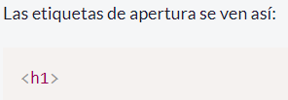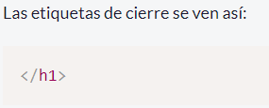
Elemento H2

El elemento H1 se utilaza para titulos principales Y el elemento H2 Lo usamos para crea un subtítulo a nuestra estructura de web. Tambien hay elementos h3,h4,h5 y h6 para crear diferentes niveles de subtítulos.
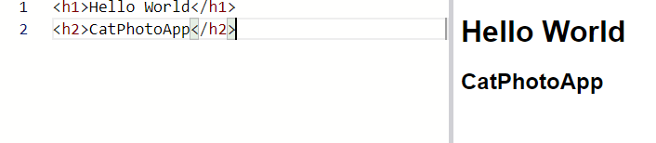
Elemento Parrafo

Con el elemento <p> Creamos parrafos a nuestra estructura web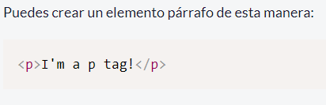

Descomenta código HTM
Se usa para dar posibilidad a desarrolladores para ver nuestros codigo que utilizamos en nuestra estructura de web. Tambien es una forma conveniente de desactivar el codigo sin tener que eliminarlo
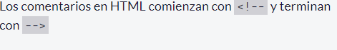
Esto nos muestra que es lo que no queremos que se vea en la web

Comenta HTML

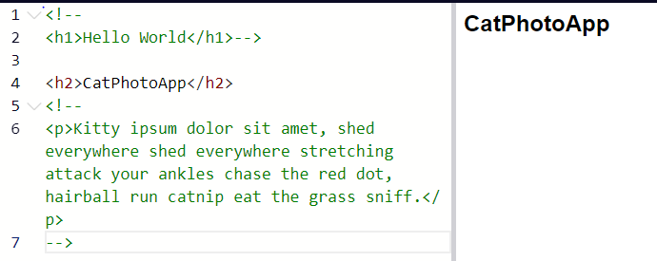

Los elementos HTML5

HTML5 introduce etiquetas HTML más descriptivas. Estas incluyen main, header, footer, nav, video, article, section, entre otras.
Ayuda con mas facilidad a buscar contenido de nuestra pagina principal
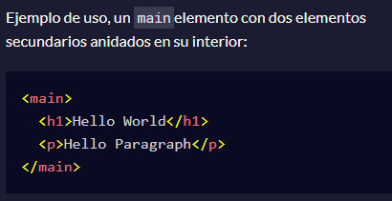

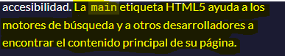

Imagenes en sitio Web

El elementos que se necesita para agregar una imagen son :
Img y el atributo src
Usando despues estos elementos apuntamos el URL de nuestra imagen.
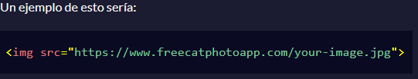

El elemento img se cierran automaticamente <img src=”URL”>

Los elementos img deben tener un atributo alt, se utiliza para que los lectores de pantalla mejoren la accesibilidad y se muestre si la imagen no se carga.
Podemos usar un atributo alt vacio si no es necesario
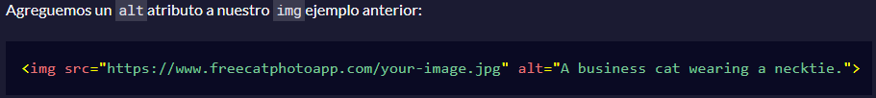
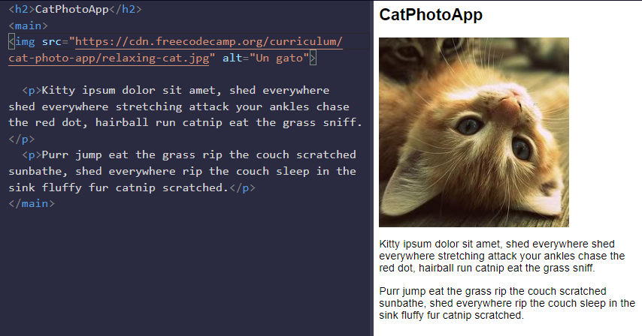

Enlace a paginas externas con elemento de anclaje
El elemento a (ancla) esta compuesto por un atributo href.
Con el href se coloca la dirección de la web que queremos dirigirnos

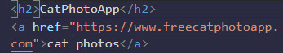
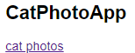
Luego se mostrara el texto como un enlace en el que se pueda hacer click y eso lo lleva a la dirección web.

-------->

Enlazar a paginas internas

Los elementos a(anchor) también pueden utilizarse para crear enlaces internos para saltar a diferentes secciones dentro de una página web.
Para crear el enlace interno colocamos el atributo href mas un simbolo de almohadilla # mas el valor del atributo id del elemento que deseamos vincular internamente. Un id es un atributo que describe de forma única un elemento
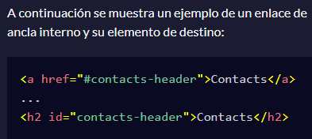

Cuando hagamos click en Contacts nos llevara
al elemento de encabezado a su id.

Elemento ancla en un parrafo

En nuestro parrafo podemos añadir un enlace a un texto que nos llevaria a un sitio web
Ejemplo:
El texto normal esta envuelto en un elemento <p>
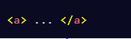
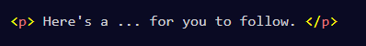

Luego tenemos la etiqueta ancla que tienes su etiqueta de cierre

Atributo Valor
Tenemos tambien el atributo y su valor (target=”_blank”). Target especifica donde abrir el enlace.
El valor _blank especifica abrir el enlace en una nueva pestaña y el href es el atributo de la etiqueta de anclaje que contiene la dirección URL.

El texto link to freecodecamp.org se llama texto de anclaje y se mostrara el enlace para hacer click

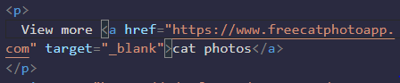
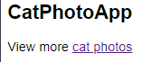

---->

Creando enlaces muertos

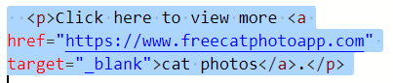
Con el simbolo # creamos un enlace normal hasta saber donde ira vinculado.

Cambiamos nuestra URL por un simbolo hash #
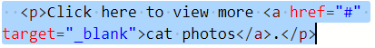

Convertir una imagen en enlace

Podemos convertir elemento en enlaces añadido dentro de un elemento a.

Ejemplo:
<a href="#"><img src="https://www.bit.ly/fcc-running-cats" alt="Three kittens running towards the camera."></a>

Lista desordenada

Tenemos un elemento especial para crear listas, en este caso sera una lista desordena.

Las lista comienza con un elemento <ul> de apertura, dentro tendremos la lista con un elemento <li> y finalmente cerramos la apertura </ul>
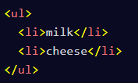
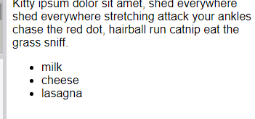

Creando una lista ordenada

Tenemos un elemento especial para crear listas, en este caso sera una lista ordena.

Las lista comienza con un elemento <ol> de apertura, dentro tendremos la lista con un elemento <li> y finalmente cerramos la apertura </ol>
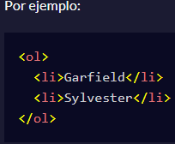
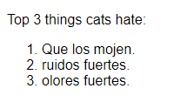
Vemos que nuestra lista
es enumerada.

Campo de Texto

Esto no ayuda a crear un formulario web
sea de registro o alguna informacion de usuario.
Este elemento input tienes un cierre automatico.
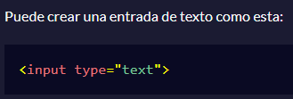



Texto de Marcador

Es lo que se muestra en el elemento input antes de que el usuario haya ingresado algun dato
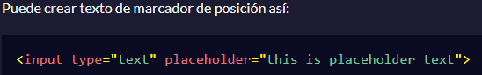

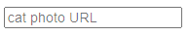
De esta manera el usuario sabra que dato debe ingresar

Elemento de formulario

El elemento form esta compuesto por un atributo action.
Atributo action es donde se colocaria el URL donde deseariamos
enviar nuestros datos del formulario
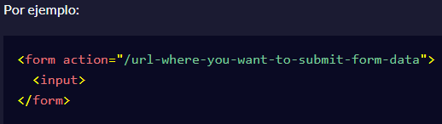

Aqui ya colocamos nuestra dirección URL donde se enviara los datos de usuario.

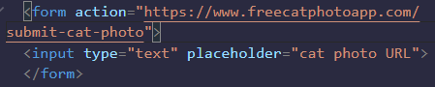

Boton de Enviar

Con el boton submit ayudara a enviar los datos de tu formulario a la URL especificada con el atributo action del formulario.

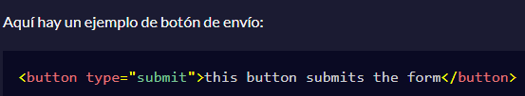

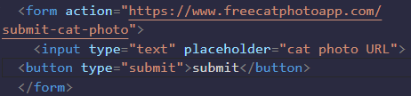
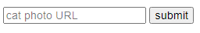
Ya agregamos nuestro boton de envio em nuestro formulario.

Requerir un campo

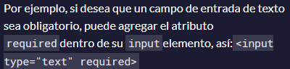
Podemos solicitar campos de formulario especifico para que el usuario no pueda enviar su formulario hasta que los haya completado.

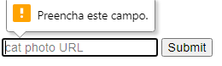
Damos click a enviar y veremos que nos notifica que el campo es obligatorio de completar

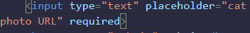

Botones de opcion

Lo usamos para preguntas en la que queremos que el usuario nos de una respuesta entre multiples opciones.

Los botones de radio son un tipo de entrada input.

Cada uno de tus botones de radio puede añadirse dentro de su propio elemento label. Envolver un elemento input dentro de un elemento label asociará automáticamente la entrada del botón de radio con el elemento label que lo rodea.
Cada boton debe tener el mismo atributo name, asi cuando selecionamos un solo boton automaticamente rechaza el otro del grupo asegurandose que el usuario de una sola respuesta.
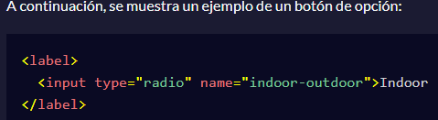

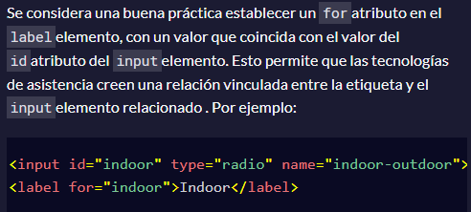

Tambien podemos añadir el elemento input dentros de las etiquetas label
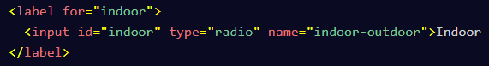

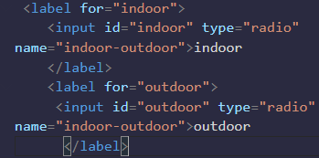

Aqui agregamos nuestro botones de opcion tipo radio em nuestro formulario.

Casillas de Verificacion

Los formularios suelen usar casillas de verificación (checkbox) para preguntas que puedan tener más de una respuesta.

Las casillas de verificación son un tipo de input (entrada).

Cada una de tus casillas de verificación puede añadirse dentro de su propio elemento label. Envolver un elemento input dentro de un elemento label asociará automáticamente ese input de tipo checkbox con el elemento label que lo rodea.

Todos los inputs de tipo casilla de verificación que están relacionados entre sí deben tener el mismo atributo name

Establecemos el elemento label con un atributo for.
Para que coincida con el atributo id de nuestro elemento input asociado
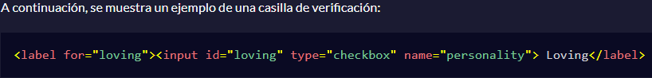

Agregamos nuestro boton tipo checkbox a nuestro formularios
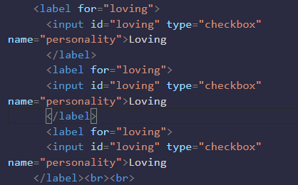
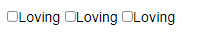

Atributo (value) con botones de radio y casillas de verificación

Cuando se envía un formulario, los datos se envían al servidor e incluyen entradas para las opciones seleccionadas. Los inputs de tipo radio y checkbox reportan sus valores desde el atributo value.
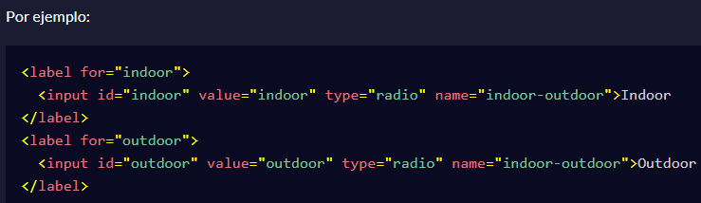

Cada boton tiene su atributo value
Funciona como informacion interna que se envia al servidor cuando el usuario llena las preguntas.

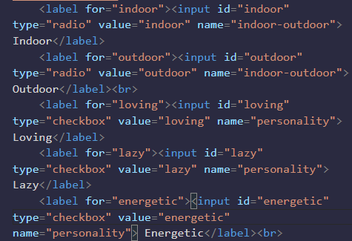

Marcando botones por defecto

Su funcion es para cuando iniciemos a la web esten marcado los botones y
nuestras casillas por defecto usando el atributo checked.

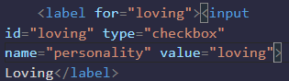

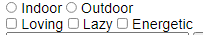

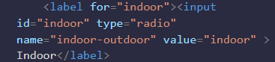

Nuestros botones aun no tienen el atributo

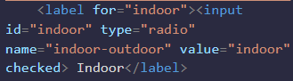

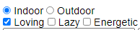
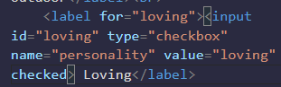
Actualizando la pagina los botones se marcan automaticamente

Añadiendo mucho elemento con (div)

El elemento div, también conocido como elemento de división, es un contenedor de uso general para otros elementos.
Es uno de los mas elementos utilizados en HTML
Al igual que cualquier otro elemento sin cierre automático, puedes abrir un elemento div con <div> y cerrarlo en otra línea con </div>.
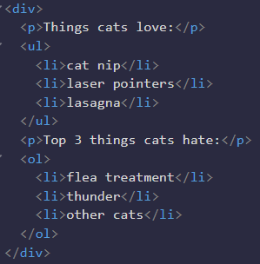

Declara el Doctype de un documento HTML

Con el doctype debemos siempre indicar el tipo de documento que usamos en nuestra pagina o version de html que maneja nuestro documento web
Cuando escribimos nuestro documento HTML, lo primero que tenemos que escribir es el doctype
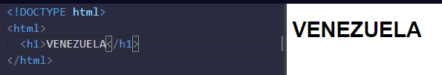

Definir el encabezado y el cuerpo de un Documento HTML

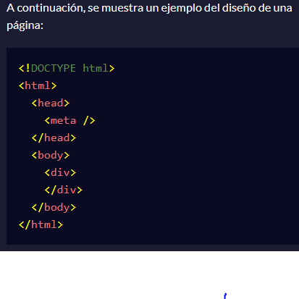
Puedes agregar otro nivel de organización en tu documento HTML dentro de las etiquetas html con los elementos head y body. Cualquier código con información sobre tu página iría dentro de la etiqueta head.
Entonces, cualquier código con el contenido de la página (lo que se muestra para un usuario) iría dentro de la etiqueta body.
Elementos de metadatos, cuentos de Como link, meta, title, y style, tipicamente van Dentro del Elemento head.

CSS BASICO

Cambiando color del texto

Podemos hacer esto cambiando el style de nuestro elemento h2.
Esta combinado por los atributos style y color

Debemos tener en cuenta de terminar las declaraciones de style con un punto y coma (;)

Utiliza selectores CSS para dar estilo a elementos

Cuando escribimos <h2 style="color: red;">CatPhotoApp</h2>, estabas aplicando un estilo a ese elemento h2 específico usando CSS en línea
Seria una manera directa al codigo que queremos usar un style de color.
Inline CSS es una de las formas de especificar el estilo de un elemento, pero existe una mejor forma de aplicar estilos CSS

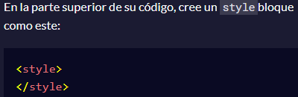
Dentro de este bloque de estilo, podemos crear un selector de css para todos los elemento h2.

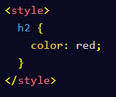
Si quisiera que todos los h2 fueran rojos se agregaria una regla de estilo como este

Es importante tener llaves de apertura y cierre { } alrededor de las reglas de estilo de cada elemento.

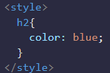


Este es nuestro elemento h2

CSS clase para aplicar estilo a un elemento

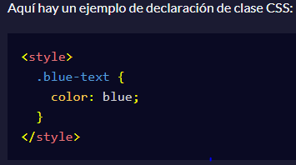
Las class son estilos reutilizables que se pueden agregar a los elementos HTML

Puede ver que hemos creado una clase CSS llamada .blue-text dentro de la <style>etiqueta.
Se puede aplicar una clase a un elemento HTML como esto:
<h2 class="blue-text">CatPhotoApp</h2>.
Tenga en cuenta que en su style elemento CSS , los nombres de las clases comienzan con un punto.
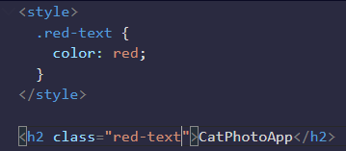
En el atributo de clase de sus elementos HTML, el nombre de la clase no incluye el punto.
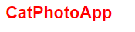

CSS class a multiples elementos

Las class nos permite usar el mismo estilo con vários elementos HTML aplicando el atributo “class”


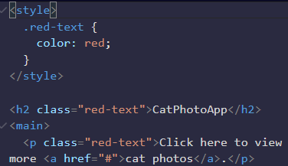

Nuestro elemento <h2> tiene atributo class, mismo que el elemento <p>

El tamaño de fuente de un elementos

Con el font-size aumentamos el tamaño de nuestro elemento.
Debe estar dentro de la etiqueta style

Ejemplo:
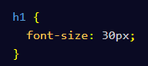

La propiedad (font-family)

Podemos establecer que fuente debe usar un elemento
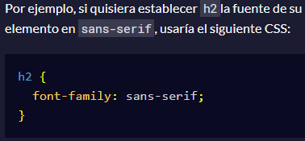
usando la propiedad font-family.

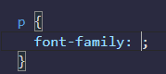
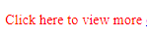

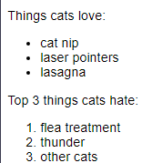
Estos son los elementos (p)
y colocaremos un tipo de fuente, monospace

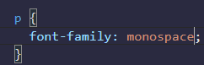
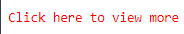
Cambiaron el tipo
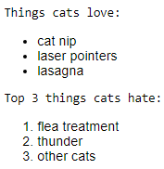
de fuente los elementos
(p)

Importa una fuente de Google Fonts

Ademas de usar fuentes comunes que se encuentran em la mayoria de los sistemas
operativos, podemos especificar fuentes web personalizadas no estandar para usar em nuestro sitio web.
Google Fonts. es una biblioteca gratuita de fuentes web que puedes utilizar en tu código CSS, haciendo referencia a la URL de la fuente.
Para importar una fuente de Google, puedes copiar la URL de la fuente desde la librería de Google Fonts y luego pegarla en tu código HTML.
Ejemplo:
Usaremos una fuente Lobster
Este fragmento de codigo debe ser copiado em la parte superior de nuestro editor CSS
Se puede ya usar la fuente en nuestro CSS usando Lobster como el nombre de la font-family

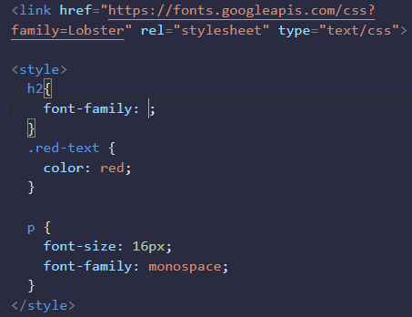
En este codigo colocamos nuestra fuente de Google Fonts en la parte superior
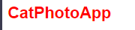

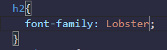


Colocamos la fuente a nuestro elemento h2

Cómo deben degradarse las fuentes
Hay Fuentes predeterminadas que estan disponibles en todos los navegadores.
Estas font-family genericas incluyen monospace, serif y sans-serif.
Cuando una fuente no esta disponible, puede indicarle al navegador que “degrade” otra fuente.
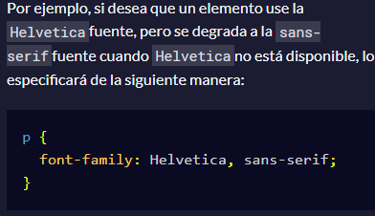
Los nombres de font-family genericas no distinguen entre mayusculas y minusculas.
Ademas no necesitan comillas porque son palabras clave CSS.

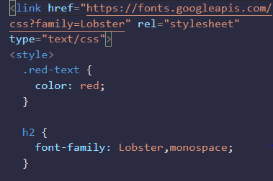
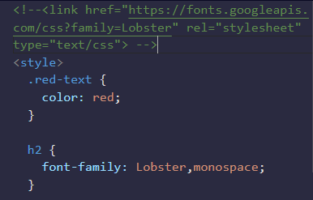
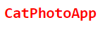

Aqui nuestro h2 tiene dos fuentes Lobster y monospace

Comentamos nuestra fuente Lobster y vemos que nuestro h2 usa la fuente monospace
ya que lobster no esta disponible

Tamaño de una imagen

CSS tiene una propiedad llamada width que controla el ancho de un elemento.
Usaremos px( pixeles) para especificar el ancho de la imagen
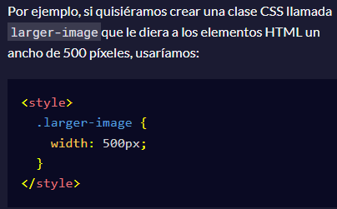

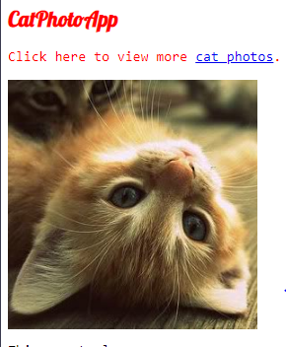

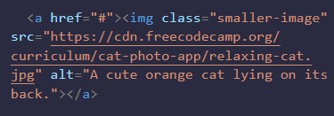
Agregamos una clase a nuestra imagen para darle un tamaño.

En nuestro editor de style tenemos nuestra clase con un ancho de 100px
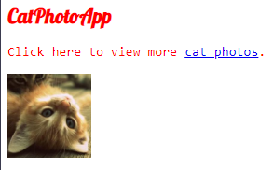

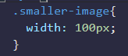

Bordes alrededor de un elemento
Los bordes CSS tienen propiedades como style, color y width.
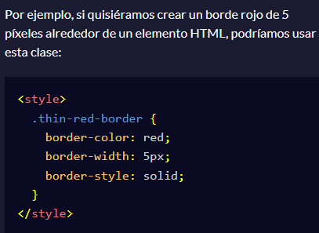

Agregaremos una clase a nuestra imagen para crear un border.
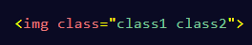
Podemos agregar multiples calses a un elemento separando cada nombre de clase con un espacio

Tenemos dos clase smaller-image y thick-green-border
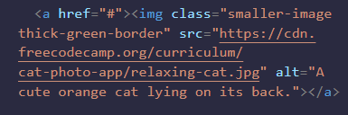
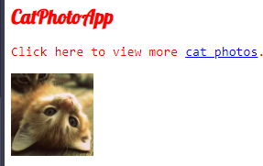

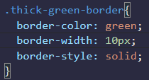

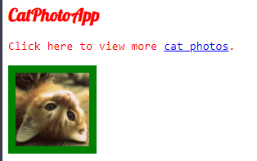

Border-radius
En nuestra imgen nuestras esquinas estan afiladas.
Podemos redondear esas esquinas con una propiedad de
CSS llamada Border-radius podemos especificarlos con pixeles.
Podemos agregarlo directamente en la clase de la imagen o em la clase de border
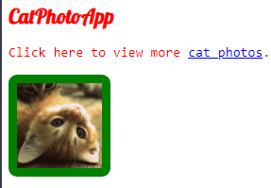
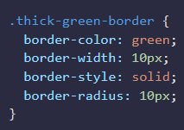

Ambos funciona de igual manera
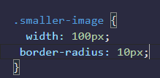

Además de los píxeles, también puedes especificar el border-radius usando un porcentaje.
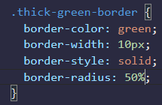
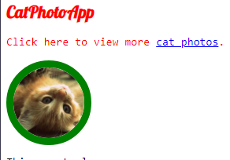

El color de fondo de un elemento div.
Podemos estableces el color de fondo de un elemento con la propiedad background-color.
Si quisieramos que nuestro fondo de un elemento fuera verde lo pondria dentro de su elemento style.
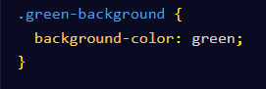

Creamos una clase a nuestro elemento div
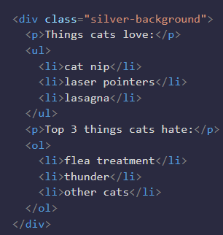
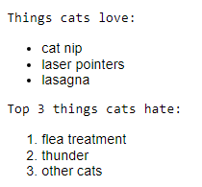

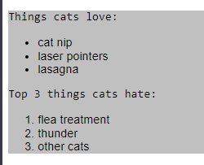
Añadimos nuestro estilo en CSS
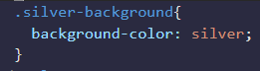

El id de un elemento.
Ademas de las clases, cada elemento HTML tambien puede tener un atributo id.
tiene vários beneficios: ´puede usar un id para diseñar un solo elemento y luego podemos usarlo para seleccionar y modificar con JavaScript
Los atributos id deben ser únicos, no se debe asignar el mismo id a mas de un elemento
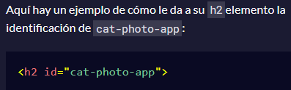

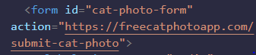
Le dimos un id a nuestro elemento form

Los atributo id al igual que “class” pueden aplicarle estilo con CSS
Un id no es reutilizable y solo debe ejecutar un elemento único.
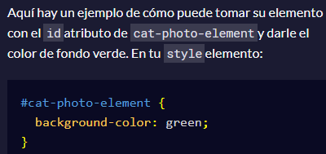
Un id también tiene mayor especificidad (importancia) que una clase, así que si aplicas un id y una clase al mismo elemento y sus estilos se contradicen, se aplicarán los estilos del id.
Los id se diferencian con un simbolo #

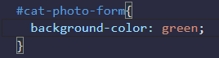
Asi damos estilo a nuestro elemento form que tiene por id cat-photo-form

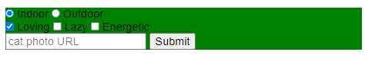

El padding (relleno) de un elemento

Todos los elementos HTML son esencialmente pequeños rectangulos.

Hay tres propiedades importantes que controlan el espacio que rodea cada elemento HTML: padding (relleno), border (borde) y margin (margen).

El padding o relleno de un elemento controla la cantidad de espacio entre su contenido y su border.
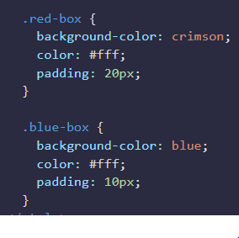
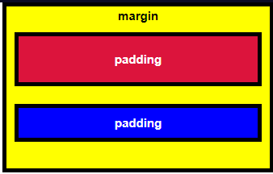

Aquí podemos ver que la caja azul y la caja roja están añadidas dentro de la caja amarilla. Fíjate que la caja roja tiene más padding (relleno) que la caja azul.
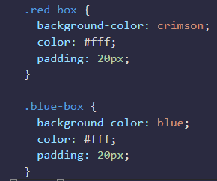
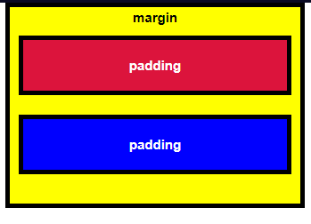
Cuando aumentas el padding de la caja azul, esto aumenta la distancia (padding) entre el texto y el borde que lo rodea.

Colocamos los mismo px de cada caja y vemos que estan del mismo tamaño
El margen de un elemento
El margin (margen) de un elemento controla la cantidad de espacio entre su border y los elementos que lo rodean.
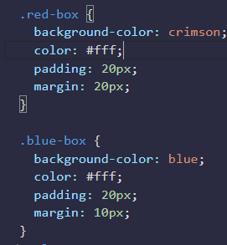
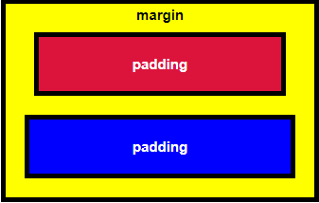

Aquí podemos ver que la caja azul y la caja roja están añadidas dentro de la caja amarilla. Ten en cuenta que la caja roja tiene un margin más grande que el de la caja azul, lo que hace que aparezca más pequeña.
Cuando aumentas el margin de la caja azul, esto aumenta la distancia entre su borde y los elementos que la rodean.
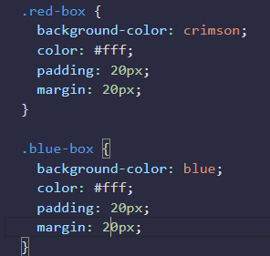
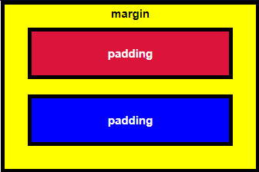

El margin azul tiene menos px que el rojo, lo igualamos para que quede al mismo tamaño
Un margen negativo a un elemento
El margin (margen) de un elemento controla la cantidad de espacio entre su border y los elementos que lo rodean.
Si estableces el margin de un elemento a un valor negativo, el elemento crecerá de tamaño.
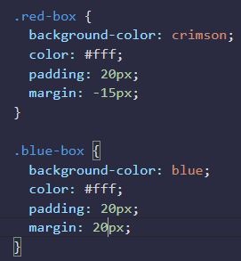
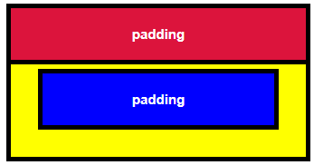

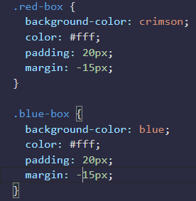



Nuestro margin azul tiene mas px que el rojo, ya que esta negativo
lo igualamos para que tengan el mismo tamaño

Padding en diferentes lados de un elemento
En ocasiones, queremos personalizar un elemento para que tenga un padding o relleno diferente en cada uno de sus lados.
CSS nos permite controlar por separado el padding de los cuatro lados individuales de un elemento por medio de las propiedades padding-top, padding-right, padding-bottom y padding-left.

Nuestro padding azul no tiene ninguna propiedad igual que el rojo.
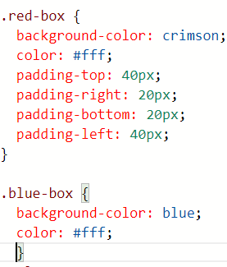
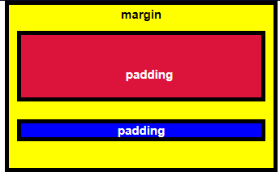

Agregamos a cada lado de nuestro padding azul para tener el mismo tamaño que el rojo

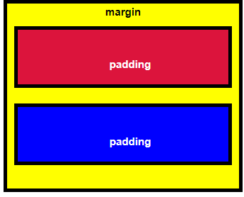

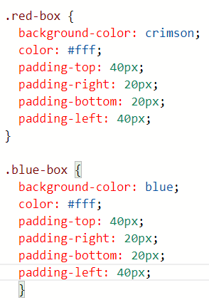

Márgenes diferentes a cada lado de un elemento
En ocasiones, queremos personalizar un elemento para que tenga un margin diferente en cada uno de sus lados.
CSS nos permite controlar por separado el margin de los cuatro lados individuales
de un elemento por medio de las propiedades margin-top, margin-right,
margin-bottom y margin-left.
De igual manera que el padding, lo hacemos con el margin.

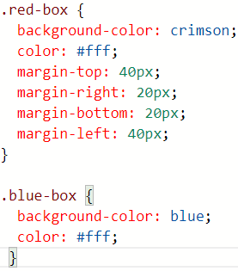
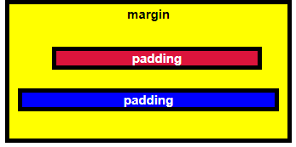

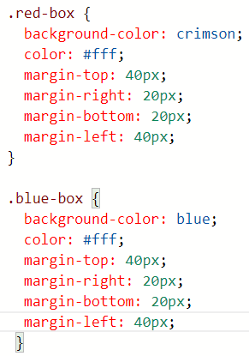
Agregamos las propiedades margin-top, margin-right, margin-bottom y margin-left.

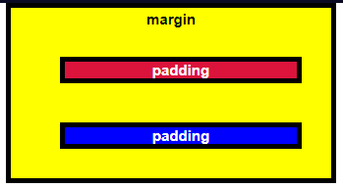

La notacion para especificar el padding de un elemento
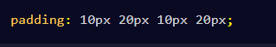
En lugar de especificar las propiedades padding-top, padding-right, padding-bottom, y padding-left individualmente, puedes especificarlas todas en una sola línea.

Estos cuatro valores se leen en el sentido de las agujas del reloj: arriba, derecha, abajo, izquierda, (top, right, bottom, left) y producirán exactamente el mismo resultado que usar las instrucciones específicas de padding

De igual manera lo podemos hacer con margin

En lugar de especificar de un elemento margin-top, margin-right, margin-bottom, y margin-left propiedades de forma individual, puede especificar todos ellos en una línea, como este:

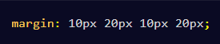

Selectores de atributos para diseñar elementos

Hemos añadido atributos id o class a elementos para aplicarles estilos específicos.
Estos se conocen también como selectores de ID y de clase.

Existen otros selectores CSS que puedes utilizar para seleccionar grupos personalizados de elementos a los que quieras aplicar el mismo estilo.

usarás el selector de atributos [attr=value] ([atributo=valor]).
Este selector busca estilos que tengan un valor de atributo específico.
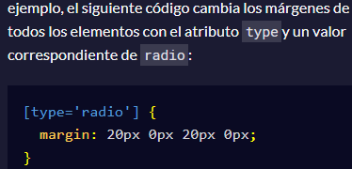

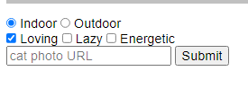
Daremos a nuestro checkbox un margen
superior y inferior

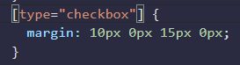
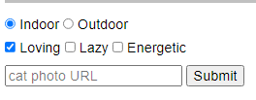

Unidades absolutas y relativas de medidas
Los píxeles son un tipo de unidad de longitud que le indica al navegador qué tamaño
o cuánto espaciado asignarle a un elemento.
CSS cuenta con variedad de opciones de unidades de longitud que puedes utilizar.
Las unidades absolutas están relacionadas con unidades físicas de longitud.
Por ejemplo,
in y mm se refieren a pulgadas y milímetros, respectivamente.
Las unidades relativas, como em o rem son relativas a otro valor de longitud.
Por ejemplo, em se basa en el tamaño de fuente de un elemento.
Si la utilizas para establecer la propiedad font-size, es relativa al font-size del elemento padre.
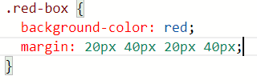
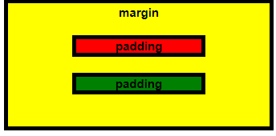

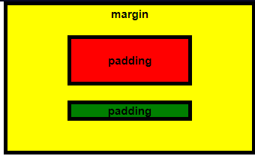
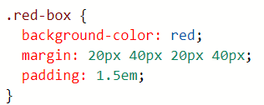

Estilo al elemento HTML body
Cada pagina HTML tiene un elemento body
Esto forma parte de todo lo que llevara nuestra pagina.
En este caso crearemos un fondo negro

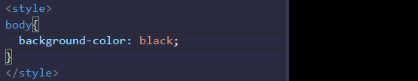
Anteriormente nuestra pagina estaba en blanco y de esta manera le hemos dado un estilo

Heredar estilos del elemento body
Podemos dar estilo a nuestro elemento body como a cualquier otro elemento HTML, los demas elementos heredaran los estilo del body.
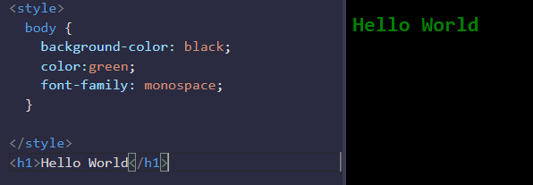
Tenemos un elemento h1 com sus texto, y vemos que no le hemos añadido color ni fuente. Pero se hereda los estilos que le agregamos a body
si agregamos otro elemento de igual manera heredara el estilo del body

Priorizar un estilo sobre otro
Aveces nuestro elemento recibiran diferentes estilo
ya sea a que elemento le demos la prioridad de como sea
por ejemplo: No podemos poner dos colores em un solo elemento
si damos un color distinto a nuestro elemento que no sea el de body
se anulara el color del body que agregamos

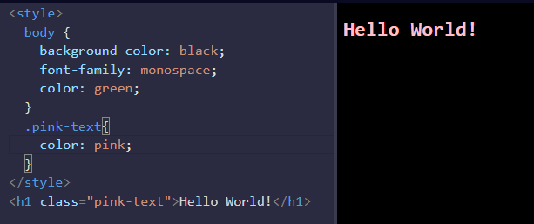

Al momento en el que declaramos una clase despues de esa y se aplica a un elemento especifico, sobreescribe la que tenia.

Anular estilos en CSS
Nuestras Clases pueden anular el estilo del body
Ahora cambiaremos el estilo de esa clase con otra clase

Agregamos una segunda clase dandole un color azul
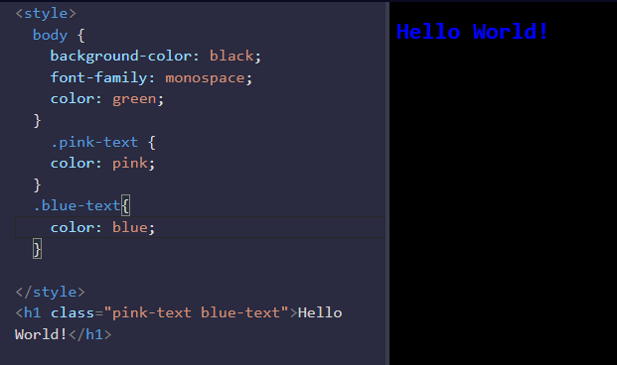

La segunda declaración siempre tendrá prioridad sobre la primera.
Debido a que .blue-text ha sido declarada en segundo lugar, sobrescribirá los atributos de .pink-text
toma el ultimo estilo que hacemos em nuestra pagina

Anulando estilos de clases por atributo ID

Comprobamos que los navegadores leen CSS desde arriba hacia abajo siguiendo el orden de las declaraciones. Por lo tanto, si llega a ocasionarse un conflicto, el navegador utilizará la última declaración CSS.
Si hubieramos puesto blue-text antes que pink-text las clases de nuestro aun miraria el orden de declaracion y no el orden de su uso.
Tenemos otra manera de sobreescribir con el atributo ID
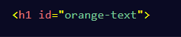

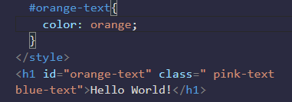
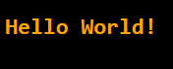
Creamos el id de nuestro elemento y vemos que anulo las clases y el body

No importa como declaremos el atributo id siempre tendra prioridad

Anulando declaraciones de clase con estilo en linea
Hemos demostrado que la declaraciones de identificacion anulan los estilos de clase.
Hay otro mentodo para anular declaraciones com el estilo en linea para sobreescribir un color del elemento.

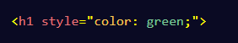

Cambiaremos el estilo que tenia anteriormente a un color blanco

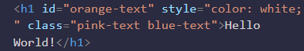
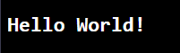

siempre el navegador utilizara la ultima declaraciones.

Anular todos los estilo mediante !important
Hemos probado con vários metodos para sobreescribir las declaraciones CSS em nuestro elemento style.
Existe una última forma de sobreescribir CSS. Este es el método más poderoso de todos.
En muchas situaciones usarás librerías de CSS. Estas librerías pueden sobreescribir accidentalmente tu propio código CSS. Entonces, cuando necesites asegurarte de que a un elemento se le aplique un código CSS específico, puedes usar !important
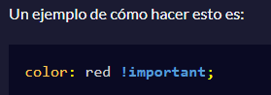

Anteriormente nuestro color era blanco ahora agregamos el important a nuestro color rosa

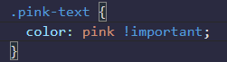
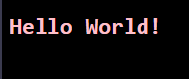

Codigo Hexadecimal para colores especificos
Podemos representar colores en CSS con codigo hexadecimal
Los números hexadecimales (o hex) son números de base 16.
En hexadecimal los símbolos 0-9 representan los valores de cero a nueve.
Luego A,B,C,D,E,F representan los valores de diez a quince. Todos estos símbolos juntos, de 0 a F, pueden representar un dígito en hexadecimal, lo que da un total de 16 valores posibles
En CSS, podemos representar colores utilizando 6 dígitos hexadecimales, dos para los componentes de rojo (R), verde (G) y azul (B). Por ejemplo,#000000 corresponde al color negro.
Ejemplo

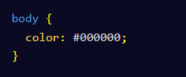

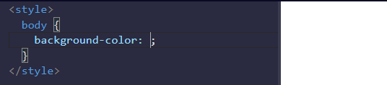

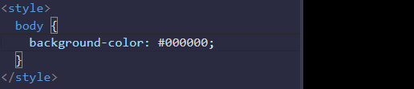

Codigo hexadecimal para mezclar colores
Los codigos hexadecimal utilizan 6 digitos para represetar colores, dos para cada componente rojo(R) verde(G) y azul (B)
A partir de estos tres colores puros (rojo, verde y azul) podemos variar las cantidades de cada componente de color para crear más de 16 millones de colores distintos!

El dígito 0 es el número más bajo en hex code, y representa la ausencia total de color.
El dígito F es el número más alto en hex code, y representa el brillo máximo.
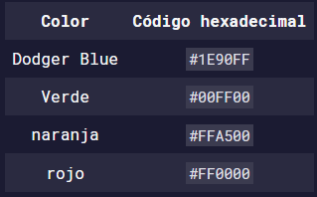
Anteriormente nuestro texto estaba negro y a cada uno de los textos le dimos un color
con codigo hexadecimal

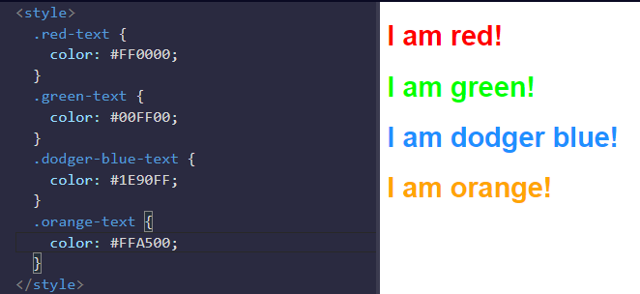

Codigo hexadecimal abreviado
Es dificil aveces recordar el codigo hexadecimal para hay una forma de abreviarlos
Podemos abreviar gran parte de ellos. El código hexadecimal #FF0000 del color rojo puede acortarse a #F00. Esta forma abreviada utiliza un dígito para el rojo, un dígito para el verde, y un dígito para el azul.
Los navegadores interpretarán que #FF0000 y #F00 son exactamente el mismo color.

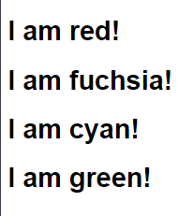
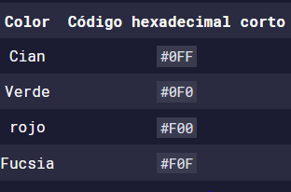

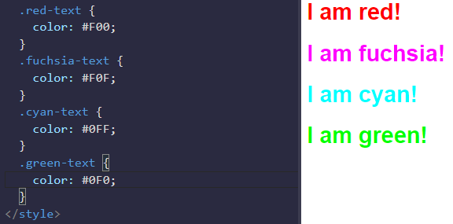

Valores RGB para colorear elementos
Otra forma de representar colores en CSS es utilizar valores RGB

En lugar de usar seis dígitos hexadecimales, como hacemos con el código hexadecimal, en RGB se especifica el brillo de cada color con un número que va de 0 a 255.
Ejemplo
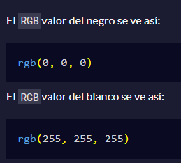
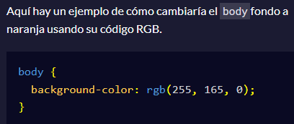

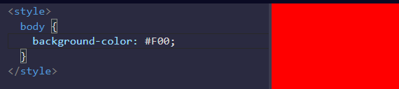

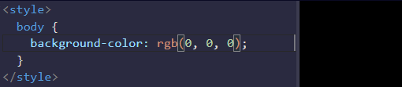
Nuestro codigo hexadecimal abreviado lo cambiamos usando los valores rgb

RGB para mezclar colores

Al igual que el codigo hexadecimal, podemos mezclar colores en RGB utilizando combinaciones de diferentes valores.
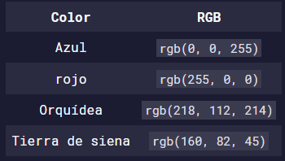
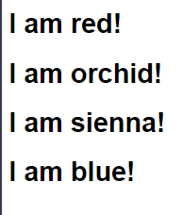

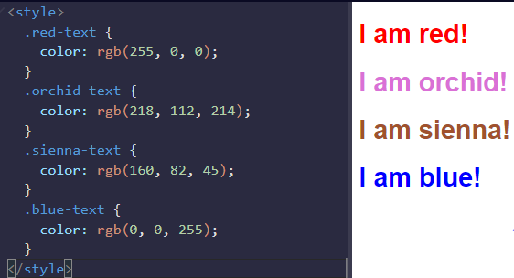

Variables CSS para modificar varios elementos a la vez

Las Variables CSS son una manera poderosa de modificar varias propiedades de estilos CSS a la vez, cambiando su valor en un único sitio.
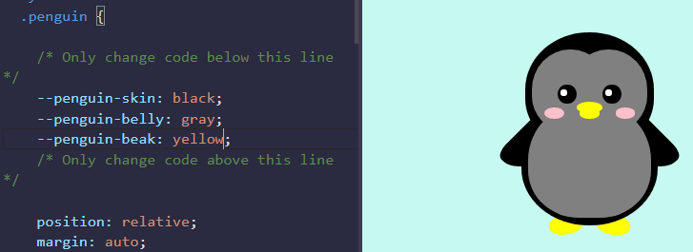
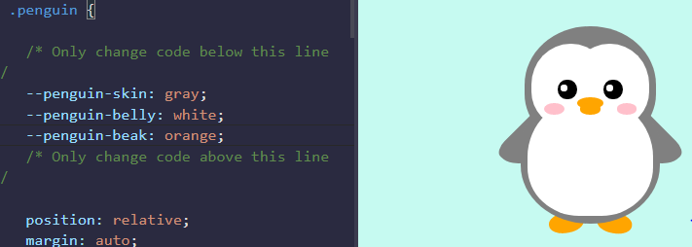

Una Variable CSS personalizada
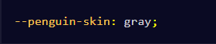
Para crear una variable CSS, solo necesitas darle un nombre com dos guiones delantes y asignarle un valor
Ejemplo:

Esto crea una variable nombrada
Ahora podemos usar esa variable en cualquier otro lugar de tu código CSS para cambiar el valor de otros elementos a "gray" (gris).
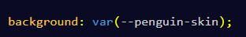
Haciendo referencia al nombre que le dimos

Esto cambiará el fondo de cualquier elemento que utilice esta variable a "gray" (gris) porque ese es el valor de la variable --penguin-skin.

Debemos saber que los estilos no se aplicaran a menos que los nombres de la variable coincidan exactamente.
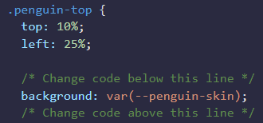

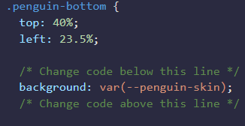


Cambiamos cada uno de los backgroud por la variable que creamos
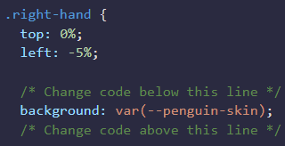
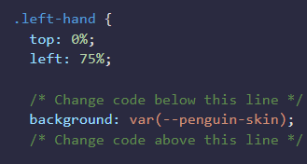
Un valor de respaldo a una variable CSS
Cuando utilices tu variable como valor de una propiedad CSS, puedes adjuntar un valor de respaldo , que será utilizado por el navegador si la variable dada no es válida.
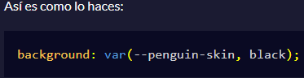
Se usa para que el navegador tenga un color para mostrar si no puede encontrar su variable

Establecera el fondo en negro si la variable no fue configurada

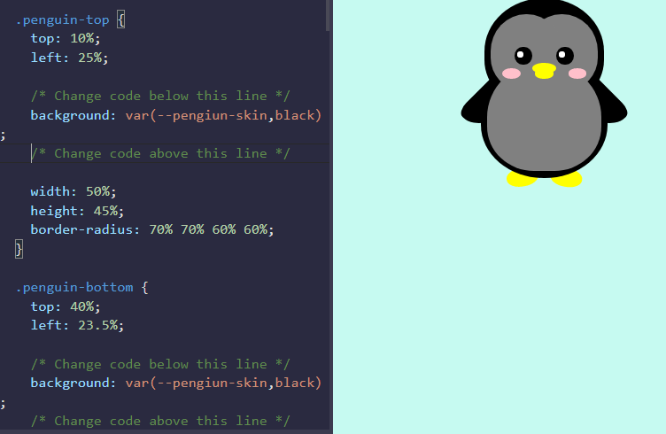

Mejorar la compatibilidad con los resguardos del navegador
Cuando trabajamos con código CSS, posiblemente te enfrentes en algún momento con problemas de compatibilidad con otros navegadores web.
Por esta razón es importante proporcionar configuraciones de respaldo para otros navegadores para lidiar con posibles problemas de compatibilidad
Cuando su navegador analiza el CSS de una página web, ignora las propiedades que no reconoce o no admite.
Por ejemplo, si usa una variable CSS para asignar un color de fondo en un sitio, Internet Explorer ignorará el color de fondo porque no admite variables CSS.
En ese caso, el navegador utilizará cualquier valor que tenga para esa propiedad.
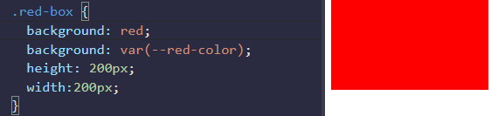

Agregamos otro background para mejorar la compatibilidad de nuestro navegador
si quieres proporcionar un valor de respaldo para el navegador, esto es tan sencillo como incluir otro valor más soportado inmediatamente antes de tu declaración.
De este modo, un navegador antiguo tendrá valor que sí pueda soportar, mientras que un navegador más nuevo interpretará cualquier declaración que incluya más adelante

Heredar Variables CSS

Cuando crea una variable, está disponible para su uso dentro del selector en el que la crea.
También está disponible en cualquiera de los descendientes de ese selector.
Esto sucede porque las variables CSS se heredan, al igual que las propiedades ordinarias.
Para hacer uso de la herencia, las variables CSS a menudo se definen en el elemento raíz.
:root es un "pseudo-class selector" que corresponde al elemento raíz o "root" del documento, que generalmente es el elemento html.

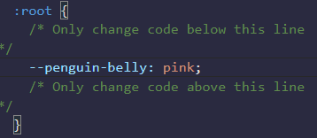
Al crear tus variables en :root, estarán disponibles globalmente y se podrán acceder desde cualquier otro selector en la hoja de estilo.


Podemos ver que las variables se hereda y que
todos los elementos secundarios que la usan
obtiene fondos de color rosa

Una variable para un área especifica

Cuando cree sus variables en :root, establecerán el valor de esa variable para toda la página.Luego, puede sobrescribir estas variables configurándolas nuevamente dentro de un elemento específico.
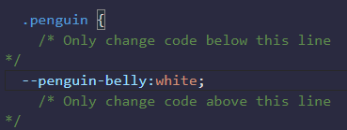

Una consulta de medios para cambiar una variable

Las variables CSS pueden simplificar la forma en que utiliza las consultas de medios.
Por ejemplo, cuando su pantalla es más pequeña o más grande que el punto de interrupción de la consulta de medios, puede cambiar el valor de una variable y aplicará su estilo donde sea que se use.



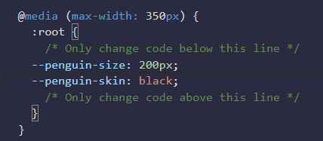

Agregamos un media query y cambiamos el penguin size de tamaño
y la penguin skin de color
cuando reducimos la pantalla observamos que esse medio se establece


penguin-size: 200px
penguin-skin: black

Diseño Visual Aplicado

La propiedad (text-align)
El texto es frecuentemente una gran parte del contenido web. CSS tiene múltiples opciones para alinearlo con la propiedad text-align.
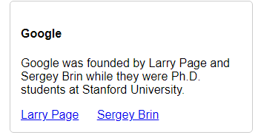

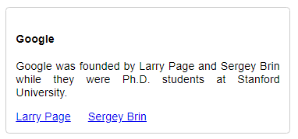
text-align: justify; espacia el texto para que cada línea tenga el mismo ancho.

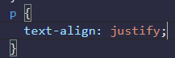

text-align: center; centra el texto
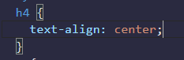
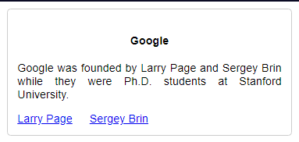

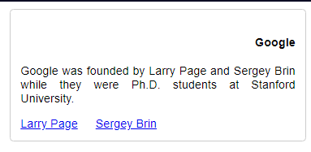
text-align: right; alinea el texto a la derecha
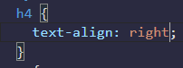

text-align: left; (el predeterminado) alinea el texto a la izquierda.

El ancho de un elemento utilizando la propiedad width
Podemos especificar el ancho de un elemento usando la propiedad width en CSS.
Los valores se pueden dar en unidades de longitud relativa(como em), unidades de longitud absoluta(como px) o como un porcentaje del elemento principal que lo contiene
Ejemplo aquí cambia el ancho de una imagen a 220px
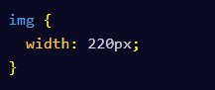

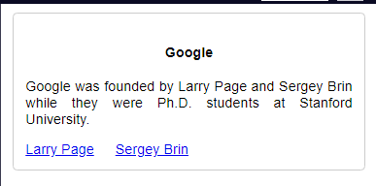
Cambiaremos el tamaño de nuestra tarjeta a un valor absoluto de 245 px

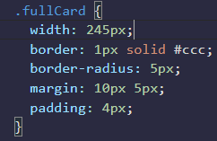
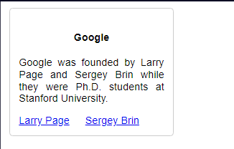

La altura de un elemento utilizando la propiedad height
Puedes especificar la altura de un elemento con la propiedad height (altura) en CSS como lo haces con la propiedad width (ancho).

Ejemplo aquí cambia la altura de una imagen a 20px

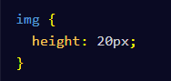

Agregaremos esta propiedad a nuestra etiqueta h4 a 50px
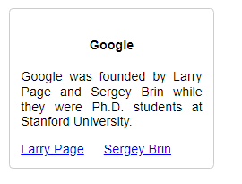

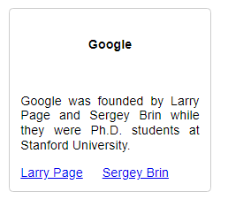
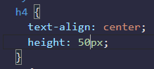

Vemos como separo en altura nuestro elemento h4 con el elemento p

La etiqueta fuerte para poner el texto en negrita
Para poner el texto en negrita, puedes usar la etiqueta strong. Esto se usa a menudo para llamar la atención sobre el texto y simbolizar que es importante. Con la etiqueta strong, el navegador aplica el CSS de font-weight: bold; al elemento
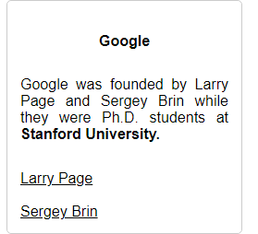
Creamos una etiqueta strong donde queramos redactar el texto
<strong>hola</strong>

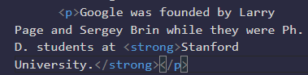

La etiqueta u para subrayar el texto
Para subrayar texto, puedes usar la etiqueta u. Esto se utiliza a menudo para indicar que una sección del texto es importante, o algo que hay que recordar. Con la etiqueta u, el navegador aplica el CSS de text-decoration: underline; al elemento

creamos una etiqueta u donde queremos subrayar nuestro texto
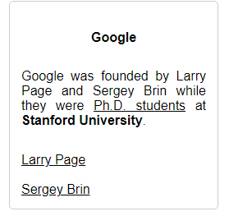
<u>hola</u>
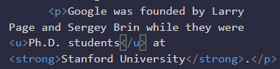

La etiqueta em para poner el texto en cursiva
Para enfatizar el texto, puedes usar la etiqueta em. Esto muestra el texto en cursiva, ya que el navegador aplica el CSS de font-style: italic; al elemento.

Creamos una etiqueta em para poner texto en cursiva
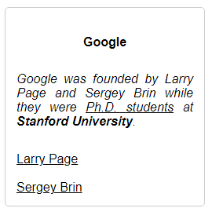
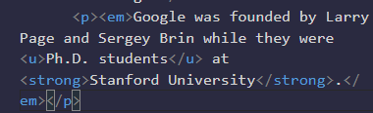
<em>hola</em>

La etiqueta s para tachar el texto
Para tachar el texto, que es cuando una línea horizontal atraviesa los caracteres, puede usar la etiqueta s. Muestra que una sección de texto ya no es válida. Con la etiqueta s, el navegador aplica el CSS de text-decoration: line-through;
al elemento.
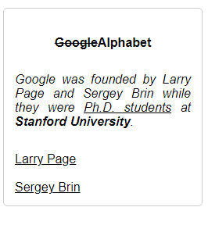
Creamos una etiqueta s para tachar un texto

<s>hola</s>

Línea horizontal usando el elemento( hr )
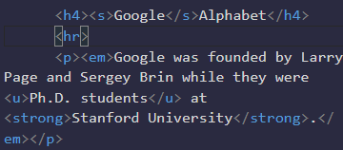
Puedes usar la etiqueta hr para agregar una línea horizontal a través del ancho de su elemento contenedor. Esto se puede usar para definir un cambio de tema o para separa grupos de contenido visualmente.
Nota: en HTML, la etiqueta hr se cierra sola, por lo tanto no necesita una etiqueta de cierre por separado. <hr>

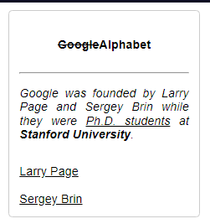

Ajusta la propiedad background-color del texto
En lugar de ajustar el fondo general o el color del texto para que el primer plano sea fácilmente legible, puedes agregar un background-color al elemento que contiene el texto que deseas destacar. Este reto utiliza rgba( ) en lugar de códigos hex o rgb( ) normal.
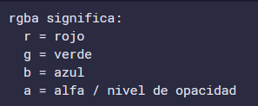

Los valores RGB pueden variar de 0 a 255. El valor alfa puede variar de 1, que es completamente opaco o un color sólido, a 0, que es completamente transparente o claro. Rgba( ) es ideal para usar en este caso, ya que te permite ajustar la opacidad. Esto significa que no tienes que bloquear completamente el fondo.

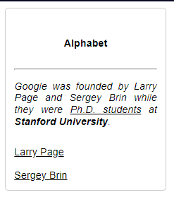
Produce un color gris oscuro que es casi transparente dado el bajo valor de opacidad de 0,1.

Para que nuestro texto se destaque mas agregaremos al h4
el background color con su valor rgba

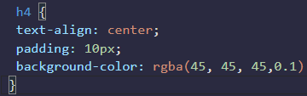
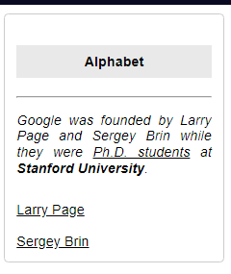

Ajustar el tamaño de un título contra una etiqueta de párrafo

El tamaño de fuente de las etiquetas de encabezado (h1 a h6) generalmente debe ser mayor que el tamaño de fuente de las etiquetas de párrafos.
Esto hace que sea más sencillo para que el usuario entienda visualmente el diseño y el nivel de importancia de cada elemento en la página.
Utiliza la propiedad font-size para ajustar el tamaño del texto en un elemento.

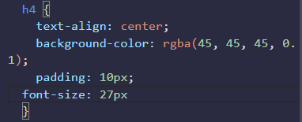
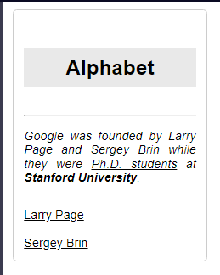
Le agregamos una font-size de 27 pixeles para diferenciar el tamaño

Box-shadow a un elemento tipo tarjeta

La propiedad box-shadow aplica una o más sombras a un elemento.

La box-shadow propiedad toma valores para
offset-x (qué tan lejos empujar la sombra horizontalmente del elemento),
offset-y (qué tan lejos empujar la sombra verticalmente desde el elemento),
blur-radius,
spread-radius
color, en ese orden.
Los valores blur-radius y spread-radius son opcionales.
Se pueden crear varios box-shadows usando comas para separar las propiedades de cada elemento box-shadow.
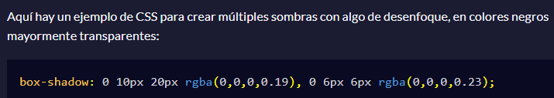
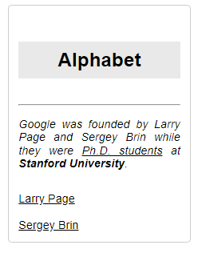
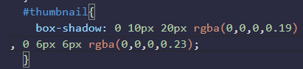
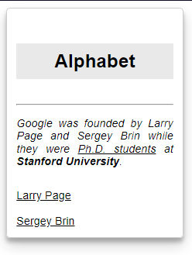

Disminuir la opacidad de un elemento

La propiedad opacity en CSS se usa para ajustar la opacidad o, por el contrario, la transparencia de un elemento.
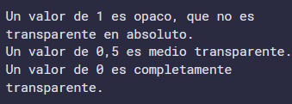

El valor dado se aplicará a todo el elemento, ya sea una imagen con cierta transparencia, o los colores de primer plano y fondo para un bloque de texto.

A nuestro elemento de anclaje le vamos a dar una propiedad opacity de 0.7
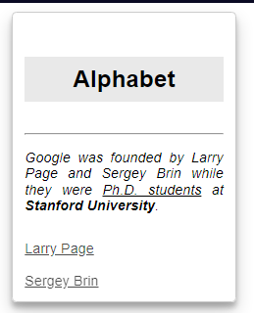
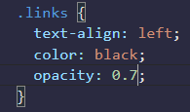

La propiedad text-transform para hacer el texto mayúsculas

La propiedad text-transformen CSS se utiliza para cambiar la apariencia del texto.
Es una forma conveniente de asegurarse de que el texto de una pagina web aparezca de forma coherente, sin tener que cambiar el contenido del texto de los elemento HTML reales.
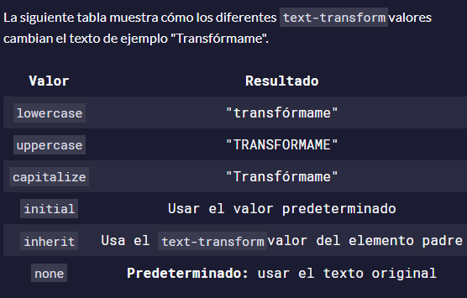

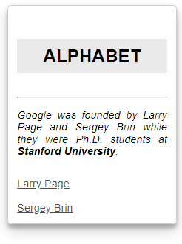

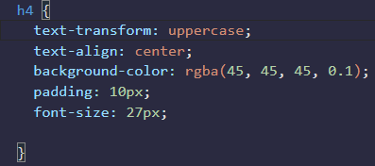

Usamos la text-transform com un valor uppercase
haciendo que nuestro texto este todo em mayuscula

Tamaños de fuente para vários elemento de encabezado

La propiedad font-size se usa para especificar que tan grande es el texto en un elemento dado. Esta regla se puede utilizar para varios elementos para crear coherencia visual del texto en una página
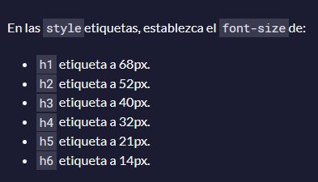

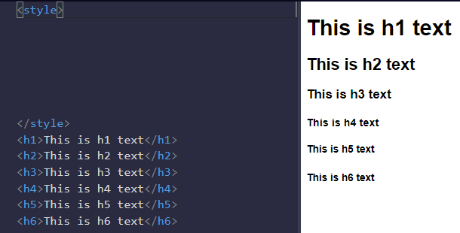

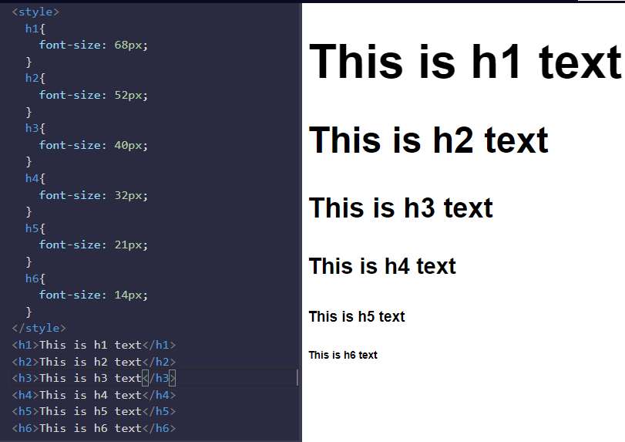

El font-weight para varios elementos de títulos

La propiedad font-weight establece que tan gruesos o delgados son los caracteres en una sección de texto.
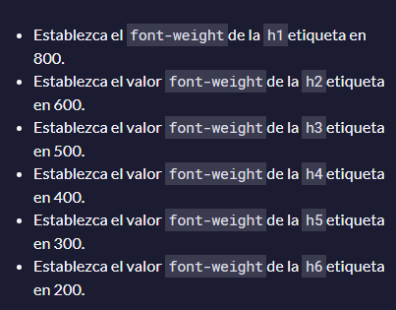

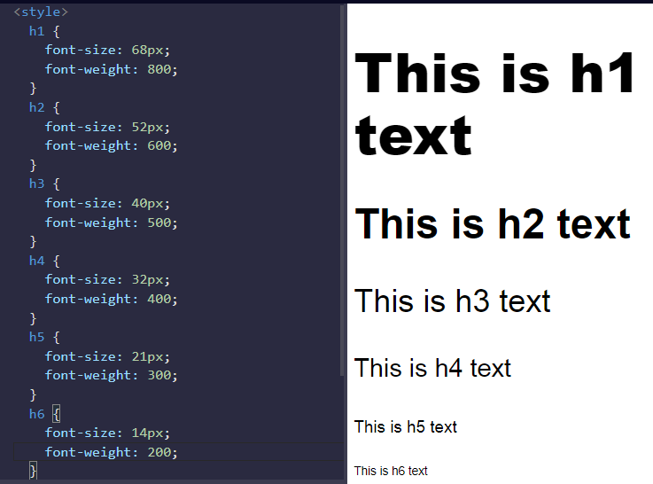

El tamaño de fuente del texto del párrafo

La propiedad font-size en CSS no se limita a los títulos, se puede aplicar a cualquier elemento que contenga texto.

Ejemplo:

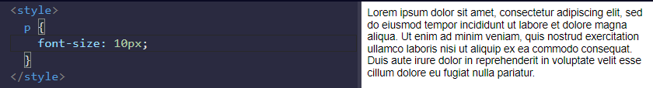
Tenemos un elemento parrafo com un tamaño de fuente de 10 px

aumentaremos el tamaño a 20 px

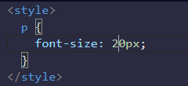
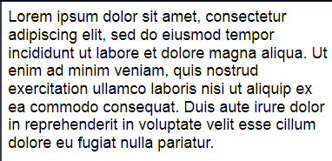

La altura de linea de los parrafos

CSS ofrece la propiedad line-height para cambiar la altura de cada línea en un bloque de texto. Como sugiere el nombre, cambia la cantidad de espacio vertical que recibe cada línea de texto

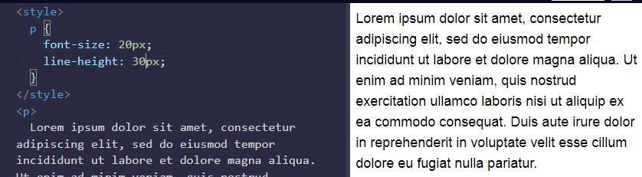
En nuestro texto anterior estaban cada linea muy pegadas em este caso la separamos un poco dandole una cantidad de espacio a cada linea de texto

El estado de desplazamiento de una etiqueta de ancla

Una pseudo-clase es una palabra clave que se puede agregar a los selectores para seleccionar un estado específico de un elemento.

Por ejemplo, el estilo de una etiqueta de anclaje se puede cambiar para su estado de desplazamiento mediante el selector de pseudoclases :hover.
Aquí está el CSS para cambiar el color de la etiqueta de anclaje a rojo durante su estado de desplazamiento:

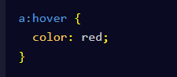

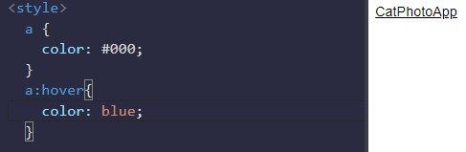

Si pasamos nuestro mouse sobre el link se mostrara un cambio de color em este caso se azul

La posición relativa de un elemento

CSS trata cada elemento HTML como su propia caja, esto es a lo que usualmente se refiere como el Modelo de Caja de CSS.

El diseño por defecto de los elementos en esta manera se llama el flujo normal de un documento, pero CSS ofrece la propiedad position para sobreescribirlo

Cuando la posición de un elemento se establece a relative, te permite especificar como CSS lo moverá relativo a su posición actual dentro del flujo normal de la página. Se empareja con las propiedades de desplazamiento CSS de left o right, y top o bottom. Estas dicen cuántos pixeles, porcentajes, o ems se debe mover el elemento lejos de donde esté normalmente posicionado.

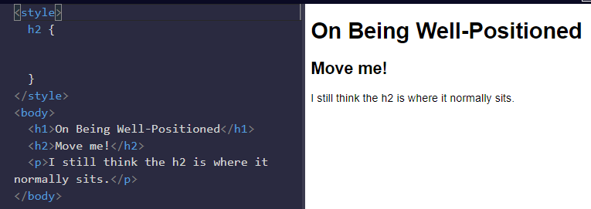

Aplicamos a nuestro elemento h2 una position relative superior(top) a 15px

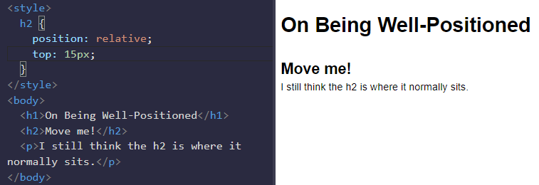
Cambiando la posición de un elemento a relative no lo quita del flujo normal; otros elementos a su alrededor aún se comportarán como si dicho elemento estuviera en su posición predeterminada.

Elemento en posicion relativa com compensaciones CSS

Los desplazamientos CSS de top o bottom y left o right indican al navegador hasta que punto debe compensar un elemento en relación con el lugar donde se ubicara en el flujo normal del documento.
Podemos desplazar nuestro elemento en una posicion dada a una direccion opuesta.
En el anterior usar el top desplazamiento movió h2 hacia abajo.
Del mismo modo, el uso de un left desplazamiento mueve un elemento hacia la derecha.

Ejemplo:

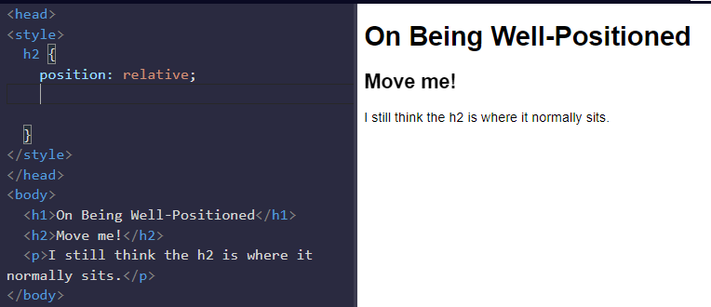
Daremos un desplazamiento de 15 px a la derecha y 10 px a hacia arriba

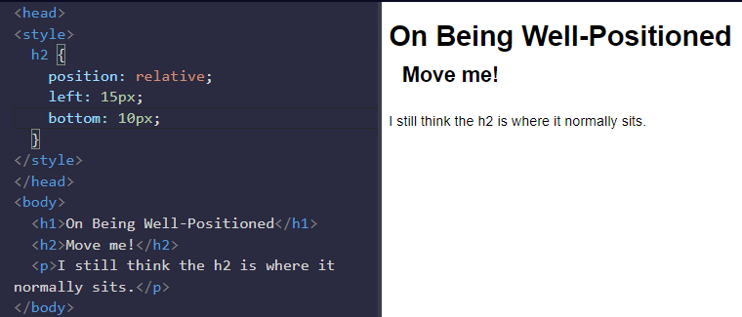

Bloquear un elemento a su padre com posicionamiento absoluto

La propiedad CSS position es absolute, que bloquea el elemento en su lugar en relación con su contenedor principal.

A diferencia de la posicion relative, esto elimina el elemento del flujo normal del documento, por lo que los elementos circundantes lo ignoran.

Las propiedades de desplazamiento de CSS (superior o inferior e izquierda o derecha) se utilizan para ajustar la posición.

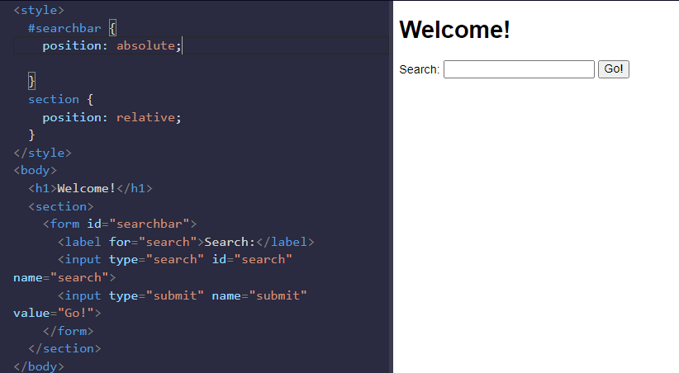
Un matiz con el posicionamiento absoluto es que estará bloqueado en relación con su antepasado posicionado más cercano.

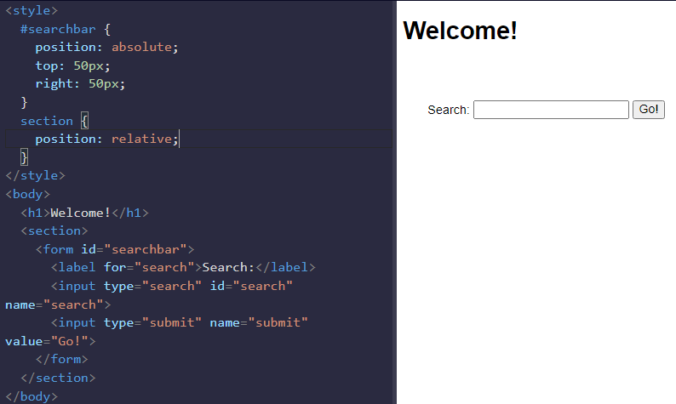
Bloquear un elemento en la ventana del navegador

Css ofrece el siguiente esquema de diseño la posicion fixed, que es un tipo de posicionamiento absoluto que bloquea un elemento em relacion com la ventana del navegador.
Similar al la posicion absoluta, se usa com las propiedades de desplazamiento de CSS y tambien elimina el elemento de flujo normal del documento.
Una diferencia clave entre la posicion fixed y absolute es que un elemento com una posicion fija no se movera cuando el usuario se desplace.

Ejemplo:

A nuestra barrera de navegacion le daremos un posicion fija para que se desplace

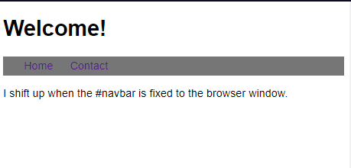

Vemos como se posiciono nuestra barra de navegacion
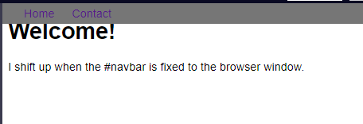
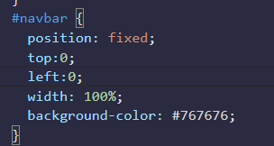

Cuando nos desplacemos permanecera fija

La propiedad ( float )
La siguiente herramienta de posicionamiento en realidad no usa position, sino que establece la propiedad float de un elemento.
Los elementos flotantes se eliminan del flujo normal de un documento y se empujan a left o right de su elemento padre contenedor.
Se usa comúnmente con la propiedad width para especificar cuanto espacio horizontal requiere el elemento flotante.

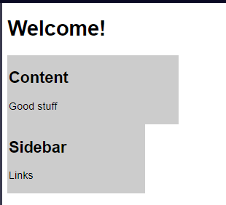

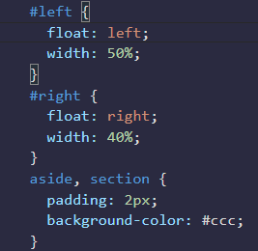
Aplicaremos la propiedad Float con el valor left y right.
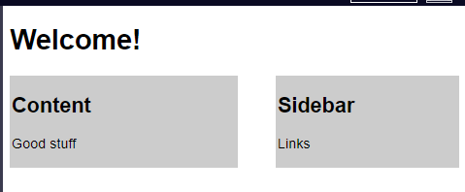

Cambiar la posición de los elementos superpuestos.
Cuando los elementos son posicionados para superponerse (es decir usando position: absolute | relative | fixed | sticky), el elemento que viene después dentro del marcado HTML aparecerá, por defecto, encima de los otros elementos.
Sin embargo, la propiedad z-index puede especificar el orden de cómo los elementos están apilados unos sobre otros.
Debe ser un entero (es decir un número entero y no un decimal), y los elementos que mayor valor tengan en z-index serán movidos más arriba en la pila de elementos que aquellos con valores menores.

Ejemplo:
Tenemos nuestro rectangulo azul
por encima del rojo.
Agregaremos un z-index al rectangulo rojo
para que este por encima del azul


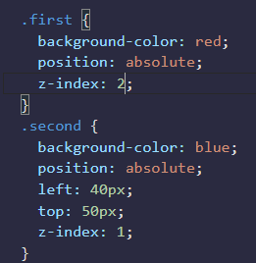

Vemos que se encimo sobre el azul ya que le dimos un valor mayor

Centra un elemento horizontalmente usando la propiedad margin

Otra técnica de posicionamiento consiste en centrar un elemento de bloque horizontalmente. Una manera de hacer esto es que margin tenga valor auto.
Ejemplo:
Tenemos nuestro cuadro azul en un lugar predeterminado
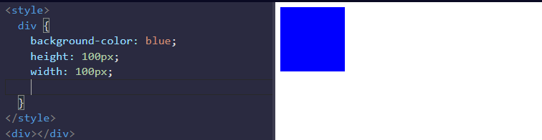
lo centraremos usando la propiedad margin

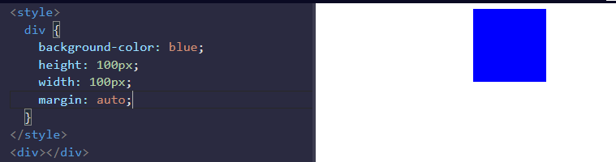
Aplicamos el valor auto y nuestro cuadro azul se a centrado

Este metodo funciona con imagenes. Las imagenes son elemento en linea
de forma predeterminada, pero se pueden cambiar para bloquear elementos
cuando establece la propiedad display en block

Colores complementarios
En un sitio web, los colores llaman la atención, provocan emociones y crean una armonía visual. Con diferentes combinaciones de colores se puede cambiar el aspecto de un sitio web.
La rueda de colores es una herramienta útil para visualizar cómo los colores se relacionan entre sí: es un círculo donde los tonos similares son vecinos y los diferentes tonos están más separados.
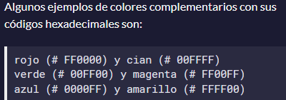
Cuando dos colores están uno frente al otro en la rueda, se denominan colores complementarios.

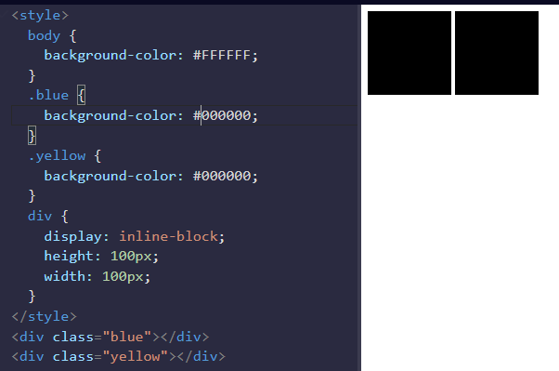

Usar color puede ser una forma
poderosa de agregar interes visual
a una pagina

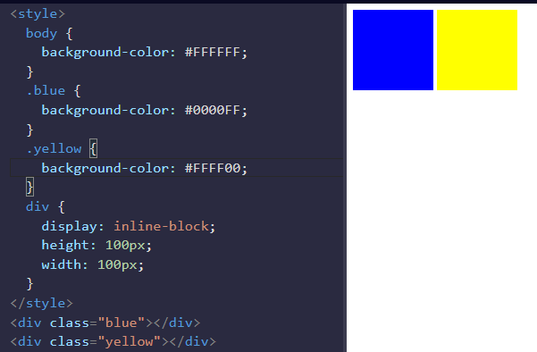

Colores Terciarios
Los colores primarios estan combinados Con RGB ( Red, Green y Blue) esto se conoce como color adictivo em la teoria moderna de color.
Al combinar dos colores primarios los colores secundarios cian (G + B), magenta (R + B) y amarillo (R + G). Ya viste estos colores en los desafíos de colores complementarios. Estos colores secundarios son el complemento del color primario no utilizado en su creación y están frente a ese color primario en el círculo cromático. Por ejemplo, el magenta está compuesto de rojo y azul y es el complemento del verde.
Los colores terciarios se forman al combinar dos colores primarios con uno de sus vecinos de color secundario. Por ejemplo, entre el modelo de color RGB, rojo (primario) y amarillo (secundario) forman naranja (terciario).Esto añade seis colores a un círculo cromático simple para un total de doce.

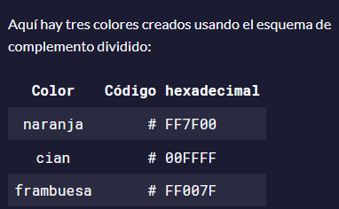
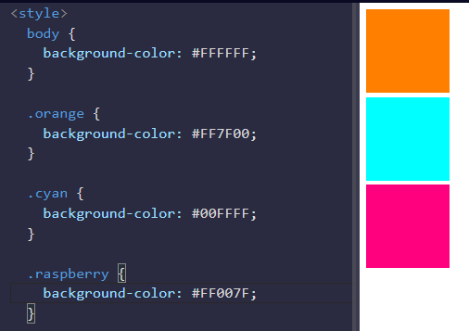

Los colores de varios elementos para colores complementarios
En el desafío de colores complementarios vimos que al colocar dos colores opuestos del círculo cromático, parecen más vivos.
Sin embargo, el contraste visual fuerte puede ser molesto si se utiliza en un sitio web y algunas veces pueden hacer que el texto sea difícil de leer si está dentro de un fondo de color complementario.
En la práctica, usualmente se usa uno de los colores como dominante y los complementarios se usan para atraer atención visual a cierto contenido dentro de la página.
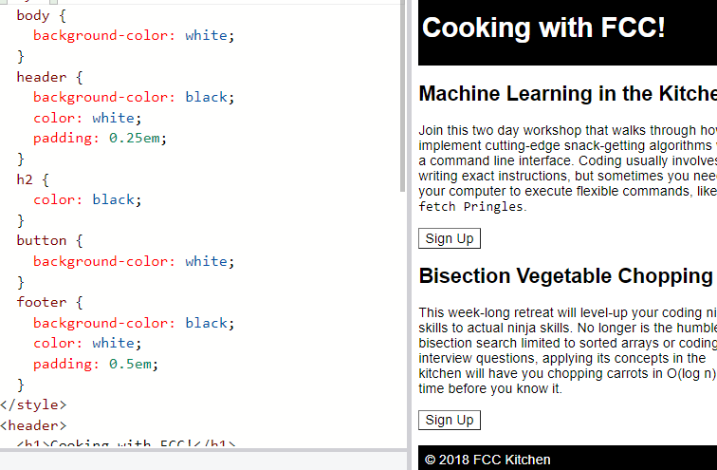
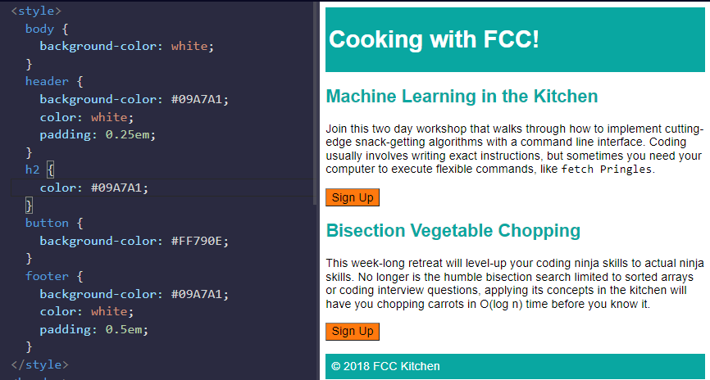

El tono de un color
Los colores tienen varias caracteristicas que incluyen tono, saturacion y luminosidad.
CSS3 introdujo la propiedad hsl() como una forma alternativa de eligir un color
indicando directamente estas carecteristicas.
En hsl( ), el tono usa un concepto de círculo cromático en lugar del espectro, donde el ángulo del color en el círculo se da como un valor entre 0 y 360.
Saturacion: es la cantidad de gris en un color. Un color totalmente saturado no tiene gris y un color mínimamente saturado es casi completamente gris. Esto se da como un porcentaje con 100% de saturación.
Luminosidad: es la cantidad de blanco en un color. Un porcentaje se da desde 0% (negro) hasta 100% (blanco), donde 50% es el color normal.
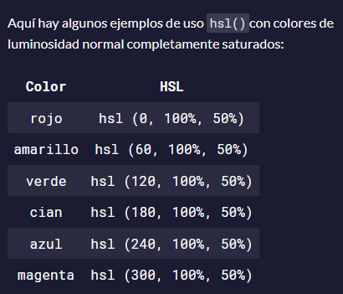

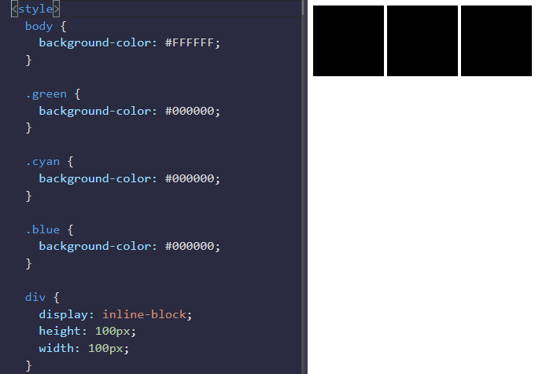
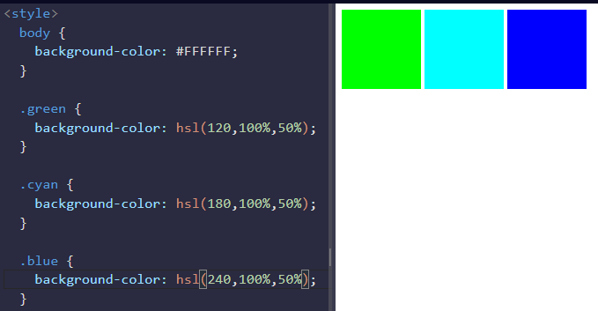

La hsl() opción en CSS también facilita el ajuste del tono de un color.
Mezclar el blanco con un tono puro crea un tinte de ese color, y agregar negro creará un tono.
Alternativamente, se produce un tono agregando gris o coloreando y sombreando.
Recuerde que la 's' y la 'l' de hsl() significan saturación y luminosidad, respectivamente.
El porcentaje de saturación cambia la cantidad de gris y el porcentaje de luminosidad determina cuánto blanco o negro hay en el color.
Esto es útil cuando tienes un tono base que te gusta, pero necesitas diferentes variaciones.
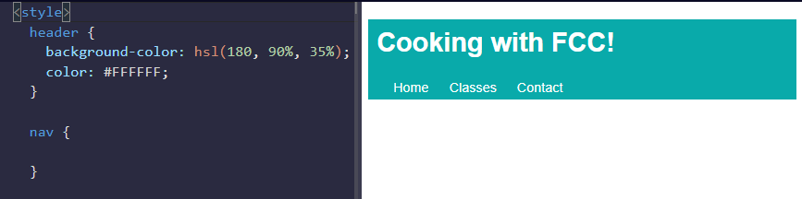
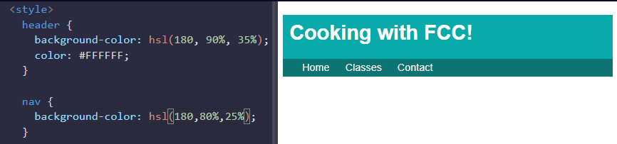

Nuestro elemento nav actualmente parece tener un fondo cyan , porque el elemento detrás de él tiene un background-color conjunto en cyan.
Agregaremos a nuestro elemento el mismo color de fondo pero com una diferencia de saturacion y luminosidad para cambiar el tono y sombra

Un degradados lineal CSS gradual
La aplicación de un color en elementos HTML no se limita a un tono plano.
CSS proporciona la capacidad de usar transiciones de color, también conocidas como degradados, en los elementos. Esto se accede a través de la función linear-gradient( ) de la propiedad background.
Aqui esta la sintaxis general
El primer argumento especifica la dirección desde la que comienza la transición de color; se puede expresar como un grado, donde 90deg hace un degradado horizontal (de izquierda a derecha) y 45deg hace un degradado diagonal (de abajo a la izquierda a arriba a la derecha). Los siguientes argumentos especifican el orden de los colores utilizados en el degradado.
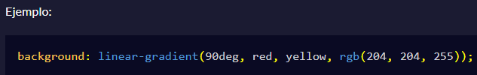
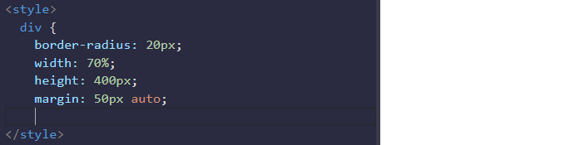


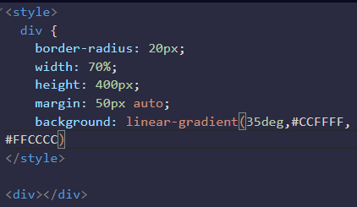

Utilizamos la background: linear-gradient() A nuestro elementos div y lo Configuramos en una direccion de 35deg para cambiar el color

Degradado lineal CSS para crear un elemento rayado
La función repeating-linear-gradient( ) es muy similar a linear-gradient( ) con la principal diferencia de que repite el patrón de degradado especificado. Repeating-linear-gradient( ) acepta una variedad de valores, pero para simplificar, trabajarás con un valor de ángulo y valores de parada de color.El valor del ángulo es la dirección del gradiente. Las paradas de color son como valores de ancho que marcan donde tiene lugar una transición, y se dan con un porcentaje o un número de píxeles.
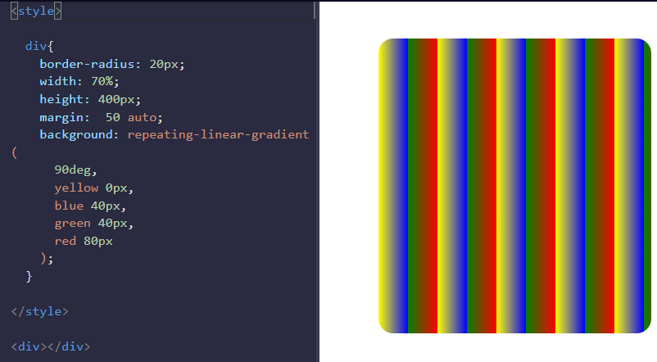
En el ejemplo que se muestra en el editor de código, el degradado comienza con el color yellow a 0 píxeles que se fusiona con el segundo color blue a 40 píxeles del inicio. Dado que la siguiente parada de color también está en 40 píxeles, el degradado cambia inmediatamente al tercer color green, que a su vez se fusiona con el cuarto valor de color, red ya que está a 80 píxeles del comienzo del degradado.
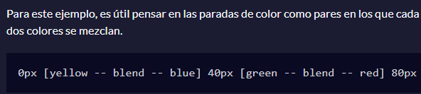
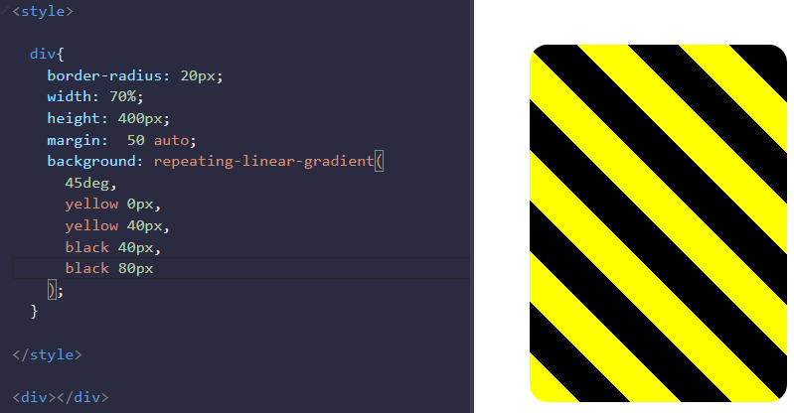

Aqui usamos un ângulo degradado de 45deg, luego establecimos las dos primeras paradas en yellow y finalmente las dos segundas paradas en black
Agregando un patrón sutil como imagen de fondo
Una forma de agregar textura e interés a un fondo y hacer que se destaque más es agregar un patrón sutil. La clave está en el balance, dado que no querrás que el fondo destaque demasiado y quite atención al primer plano. La propiedad background acepta la función url( ) para enlazar una imagen de la textura o patrón elegido.
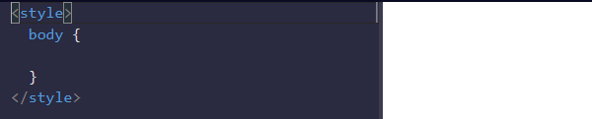

La background propiedad admite la url() función para vincular a una imagen de la textura o patrón elegido. La dirección del enlace está entre comillas y entre paréntesis.

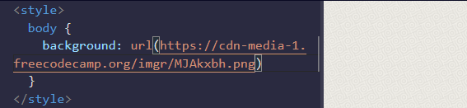

Usando la propieda transform de scale para cambiar el tamaño
Para cambiar la escala de un elemento, CSS tiene la propiedad transform, junto con su función scale ( )
Ejemplo: este codigo duplica el tamaño de todos los elemento de parrafo em la pagina
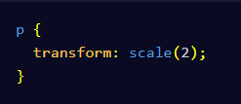

aumentaremos el elemento ball2 1.5 veces su tamaño original

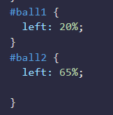


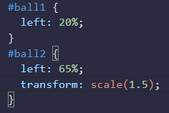



Utilizando la propieda Transform CSS para escalar un elemento al desplazarse

La propiedad transform tiene una variedad de funciones que el permiten escalar, mover, rotar, sesgar, etc., sus elementos.
Cuando se usa con pseudo-classes como :hover que especifican un cierto estado de un elemento, la propiedad transform puede agregar fácilmente interactividad a sus elementos.
Ejemplo:
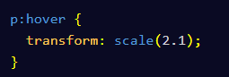
Cuando el usuario pase su cursor sobre ellos el elemento aumentara su tamaño 2.1 su tamaño original




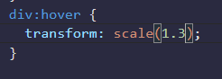

Vemos que al pasar el cursor sobre el elemento aumento su tamaño
La propiedad de transformación CSS skewX a lo largo del eje X
La siguiente función de la propiedad transform es skewX( ), que inclina el elemento seleccionado a lo largo de su eje X (horizontal).
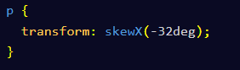
Ejemplo : en este codigo se inclina el elemento a -32 grados a los largo del eje X



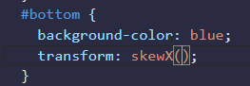

Inclinaremos este elemento con su id bottom em 24 grados a lo largo del eje X
usando la propiedad transform.

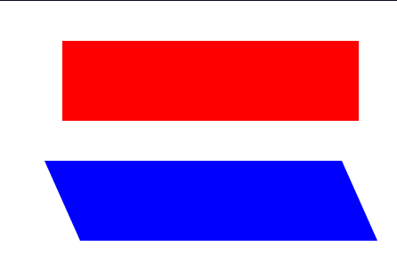
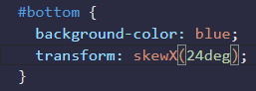

La propiedad de transformación CSS skewY a lo largo del eje Y
Dado que la función skewX( ) inclina el elemento seleccionado a lo largo del eje X en un grado dado, no sorprende que la propiedad skewY( ) incline un elemento a lo largo del eje Y (vertical).

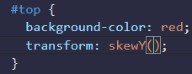

Inclinaremos el elemento con el id top a -10 grados a lo largo del eje Y usando la propiedad transform

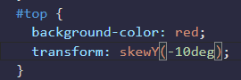


Crear un grafico usando CSS
Al manipular diferentes selectores y propiedades, puedes hacer figuras interesantes. Una de las figuras más fáciles de intentar es la luna creciente. Para este desafío necesitas trabajar con la propiedad box-shadow que aplica la sombra de un elemento, junto con la propiedad border-radius que controla la redondez de las esquinas del elemento.
Creará un objeto redondo y transparente con una sombra nítida que está ligeramente desplazada hacia un lado; la sombra en realidad tendrá la forma de la luna que ve.
Para crear un objeto redondo, la border-radius propiedad debe establecerse en un valor del 50%
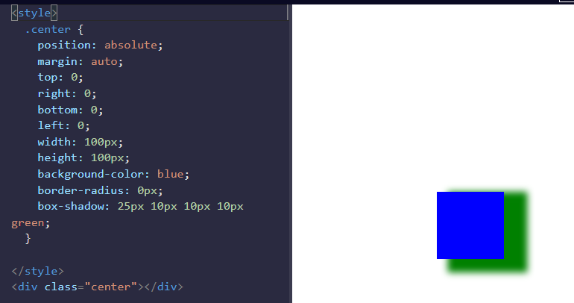
la propiedad box-shadow toma valores para offset-x, offset-y, blur-radius, spread-radius y un valor para el color, en ese orden. Los valores blur-radius y spread-radius son opcionales.

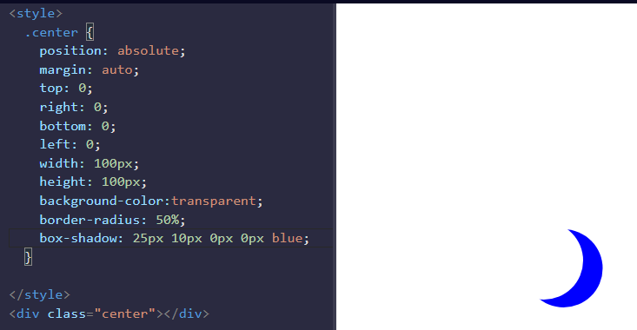
Cambiamos el background-color, luego configure la propiedad border-radius al 50%
para hacer la forma circular.
Cambiamos la propiedad
box-shadow para estableceránel offset-x a 25px
el offset-y a 10px
blur-radius a 0, spread-radius a 0 y el color a blue

Una forma más compleja usando CSS y HTML
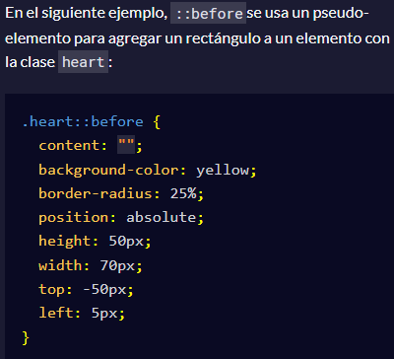
Una de las formas más populares en el mundo es la forma del corazón, y en este desafío crearás una usando CSS puro. Pero primero, debes comprender los pseudo-elements ::before y ::after. Estos pseudo-elements se utilizan para agregar algo antes o después de un elemento seleccionado.

Para que los pseudo-elements ::before y ::after funcionen correctamente, deben tener una propiedad content definida. Esta propiedad generalmente se usa para agregar cosas como una foto o texto al elemento seleccionado. Cuando se utilizan los pseudo-elements ::before y ::after para crear formas, la propiedad content sigue siendo necesaria, pero se establece en una cadena vacía.

Transforma el elemento de la pantalla en un corazón. En el selector heart::after, cambie background-color a pinky, border-radius a 50%.
A continuación, apunte al elemento con la clase heart(solo heart) y complete la propiedad transform. Utilice la función rotate() con -45 grados.
Finalmente, en el selector heart::before , establezca su content propiedad en una cadena vacía.

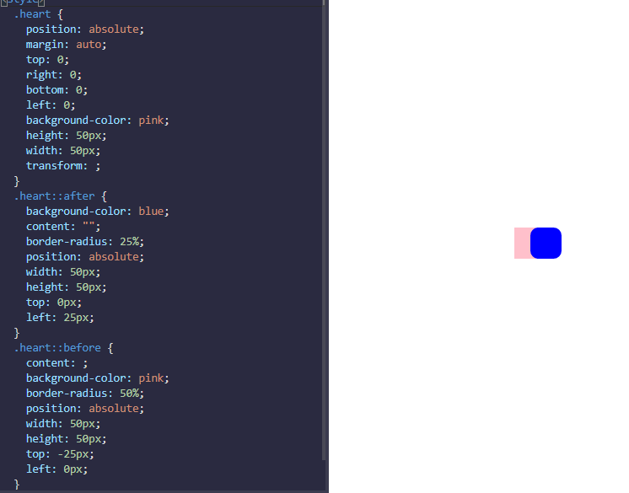

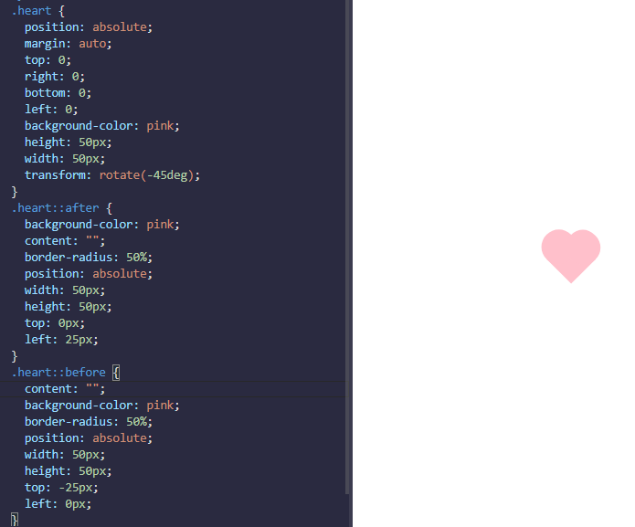

Las propiedades de CSS @keyframes y animación
Las propiedades de la animacion controlan como debe comportarse la animacion y la regla @keyframes controla lo que sucede durante esa animacion.
Hay ocho propiedades de animacion en total. Los dos mas importantes primero son:

animation-name : Establece el nombre de la animacion que luego se usa @keyframes para decirle a CSS que reglas van y con que animaciones

animation-duration : establece la duracion de la animacion.

@keyframes : es como especificar exactamente que sucede dentro de la animacion durante la duracion. Esto se hace dando propiedades CSS para “cuadros” especificos durante la animacion, con porcentaje que van 0% al 100%. El 0% es como mostrar una escena de apertura y el 100% es como mostra el final de todo en ese transcurso
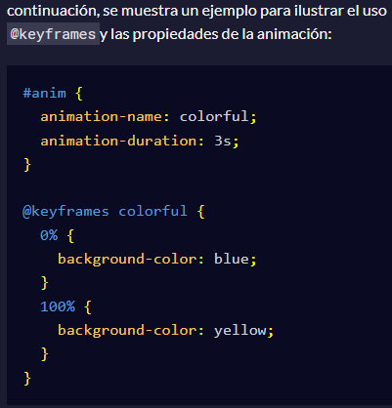
CSS hace la transicion del elemento durante su duración dada para representar todo.
Ejemplo:
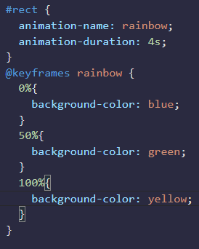
Para el elemento id anim, el fragmento de codigo anterior establece el animation-name a colorful y establece el animation-duration a 3 segundos. luego, la regla @keyframes se vincula a las propiedades de animación con el nombre colorful. Establece el color en azul al principio de la animación (0%) que pasara a amarillo al final de la animación (100%).no estas limitado solo a las transiciones de principio a fin, puedes establecer propiedades para el elemento para cualquier porcentaje entre 0% y 100%.
Otro ejemplo: tiene un 0% para empezar com azul
luego un 50% que cambia a verde y
finaliza com un 100% a color amarillo
Usa animación CSS para cambiar el estado del desplazamiento de un botón
Podemos usar CSS @keyframes para cambiar el color de un botón en su estado de desplazamiento.
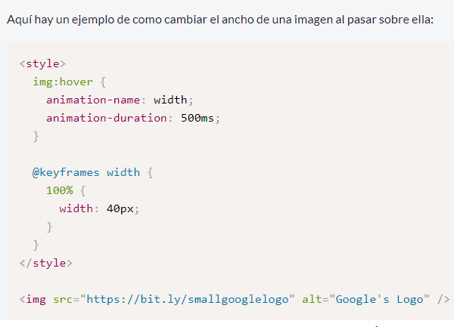

Ten en cuenta que (ms ) significa milisegundos, donde 1000ms es igual a 1s.


En este ejemplo vemos
que pasamos nuestro cursor
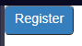
sobre el button y automaticamente
la @keyframes hace su cambio de
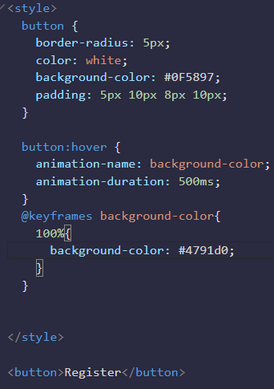
color que fue dado em su tiempo dado

Animation-fill-mode
Anteriormente pasamos nuestro mouse sobre el boton y despues que pasaba los 500ms volvia a su color original.
Usaremos la propiedad animation-fill-mode com el valor forwards.
El animation-fill-mode especifica el estilo aplicado a un elemento cuando la animación ha finalizado
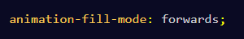
ejemplo:

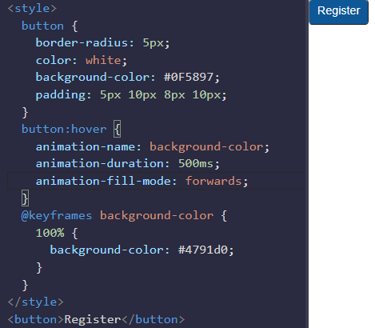
Esto hace que el boton permanezca resaltado cuando un usuario pase sobre el

Su color original

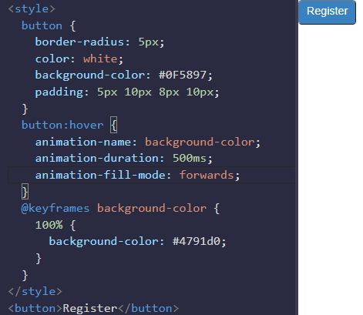

con esta propieda al tener nuestro
cursor sobre el boton el color
queda fijo

Un elemento input estando fuera de un elemento label mantiene su funcion pero si el atributo for del elemento label esta vinculado al id del elemento input cuando sea cliqueado label se selecionara el input
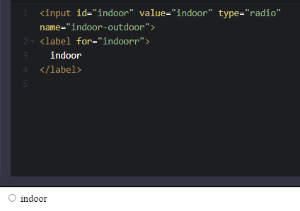
Ejemplo: em este caso el label no funciona ya que tiene atributo for incorreto al id del input

Creando movimiento usando animación CSS
Cuando los elementos han especificado position, tales como fixed o relative, el CSS compensado propiedades right, left, top, y bottom se pueden utilizar en las reglas de animación para crear movimiento.
Como se muestra en el siguiente ejemplo, puede empujar el elemento hacia abajo y luego hacia arriba estableciendo la propiedad top del 50% fotograma clave en 50 px, pero configurándolo en 0 px para el primer (0%) y el último (100%) fotograma clave.
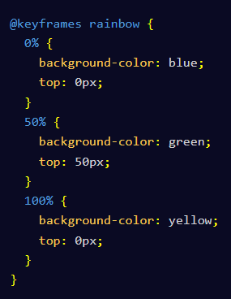
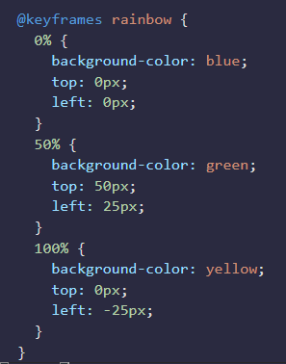
Aqui juntamos unas propiedades
top y left juntas
obtendia un movimiento
de arriba a abajo y
de izquierda a derecha
de la misma manera

Dirección visual desvaneciendo un elemento de izquierda a derecha

Para este desafío, cambiará el opacity de un elemento animado para que se desvanezca gradualmente a medida que llega al lado derecho de la pantalla.
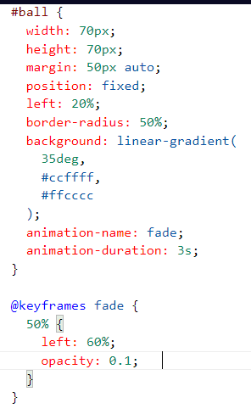




Agregamos al elemento com el id ball em su regla @keyframes la propiedad opacity com un valor de 0.1; em el 50% a medida que se va moviendo hacia la derecha se va desvaneciendo ya que le hemos agregado un left de 60%

Animar elementos continuamente con un número de animaciones infinito
Otra propiedad de animación es la animation-iteration-count, que le permite controlar cuántas veces le gustaría recorrer la animación.
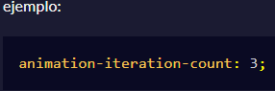

Con esta propieda y valor 3. la animacion se detendra despues de ejecutarse 3 veces
podemos hacer que la animacion se ejecute continuamente usando el valor infinite;.
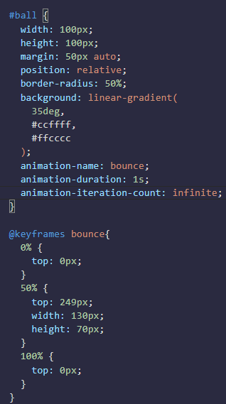



En este caso la pelota
esta rebotando sin ningun conteo
ya que tiene si valor em infinite



Hacer un latido de CSS usando un conteo de animación infinito
La animación de latido de un segundo de duración consta de dos piezas animadas. Los heart elementos (incluidas las piezas :before y :after) se animan para cambiar de tamaño usando la transform propiedad, y el fondo div se anima para cambiar su color usando la background propiedad.
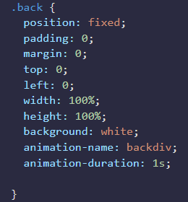
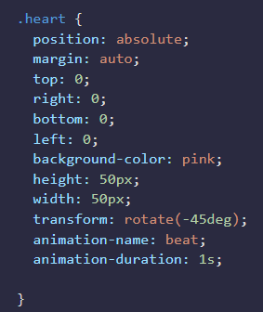
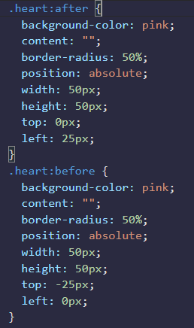
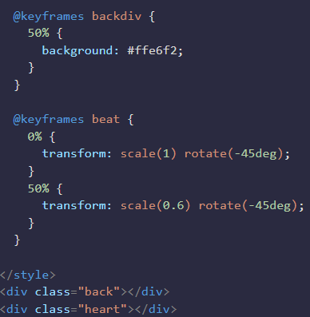

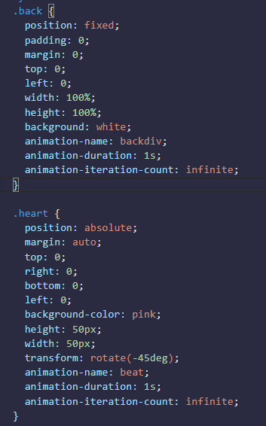

Agregamos la propiedad animation-iteration-count
com su valor infinite
y de la misma manera el color quedara infinito tanto el


background y el corazon


Animar elementos a tasas variables
Hay una variedad de formas de alterar las velocidades de animación de elementos animados de manera similar. Hasta ahora, esto se ha logrado aplicando una animation-iteration-count propiedad y estableciendo @keyframes reglas.
Si tenemos un @keyframes en 20% y otro similar, podemos hacer que nuestra animacion vayan a otra velocidad cambiando uno de los dos a otro porcentaje.
Ejemplo:
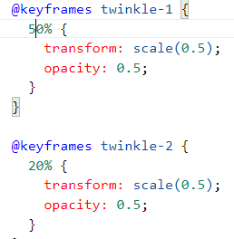
Similares diferentes:
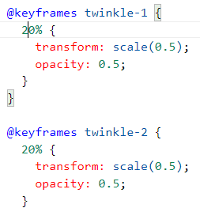

Similares : cada una de los puntos disminuye en tamaño y opacidad en la marca del 20% en la @keyframes regla,
Diferente : Disminuye el mismo tamaño y opacidad pero van en velocidad diferentes
ya que la twinkle-1 tiene un 50%

Animar varios elementos a velocidades variables
Anteriormente cambiamos las tasas de animacion de dos elementos animados de manera similar al modificar sus regla @keyframes
Podemos lograr el mismo objetivo manipulando animation-duration a varios elementos.
Tenemos varias animaciones que parpadean a la misma velocidad en un bucle continuo. Para que vayan a diferentes velocidades podemos establecer la animation-duration en diferentes valores para cada elemento.
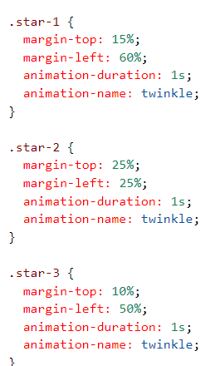
Tenemos tres propiedades animation-duration que son similares

Si cambiamos cada valor de la propiedad hacemos que vayan a diferente velocidad

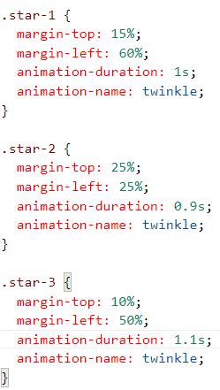

Cambiar el tiempo de la animación con palabras clave
En las animaciones CSS, la propiedad animation-timing-function controla la rapidez con la que cambia un elemento animado durante la duración de la animación.
Si la animación es un automóvil que se mueve del punto A al punto B en un tiempo determinado (su animation-duration), animation-timing-function dice cómo acelera y desacelera el automóvil en el transcurso del viaje
Animation-duration : va a un tiempo determinado
animation-timing-fuction : acelera y desacelera en el transcurso del tiempo.
Hay una serie de palabras clave predefinidas disponibles para opciones populares. Por ejemplo, el valor predeterminado es ease, que comienza lento, se acelera en el medio y luego vuelve a disminuir al final. Otras opciones incluyen ease-out, que es rápido al principio y luego se ralentiza. ease-in, que es lento al principio, luego se acelera al final, o linear que aplica una velocidad de animación constante en todo momento.

La ball 2 tiene un valor
ease-out por eso
va mas adelante que la ball1
ya que es rapido al principio y
la ball1 tiene un valor linear que
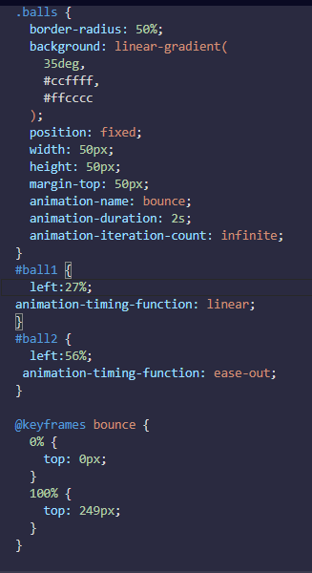
aplica una velocidad constante em todo momento
pero siempre terminan al mismo tiempo
ya que comparten el mismo

animation-duration de 2s

Las curvas de Bézier
La propiedad animation-timing-function y algunas palabras claves que cambian
la velocidad de una animacion a lo largo de su duracion. CSS ofrece una opcion mas distinta a las palabras clave que proporciona un control aun mas preciso sobre como se desarrolla la animacion, mediante el uso de curvas de bezier.
En las animaciones CSS, las curvas de Bezier se utilizan con la función cubic-bezier. La forma de la curva representa cómo se desarrolla la animación. La curva vive en un sistema de coordenadas de 1 por 1. El eje X de este sistema de coordenadas es la duración de la animación (piense en ello como una escala de tiempo) y el eje Y es el cambio en la animación
La función cubic-bezier consiste en cuatro puntos principales que se sientan en este 1 por 1 rejilla: p0, p1, p2, y p3. p0 y p3 están configurados para usted: son los puntos inicial y final que siempre se encuentran respectivamente en el origen (0, 0) y (1, 1). Establece los valores x e y para los otros dos puntos, y el lugar donde los coloca en la cuadrícula dicta la forma de la curva para que siga la animación. Esto se hace en CSS declarando los valores x e y de la p1 y p2 puntos "ancla" en la forma: (x1, y1, x2, y2)

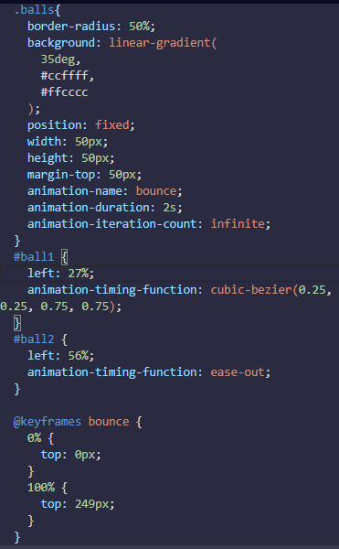
En el ejemplo anterior, los valores de xey son equivalentes para cada punto (x1 = 0.25 = y1) y ( x2 = 0.75 = y2)
Esta animación es un cambio lineal de un elemento durante la duración de una animación y es lo mismo que usar la linear palabra clave. En otras palabras, cambia a velocidad constante.

una curva de Bézier para mover un gráfico
Un desafío anterior se discutió la palabra clave ease-out que describe un cambio de animación que se acelera primero y luego se ralentiza al final de la animación. Si ease-out pueden lograr progresiones de animación similares a la palabra clave utilizando una función de curva de Bézier cúbica personalizada.
En general, el cambio de los puntos de anclaje p1 y p2 impulsa la creación de diferentes curvas de Bézier, que controlan cómo avanza la animación a lo largo del tiempo

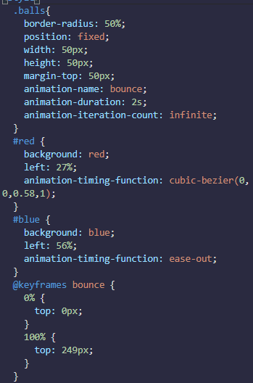
Recuerde que todas las cubic-bezier funciones comienzan con p0 en (0, 0) y terminan con p3 en (1, 1). En este ejemplo, la curva se mueve más rápido a través del eje Y (comienza en 0, va al p1 valor y de 0, luego va al p2 valor y de 1) que se mueve a través del eje X (0 para comenzar, luego 0 para p1, hasta 0.58 para p2). Como resultado, el cambio en el elemento animado progresa más rápido que el tiempo de la animación para ese segmento. Hacia el final de la curva, la relación entre el cambio en los valores de x e y se invierte: el valor de y se mueve de 1 a 1 (sin cambios) y los valores de x se mueven de 0,58 a 1, lo que hace que los cambios de animación progresen más lentamente en comparación con la duración de la animación.

Colocamos a unestro elemento com id red una funcion cubic-bezier
com los valores x1,y1,x2,y2 estabelecidos respectivamente em 0,0,0.58,1. Esto hara que ambos elementos progresen a traves del animacion de manera similar

Haciendo que el movimiento sea más natural usando una curva Bézier
Los desafíos anteriores cubrieron las curvas de Bezier linear y ease-out cúbicas, sin embargo, ninguno describe el movimiento de malabarismo con precisión. Necesita personalizar una curva Bezier para esto.
Si animation-timing-function repite automáticamente en cada fotograma clave cuando animation-iteration-count se establece en infinito. Dado que hay una regla de fotogramas clave establecida en el medio de la duración de la animación (en 50%), da como resultado dos progresiones de animación idénticas en el movimiento hacia arriba y hacia abajo de la bola.
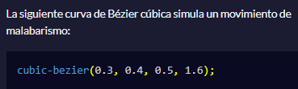

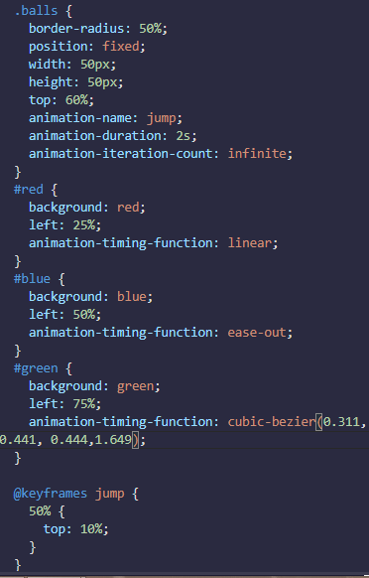
el valor de y2 es mayor que 1. Aunque la curva de Bezier cúbica está mapeada en un sistema de coordenadas 1 por 1, y solo puede aceptar valores de x de 0 a 1, el valor de y se puede establecer en números mayores que uno. Esto da como resultado un movimiento de rebote que es ideal para simular la pelota de malabarismo.

ACCESIBILIDAD APLICADA
Una alternativa de texto a las imágenes
El texto alt describe el contenido de la imagen y le proporciona una alternativa de texto.Un atributo alt ayuda en los casos en que la imagen no se carga o un usuario no puede verla.Los motores de búsqueda también lo utilizan para comprender qué contiene una imagen e incluirla en los resultados de búsqueda.
Ejemplo:
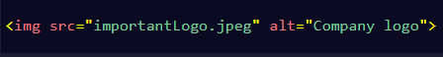

Personas con discapacidad visual no obtendran informacion si sole se presenta visualmente. Para las imagenes, los lectores de pantalla pueden acceder al atributo alt y leer su contenido para entregar informacion clave.
Un buen texto alt proporciona al lector una breve descripción de la imagen. Siempre debes incluir un alt atributo en tu imagen. Según la especificación HTML5, esto ahora se considera obligatorio.
Ejemplo
Agregaremos un alt en esta imagen com una descripción breve

Vemos que nuestro texto se refleja em la imagen que no a cargado

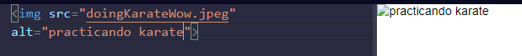

Cuándo dejar el texto alternativo en blanco
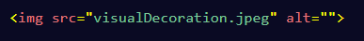
A veces las imagenes se agrupan con un pie de foto que ya las describe, o se utilizan solo como decoracion. En estos casos, el texto alt puede parecer redundante o innecesario. Cuando una imagen ya esta explicada con contenido de texto o no agrega significado a una pagina, un img necesita un atributo alt. pero se puede establecer en una cadena vacia. Ejemplo

Usamos comillas em el atributo alt cuando un texto es innecesario
para las imágenes con un título, es posible que desee incluir texto alt, ya que ayuda a los motores de búsqueda a catalogar el contenido de la imagen.
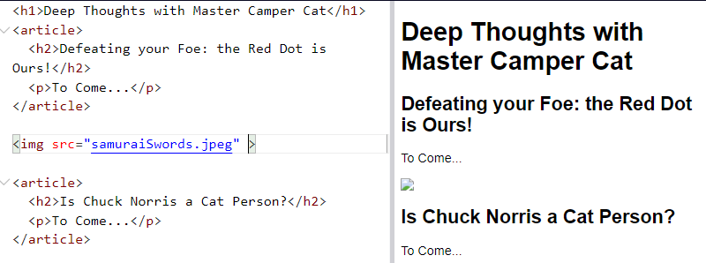

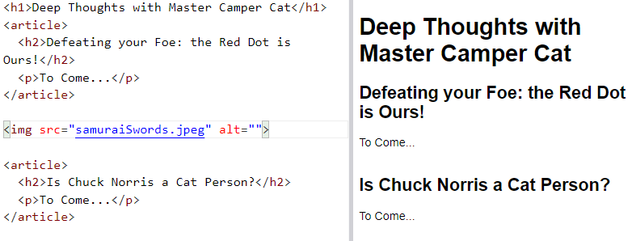

Encabezados para mostrar relaciones jerárquicas de contenido
Los encabezados (a través de elementos h1 h6) son etiquetas de caballo de batalla que ayudan a proporcionar estructura y etiquetado a su contenido.
Los lectores de pantalla pueden configurarse para leer solo los titulos de una página para que el usuario obtenga un resumen.
Esto significa que es importante que las etiquetas de encabezado en su marcado tengan un significado semántico y se relacionen entre sí, no se elijan simplemente por sus valores de tamaño.
El significado semántico significa que la etiqueta que usa alrededor del contenido indica el tipo de información que contiene.
las etiquetas de encabezado en una página web deben ir en orden e indicar las relaciones jerárquicas de su contenido.
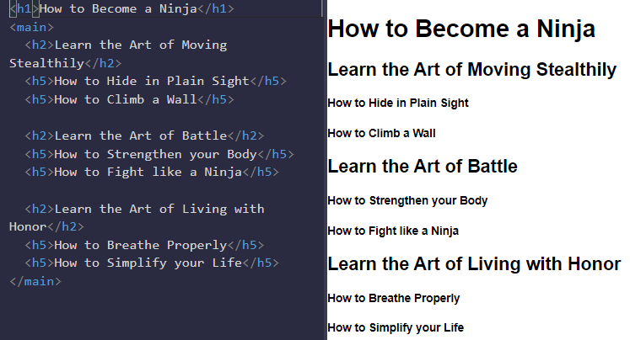
Los encabezados con rango igual (o superior) comienzan nuevas secciones implícitas, los encabezados con rango más bajo comienzan subsecciones del anterior

Cada pagina siempre debe
tener un solo elemento h1
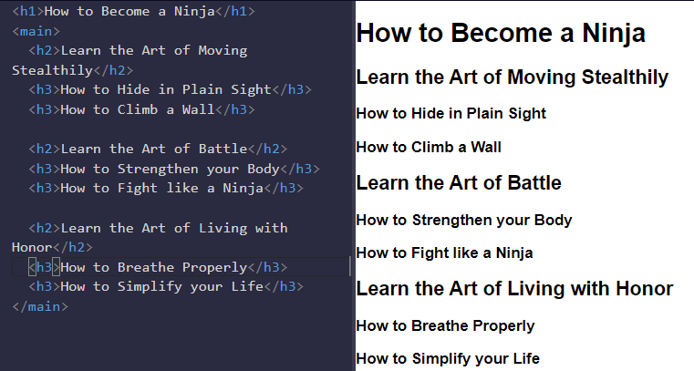
que es el tema principal de su contenido.Los motores de busqueda utilizan este y otros titulos em parte para comprender el tema de la pagina

El elemento principal
HTML5 introdujo varios elementos nuevos que brindan a los desarrolladores más opciones al tiempo que incorporan funciones de accesibilidad. Estas etiquetas incluyen main, header, footer, nav, article, y section, entre otros.
El elemento main se usa para envolver el contenido principal, y debe haber solo uno por página. Está destinado a rodear la información relacionada con el tema central de su página. No está destinado a incluir elementos que se repiten en las páginas, como enlaces de navegación o banners.
La etiqueta main también tiene una característica de referencia incorporada que la tecnología de asistencia puede usar para navegar al contenido principal rápidamente.

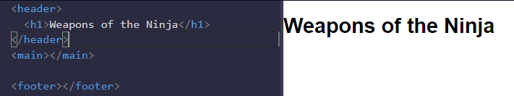

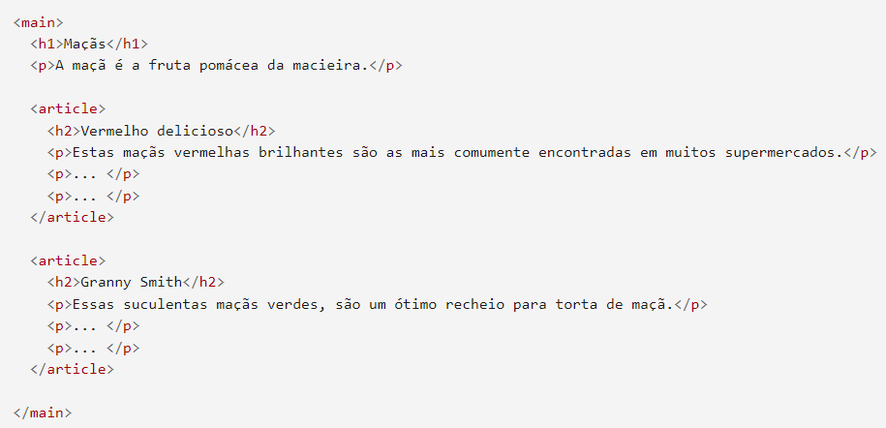
Tenemos una etiqueta main en medio de una etiqueta header y footer

otro ejemplo de la etiqueta main
Envolver contenido en el elemento del artículo
article es otro de los nuevos elementos HTML5 que agregan significado semántico a su marcado. Article es un elemento de seccion y se utiliza para envolver contenido independiente y autónomo. La etiqueta funciona bien con entradas de blog, publicaciones en foros o artículos de noticias.
El elemento section tambien es nuevo em HTML5 y tiene un significado semantico ligeramente diferente al de article. Un article es para contenido independiente y un section es para agrupar contenido relacionado tematicamente. Se puede utilizar entre si, según sea necesario.
Por ejemplo, si un libro es el article, entonces cada capitulo es un section,
Cuando no exita una relacion entre los grupos de contenido utilizamos un div.
<div> agrupa contenido <section> agrupa contenido relacionado <article> agrupa contenido independiente.
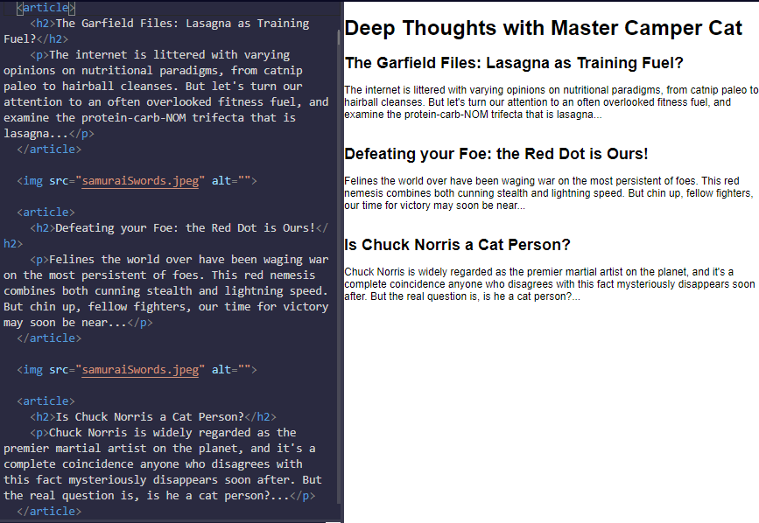

El elemento Header
La header mejora la accesibilidad, se utiliza para envolver información introductoria o enlaces de navegación para su etiqueta principal y funciona bien con el contenido que se repite en la parte superior de varias páginas.
header comparte la característica de hito incorporada con la que vio main, lo que permite que las tecnologías de asistencia naveguen rápidamente a ese contenido.
El header está diseñado para usarse en la body etiqueta de su documento HTML. Es diferente al elemento head, que contiene el título de la página, metainformación, etc
Ejemplo: Header encierra un titulo dentro del body elemento.
El elemento nav
El elemento nav es otro elemento HTML5 con la función de punto de referencia incorporada para facilitar la navegación del lector de pantalla.
Esta etiqueta está destinada a envolver los principales enlaces de navegación de su página.
Si hay enlaces de sitios repetidos en la parte inferior de la página, no es necesario marcarlos con una etiqueta nav . El uso de footer es suficiente.
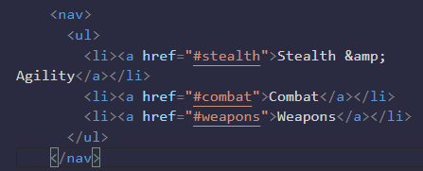
Ejemplos comunes de secciones de navegación son menús, tablas de contenido e índices.
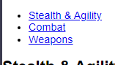

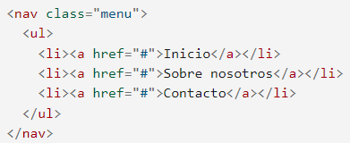
La etiqueta nav es un contenedor que envuelve el menu de navegación que contenga enlaces.
puede ser presentado como una barra lateral, una barra de navegación o un menú desplegable.
El elemento footer

De manera similar a header y nav, El elemento footer tiene una función de referencia incorporada que permite que los dispositivos de asistencia naveguen rápidamente hacia él.
Se usa principalmente para contener información de derechos de autor o enlaces a documentos relacionados que generalmente se encuentran en la parte inferior de una página.

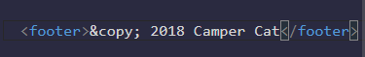


Puede estar dentro de una etiqueta <article>
o combinar con la etiqueta <address>
<article>
<footer></footer>
</article>
<footer>
<address></address>
</footer>
Estos elemento estan siempre em el elemento <body>

El elemento de audio

El elemento audio de HTML5 le da un significado semántico cuando envuelve el sonido o el contenido de la transmisión de audio en su marcado.
El contenido de audio también necesita una alternativa de texto para que sea accesible a las personas sordas o con problemas de audición.
Esto se puede hacer con texto cercano en la página o un enlace a una transcripción.
La etiqueta audio admite el atributo controls.
Esto muestra la reproducción, pausa y otros controles predeterminados del navegador, y admite la funcionalidad del teclado.
Este es un atributo booleano, lo que significa que no necesita un valor, su presencia en la etiqueta activa la configuración.
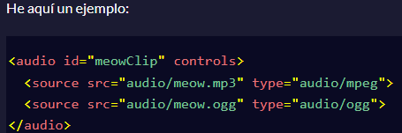

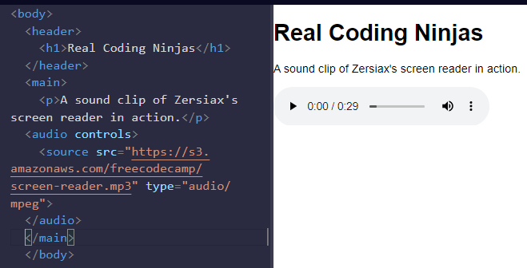

El elemento figure
el figure elemento y el relacionado figcaption. Usados juntos, estos elementos envuelven una representación visual (como una imagen, diagrama o gráfico) junto con su título. Al agrupar estos elementos, se obtiene un doble impulso de accesibilidad al agrupar semánticamente el contenido relacionado y proporcionar una alternativa de texto que explique el figure. Para visualizaciones de datos como gráficos, la leyenda se puede utilizar para anotar brevemente las tendencias o conclusiones para los usuarios con discapacidad visual. Otro desafío cubre cómo mover una versión de tabla de los datos del gráfico fuera de la pantalla (usando CSS) para los usuarios de lectores de pantalla.
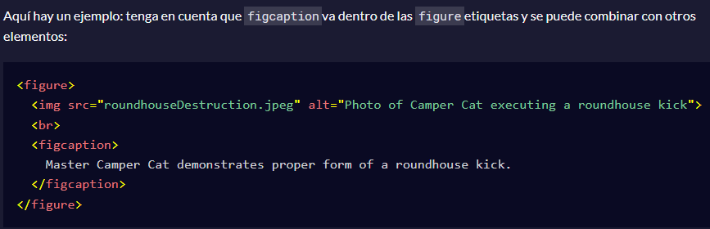
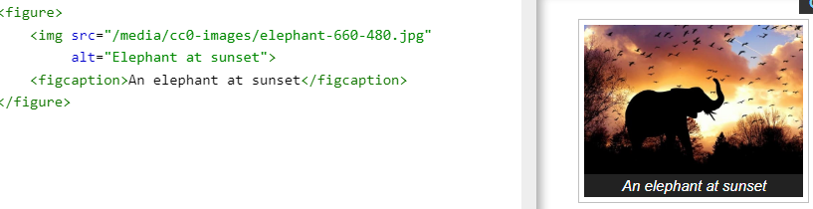
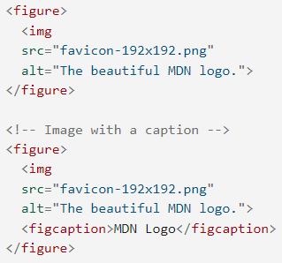
Se puede asociar un título con el elemento <figure>insertando un <figcaption>dentro de él (como el primer o el último hijo). El primer <figcaption>elemento que se encuentra en la figura se presenta como título de la figura.



Mejorando la accesibilidad del formulario con el elemento label
La etiqueta label envuelve el texto de un elemento de control de formulario específico, generalmente el nombre o la etiqueta de una opción.
Esto vincula el significado al elemento y hace que la forma sea más legible.
El atributo for de una etiqueta label lo asocia explícitamente label con el control de formulario y lo utilizan los lectores de pantalla.
Anteriormente envolvimos el elemento de entrada del boton de radio dentro de un elemento label junto com el texto de la etiqueta para que se pueda hacer clic em el texto. Otra forma de lograrlo es mediante el uso del atributo for
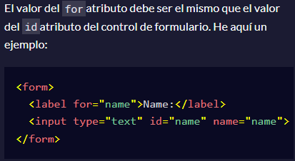
Ejemplo

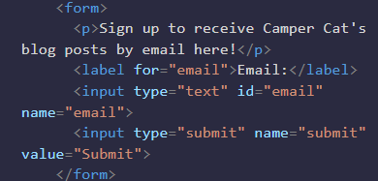
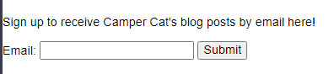

Los botones de radio en un elemento de conjunto
El siguiente tema del formulario cubre la accesibilidad de los botones de opcion.
Cada opcion se le da una label con un atributo for de atar a la id del articulo que corresponda como se explico anteriormente. los botones de opción a menudo vienen en un grupo donde el usuario debe elegir uno, hay una manera de mostrar semánticamente que las opciones son parte de un conjunto.
La etiqueta fieldset rodea toda la agrupación de botones de opción para lograr esto. A menudo utiliza una etiqueta legend para proporcionar una descripción de la agrupación, que los lectores de pantalla leen para cada opción del fieldset elemento.
El envoltorio fieldset y la etiqueta legend no son necesarios cuando las opciones se explican por si mismas, como una seleccion de genero. Es suficiente usar una label com el atributo for para cada boton de opcion.
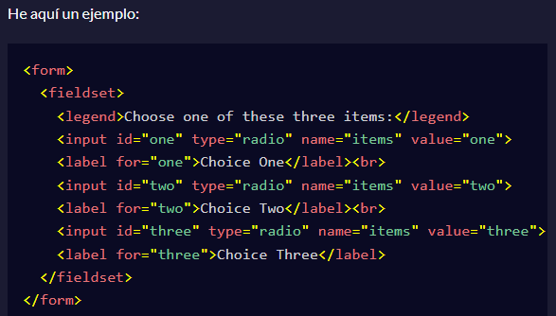

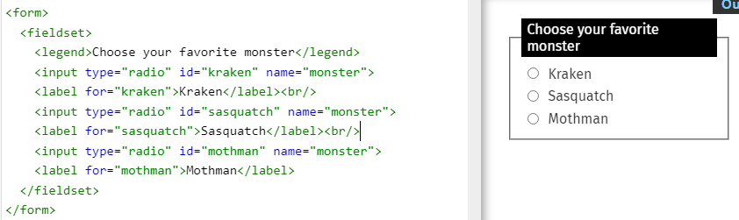

Un selector de fecha accesible
Los formularios suelen incluir el campo input, que se puede utilizar para crear vários controles de formulario diferentes. El atributo type de este elemento indica que tipo de elemento input se creara.
HTML5 introdujo una opción para especificar un campo date. Dependiendo de la compatibilidad del navegador, aparece un selector de fecha en el campo input cuando está enfocado, lo que hace que completar un formulario sea más fácil para todos los usuarios.
Para los navegadores mas antiguos, el tipo sera predeterminado text. Por lo que ayuda a mostrar a los usuarios el formato de fecha esperado em el texto label o por placeholder
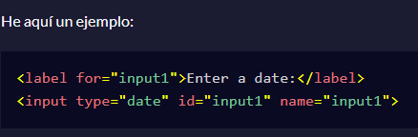

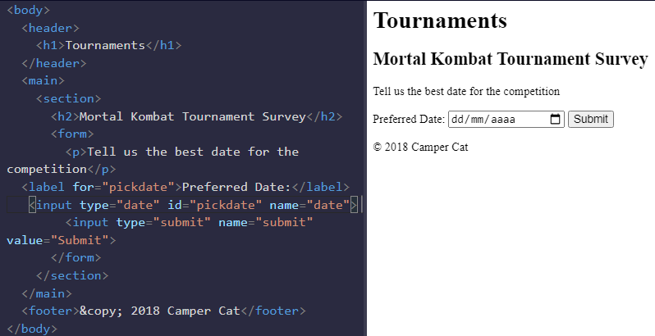
Estandarice las horas con el atributo de fecha y hora de HTML5
HTML5 introdujo el elemento time junto com un atributo datetime para estandarizar los tiempos.
El elemento time es un elemento em linea que puede ajustar una fecha u hora em una pagina. Un atributo datetime tiene un formato valido de esa fecha.
Este es el valor al que acceden los dispositivos de asistencia. Ayuda a evitar confusiones al indicar una versión estandarizada de un tiempo, incluso si está escrito de manera informal o coloquial en el texto.

Ejemplo:
<p>Master Camper Cat officiated the cage match between Goro and Scorpion <time datetime="2013-02-13">last Wednesday</time>, which ended in a draw.</p>

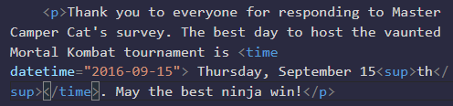
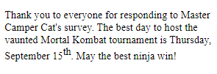

Elementos solo visible para lectores de pantalla

la magia de CSS también puede mejorar la accesibilidad en su página cuando desea ocultar visualmente contenido destinado solo a lectores de pantalla.
Esto sucede cuando la información está en un formato visual (como un gráfico), pero los usuarios de lectores de pantalla necesitan una presentación alternativa (como una tabla) para acceder a los datos.
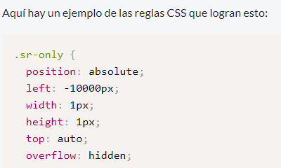
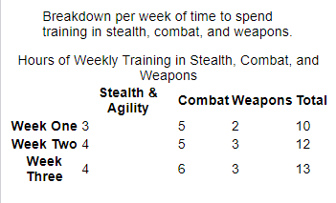
CSS se utiliza para colocar los elementos exclusivos del lector de pantalla fuera del área visual de la ventana del navegador.
Nuestro contenido esta normal sin aplicar CSS Personalizado→→

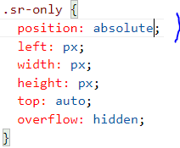
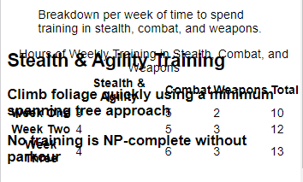
Agregamos la position absolute

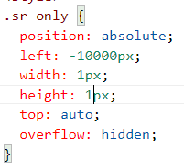
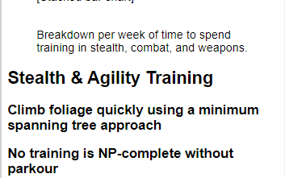
Se empezara a mover nuestro contenido que queremos ocultar. Completamos nuestras propiedades com su valor y se ocultara por completo nuestro contenido

Mejorando la legibilidad con texto de alto contraste
El bajo contraste entre los colores de primer plano y de fondo puede dificultar la lectura del texto.
Las Pautas de accesibilidad al contenido web (WCAG) recomiendan al menos una relación de contraste de 4.5 a 1 para texto normal.
La relación se calcula comparando los valores de luminancia relativa de dos colores.
Esto varía de 1: 1 para el mismo color, o sin contraste, a 21: 1 para blanco contra negro, el contraste más sustancial
Ejemplo

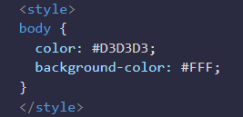
Tenemos un contenido com un contraste muy bajo casi transparente. una relación de contraste de 1.5: 1, lo que dificulta su lectura


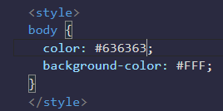
Llevaremos esse gris claro a un gris mas ocuro para tener mas visibilidad sobre el contenido Mejoramos la relacion de contraste a 6:1

Usando luminosidad para un mejor contraste
El color es una gran parte del diseño visual, pero su uso presenta dos problemas de accesibilidad. Primero, el color por si solo no debe usarse como la única forma de transmitir información importante porque los usuarios de lectores de pantalla no la veran.
Y Segundo, los colores de primer plano y de fondo necesitan un contraste suficiente para que los usuarios daltónicos puedan distinguirlos.
Los usuarios daltónicos tienen problemas para distinguir algunos colores de otros, generalmente en el tono, pero a veces también en la claridad.
la relación de contraste se calcula utilizando los valores de luminancia (o luminosidad) relativa de los colores de primer plano y de fondo.
Ejemplo
Se puede ajustar fácilmente la claridad de los colores, usando la hsl( )
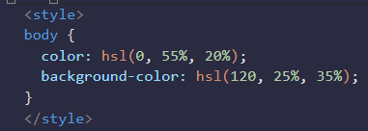

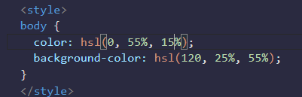

(tono,saturacion,luminosidad)

disminuimos el color de luminacion ah 15% y el background-color de luminacion lo aumentamos a 55% teniendo una luminacion mas clara

Eligiendo colores que transmita información
Hay varias formas de daltonismo. Estos pueden variar desde una sensibilidad reducida a una cierta longitud de onda de luz hasta la incapacidad de ver el color en absoluto.
Si dos colores verdes similares son el color de primer plano y de fondo de su contenido, es posible que un usuario daltónico no pueda distinguirlos.
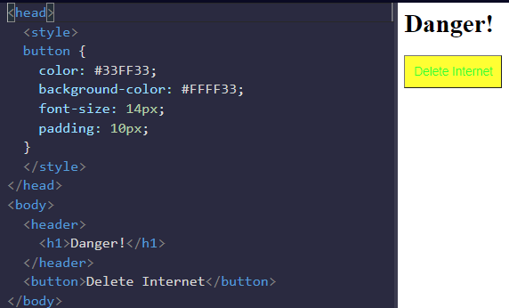
Los colores cercanos pueden considerarse vecinos en la rueda de colores, y esas combinaciones deben evitarse al transmitir información importante.

Nuestro fondo amarillo y nuestra color de letra es verde son tonos vecinos em la rueda de colores y virtualmente indistinguibles para algunos usuarios daltonicos.
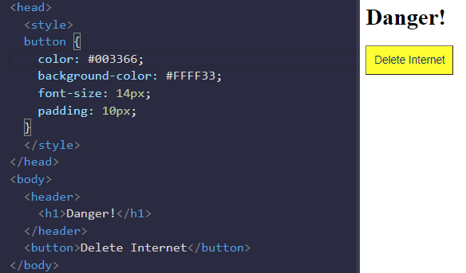
Cmabiamos el color del texto a un azul oscuro y se distingue nuestro color

Dar sinificado a los enlaces mediante el uso de texto de enlace descriptivo
Los usuarios de lectores de pantalla tienen varias opciones para el tipo de contenido que lee su dispositivo.
Estas opciones incluyen saltar a (o sobre) elementos de referencia, saltar al contenido principal u obtener un resumen de la página de los encabezados.
Otra opción es escuchar solo los enlaces disponibles en una página.
Los lectores de pantalla hacen esto leyendo el texto del enlace o lo que hay entre las etiquetas a de anclaje ( ).
Tener una lista de enlaces "haga clic aquí" o "leer más" no es útil.
En su lugar, utilice texto breve pero descriptivo dentro de las a etiquetas para dar más significado a estos usuarios.
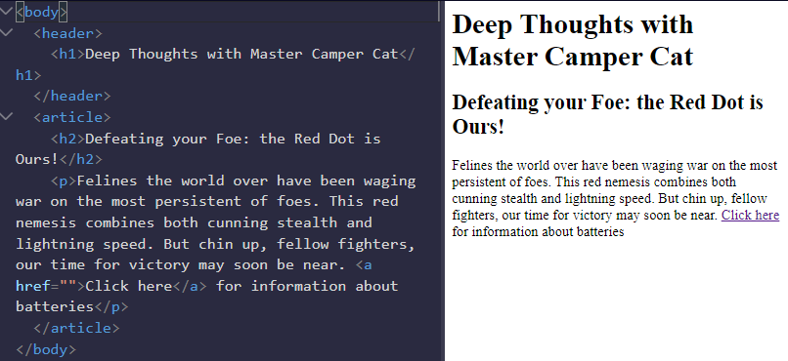
Ejemplo

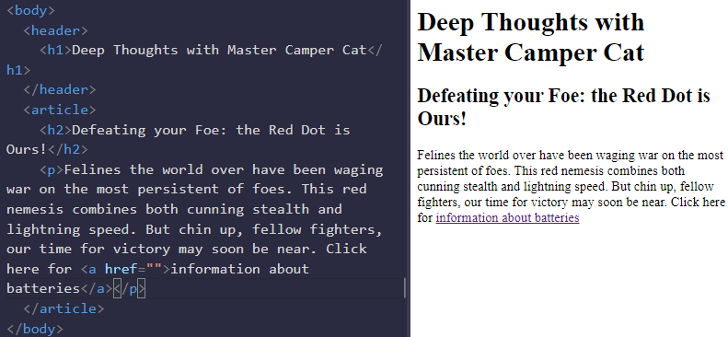

Enlaces navegables con accesskey
El atributo accesskey especifica una tecla de metodo abreviado para activar o enfocar un elemento.
Agregar un atributo accesskey puede hacer que la navegacion sea mas eficiente para los usuarios que solo usan el teclado
HTML5 permite usar este atributo en cualquier elemento, pero es particularmente util cuando se usa con interactivos. Esto incluye enlaces , botones y controles de formularios.
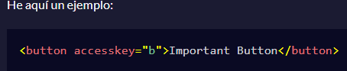
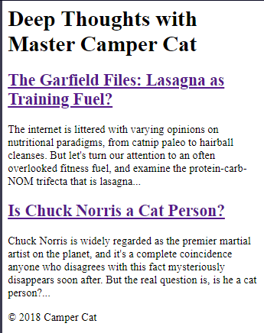
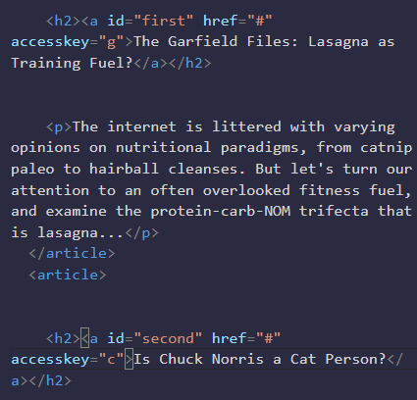

A cada enlace le di un accesskey para que los titulos del blog tengan atajos de teclados para que los usuarios de su sitio puedan navegar rapidamente a la historia completa
tabindex para agregar el enfoque del teclado a un elemento

El tabindex atributo HTML tiene tres funciones distintas relacionadas con el enfoque del teclado de un elemento.
Cuando está en una etiqueta, indica que se puede enfocar el elemento.
El valor (un número entero positivo, negativo o cero) determina el comportamiento.
Ciertos elementos, como los vínculos y los controles de formulario, reciben automáticamente el foco del teclado cuando un usuario pasa por una página.
Está en el mismo orden en que los elementos vienen en el código fuente HTML.
Esta misma funcionalidad se puede dar a otros elementos, tales como div, span, y p, mediante la colocación de un tabindex="0"atributo en ellos
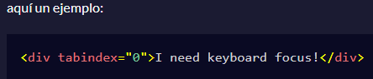

Usamos una pseudo-clase CSS (:focus) para que nuestro enfoque tenga un fondo cuando se de click o usemos la teclada tab
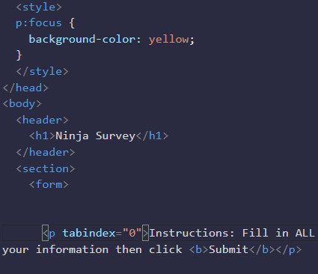
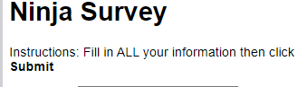

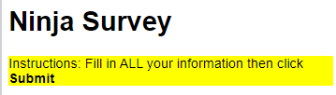

Si usamos la tecla tab nuestro texto que representa el elemento <p> tendra el enfoque del color que colocamos
tabindex para especificar el orden de enfoque del teclado para varios elementos

El atributo tabindex también especifica el orden de tabulación exacto de los elementos.
Esto se logra cuando el valor del atributo se establece en un número positivo de 1 o superior.
Establecer un tabindex="1"traerá el foco del teclado a ese elemento primero.
Luego, recorre la secuencia de tabindex valores especificados (2, 3, etc.), antes de pasar a los tabindex="0"elementos predeterminados
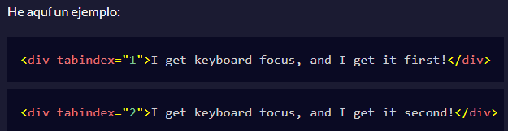
Cuando el orden de tabulación se establece de esta manera, anula el orden predeterminado (que usa la fuente HTML). Esto puede confundir a los usuarios que esperan iniciar la navegacion desde la parte superios de la pagina. Esta tecnica puede ser necesaria em algunas circustancias, pero em cuanto a accesibilidad hay que tener cuidado antes de aplicarla.

Ejemplo
Nuestro tabindex enfocara primero a search que contiene el valor 1
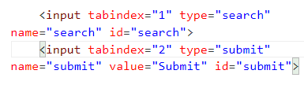

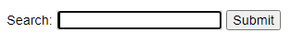
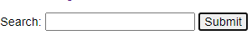
y de segundo el que tiene el valor 2 dandole a la tecla tab

Principios de Diseño Web Receptivo
Crear una consulta de medios
Las consultas de medios son una nueva técnica introducida en CSS3 que cambia la presentación del contenido en función de diferentes tamaños de ventana gráfica.
La ventana gráfica es el área visible de un usuario de una página web y es diferente según el dispositivo utilizado para acceder al sitio.
Las consultas de medios consisten en un tipo de medio, y si ese tipo de medio coincide con el tipo de dispositivo en el que se muestra el documento, se aplican los estilos.
Puede tener tantos selectores y estilos dentro de su consulta de medios como desee.
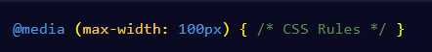
Ejemplo: de una consulta de medios que devuelve el contenido cuando el ancho del dispositivo es menor o igual a 100px

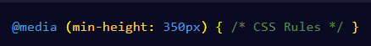
Esta consulta de medios devuelve el contenido cuando la altura del dispositivo es mayor o igual a 350px;

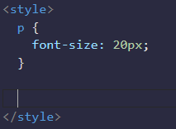
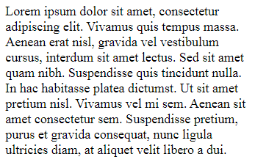
El CSS dentro de la consulta de medios se aplica solo si el tipo de medio coincide com el del dispositivo que se esta utilizando
agregamos una consulta
de medio a nuestra
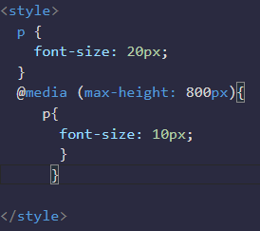
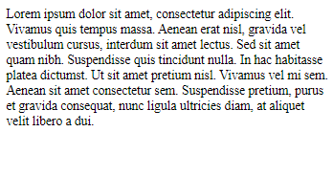
etiqueta p con un valor de font-size de 10px
cuando la altura del dispositivo sea menor o igual a 800px

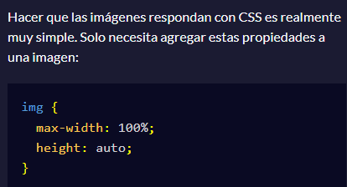
Imagen receptiva

El max-width de 100% se asegurará de que la imagen nunca sea más ancha que el contenedor en el que se encuentra, y el height de auto hará que la imagen mantenga su relación de aspecto original
Agregamos las reglas de estilo a la clase reponsive-img. Nunca debe ser mas ancho que su contenedor( en este caso, es la ventana de vista previa) y debe mantener su relacion de aspecto original.
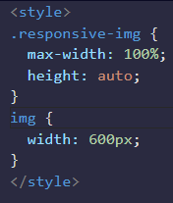



Cuando expandimos la pagina nuestra imagen
tomando su aspecto original

Imagen retina para pantalla de mayor solucion
Con el aumento de dispositivos conectados a Internet, sus tamaños y especificaciones varían, y las pantallas que utilizan pueden ser diferentes externa e internamente.
La pantalla más famosa de este tipo es la conocida como "Pantalla Retina" en las últimas computadoras portátiles Apple MacBook Pro y, recientemente, en las computadoras iMac.
Debido a la diferencia en la densidad de píxeles entre las pantallas "Retina" y "No Retina", algunas imágenes que no se han hecho con una pantalla de alta resolución en mente pueden verse "pixeladas" cuando se procesan en una pantalla de alta resolución.
La forma más sencilla de hacer que sus imágenes aparezcan correctamente en pantallas de alta resolución, como la "pantalla retina" de MacBook Pro, es definir sus valores width y height como solo la mitad de lo que es el archivo original.
Ejemplo:
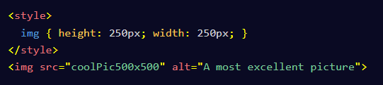
Esta imagen utiliza la mitad de la altura y el ancho originales

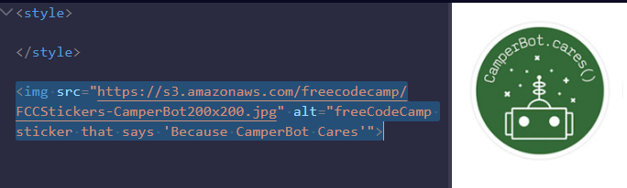

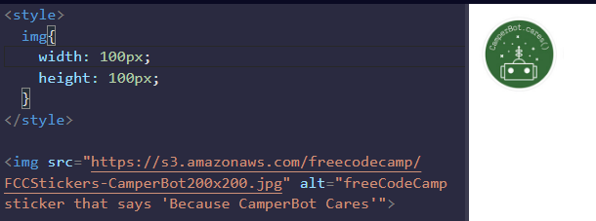

A la etiqueta img le daremos un width y un height a la mitad de sus valores que em este caso tanto el original height y width son de 200px

Hacer que la tipografía sea receptiva
En lugar de usar em o px cambiar el tamaño del texto, puede usar unidades de ventana gráfica para una tipografía receptiva.
Las unidades de la ventana gráfica, como los porcentajes, son unidades relativas, pero se basan en elementos diferentes.
Las unidades de la ventana gráfica son relativas a las dimensiones de la ventana gráfica (ancho o alto) de un dispositivo, y los porcentajes son relativos al tamaño del elemento contenedor principal.
Las cuatro unidades de ventana gráfica diferentes son:
- vw (ancho de la ventana gráfica): 10vw sería el 10% del ancho de la ventana gráfica.
- vh (altura de la ventana gráfica): 3vh sería el 3% de la altura de la ventana gráfica.
- vmin (ventana gráfica mínima): 70vmin sería el 70% de la dimensión más pequeña de la ventana gráfica (alto o ancho).
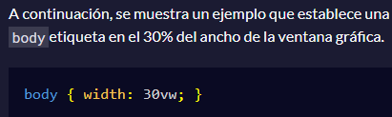
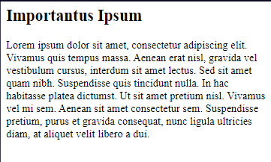
- vmax (ventana gráfica máxima): 100vmax sería el 100% de la dimensión más grande de la ventana gráfica (alto o ancho).
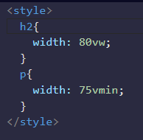
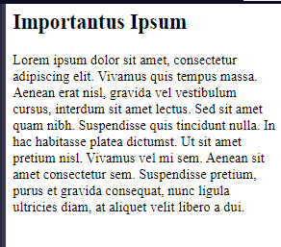
Establecimos el valor width de la h2 en el 80%
del ancho de la ventana grafica y el width del parrafo como el
75% de la dimension mas pequeña de la ventana grafica

CSS Flexbox
Pantalla de uso: flexión para colocar dos cajas
Esta sección usa estilos de desafío alternos para mostrar cómo usar CSS para colocar elementos de una manera flexible.
Primero, un desafío explicará la teoría, luego un desafío práctico utilizando un componente de tweet simple aplicará el concepto de flexbox.
Colocar la propiedad CSS display: flex; en un elemento le permite usar otras propiedades flexibles para crear una página receptiva.

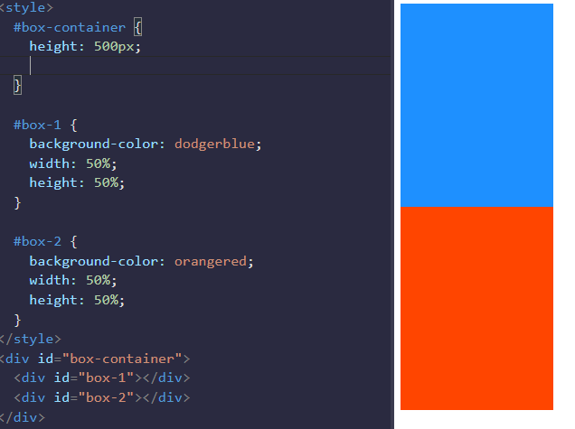
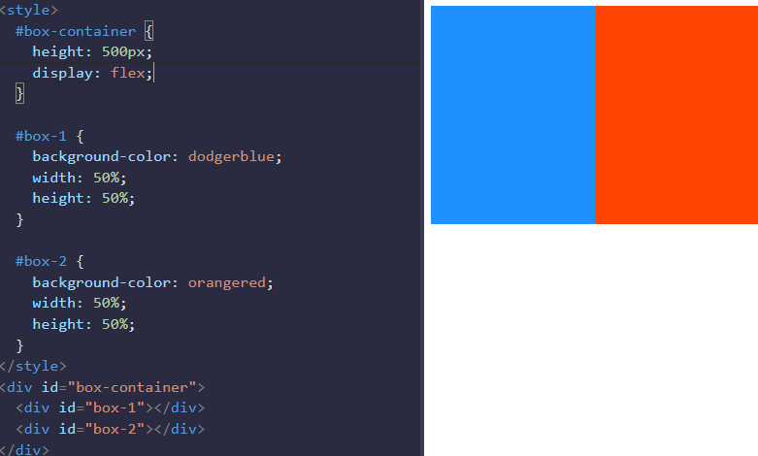
Colocaremos la propiedad display a nuestro id box container y le daremos un valor flex

Vemos como la caja naranja se posiciona de vertical a horizontal
cuando damos a un elemento la propiedad display: flex

Flex Superpowers al Tweet Embed
Algunos de los elementos se verían mejor con un diseño diferente.


El último desafío demostrado display: flex. Aquí lo agregará a varios componentes en el tweet incrustado para comenzar a ajustar su posición.

A cada elemento de este tweet le agregaremos una propiedad display: flex;
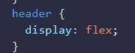
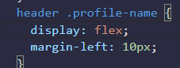
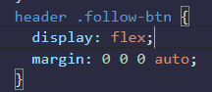
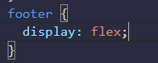
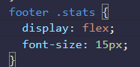
para ir dando un diseños diferente

Veremos como se va posicionando nuestros

elemento es una propiedad flexibles

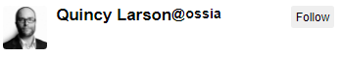

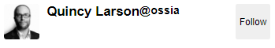

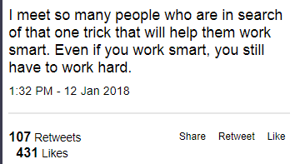

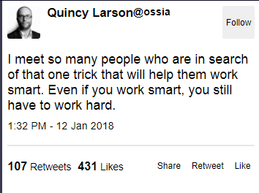

la propiedad de dirección flexible para hacer una fila
Agregar display: flex a un elemento lo convierte en un contenedor flexible.
Esto hace posible alinear cualquier hijo de ese elemento en filas o columnas.
Puede hacer esto agregando la propiedad flex-direction al elemento principal y configurándolo en fila o columna.
La creación de una fila alineará a los niños horizontalmente y la creación de una columna alineará a los niños verticalmente.
Otras opciones para flex-direction son row-reverse y column-reverse.
El valor predeterminado de la flex-direction propiedad es row.

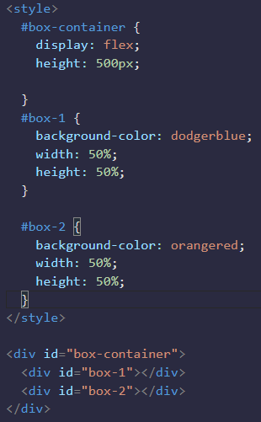

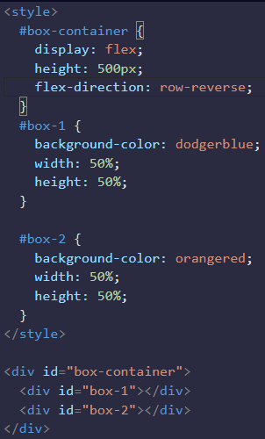
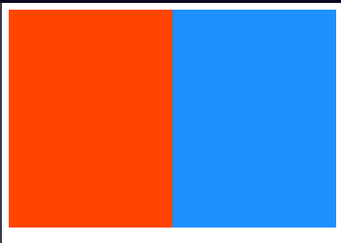
Agregamos la propiedad flex-direction al elemento de box-container dandole un valor de row-reverse

nuestro color azul esta en la primera fila

y En la misma fila usando el valor row-reverse; cambiara su color de posicion

La propiedad de dirección flexible para crear filas en el Tweet

Los header y footer en el ejemplo de inserción de tweets tienen elementos secundarios que podrían organizarse como filas usando la flex-direction propiedad. Esto le dice a CSS que alinee a los niños horizontalmente.

Agregaremos a nuestros elemento header y footer la propiedad flex-direction em un valor predeterminado

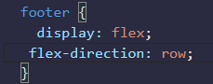
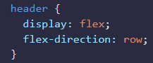


Flex-direction: row, mantuvo nuestro contenido en su fila que ya usamos com display: flex;
si agregamos column o colocamos reverse sucederan cambios
ya que row es el valor predeterminado

Ejemplo: agrege row-reverse a nuestro footer y cambio de lugar em la misma fila
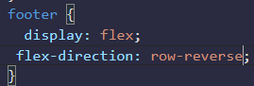
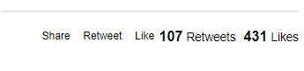

La propiedad de dirección flexible para hacer una columna
Esta propiedad también puede crear una columna apilando verticalmente los elementos secundarios de un contenedor flexible.
Usando la propiedad flex-direction con el valor column

Ejemplo

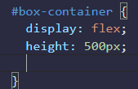

Al agregar la propiedad Cambiamos la posicion de horizontal a vertical



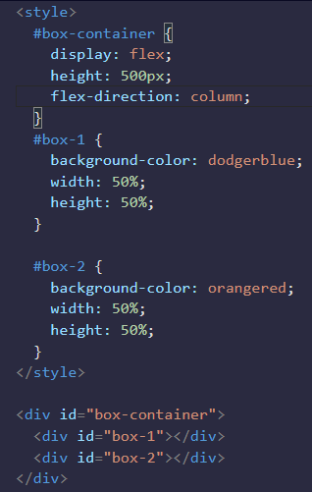

Aplicando flex-direction con un valor de columna en un tweet

El tweet incrusto header y footer uso la propiedad flex-direction anteriormente con un valor de fila.
Del mismo modo, los elementos dentro de la clase .profile-name funcionarian bien apilados como una columna.
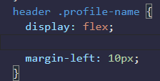


Agregamos la propiedad a nuestro elemento com un valor de column


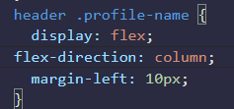

vemos como @ossia cambio de estar em fila a columna

Alinear elementos usando la propiedad justify-content
A veces, los elementos flexibles dentro de un contenedor flexible no llenan todo el espacio del contenedor.Es común querer decirle a CSS cómo alinear y espaciar los elementos flexibles de cierta manera.
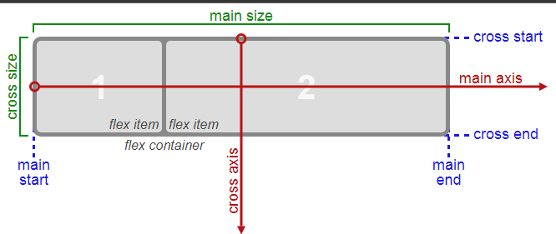
Afortunadamente, la justify-content propiedad tiene varias opciones para hacer esto.

Establecer un contenedor flexible como una fila coloca los elemento flexibles uno al lado del otro de izquierda a derecha. Un contenedor flexible como columna coloca los elementos flexibles en una pila vertical de arriba hacia abajo. Para cada uno, la dirección en la que se disponen los elementos flexibles se denomina eje principal.
Hay varias opciones sobre cómo espaciar los elementos flexibles a lo largo de la línea que es el eje principal.
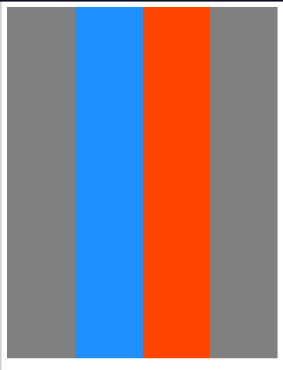
Uno de los más utilizados es el justify-content: center; que alinea todos los elementos flexibles con el centro dentro del contenedor flexible.

Otras opciones incluyen:
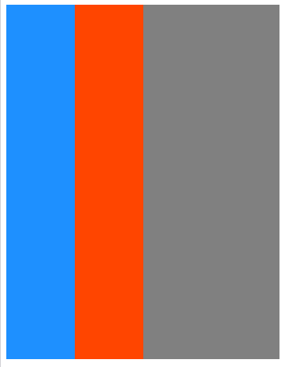
- flex-start: alinea los elementos al inicio del contenedor flexible. Para una fila, esto empuja los artículos a la izquierda del contenedor. Para una columna, esto empuja los artículos a la parte superior del contenedor. Esta es la alineación predeterminada si no justify-content se especifica.


- flex-end: alinea los elementos al final del contenedor flexible. Para una fila, esto empuja los elementos a la derecha del contenedor. Para una columna, esto empuja los artículos al fondo del contenedor.


space-between: alinea los elementos con el centro del eje principal, con espacio adicional entre los elementos. Los primeros y últimos elementos se empujan hasta el borde del contenedor flexible. Por ejemplo, en una fila, el primer artículo está contra el lado izquierdo del contenedor, el último artículo está contra el lado derecho del contenedor, luego el espacio restante se distribuye uniformemente entre los otros artículos.
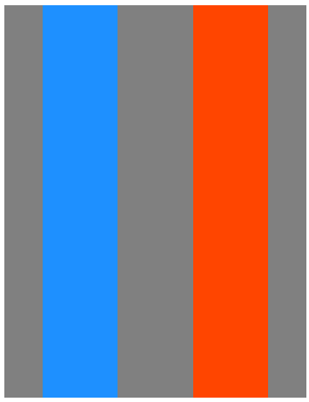
space-around: similar a, space-between pero el primer y último artículo no están bloqueados en los bordes del contenedor, el espacio se distribuye alrededor de todos los artículos con medio espacio en cada extremo del contenedor flexible.

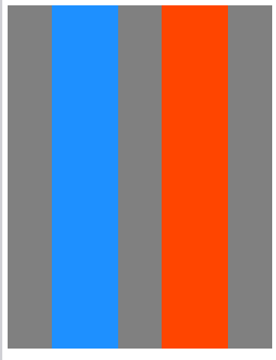
space-evenly: Distribuye el espacio de manera uniforme entre los elementos flexibles con un espacio completo en cada extremo del contenedor flexible

Utilizando la propiedad justify-content en un tweet
En la clase anterior vimos los ejemplos de la propiedad justify-content.
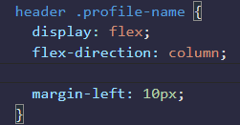
Ahora aplicaremos esta propiedad em un tweet


A este elemento de encabezado le daremos unos de los ejemplos de justify-content

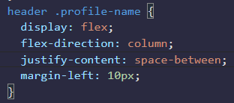
Agregamos un justify-content com un valor de space-between.
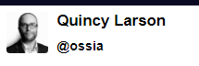
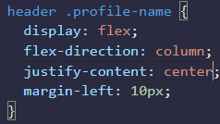

{

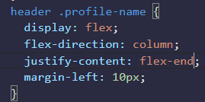


Aliniando elemento con la propiedad aling-items
La align-items propiedad es similar a justify-content.
Recuerde que la justify-content propiedad alineó los elementos flexibles a lo largo del eje principal.Para las filas, el eje principal es una línea horizontal y para las columnas es una línea vertical.
Los contenedores flexibles también tienen un eje transversal que es el opuesto al eje principal.
Para las filas, el eje transversal es vertical y para las columnas, el eje transversal es horizontal.
La align-items propiedad de alinear elementos flexibles a lo largo del eje transversal.
Para una fila, le dice a CSS cómo empujar los elementos en toda la fila hacia arriba o hacia abajo dentro del contenedor.
Y para una columna, cómo empujar todos los elementos hacia la izquierda o hacia la derecha dentro del contenedor.
Los diferentes valores disponibles para align-items incluyen:
flex-start: alinea los elementos al inicio del contenedor flexible. Para las filas, esto alinea los artículos con la parte superior del contenedor. Para las columnas, esto alinea los elementos a la izquierda del contenedor.
flex-end: alinea los elementos al final del contenedor flexible. Para las filas, esto alinea los artículos con la parte inferior del contenedor. Para las columnas, esto alinea los elementos a la derecha del contenedor.
center: alinea los elementos al centro. Para las filas, esto alinea los elementos verticalmente (el mismo espacio por encima y por debajo de los elementos). Para las columnas, esto las alinea horizontalmente (el mismo espacio a la izquierda y a la derecha de los elementos).
stretch: estire los artículos para llenar el contenedor flexible. Por ejemplo, los elementos de las filas se estiran para llenar el contenedor flexible de arriba a abajo. Este es el valor predeterminado si no align-items se especifica ningún valor.
baseline: alinea los elementos con sus líneas de base. La línea de base es un concepto de texto, considérelo como la línea en la que se asientan las letras.
Align-items: flex-start ;
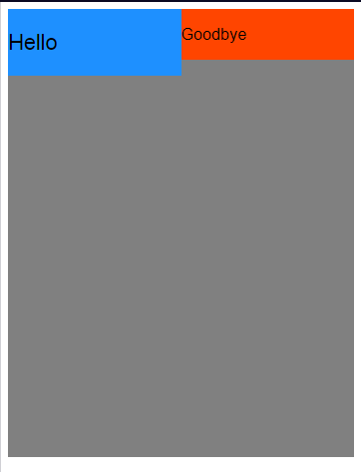

align-items: baseline;
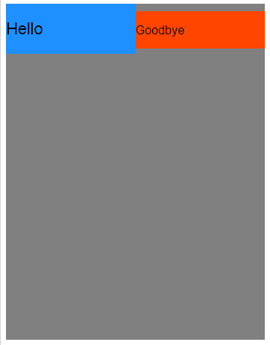
align-items: flex-end;
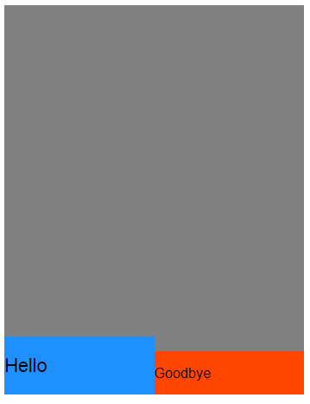

align-items: center;
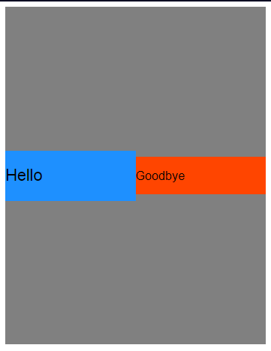

align-items: stretch;
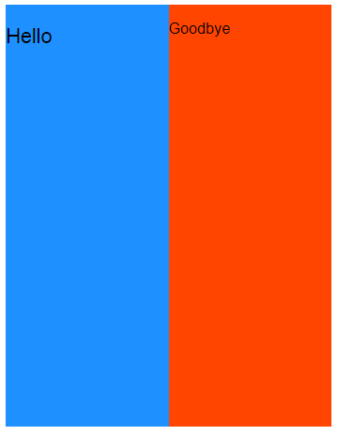

La propiedad align-items en el Tweet

Esta propiedad se puede aplicar a algunos elementos incrustados de tweets para alinear los elementos flexibles dentro de ellos.
Agregamos la propiedad align-items a nuestro elemento del encabezado .follow-btn
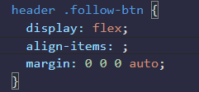
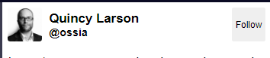

Podremos nuestro Follow en center que es uno de los
valores de la propiedad align-items
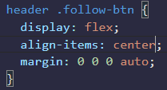
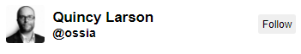
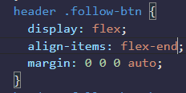
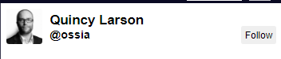
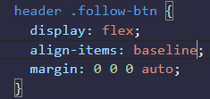
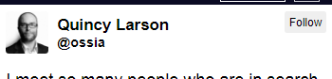

La propiedad flex-wrap para envolver una fila o columna
CSS flexbox tiene una característica para dividir un elemento flexible en varias filas (o columnas).
De forma predeterminada, un contenedor flexible encajará todos los elementos flexibles juntos.
Por ejemplo, una fila estará completa en una sola línea.
la propiedad flex-wrap le indica al CSS que envuelva los elementos. Esto significa que los elementos extra se mueven hacia una nueva fila o columna.
El punto de ruptura donde ocurre la envoltura depende del tamaño de los elementos y del tamaño del contenedor.
CSS también tiene opciones para la dirección de la envoltura:
nowrap: esta es la configuración predeterminada, y no envuelve elementos.
wrap: envuelve elementos en múltiples líneas de arriba a abajo si están en filas y de izquierda a derecha si están en columnas.
wrap-reverse: envuelve elementos en múltiples líneas de abajo hacia arriba si están en filas y de derecha a izquierda si están en columnas.
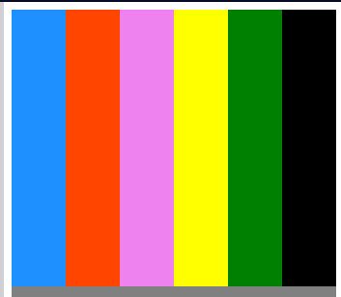
flex-wrap: nowrap; flex-wrap: wrap-reverse;
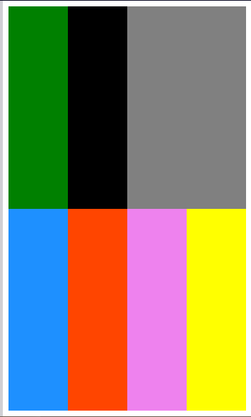

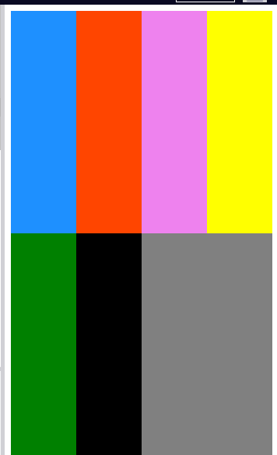
flex-wrap: wrap;

La propiedad flex-shrink para reducir elementos
La propiedad flex-shrink cuando se usa, permite que un elemento se contraiga si el contenedor flex es demasiado pequeño.
Los elementos se reducen cuando el ancho del contenedor principal es menor que el ancho combinado de todos los elementos flex dentro del él.
La propiedad flex-shrink toma números como valores.
Cuando mayor sea el número, más se reducirá en comparación con los otros elementos en el contenedor.

Por ejemplo, si un elemento tiene un flex-shrink con valor de 1 y el otro tiene un flex-shrink con valor de 3, el que tiene el valor de 3 se reducirá tres veces más que el otro.
Ejemplo


Nuestro colores del cuadro aun no tienen flex-shrink

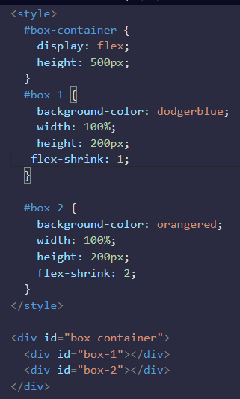

Ahora en cada selector que representa el elemento colocamos la propiedad flex-shrink. Nuestro color azul tiene un valor de 1 y el color orangered tiene un valor de 2
el color orangered se reducira 2 veces mas que el azul

La propiedad flex-grow para expandir elementos
Lo contrario de flex-shrink es la propiedad flex-grow.
Recuerda que flex-shrink controla el tamaño de los elementos cuando el contenedor se encoge.
La propiedad flex-grow controla el tamaño de los elementos cuando el contenedor primario se expande.
si un elemento tiene un flex-grow con valor de 1 y el otro tiene un flex-grow con valor de 3, el que tiene el valor de 3 crecerá tres veces más que el otro.
Ejemplo

Agregaremos valores a nuestra propiedad flex-grow

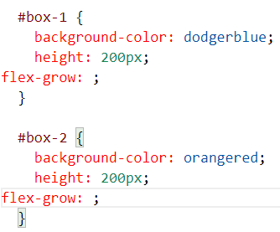

nuestro fondo esta em blanco ya que no tenemos la propiedad width activa y no hemos colocado valor a nuestra propiedad flex-grow
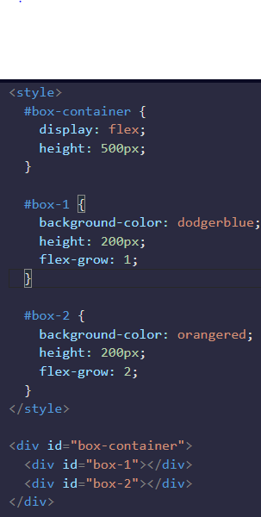

Agregando el primer valor, ya nuestro contenedor se expande


La propiedad flex-basis para establecer el tamaño inicial de un elemento
La propiedad flex-basis especifica el tamaño inicial del elemento antes de que CSS haga ajustes con flex-shrink o flex-grow.
Las unidades usadas por la propiedad flex-basis son las mismas que otras propiedades de tamaño (px, em, %, etc.). El valor auto dimensiona los elementos basándose en el contenido.
Ejemplo:
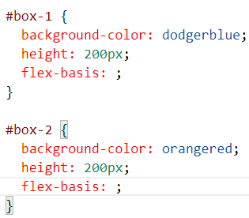
Agregaremos valores a nuestra propiedad flex-grow

nuestro fondo esta em blanco ya que no tenemos la propiedad width activa y no hemos colocado valor a nuestra propieda flex-basis

Agregando el primer valor, ya nuestro contenedor se expande
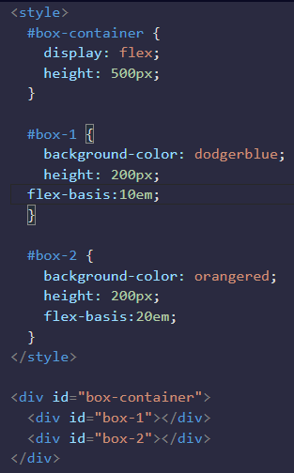



La propiedad abreviada flex
Hay un atajo disponible para establecer varias propiedades flex a la vez.
Las propiedades flex-grow, flex-shrink, y flex-basis pueden establecerse utilizando la propiedad flex.
Por ejemplo, flex: 1 0 10px; establecerá las propiedades del elemento en flex-grow: 1;, flex-shrink: 0;, y flex-basis: 10px;.
La configuración predeterminada de la propiedad es flex: 0 1 auto;

Agregaremos la propiedad flex a ambos id box-1 y box-2
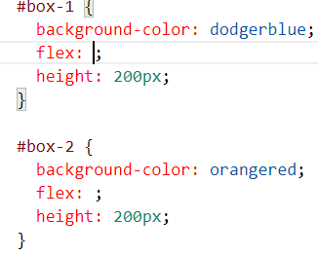
nuestro fondo esta en blanco ya que no tenemos la propiedad width activa y no hemos colocado valor a nuestra propieda flex

Ah nuestro box-1 le dimos valores para que flex-grow sea 2 y flex-shrink sea 2 y flex-basis sea 150px y al box-2 le dimos valores de 1 1 y 150px.

Estos valores haran box-1 que crezca para llenar el espacio adicional al doble de la tasa de box-2 cuando el contenedor es mayor de 300px y se encogera al doble de la tasa de box-2 cuando el contenedor tiene menos de 300px
300px es el tamaño combinado de los flex-basis valores de los cuadros
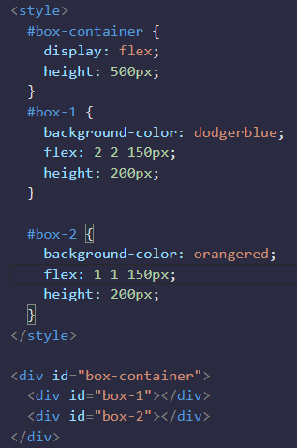

La propiedad order para reorganizar los elementos
La propiedad order se utiliza para indicarle a CSS el orden en que aparecen los elementos flexibles en el contenedor flex.
Por defecto, los elementos aparecerán en el mismo orden que vienen en el HTML de origen.
La propiedad toma números como valores, y se pueden usar números negativos.
Ejemplo:
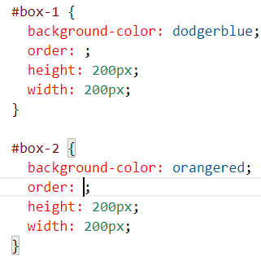


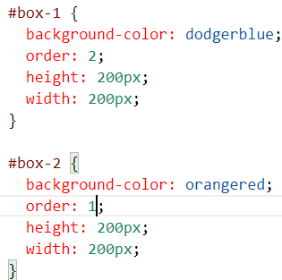
nuestro box-1 toma el orden del box-2
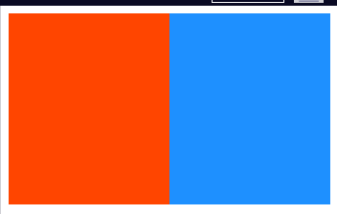

el box-1 toma el orden del box-3, el box-2 toma el orden del box-1 y el box-3 toma el orden del box-2


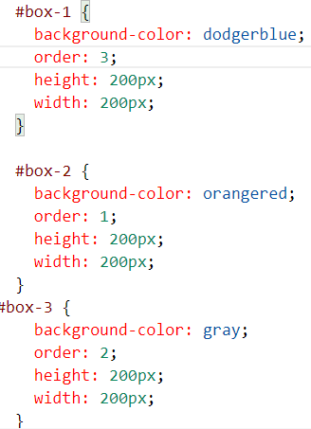

La propiedad align-self
La última propiedad para elementos flexibles es align-self.
Esta propiedad te permite ajustar la alineación de cada elemento individualmente, en lugar de ajustarlos todos a la vez.
Esto es útil ya que otras técnicas comunes de ajuste usan las propiedades CSS float, clear, y vertical-align, las cuales no funcionan en elementos flexibles.
align-self acepta los mismos valores que align-items y reemplazará cualquier valor establecido por la propiedad align-items.


Agregamos la propiedad a ambas cajas y le daremos a la caja azul un valor de center
y al orange un valor de flex-end
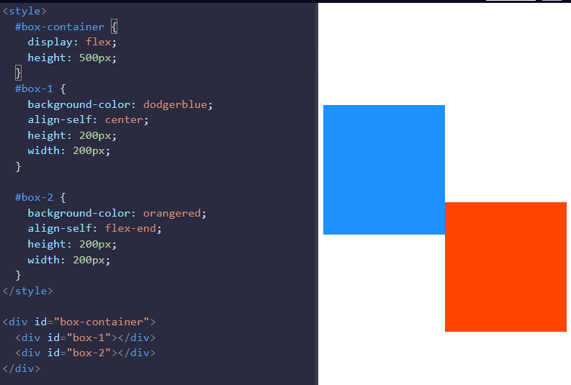
CSS grid

Cuadrícula CSS
Convierta cualquier elemento HTML en un contenedor de cuadrícula estableciendo su display propiedad en grid.
Esto le da la posibilidad de utilizar todas las demás propiedades asociadas con CSS Grid.
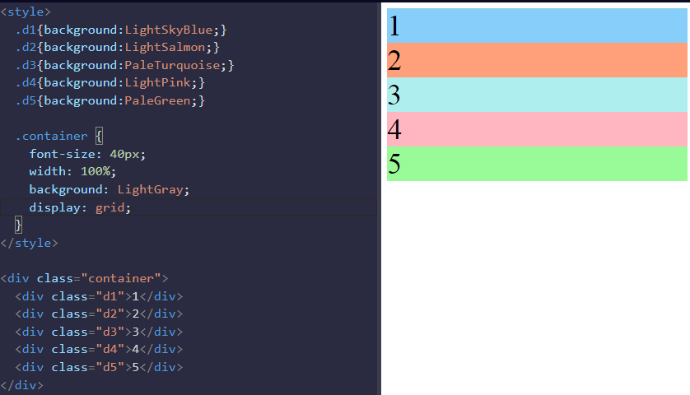
En CSS Grid, el elemento principal se denomina contenedor y sus elementos secundarios se denominan elementos

Columnas con columnas de plantilla de cuadrícula
La simple creacion de un elemento de cuadricula no lo llevam uy lejos. Tambien debemos definir la estructura de la cuadricula.
Para agregar algunas columnas a la cuadricula, use la propiedad grid-template-columns. En un contenedor de cuadricula como se muestra em este ejemplo.
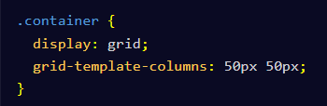

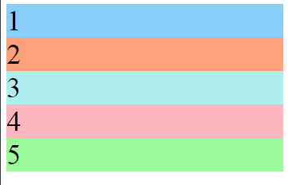
Esto le dara a su cuadricula dos columnas de 50px de ancho cada una. El numero de parametros dados a la propiedad grid-template-columns indica el numero de columnas em la cuadricula y el valor de cada parametro indica el ancho de cada columna.

Le daremos a nuestro contenedor de cuadricula tres columnas de 100px de ancho cada una.

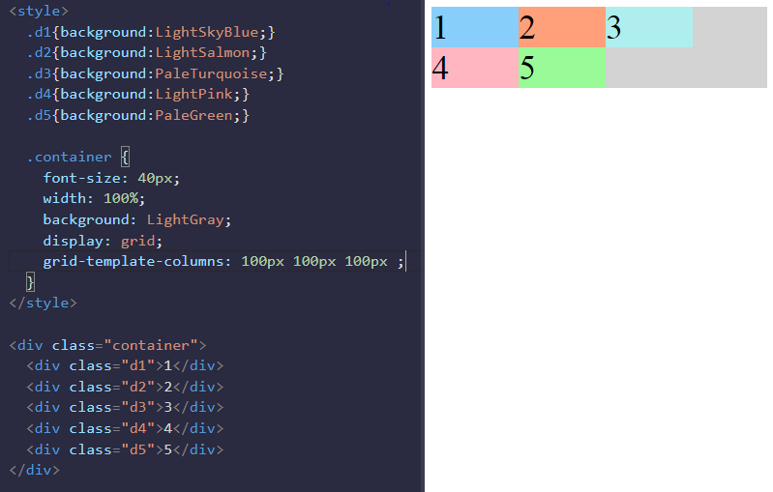
100px 100px 100px

Se forman nuestras
tres columnas de 100px cada una

filas con filas de plantilla de cuadrícula
La cuadrícula que creó en el último desafío establecerá el número de filas automáticamente.
Para ajustar las filas manualmente, use la grid-template-rows propiedad de la misma manera que usó grid-template-columns en el desafío anterior.
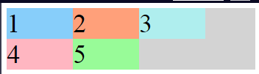
Daremos dos filas de 80px cada una a nuestro cuadricula

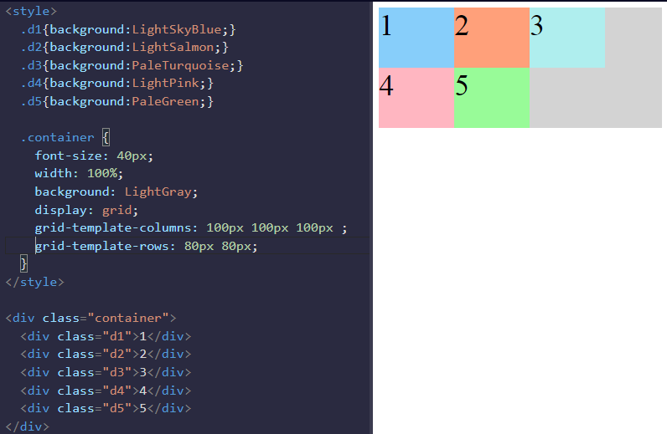

80px
80px

Se formaran dos filas y tomara un ancho de 80px de altura cada fila

Unidades de cuadrícula CSS

Puede usar unidades absolutas y relativas como px y em en CSS Grid para definir el tamaño de filas y columnas.
También puede usar estos:
fr: establece la columna o fila en una fracción del espacio disponible,
auto: establece la columna o fila en el ancho o alto de su contenido automáticamente,
%: ajusta la columna o fila al porcentaje de ancho de su contenedor.
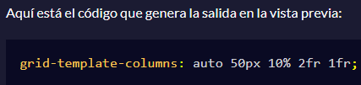
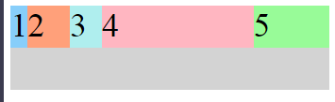

Estes fragmento crea cinco columnas. La primera columna es tan ancha como su contenido. La segunda columna es 50px, la tercera columna es el 10% de su contenedor, y para las dos ultimas columnas, el espacio restante se divide en tres secciones, dos para la cuarta columna y una para la quinta.
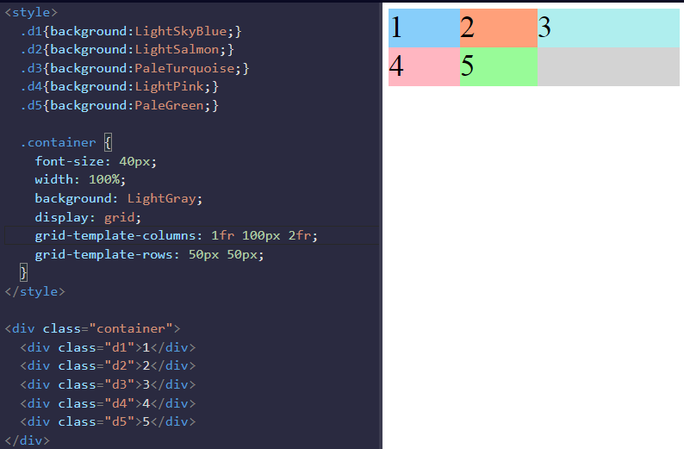

Aqui creamos 3 columnas la numero uno esta en 1fr la numero 2 es de 100px

y la numero 3 esta dividida em 2fr

Creando un espacio entre columnas
Las propiedades que hemos usado en las cuadrículas , las columnas se han apretado entre sí
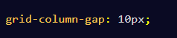
A veces quieres un espacio entre las columnas. Para agregar un espacio entre las columnas, use la propiedad grid-column-gap
Esto crea 10 px de espacio vacío entre todas nuestras columnas.

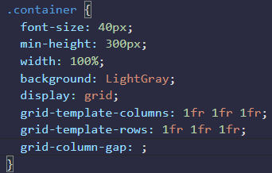
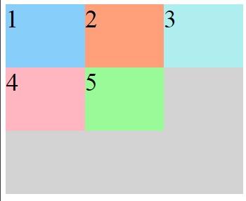

Le daremos un espacio de 20px vacio entre nuestras columnas
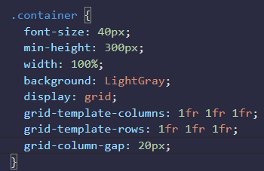
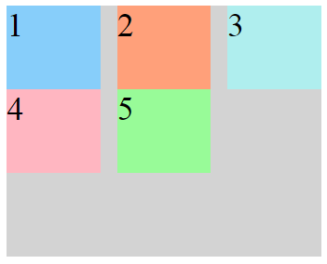

Creando un espacio entre filas
Podemos agregar un espacio entre las filas de una cuadricula com la propiedad grid-row-gap de la misma manera que agrego un espacio entre las columnas en el desafio anterior.

Daremos un espacio vacio de 20px entre fila

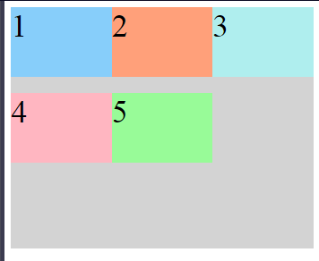
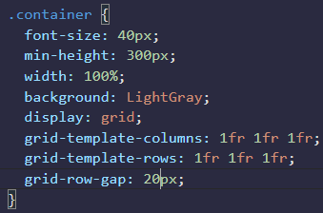

Agregue huecos más rápido con grid-gap
grid-gap es una propiedad abreviada para grid-row-gap y grid-column-gap de los dos desafíos anteriores que es más conveniente de usar.
Si grid-gap tiene un valor, creará un espacio entre todas las filas y columnas.
Sin embargo, si hay dos valores, utilizará el primero para establecer el espacio entre las filas y el segundo valor para las columnas.
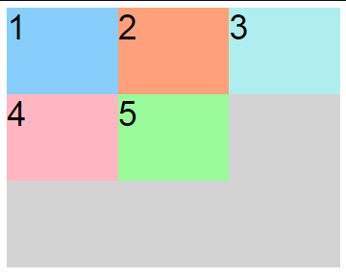

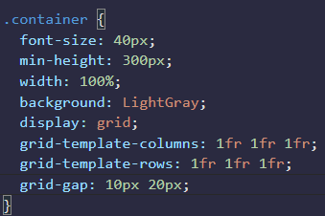
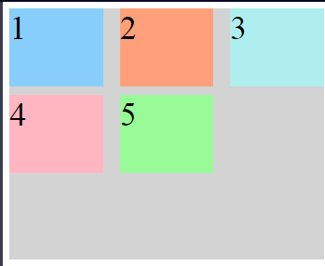

Agregamos la propiedad grid-gap y dimos un espacio entre las filas de 10px y un espacio entra las columnas de 20px

Use la columna de cuadrícula para controlar el espaciado
Todas las propiedades que hemos hecho son para contenedores de cuadricula.
La propiedad grid-column es la primera que se utiliza em los elementos de cuadricula
Las líneas horizontales y verticales hipotéticas que crean la cuadrícula se denominan líneas.
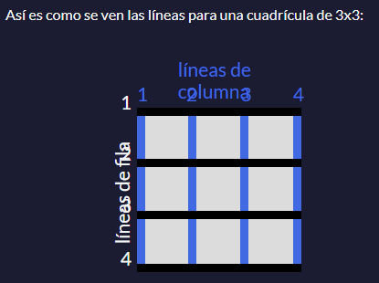
Estas líneas se numeran comenzando con 1 en la esquina superior izquierda de la cuadrícula y se mueven hacia la derecha para las columnas y hacia abajo para las filas, contando hacia arriba.

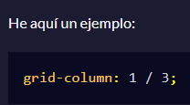
Para controlar el número de columnas que consumirá un artículo, puede usar la propiedad grid-column junto con los números de línea en los que desea que el artículo comience y termine.
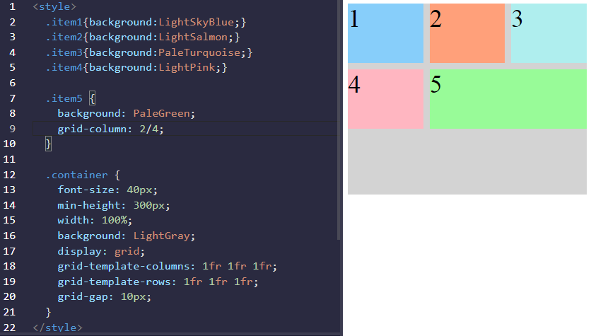
Esto hará que el elemento comience en la primera línea vertical de la cuadrícula de la izquierda y se extienda hasta la tercera línea de la cuadrícula, consumiendo dos columnas.
Hicimos que el elemento item5 consumiera las dos ultimas columnas de la cuadricula
Comenzando desde la segunda linea vertical. Y se extienda hasta la ultima linea de la cuadricula.
Utilice la fila de la cuadrícula para controlar el espaciado
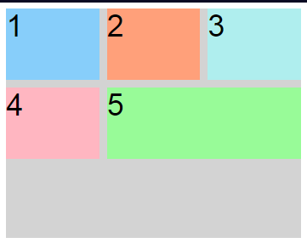
Podemos hacer que los elementos consuman varias filas al igual que con las columnas. Usted define las lineas horizontales em las que desea que un elemento comience y se detenga en el uso de la propieda grid-row en un elemento de la cuadricula.

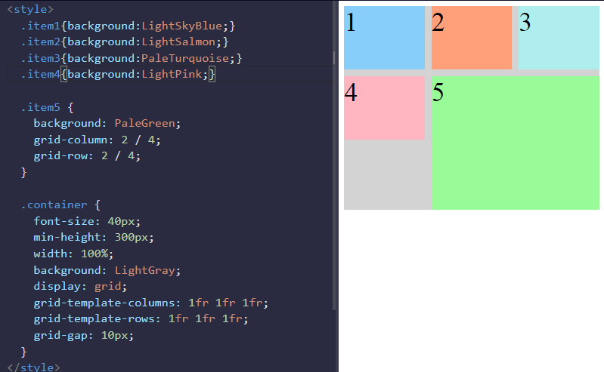
Haremos que el elemento item5 consuma las dos ultimas filas

Empezando igualmente de las segunda filas hasta la ultima

Alinear un elemento horizontalmente usando justify-self
En CSS Grid, El contenido de cada elemento se encuentra en un cuadro que se conoce como celda .
Puede alinear la posición del contenido dentro de su celda horizontalmente usando la propiedad justify-self en un elemento de la cuadrícula.
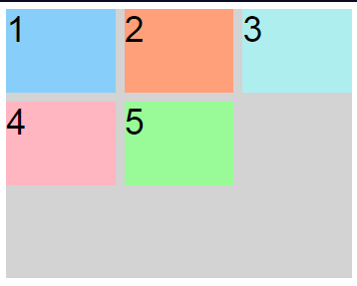
Por defecto, esta propiedad tiene un valor de stretch, que hará que el contenido llene todo el ancho de la celda.

Esta propiedad de CSS Grid también acepta otros valores:
start: alinea el contenido a la izquierda de la celda,
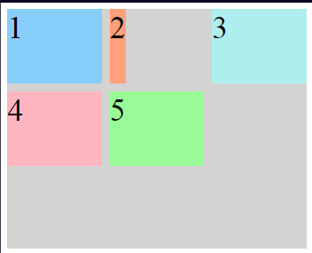
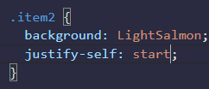

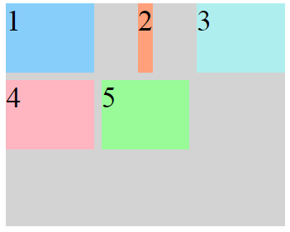
center: alinea el contenido en el centro de la celda,
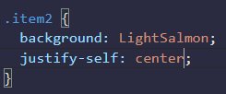

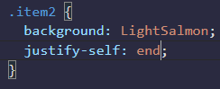
end: alinea el contenido a la derecha de la celda.

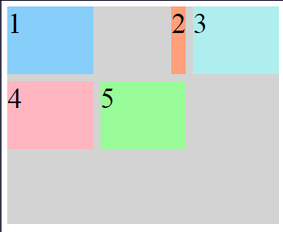
Alinear un elemento verticalmente con align-self
Así como puede alinear un elemento horizontalmente, también existe una forma de alinear un elemento verticalmente.
Para hacer esto, usa la propiedad align-self en un artículo.
Esta propiedad acepta todos los mismos valores que justify-self
Por defecto, esta propiedad tiene un valor de stretch, que hará que el contenido llene todo el ancho de la celda.

Esta propiedad de CSS Grid también acepta otros valores:
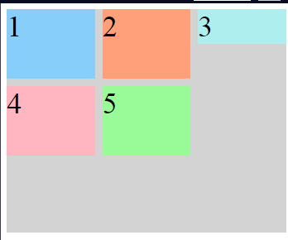
start: alinea el contenido a la izquierda de la celda,
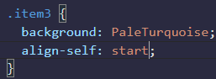

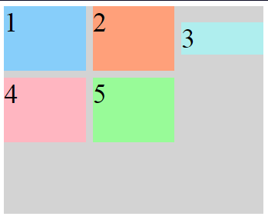
center: alinea el contenido en el centro de la celda,
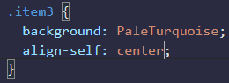

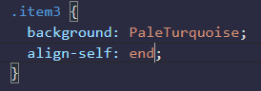
end: alinea el contenido a la derecha de la celda.

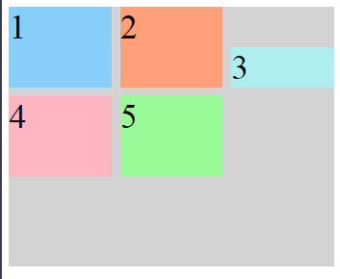
Alinear todos los elementos horizontalmente usando justify-items
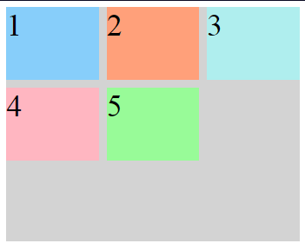
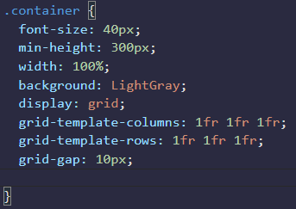
A veces, desea que todos los elementos de su cuadrícula CSS compartan la misma alineación.Puede usar las propiedades aprendidas anteriormente y alinearlas individualmente, o puede alinearlas todas a la vez horizontalmente usando justify-items en su contenedor de cuadrícula.Esta propiedad puede aceptar los mismos valores que aprendió en los dos desafíos anteriores, con la diferencia de que moverá todos los elementos de nuestra cuadrícula a la alineación deseada.

Directamente del contenedor daremos valor a la propiedad justify-items.
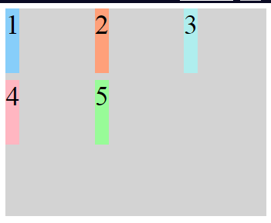
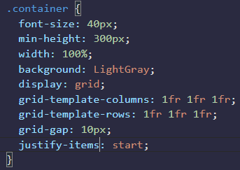
justify-items: start;

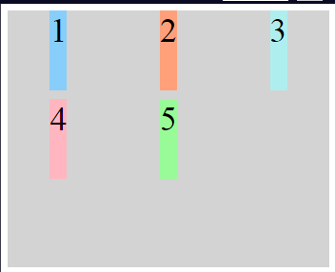
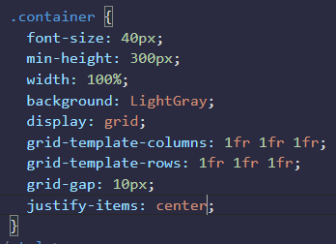
justify-items: center;

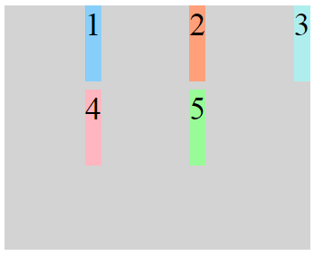
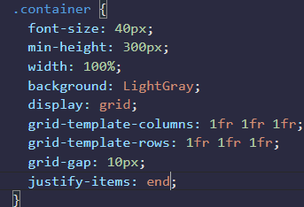
justify-items: end;

Alinear todos los elementos verticalmente
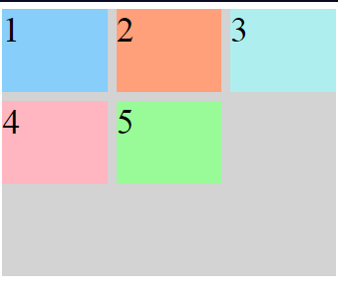
El uso de la propiedad align-items en un contenedor de cuadrícula establecerá la alineación vertical para todos los elementos de nuestra cuadrícula. Igualmente que la justify-items

align-items:start;
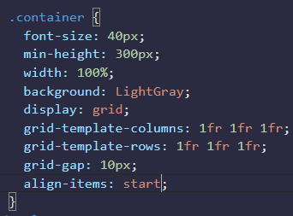
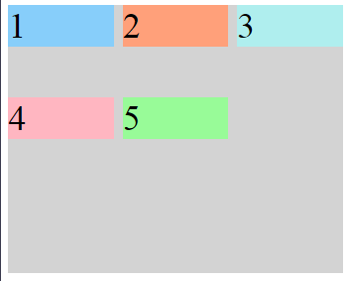

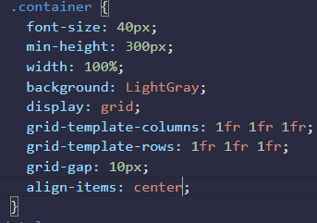
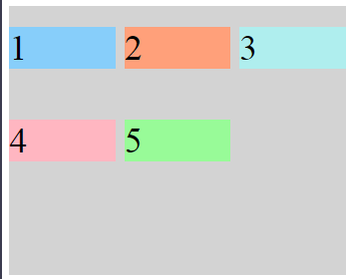
align-items: center;

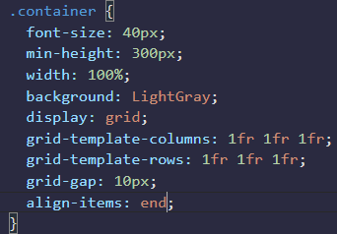
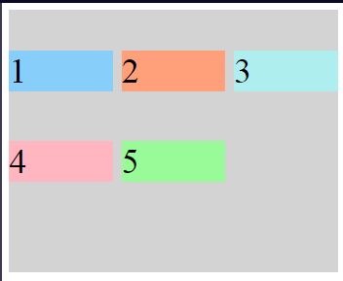

align-items: end;

Dividir la cuadrícula en una plantilla de area
Podemos agrupar celdas de la cuadricula en un area y darle al area un nombre personalizado.
Usando la propiedad grid-template-areas en el contenedor
de esta manera:
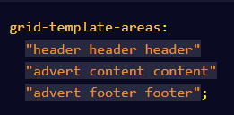

el codigo anterior fusiona las tres celdas superiores en un area nombrada header, las tres celdas inferiores en un area footer y crea dos areas en la fila del medio; advert y content.
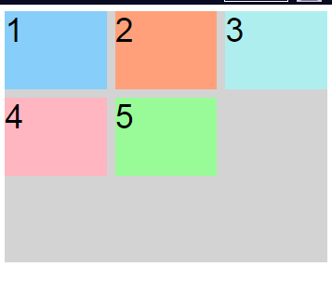
Cada palabra del codigo representa una celda y cada par de comillas representa una fila
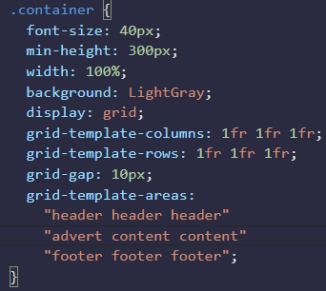

colocamos toda nuestras areas inferior en footer

Colocar elementos en areas de cuadricula usando la propiedad de area de cuadricula
Despues de tener nuestra plantilla de area para nuestro contenedor de cuadricula, podemos colocar un elemento em su area personalizada haciendo referencia al nombre que le dio. Usamos la propiedad grid-area en un elemento
Como este:
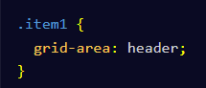

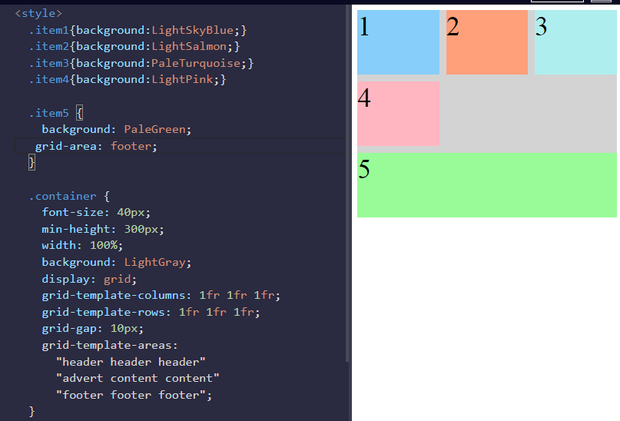
Esto le permite a la cuadricula saber que desea que la clase item1 vaya al area nombrada header. En este caso, el elemento utilizara toda la fila superior porque toda esa fila se denomina area de encabezado

Colocamos nuestro item5 en la area nombrada
footer ocupara toda esa fila

Usar area de cuadricula sin crear una plantilla de area
La propiedad grid-area se puede usar de outra manera.
Si nuestra cuadrícula no tiene plantilla de areas para hacer referencia
podemos crear un area sobre la marcha para colocar un elemento
Ejemplo:
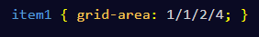

Esto esta utilizando los numeros de linea que aprendimos anteriormente para definir donde estara el area para este articulo. Los numeros del ejemplo representa estos valores:
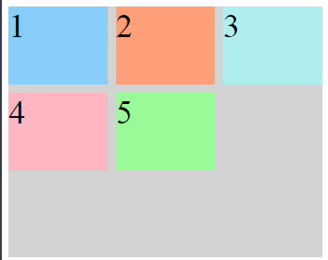
Por lo tanto, el elemento del ejemplo consumira las filas entre las lineas 1y 2 y las columnas entre las lineas 1 y 4.

Usamos la propiedad grid-area, para
colocar al item5
entre la tercera y cuarta linea horizontal y entre la primera y cuarta linea vertical
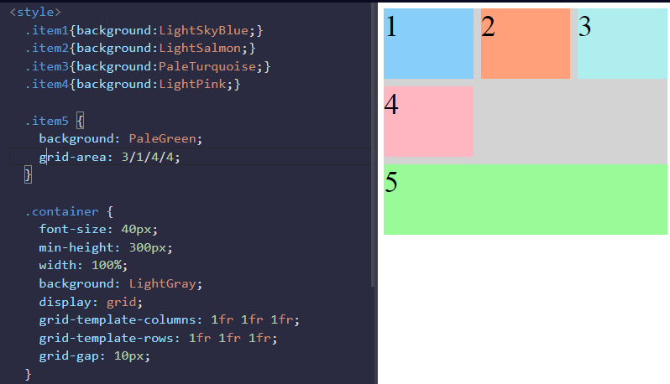

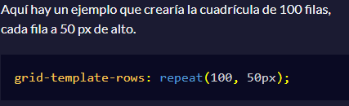
Reducir la repeticion con la funcion de repeticion
Cuando uso grid-template-columns y grid-template-rows para definir la estructura de una cuadricula, ingreso un valor para cada fila o columna.
Hay una mejor manera si queremos crea 20 filas de la misma altura, usando la funcion repeat para especificar la cantidad de veces que desea que se repita las columna o fila, seguida de una como y el valor que deseamos repetir.
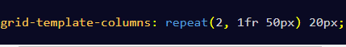
Podemos repetir vários valores com la funcion de repeticion e insertar la funcion entre otros valores al definir una estructura de cuadricula. Asi es como se ve eso:

Esto se traduce en:

el 1fr 50px se repite dos veces seguido de 20px.
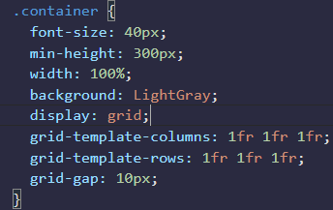
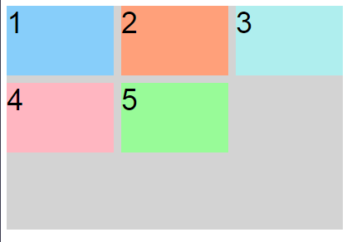

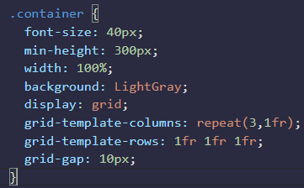

Se vera lo mismo por que lo que hicimos fue reducirlo, usamos la repeat para eliminar las repeticiones que tenia
Limitando el tamaño del articulo mediante la funcion minmax
Hay outra funcion incorporada para usar grid-template-columns y grid-template-rows llamar minmax.
Se usa para limitar el tamaño de los elementos cuando el contenedor de la cuadricula cambia de tamaño. Para hacer esto, debe especificar el rango de tamaño aceptable para su articulo.
Aqui hay un ejemplo:
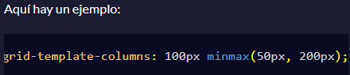

En el codigo, grid-template-columns esta configurado para crear dos columnas, el primero tiene 100px de ancho y el segundo tiene un ancho minimo de 50 px y un ancho de maximo 200px

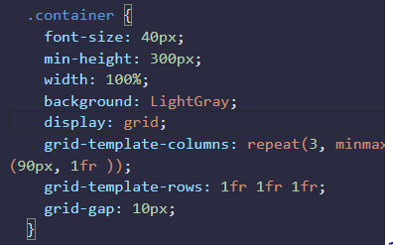
Usando la funcion minmax, reemplace 1fr em la funcion repeat com un tamaño de columna que tenga el ancho minimo 90px y el ancho maximo de 1fr

Diseños flexibles con autocompletar
La funcion de repeticion viene com una opcion llamada autocompletar.
Esto le permite insertar automaticamente tantas fila o columnas del tamaño deseado como sea posible, dependiendo del tamaño del contenedor
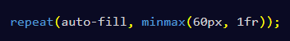
Podemos crear diseños flexibles cuando se combina auto-fill com minmax

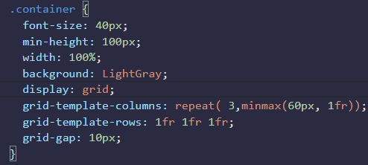
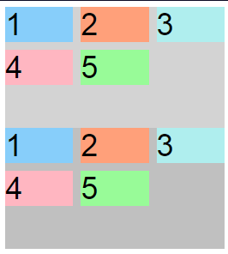
Cuando el contenedor cambia de tamaño, esta configuracion sigue insertando columnas de 60px y estirandolas hasta que pueda insertar otra. Si em el contenedor no puede caber todos los articulos em una fila. Los movera a una nueva

En la primera cuadricula, usaremos auto-fill com repeat para llenar
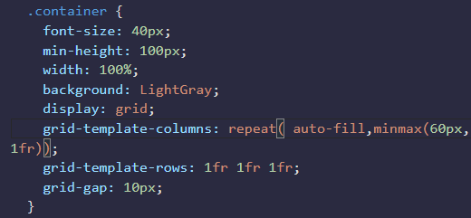
la cuadricula com columnas que tengan un ancho minimo 60px y maximo de 1fr

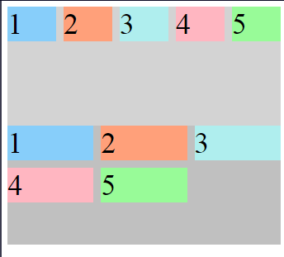
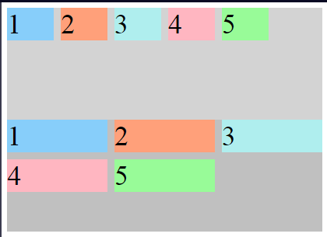
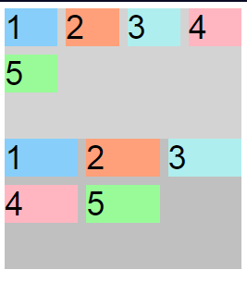
A medida que vaya expandiendo la pagina vemos que inserta outras columnas del tamaño deseado

Diseños flexibles con el ajuste automatico
auto-fit funciona casi de forma indentica a auto-fill.
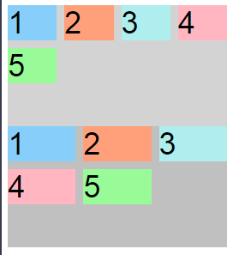
La única diferencia es que cuando el tamaño del contenedor excede el tamaño de todos los elemento combinados, auto-fill sigue insertando filas o columnas vacias y empuja sus elementos hacia un lado, mientras que auto-fit contrae esas filas o columnas vacias y estira sus elemento para que se ajusten al tamaño del contenedor.
Ejemplos:
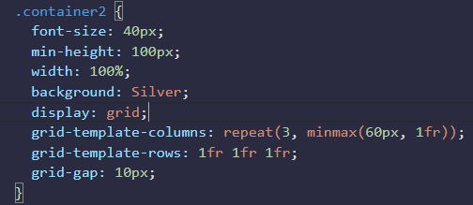

En la segunda caudricula, usaremos auto-fit com repeat para llenar la cuadricula com columnas que tengan un ancho minimo de 60px y un maximo de 1fr.
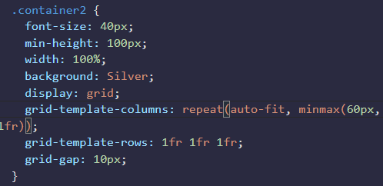
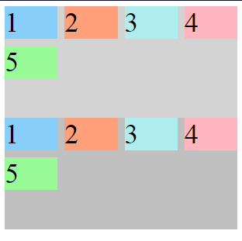
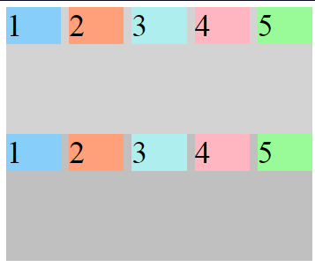
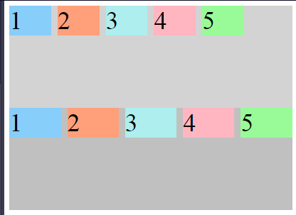
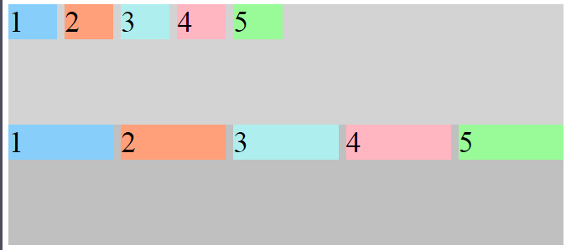
Mientras
expando el contenedor 2
los elemento se estira
y se ajusta al tamaño del contenedor

Consultas de medios para crear diseños adaptables
CSS Grid puede ser una forma fácil de hacer que su sitio sea más receptivo mediante el uso de consultas de medios para reorganizar las áreas de la cuadrícula, cambiar las dimensiones de una cuadrícula y reorganizar la ubicación de los elementos.
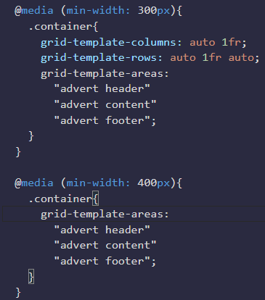
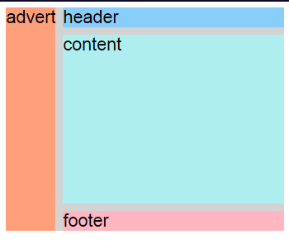
cuando el ancho de la ventana gráfica es de 300 px o más, el número de columnas cambia de 1 a 2. El área de publicidad ocupa la columna de la izquierda por completo

En el momento que se expanda la pagina mas de 400px nuestro contenido se podra como lo colocamos em nuetra grid-template-areas
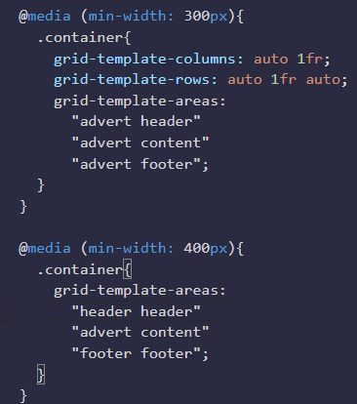
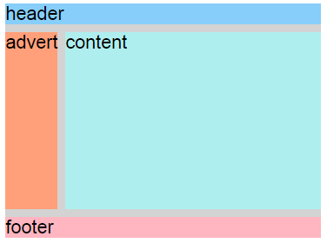

Cuadrículas dentro de cuadrículas
Convertir un elemento en una cuadrícula solo afecta el comportamiento de sus descendientes directos.
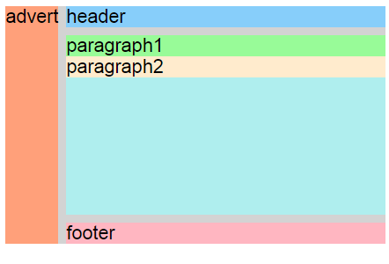
Entonces, al convertir un descendiente directo en una cuadrícula, tiene una cuadrícula dentro de una cuadrícula.
Por ejemplo, al establecer las propiedades display y grid-template-columns del elemento con la item3 clase, crea una cuadrícula dentro de su cuadrícula.

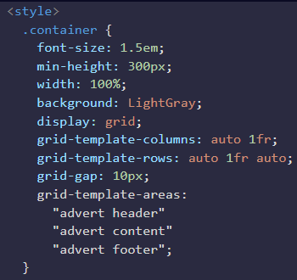
Convertimos el elemento com la clase item3 em una cuadricula com dos columnas com un ancho de auto y 1fr usando display grid y grid-template-columns.
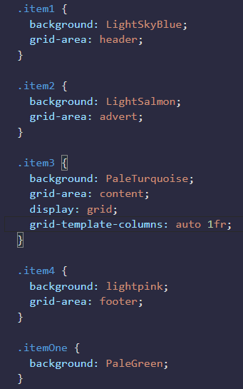
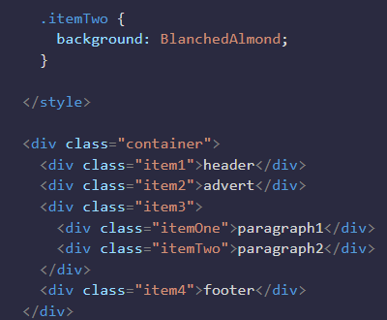
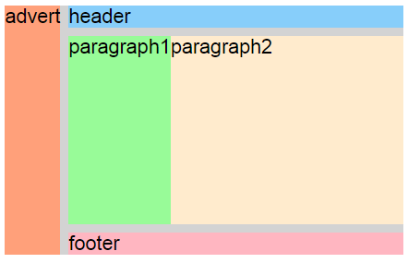

Se forman dos columnas dentro de la cuadricula que formamos em item3

Centrar imagen html con CSS

Uno de los problemas que presenta la etiqueta img al no ser inline es que no es fácil centrarla (alinear en el centro de la página) con CSS.
El texto de un párrafo se centra con un text-align: center; pero, como digo, la imagen al no ser inline no se puede centrar así.
Cuando un elemento del HTML no es un elemento en linea (se interpreta en línea) hemos de tratarlo como un bloque y para estos casos existe la propiedad display: block; y, como cualquier otro bloque, le asignaremos un margen automático para que se centre.
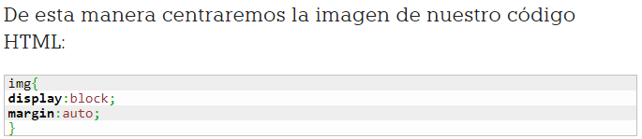

Agregando imagen al body styles
Podemos poner imagenes de fondo em nuestra pagina
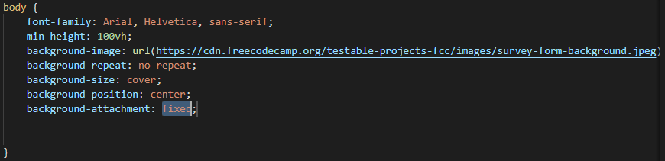
Usando la propiedad backgroundo-image: url( )

La background-repeat es cuando la imagen ocupa toda la pantalla com vario fondo de la misma.
Background-size: cover ; ocupa todo el ancho de la pagina
background-attachment: fixed; deja la imagen fija al reducir la pantalla

La etiqueta <select> para crear listas desplegables HTML

La etiqueta <select> sirve para crear listas desplegables html (que por cierto no obligatoriamente tiene que ser desplegable), y cada uno de los elementos de esa lista son especificados por las etiquetas OPTION u OPTGROUP dentro de ella.
Los atributos de la etiqueta select son:
- name: Representa el nombre asociado con la casilla de texto, que permite su identificación en el par nombre/valor.
- disabled: Crea un lista desactivada, que aparece atenuada
- size: Si un elemento SELECT se presenta como una lista con desplazamiento (“scrolled list box”), este atributo especifica el número de filas de la lista que deberían ser visibles al mismo tiempo.No es preciso que los agentes
visuales presenten un elemento SELECT como una lista (“list box”); pueden usar cualquier otro mecanismo, como por ejemplo un menú desplegable (“drop-down menu”).
- multiple: Permite al usuario seleccionar vários campos de la lista

La etiqueta <option> para cada elemento de las listas desplegables HTML
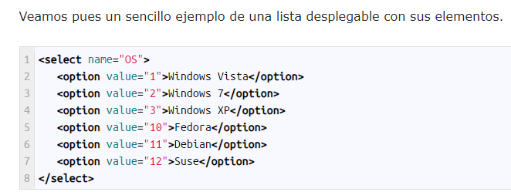
Por cada opción a desplegar en la lista se utiliza la etiqueta <option> la cual puede tener como propiedades selected y value además de cualquiera de los atributos inherentes de los objetos html, que puedes revisar em esta entrada.

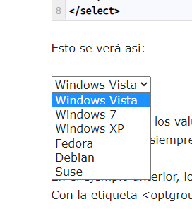

Listas no ordenadas: <ul>
Las listas no ordenadas van dentro de la etiqueta <ul> HTML y de su cierre </ul>. Cada punto que queramos añadir a la lista, lo haremos dentro de la etiqueta <li> y su cierre.
Si no le indicamos nada a la etiqueta <li> HTML, ésta se generará de forma automática. Pero si queremos definir nosotros mismo el símbolo del punto, podemos gracias al atributo “type”.
Así podemos hacer que la lista esté definida por puntos negros (li type=”disc”), por puntos con el fondo blanco (li type=”circle”) o por cuadrados (li type=”square”). Aunque esta apariencia dependerá del navegador. Hay algunos navegadores que dan otras apariencias a estos mismos atributos.
Vamos con un pequeño ejemplo en código:
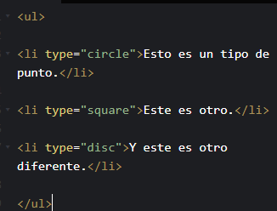

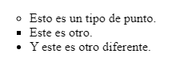

overflow (excedente)
La propiedad CSS overflow especifica: si recortar contenido, dibujar barras de desplazamiento o mostrar el contenido excedente en un elemento a nivel de bloque.
Usando la propiedad overflow con un valor distinto a visible, valor por defecto, creará un nuevo contexto de formatos de bloques. Esto es técnicamente necesario debido a que si un elemento flotante interceptara con otros forzaría a reajustar el contenido alrededor de los elementos que se interceden. El reajuste sucedería luego de cada desplazamiento, y llevaría a un desplazamiento demasiado lento.
Nótese que, cambiando programáticamente el valor de scrollTop al elemento HTML relevante, incluso cuando overflow tenga el valor hidden un elemento podría necesitar ser desplazado.
Overflow: visible; Valor por defecto. El contenido no es recortado, podria ser dibujado fuera de la caja contenedora

Overflow: hidden; El contenido es recortado y no se muestran barras de posicion.

Overflow: scroll; El contenido es recortado y el navegador web usa las barras de desplazamiento, se haya recortado contenido o no. Esto previene cualquier problema com las barras de desplazamiento apareciendo o desapareciendo em un entorno dinamico. Puede que las impresoras impriman contenido excedente.

Overflow: auto; Depende del agente de usuario. Navegadores de escritório como firefox proveen barras de desplazamiento si hay contenido excedente.

Vertical barra de navegación
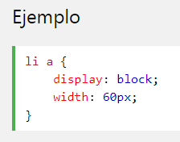
Para construir una barra de navegación vertical, puede estilo de los <a> elementos dentro de la lista, además del código de seguridad:

- display: block; - Viendo los enlaces como elementos de bloque hace que toda la zona se puede hacer clic enlace (no sólo el texto), y que nos permite especificar el width (y padding, margin, height , etc. si quieres)
- width: 60px;- Los elementos de bloque ocupan todo el ancho disponible de forma predeterminada. Queremos especificar un ancho de 60 píxeles
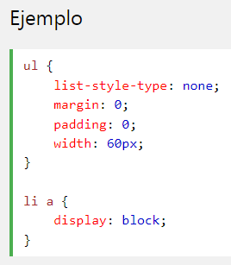
También puede ajustar el ancho de<ul>, y quitar el ancho de <a>, ya que se ocupará de todo el ancho disponible cuando se muestran como elementos de bloque. Esto producirá el mismo resultado que el ejemplo anterior:

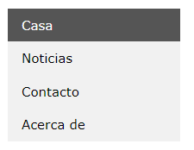
Ejemplos vertical de la barra de navegación
Crear una barra de navegación vertical básico con un color de fondo gris y cambiar el color de fondo de los enlaces cuando el usuario mueve el ratón sobre ellos:
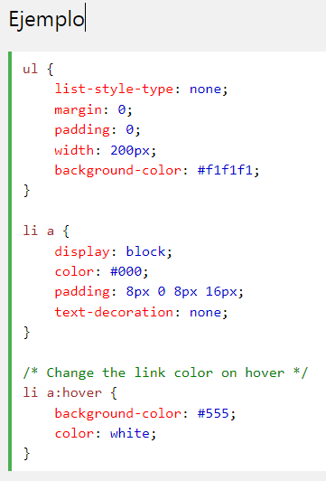

Activo / Corriente Enlace de Navegación
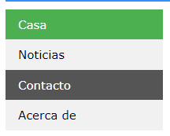
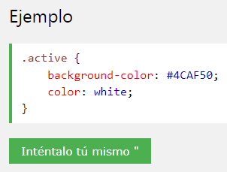
Añadir una clase de "activo" para el enlace actual para que el usuario sepa qué página que él / ella está en:
Para mostra em que pagina
estara la persona se deja un color fijo
asi diferencia em el outro color cuando pasamos nuestro mouse

Centro de Enlaces y Agregar bordes
Añadir text-align:center a <li> o <a> para centrar los enlaces.
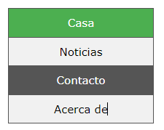
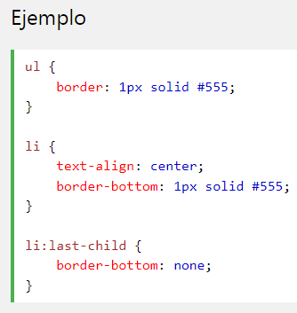
Añadir la border propiedad a <ul> añadir un borde alrededor de la barra de navegación. Si usted también quiere fronteras dentro de la barra de navegación, añadir un border-bottom a todos los <li> elementos, a excepción de la última:

De altura completa barra de navegación vertical fijo
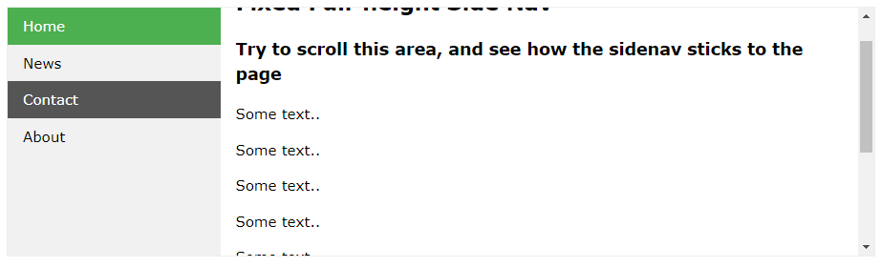
Crear una altura completa, "sticky" de navegación de la:
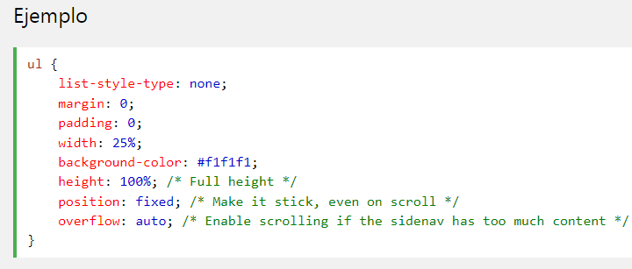

Transiciones CSS
Las transiciones de CSS le permiten cambiar los valores de propiedad sin problemas, durante un período determinado.
aprenderá acerca de las siguientes propiedades:
- transition
- transition-delay
- transition-duration
- transition-property
- transition-timing-function

¿Cómo usar las transiciones CSS?
Para crear un efecto de transición, debe especificar dos cosas:
- la propiedad CSS a la que desea agregar un efecto
- la duración del efecto
Nota: Si no se especifica la parte de duración, la transición no tendrá efecto, porque el valor predeterminado es 0.
El siguiente ejemplo muestra un elemento rojo <div> de 100px * 100px. El elemento <div> también ha especificado un efecto de transición para la propiedad de ancho, con una duración de 2 segundos:
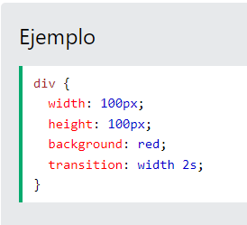

El efecto de transición comenzará cuando la propiedad CSS especificada (ancho) cambie de valor.
Ahora, especifiquemos un nuevo valor para la propiedad de ancho cuando un usuario pasa el mouse sobre el elemento <div>: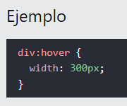
Pase el cursor sobre el elemento div a continuación para ver el efecto de transición
Tenga en cuenta que cuando el cursor se aleja del elemento, volverá gradualmente a su estilo original.

Cambiar varios valores de propiedad
El siguiente ejemplo agrega un efecto de transición para la propiedad ancho y alto, con una duración de 2 segundos para el ancho y 4 segundos para el alto:
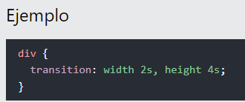
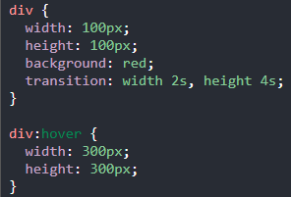

Especificar la curva de velocidad de la transición
La transition-timing-functionpropiedad especifica la curva de velocidad del efecto de transición.
La propiedad Transition-timing-function puede tener los siguientes valores:
- ease- especifica un efecto de transición con un comienzo lento, luego rápido, luego termina lentamente (esto es predeterminado)
- linear- especifica un efecto de transición con la misma velocidad de principio a fin
- ease-in- especifica un efecto de transición con un comienzo lento
- ease-out- especifica un efecto de transición con un final lento
- ease-in-out- especifica un efecto de transición con un comienzo y un final lentos
- cubic-bezier(n,n,n,n)- le permite definir sus propios valores en una función cubic-bezier
El siguiente ejemplo muestra algunas de las diferentes curvas de velocidad que se pueden utilizar:
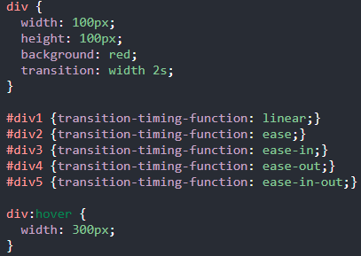
Retrasar el efecto de transición
La transition-delaypropiedad especifica un retraso (en segundos) para el efecto de transición. El siguiente ejemplo tiene un retraso de 1 segundo antes de comenzar:
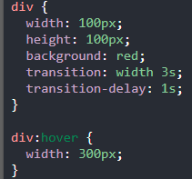

Transición + Transformación

El siguiente ejercicio agrega un efecto de transición a la transformación
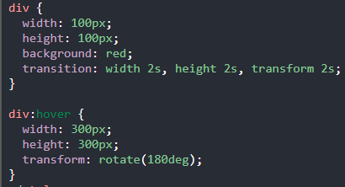

Más ejemplos de transición
Las propiedades de transición CSS se pueden especificar una por una, así:
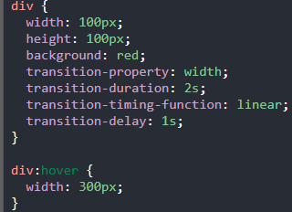
o usando la propiedad abreviada transition:
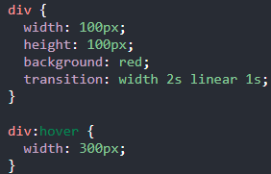

Retrasar una animación
La animation-delaypropiedad especifica un retraso para el inicio de una animación.
El siguiente ejemplo tiene un retraso de 2 segundos antes de iniciar la animación:
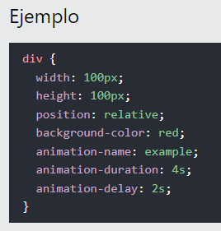
También se permiten valores negativos. Si usa valores negativos, la animación comenzará como si ya se hubiera estado reproduciendo durante N segundos.
En el siguiente ejemplo, la animación comenzará como si ya se hubiera estado reproduciendo durante 2 segundos:
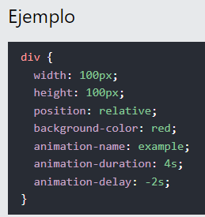

Ejecutar animación en dirección inversa o ciclos alternativos
La animation-directionpropiedad especifica si una animación debe reproducirse hacia adelante, hacia atrás o en ciclos alternos.
La propiedad animation-direction puede tener los siguientes valores:
- normal- La animación se reproduce normalmente (hacia delante). esto es por defecto
- reverse- La animación se reproduce en dirección inversa (hacia atrás)
- alternate - La animación se reproduce primero hacia delante y luego hacia atrás.
- alternate-reverse- La animación se reproduce primero hacia atrás y luego hacia adelante.
El siguiente ejemplo ejecutará la animación en dirección inversa (hacia atrás):
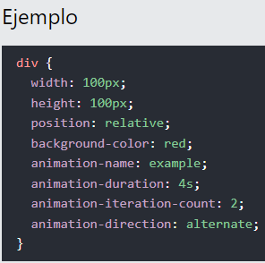
El siguiente ejemplo usa el valor "alternate" para hacer que la animación se ejecute primero hacia adelante y luego hacia atrás:
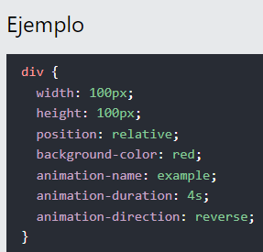

El siguiente ejemplo usa el valor "alternativo-reverso" para hacer que la animación se ejecute primero hacia atrás y luego hacia adelante:
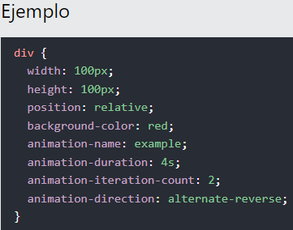

Propiedad abreviada de animación
El siguiente ejemplo utiliza seis de las propiedades de animación:
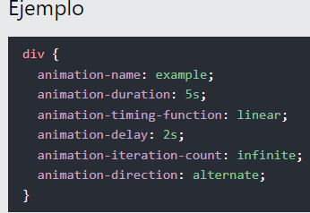
El mismo efecto de animación que el anterior se puede lograr usando la animationpropiedad abreviada:
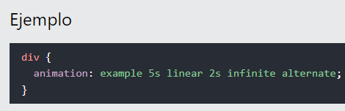

CSS border-radius - Especificar cada esquina
La border-radiuspropiedad puede tener de uno a cuatro valores. Estas son las reglas:
Cuatro valores - border-radius: 15px 50px 30px 5px; (el primer valor se aplica a la esquina superior izquierda, el segundo valor se aplica a la esquina superior derecha, el tercer valor se aplica a la esquina inferior derecha y el cuarto valor se aplica a la esquina inferior izquierda):

Tres valores - border-radius: 15px 50px 30px; (el primer valor se aplica a la esquina superior izquierda, el segundo valor se aplica a las esquinas superior derecha e inferior izquierda y el tercer valor se aplica a la esquina inferior derecha):

Dos valores - border-radius: 15px 50px; (el primer valor se aplica a las esquinas superior izquierda e inferior derecha, y el segundo valor se aplica a las esquinas superior derecha e inferior izquierda):


Un valor - border-radius: 15px; (el valor se aplica a las cuatro esquinas, que se redondean por igual:

La border-radiuspropiedad es en realidad una propiedad abreviada de las propiedades border-top-left-radius, border-top-right-radiusy .border-bottom-right-radiusborder-bottom-left-radius

CSS Múltiples Fondos
CSS le permite agregar múltiples imágenes de fondo para un elemento, a través de la background-imagepropiedad.
Las diferentes imágenes de fondo están separadas por comas y las imágenes se apilan una encima de la otra, donde la primera imagen está más cerca del espectador.
El siguiente ejemplo tiene dos imágenes de fondo, la primera imagen es una flor (alineada con la parte inferior derecha) y la segunda imagen es un fondo de papel (alineada con la esquina superior izquierda):
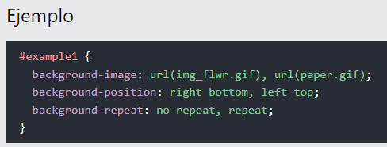

Se pueden especificar varias imágenes de fondo utilizando las propiedades de fondo individuales (como se indica arriba) o la backgroundpropiedad abreviada.
El siguiente ejemplo usa la backgroundpropiedad abreviada (mismo resultado que el ejemplo anterior):
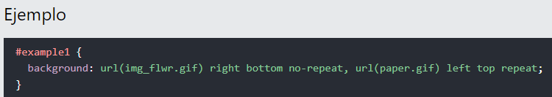

Tamaño de fondo CSS
La propiedad CSS background-sizele permite especificar el tamaño de las imágenes de fondo.
El tamaño se puede especificar en longitudes, porcentajes o usando una de las dos palabras clave: contener o cubrir.
El siguiente ejemplo cambia el tamaño de una imagen de fondo a mucho más pequeña que la imagen original (usando píxeles):
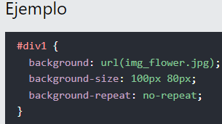
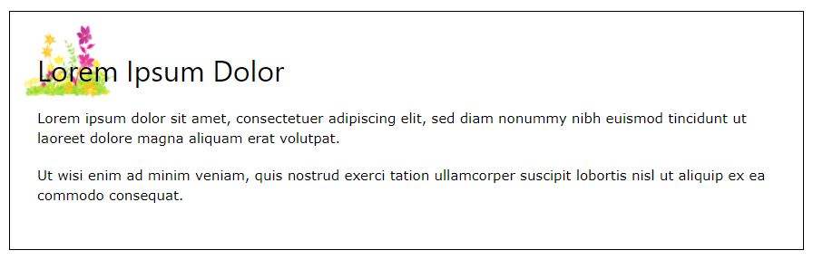

Los otros dos valores posibles para background-sizeson contain y cover.
La containpalabra clave escala la imagen de fondo para que sea lo más grande posible (pero tanto su ancho como su alto deben caber dentro del área de contenido). Como tal, dependiendo de las proporciones de la imagen de fondo y el área de posicionamiento del fondo, puede haber algunas áreas del fondo que no estén cubiertas por la imagen de fondo.
La coverpalabra clave escala la imagen de fondo para que el área de contenido quede completamente cubierta por la imagen de fondo (tanto su ancho como su alto son iguales o superan el área de contenido). Como tal, algunas partes de la imagen de fondo pueden no ser visibles en el área de posicionamiento del fondo.
El siguiente ejemplo ilustra el uso de containy cover:
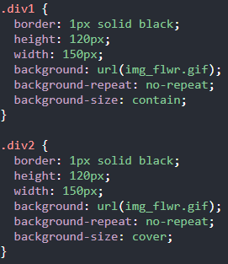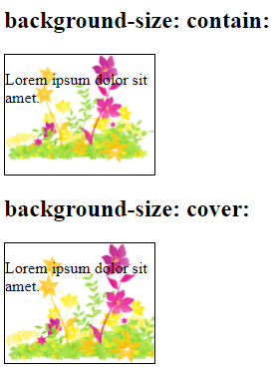
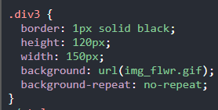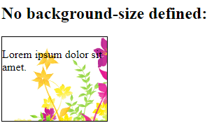

Definir tamaños de múltiples imágenes de fondo
La background-sizepropiedad también acepta varios valores para el tamaño del fondo (usando una lista separada por comas), cuando se trabaja con varios fondos.
El siguiente ejemplo tiene tres imágenes de fondo especificadas, con un valor de tamaño de fondo diferente para cada imagen:
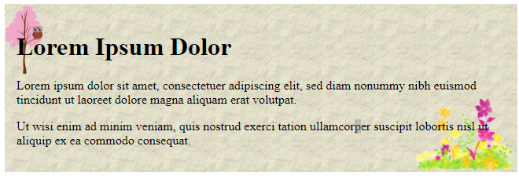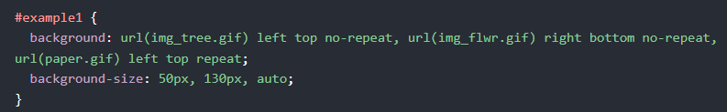

Imagen de fondo de tamaño completo
Ahora queremos tener una imagen de fondo en un sitio web que cubra toda la ventana del navegador en todo momento.
Los requisitos son los siguientes:
- Rellene toda la página con la imagen (sin espacios en blanco)
- Escale la imagen según sea necesario
- Centrar la imagen en la página
- No causar barras de desplazamiento
El siguiente ejemplo muestra cómo hacerlo; Utilice el elemento <html> (el elemento <html> siempre tiene al menos la altura de la ventana del navegador). Luego establezca un fondo fijo y centrado en él. Luego ajusta su tamaño con la propiedad background-size:
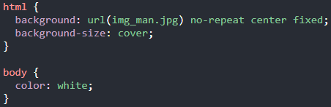


Imagen de héroe
También puede usar diferentes propiedades de fondo en un <div> para crear una imagen de héroe (una imagen grande con texto) y colocarla donde desee.
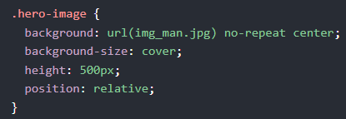



Propiedad de origen de fondo CSS
La propiedad CSS background-originespecifica dónde se coloca la imagen de fondo.
La propiedad toma tres valores diferentes:
- border-box: la imagen de fondo comienza en la esquina superior izquierda del borde
- padding-box - (predeterminado) la imagen de fondo comienza desde la esquina superior izquierda del borde del relleno
- cuadro de contenido: la imagen de fondo comienza en la esquina superior izquierda del contenido
El siguiente ejemplo ilustra la background-origin propiedad:
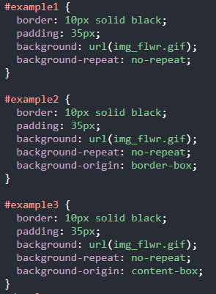
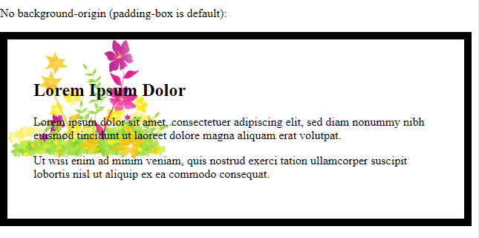

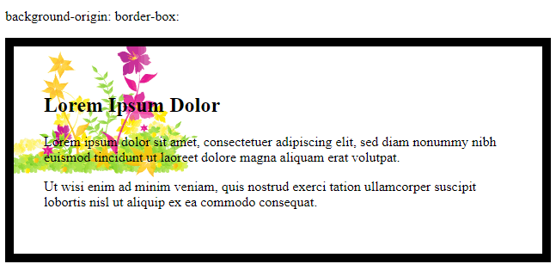
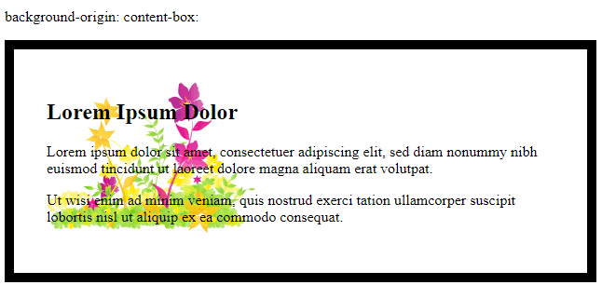
JavaScript Basico

Comenta tu código JavaScript
Los comentarios son lines de código que JavaScript ignorara intencionalmente.
Los comentarios son una excelente manera de dejar notas para usted mismo y para otras personas que luego necesitaran descubrir que hace ese código.
Hay Dos formas de comentarios en JavaScript
Este es un comentario en línea.
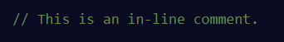
Ignorara el resto del texto en la línea actual.
Este es un comentario de varias líneas.
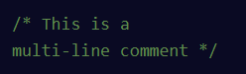
Podemos hacer un comentario de varias líneas de esta manera.
A medida que uno vaya escribiendo códigos, debemos ir agregando comentarios para aclarar la función de partes de su código. Los buenos comentarios pueden ayudar a comunicar la intención de su código, tanto para los demás como para uno mismo.

Declarar variables de JavaScript
En informática, los datos son cualquier cosa que sea significativa para la computadora. JavaScript proporciona ocho tipos de datos diferentes que son undefined, null, boolean, string, symbol, bigint, number y object.
Las computadoras distinguen entre números, como el número 12, y strings, como “12”, “dog”o “123 cats”, que son coleccciones de caracteres. Las computadoras pueden realizar operaciones matemáticas en un número, pero no en cadena.
Las variables permiten que las computadoras almacenen y manipulen datos de forma dinámica. Lo hacen mediante el uso de una “etiqueta” para señalar los datos en lugar de utilizar los datos en si. Cualquiera de los ocho tipos de datos puede almacenarse en una variable.
Las variables usamos un nombre simple para representar los datos a los que queremos hacer referencia. Las variables informáticas difieren de las variables matemáticas en que pueden almacenar diferentes valores en diferentes momentos.
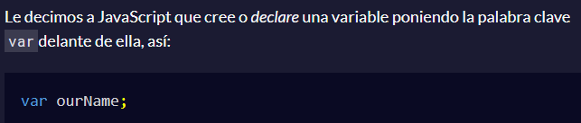
En JavaScript terminamos las declaraciones con un punto y coma. Los nombres de variables pueden estar formadas por números, letras y $ o _ , pero no pueden contener espacios ni comenzar con un numero.

Almacenamiento de valores con el operador de asignación
En JavaScript, puede almacenar un valor en una variable con el operador de asignación = .
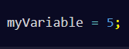
Esto asigna el Number valor 5 a myVariable.
Si hay algún calculo a la derecha del = operador, se realiza antes de que se asigne el valor a la variable a la izquierda del operador.
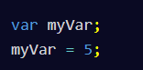
Primero, este código crea una variable myVar. Luego, el código se asigna 5 a myVar. Ahora si myVar vuelve a aparecer en el código, el programa lo tratara como si fuera 5.
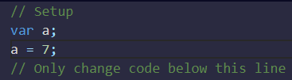

Asignamos el valor 7 a la variable a.

Asigna el valor de una variable a otra
Despues de asignar un valor a una variable mediante el operador de asignación. Puede asignar el valor de esa variable a otra variable mediante el operador de asignación.
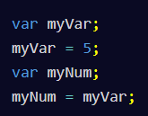
Lo anterior declaramos una variable myVar sin valor, luego le asigne el valor 5. Luego declaramos otra variable nombrada myNum sin valor. Luego, el contenido de myVar(que es 5) se asigna a la variable myNum. Ahora myNum también tiene el valor de 5.
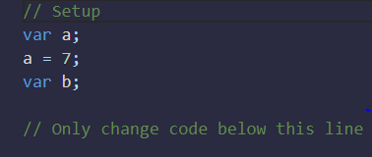
Asignamos el contenido de a a la variable b.
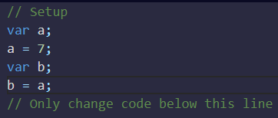

Inicializar variables con el operador de asignación.
Es común inicializar una variable a un valor inicial en la misma línea en que se declara.
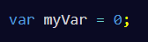
Crea una nueva variable llamada myVar y le asigna un valor de inicial de 0.
Declarar variables de cadena
Previamente uso el siguiente código para declarar una variable:
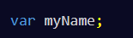
Pero también puedo declarar una variable de cadena como esta:
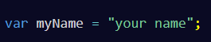
“your name” se llama literal de cadena. Un literal de cadena, o cadena, es una serie de cero o mas caracteres entre comillas simples o dobles.
Creamos dos nuevas variables de cadena: myFirstName y myLastName le asignamos valores de nombre y apellido
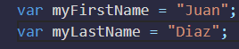

Comprender las variables no inicializadas
Cuando se declaran variables de JavaScript, tienen un valor inicial de undefined. Si realiza una operación matemática en una variable undefined, su resultado será lo NaN que significa “No es un numero”. Si concatena una cadena con una variable undefined, obtendrá una cadena literal de undefined.
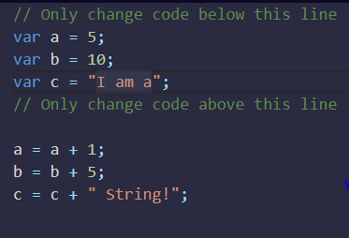
Inicializamos las tres variables a,b y c con 5,10 y “I am a” respectivamente para que no sean undefined.

Comprender la sensibilidad a mayúsculas y minúsculas en variable
Todas las variables y nombres de funciones distinguen entre mayúsculas y minúsculas. Esto significa que las mayúsculas son importantes.
MYVAR no es lo mismo que MyVar ni myvar. Es posible tener varias variables distintas con el mismo nombre pero con mayúsculas y minúsculas diferentes. Se recomienda encarecidamente que, en aras de la claridad, no utilice esta función de idioma.
Escribe nombres de variables en JavaScript en camelCase. En camelCase, los nombre de variables de varias palabras tienen la primera palabra en minúsculas y la primera letra de cada palabra esta en mayúscula
Ejemplo
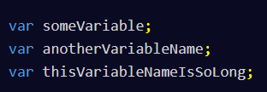
Modificamos las declaraciones y asignaciones existentes para que sus nombres usen camelCase
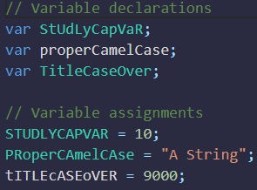
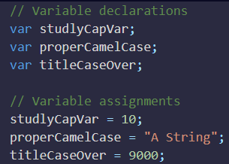

Explore las diferencias entre las palabras clave var y let
Uno de los mayores problemas con la declaración de variables con la palabra clave var es que puede sobrescribir fácilmente la declaración de variables:
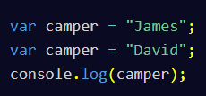
La variable camper se declara originalmente como James, y luego se anula para que sea David. La consola muestra la cadena David.
En una aplicación pequeña, es posible que no se encuentre con este tipo de problema. Pero a medida que su base de código se vuelve mas grande, puede sobrescribir accidentalmente una variable que no tenia la intención de sobrescribir. Debido a que este comportamiento no arroja un error, la búsqueda y correcion de errores se vuelve mas difícil.
Se introdujo una palabra clave llamada let en ES6, una actualización importante de JavaScript, para resolver este posible problema con la palabra clave var.
Si reemplaza var con let en el código anterior, se produce un error:
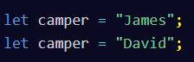
El error se puede ver en la consola de su navegador
Entonces a diferencia de var, cuando usa let, una variable con el mismo nombre solo se puede declarar una vez

Declarar una variable de solo lectura con la palabra clave const
La palabra clave let no es la única forma nueve de declarar variables. En ES6, también puede declarar variables usando la palabra clave const.
Const tiene todas las increíbles características que let tiene, con la ventaja adicional de que las variables declaradas usando const son de solo lectura. Son un valor constante, lo que significa que una vez que se asigna una variable const, no se puede reasignar:
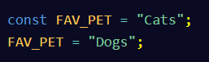
La consola mostrara un error debido a la reasignación del valor de FAV_PET.
Siempre debe nombrar las variables que no desea reasignar usando la const palabra clave. Esto ayuda cuando accidentalmente intenta reasignar una variable que debe permanecer constante.
Una practica común al nombre constantes es usar todas las letras mayúsculas, con las palabra separadas por un guion bajo.
Nota: es común que los desarrolladores usen identificadores de variables en mayúsculas para valores inmutables y minúsculas o camelCase para valores mutables (objetos y matrices). Aprenderá mas sobre objetos, matrices y valores inmutables y mutables en desafíos posteriores. Tambien en desafíos posteriores vera ejemplos de identificadores de variables en mayúsculas, minúsculas o camelCase.
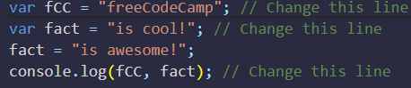
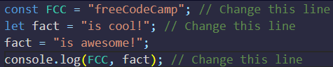

Añadir dos numeros con JavaScript
Number es un tipo de datos en JavaScript que representa datos numéricos.
Ahora intentemos sumar dos números usando JavaScript.
JavaScript usa el símbolo + como un operador de suma cuando se coloca entre dos números.
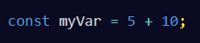
MyVar ahora tiene el valor 15
Cambiaremos a nuestro código el 0 para que la suma sea igual a 20
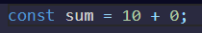
Ahora tiene un valor de 20

Restar un numero de otro con JavaScript
Tambien podemos restar un numero de otro.
JavaScript usa el símbolo – para la resta.
Ejemplo
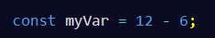
myVar tendría el valor 6
Cambiamos a nuestro código el 0 para que la diferencia sea 12
Tendría el valor 12

Multiplica dos números con JavaScript
Tambien podemos multiplicar un numero por otro.
JavaScript usa el símbolo * para la multiplicación de dos números.
Ejemplo:
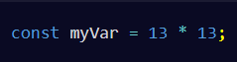
myVar tendría el valor 169
cambiamos nuestro 0 para que el producto sea igual a 80
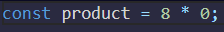
Tendría el valor de 80
Divide un numero por otro con JavaScript
También podemos dividir un numero por otro.
JavaScript usa el símbolo / de división.
Ejemplo:
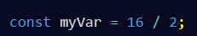
myVar ahora tiene el valor 8
Cambiamos el 0 para que quotient sea igual a 2
Ahora tiene el valor 2

Incrementar un numero con JavaScript
Puede incrementar o agregar fácilmente uno a una variable con el ++ operador.
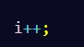
Es el equivalente de
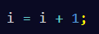
Toda la línea se convierte en i++; eliminando la necesidad del signo igual.
Cambiaremos el código para usar el ++ operador en myVar
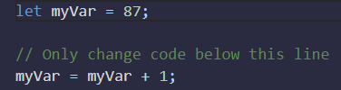
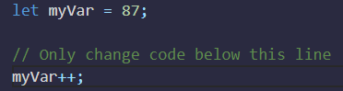
Ahora myVar tiene valor de 88
Decrementar un numero con JavaScript
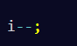
Es equivalente de
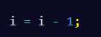
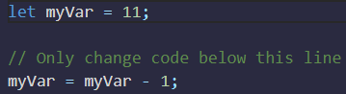
Cambiamos el código para usar el – operador en myVar.

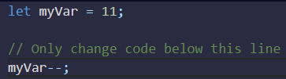
Tendrá myVar valor de 10
Numeros Decimales con JavaScript
También podemos almacenar números decimales en variables. Los números decimales a veces se denominan números de punto flotante o flotantes.
No todos los números reales se pueden representar con precisión en punto flotante. Esto puede dar lugar a errores de redondeo.
Creamos una variable y le daremos un decimal con una parte fraccionaria. Ejemplo (5.7 , 8.5 entre otros)
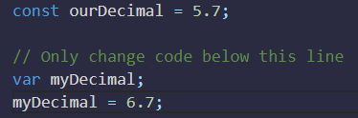
Multiplica dos decimales con JavaScript
Tambien podemos realizar cálculos con números decimales, al igual que con números enteros.
Multiplicaremos dos decimales para obtener el producto.
Cambiamos los 0.0 para que el producto sea igual a 5.0.
Divide un decimal por otro con JavaScript
Ahora dividamos un decimal por otro.
Cambiaremos los 0.0 para que sea igual a 2.2

Ahora su valor esta en 2.2

Encontrar un resto en JavaScript
El operador resto % da el resto de la división de dos números.
Ejemplo:
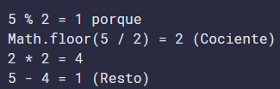
Uso
En matemáticas, se puede comprobar si un numero es par o impar comprobando el resto de la división del numero entre 2.
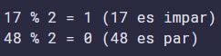
El operador resto a veces se denomina incorrectamente operador de modulo. Es muy similar al modulo, pero no funciona correctamente con números negativos.
Establecemos igual al resto de 11 dividio 3 usando el operador de resto %.
Para 11%3 todo lo que hace es dividir 11/3 que es 3 con un resto de 2
Luego podemos verificar multiplicando 3x3 = 9
11-9= 2(igual que el resto) Si salen numero decimales como por ejemplo 3,6666 solo agarramos el 3 y hacemos la multiplicación.

Asignacion compuesta con suma aumentada
En programación, es común usar asignaciones para modificar el contenido de una variable. Recuerde que todo lo que esta a la derecha del signo igual se evalua primero, por lo que podemos decir:
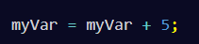
Para agregar 5 a myVar dado que este es un patrón tan común, hay operadores que realizan tanto una operación matemática como una asignación en un solo paso.
Uno de esos operadores es el operador +=
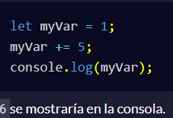
Convertiremos las asignaciones para a, b y c para usar el operador +=
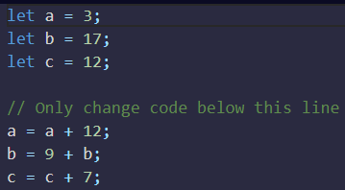
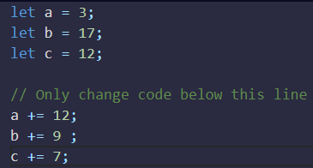 A tendría valor de 15 , B valor de 26 y C valor de 19.

Asignacion compuesta con resta aumentada
Al igual que el operador += , resta un numero de una variable -=
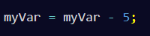
Restara 5 de myVar. Esto se puede reescribir como:
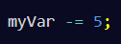
Convertimos las asignaciones para a, b, y c para usar el operador -=
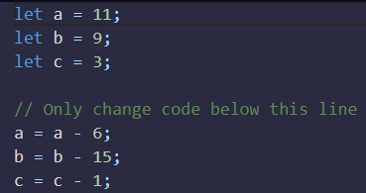

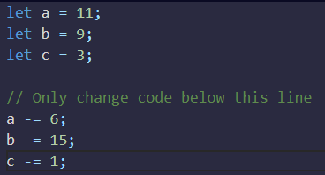
A tendría el valor de 5, B valor de -6 y C valor de 2

Asignacion compuesta con multiplicación aumentada

El operador *= multiplica una variable por un numero.
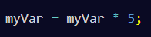

Se multiplicara myVar por 5 esto se puede reescribir como:
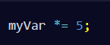

Convertimos las asignaciones para a, b y c para usar el operador *=
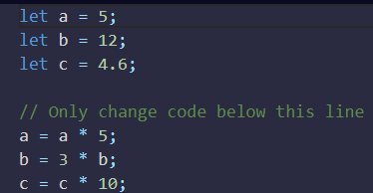

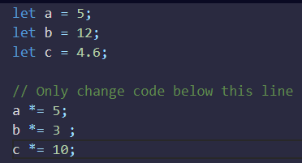
A valor 25 , B valor 36 y C valor 46

Asignación compuesta con división aumentada

El operador /= Divide uma variable por outro numero.
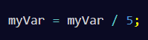
Se dividira myVar por 5. Esto se puede reescribir como:
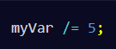

Convertimos las asignaciones para a , b y c para usar el operador /=
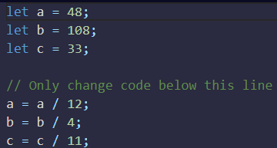

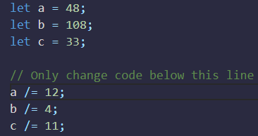

A tiene valor de 4 ,
B tiene valor de 27
C tiene valor de 3

Escape de comillas literales en cadenas
Cuando está definiendo una cadena, debe comenzar y terminar con una comilla simple o doble. ¿Qué sucede cuando necesita una cita literal: “ o ‘ dentro de su cadena?
En JavaScript, puede evitar que una comilla se considere como una comilla de fin de cadena colocando una barra invertida (\) delante de la comilla
Esto le indica que la siguiente cita no es el final de la cadena, sino que debería aparecer dentro de la cadena. Entonces, si tuviera que imprimir esto en la consola, obtendría:
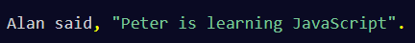
Usaremos barras diagonales inversas para asignar una cadena a la myStr variable, de modo que si la imprimiera en la consola, se veria asi:
(Repasar)
Citar cadenas con comillas simples
Los Valores de cadena en JavaScript se pueden escribir con comillas simples o dobles, siempre que comience y termine con el mismo tipo de comillas. A diferencia de otros lenguajes de programación, las comillas simples y dobles funcionan igual en JavaScript.
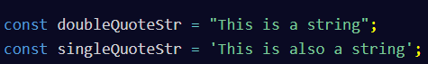
La Razon por la que podría querer usar un tipo de comillas sobre la otra es si desea usar ambas en una cadena. Esto podría suceder si desea guardar una conversación en una cadena y tener la conversación entre comillas. Otro uso seria guardar una etiqueta <a> con varios atributos entre comillas, todo dentro de una cadena.
Sin embargo, esto se convierte en un problema si necesita usar las comillas mas externas dentro de el. Recuerde, una cadena tiene el mismo tipo de comillas al principio y al final. Pero si tiene la misma cita en algún lugar en el medio, la cadena se detendrá antes de tiempo y generara un error.
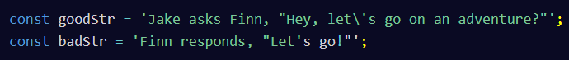
Aquí badStr arrojara un error.
En goodStr anterior, puede usar ambas comillas de forma segura usando la barra invertida \ como carácter de escape.
Cambiamos la cadena proporcionad a una cadena con comillas simples al principio y al final y sin caracteres de escape.
En este momento, la etiqueta <a> en la cadena usa comillas dobles en todas partes.

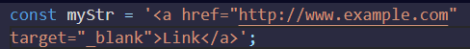

Cambiamos las comillas externas por comillas simples para poder eliminar los caracteres de escape.

Secuencias de escape en cadenas
Las comillas no son los únicos caracteres que se pueden escapar dentro de una cadena. Hay dos razones para usar caracteres de escape:
- Para permitirle usar caracteres que de otro modo no podría escribir, como un retorno de carro.
- Para permitirle representar múltiples comillas en una cadena sin que JavaScript malinterprete lo que quiere decir:
Esto lo aprendimos en el desafío anterior:
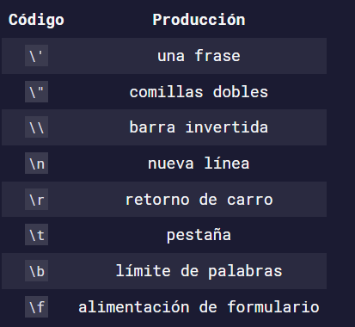
Tenemos que tener en cuenta que la barra invertida en si debe tener escape para que se muestre como una barra invertida.
Asignamos las siguientes tres líneas de texto a la única variable myStr usando secuencias de escape.
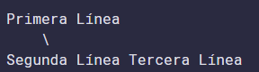

Debera usar secuencias de escape para insertar caracteres especiales correctamente. Debera seguir el espaciado como se ve arriba, sin espacios entre secuencias de escape o palabras.

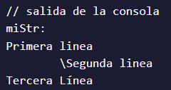

Concatenacion de cadenas con el operador Plus
En JavaScript, Cuando el operador + se usa con un valor String, se llama operador de concatenación. Puede Crear una nueva cadena a partir de otras cadenas concatenándolas.
Ejemplo:
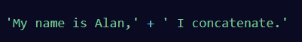
Nota: Cuidado con los espacios. La concatenación no agrega espacios entre cadenas concatenadas, por lo que deberá agregarlos uno mismo.
Ejemplo:
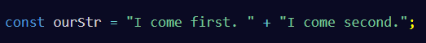
La cadena I come first. I come second. se mostraría en la consola.
Compilamos myStr a partir de las cadenas This is the start. This is the end. Usando el operador +. Agregando espacio entre las dos cadenas:

Concatenación de cadenas con el operador mas igual
Tambien podemos usar el operador += para concatenar una cadena al final de una variable de cadena existente.
Esto puede ser muy útil para dividir una cadena larga en varias líneas.
Nota: Cuidado con los espacios. La concatenación no agrega espacios entre cadenas concatenadas, por lo que deberá agregarlos usted mismo.
Ejemplo:
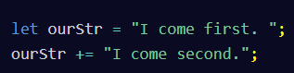
OurStr ahora tiene un valor de la cadena I come first. I come second..
myStr lo pondremos sobre varias líneas concatenando estas dos cadenas: This is the first sentence. Y This is the second sentence. Usando el operador += .

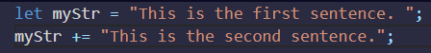

Ahora tiene un valor de la cadena
This is the first sentence. This is the second sentence.

Construcción de cadenas con variables
A veces necesitara construir una cadena, estilo Mad Libs. Al usar el operador de concatenación (+) , puede insertar una o mas variables en una cadena que esta creando.
Ejemplo:
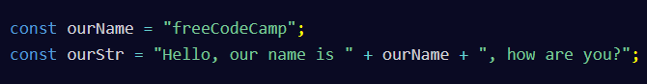
OurStr tendría un valor de la cadena Hello, our name is freeCodeCamp, how are you? .

¡Establecemos a myName en una cadena igual a su nombre y construimos myStr entre myName las cadenas My name is y and I am well!
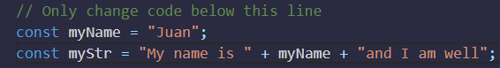
Tendría un valor de la cadena. My name is Juan and I am well!

Agregar variables a cadenas
Asi como podemos construir una cadena en varias líneas a partir de literales de cadena, Tambien podemos agregar variables a una cadena usando el operador +=.
Ejemplo:
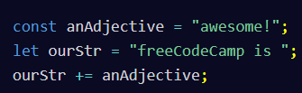
OurStr tendría el valor freeCodeCamp is awesome! .
Establecemos someAdjective en una cadena de al menos 3 caracteres y lo agregamos al myStr uso del operador += .
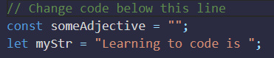
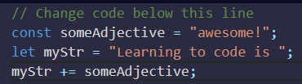
Tendría valor Learning to code is awesome!

Encuentra la longitud de una cadena
Puede encontrar la longitud de un valor String escribiendo .length después de la variable de cadena o el literal de cadena.
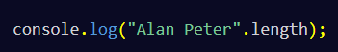
El valor 10 se mostraría en la consola.
Por ejemplo. Si creamos una variable const firstName = “Ada” , podríamos averiguar cuanto Ada mide la cadena usando la propiedad firstName.length .
Usaremos la propiedad .length para contar el número de caracteres en la variable lastName y asígnela a lastNameLength .
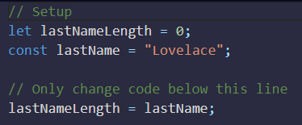
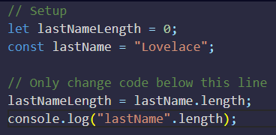
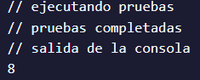
El valor 8 se mostraría en la consola.
La notación de corchetes para encontrar el primer carácter en una cadena
Es una forma de obtener un carácter en un índice especifico dentro de una cadena.
La mayoría de los lenguajes de programación modernos, como JavaScript, no comienzan a contar desde 1 como lo hacen los humanos. Comienzan en 0.
Esto se conoce como indexación basada en cero.
Por ejemplo, el carácter en el índice 0 de la palabra Charles es C. Entonces const firstName = “Charles” , si puede obtener el valor de la primera letra de la cadena usando firstName [0] .
Ejemplo:
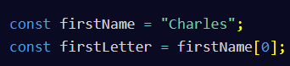
FirstLetter tendría un valor de la cadena C .
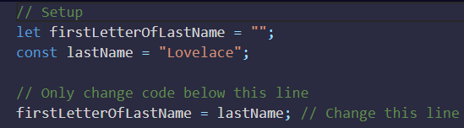
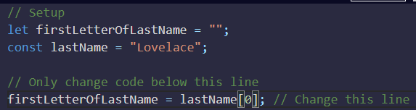 valor de la cadena L
Comprender la inmutabilidad de cadenas
En JavaScript, String los valores son inmutables, lo que significa que no se pueden modificar una vez creados.
Por ejemplo, el siguiente código:
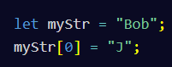
No se puede cambiar el valor de myStr a Job, porque el contenido de myStr no se puede modificar. Tenga en cuenta que esto no significa que myStr no se pueda cambiar, solo que los caracteres individuales de un literal de cadena no se pueden cambiar. La única forma de cambiar myStr seria asignarlo con una nueva cadena.
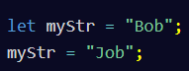
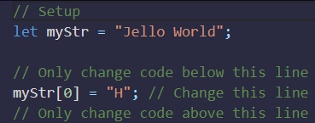
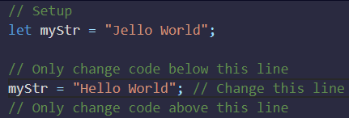
Corregimos la asignación para myStr que contenga el valor de cadena Hello World
La notación de corchetes para encontrar el carácter enésimo en una cadena
Tambien puede usar la notación de corchetes para obtener el carácter en otras posiciones dentro de una cadena.
Recuerde que las computadoras comienzan a contar en 0, por lo que el primer carácter es en realidad el carácter cero.
Ejemplo:
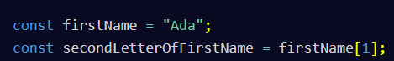
SecondLetterOfFirstName tendría valor de la cadena d .
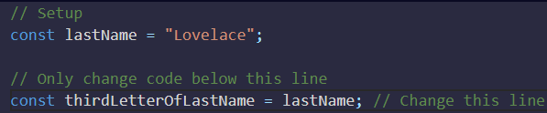
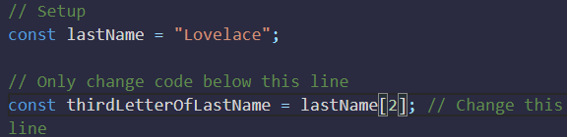
Intentamos igualar la tercera letra de la variable lastName usando la notación de corchetes.
Tendría un valor de la cadena v.

La sabiduría no es un producto de la educación sino del intento de adquirirla durante toda la vida.
Albert Einstein

La notación de corchetes para encontrar el ultimo carácter en una cadena
Para obtener la última letra de una cadena, puede restar una de la longitud de la cadena.
Por ejemplo, si const firstName = “Ada”, puede obtener el valor de la última letra de la cadena usando firstName[firstName.length - 1] .
Ejemplo:
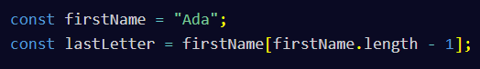
LastLetter tendría un valor de la cadena a.
Usamos la notación de corchetes para encontrar el ultimo carácter de la variable lastName.
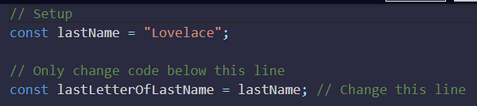
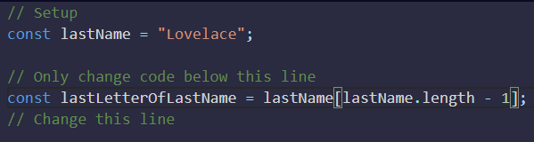
Tendria un valor de la cadena e

Notacion de corchetes para encontrar el enésimo hasta el
ultimo carácter en una cadena
Puede usar el mismo principio anterior para recuperar el ultimo carácter de una cadena para recuperar el enésimo hasta el ultimo carácter.
Por ejemplo, puede obtener el valor de la penúltima letra de la cadena const firstName = “Augusta” utilizando firstName[firstName.length - 3]
Ejemplo:
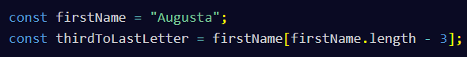
Tendría un valor de cadena s.
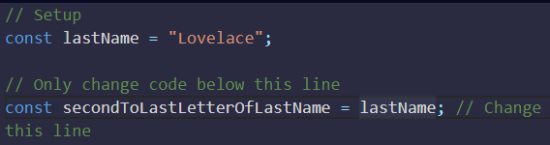
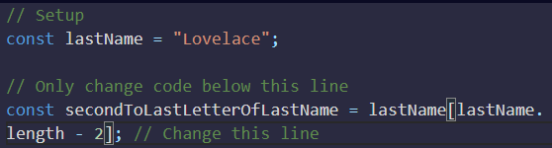
Usamos la notación de corchetes para encontrar el penúltimo carácter en la cadena lastName
SecondToLastLetterOfLastName tendría un valor de cadena c.

Palabras en blanco
Ahora usaremos nuestro conocimiento de las cadenas para crear un juego de palabras al estilo “Mad Libs” al que llamaremos “Palabras en blanco”.
Creara una oración de estilo “Complete los espacios en blanco”.
Se le proporcionan oraciones con algunas palabras faltantes, como sustantivos, verbos, adjetivos y adverbios. Luego completa las piezas que faltan con palabras de su elección de manera que la oración completa tenga sentido.
Considere esta oración : Fue realmente ____ , y nosotros ___ nosotros mismos ___ .
A esta oración le faltan tres piezas: un adjetivo, un verbo y un adverbio, y podemos agregar palabras de nuestra elección para completarla. Entonces podemos asignar la oración completa a una variable de la siguiente manera:

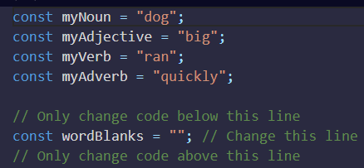

En este desafio, proporcionamos un sustantivo, un verbo, un adjetivo y un adverbio. Debemos formar una oración completa con las palabras que elija, junto con las palabras que proporcionamos.
Tenemos que usar el operador de concatenación de cadenas + para construir una nueva cadena, usando las variables provista: myNoun, myAdejective, myVerb y myAdverb. Asignara la cadena formada a la variable wordBlanks. No debemos cambiar las palabras asignadas a las variables.
Tener en cuenta siempre los espacios en su cadena, de modo que la oración final tenga espacios entre todas las palabras. El resultado debe ser una oración completa

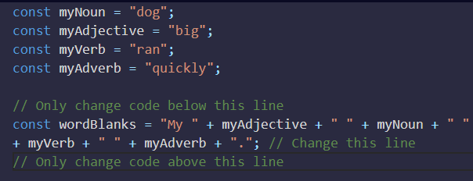

Almacene multiples valores en una variable usando matrices de
JavaScript
Con las variables de JavaScript array, podemos almacenar varios datos en un solo lugar.
Comienza una declaración de matriz con un corchete de apertura, la finaliza con un corchete de cierre y coloca una coma entre cada entrada, asi:
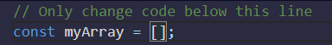
Modificamos la nueva matriz myArray para que contenga tanto una cadena como un numero (en ese orden)
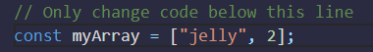
Una matriz dentro de otra matriz
Tambien podemos añadir arreglos dentro de otros arreglos
Esto se llama una matriz multidimensional.
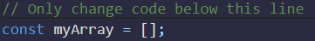
Creamos una matriz añadida llamada myArray
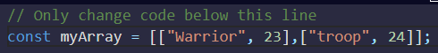
Acceda a datos de matriz con indices
Podemos acceder a los datos dentro de las matrices usando índices.
Los índices de matriz se escriben en la misma notación de paréntesis que usan las cadenas, excepto que en lugar de especificar un carácter, especifican una entrada en la matriz. Al igual que las cadenas, las matrices usan indexación basada en cero, por lo que el primer elemento de una matriz tiene un índice de 0.
Ejemplo:
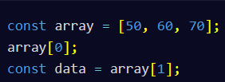
array[0] es ahora 50, y data tiene el valor de 60.
No debe haber espacios entre el nombre de la matriz y los corchetes, como array [0].
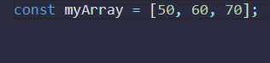
Crearemos una variable llamada myData y configuramos para que sea igual al primer valor de myArray.
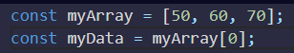
MyArray tiene el valor de 50

Modificar datos de matriz con índices
A diferencia de las cadenas, las entradas de los arreglos son mutables y se pueden cambiar libremente, incluso si el arreglo se declaró con const.
Ejemplo:
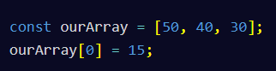
ourArray ahora tiene el valor [15, 40, 30]
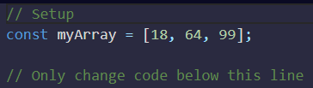
Modifiquemos los datos almacenados en el índice 0 de myArray a un valor de 45
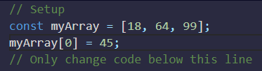
myArray ahora tiene un valor [45, 64, 99]

Acceda a arreglos multidimensionales con índices
Una forma de pensar en una matriz multidimensional es como una matriz de matrices.
Cuando usa corchetes para acceder a su matriz, el primer conjunto de corchetes se refiere a las entradas en la matriz mas externa (el primer nivel), y cada par adicional de corchetes se refiere al siguiente nivel de entradas en el interior.
Ejemplo:
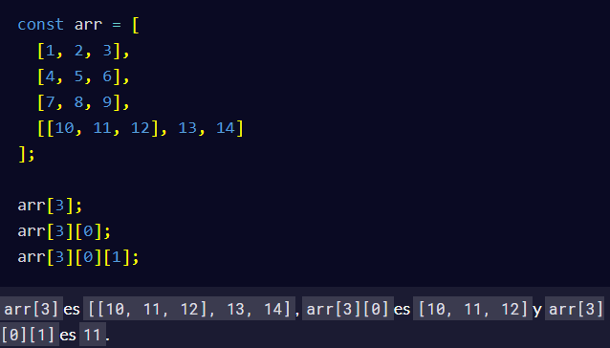
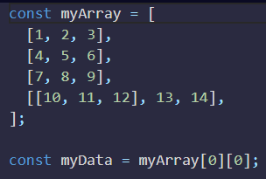
Seleccione un elemento de myArray tal que myData sea igual a 8
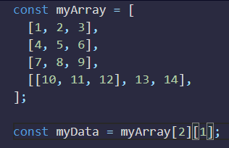

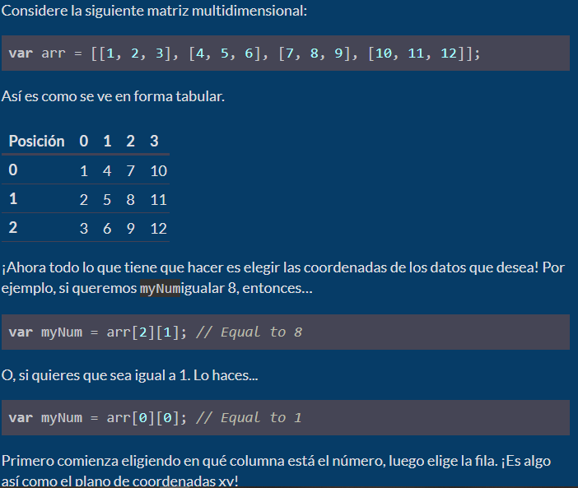

Manipular arreglos con push()
Una manera fácil de agregar datos al final de una matriz es a través de la función push().
.push() toma uno o mas parámetros y los “empuja” al final de la matriz.
Ejemplo:
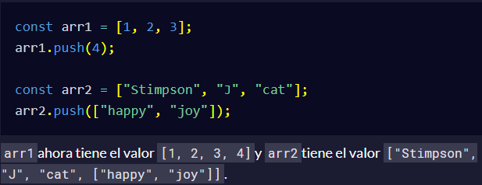
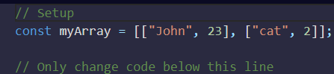
Empuje [“dog”, 3] hacia el final de la variable myArray.
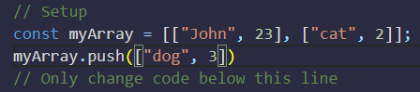
Ahora tiene el valor [John, 23 , Cat, 2 , dog, 3]

Manipular arreglos con pop()
Otra forma de cambiar los datos en una matriz es con la función .pop().
.pop() se utiliza para extraer un valor del final de una matriz. Podemos almacenar este valor extraido asignándolo a una variable. En otras palabras, .pop() elimina el ultimo elemento de una matriz y devuelve ese elemento.
Cualquier tipo de entrada se puede extraer de una matriz: numero, cadena incluso matrices añadidas.
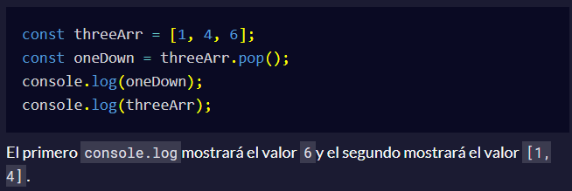
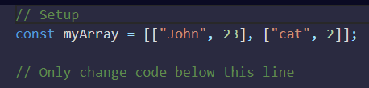
Utilizamos la función .pop() para eliminar el ultimo elemento myArray y asignar el valor extraido a una nueva variable, removedFromMyArray.
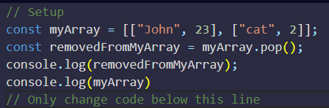 el primer console mostrara el valor cat,2 y el segundo mostrara el valor john, 23
Manipular matrices con shift()
pop() siempre elimina el ultimo elemento de una matriz. ¿Qué sucede si deseamos eliminar el primero?.
Ahí es donde entra en juego .shift() . Funciona igual que .pop(), excepto que elimina el primer elemento en lugar del ultimo.
Ejemplo:
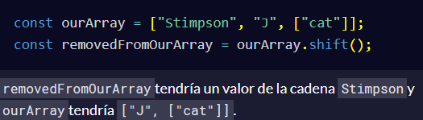
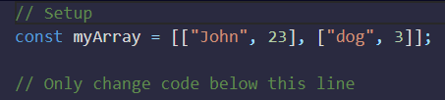
Utilizamos la función .shift() para eliminar el primer elemento myArray y asignar el valor “dezplazado” a una nueva variable.
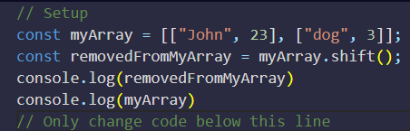
Removed tendría el valor de John,23 y myArray quedaría con dog,3
Ya que fue eliminado John,23

Manipular matrices con unshift()
No solo puede shift sacar elementos del principio de una matriz, sino que también puede unshift agregar elementos al principio de una matriz, es decir, agregar elementos delante de la matriz.
.unshift() funciona exactamente igual que .push(), pero en lugar de agregar el elemento al final de la matriz, unshift() agrega el elemento al principio de la matriz.
Ejemplo:
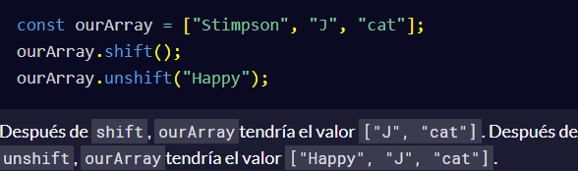
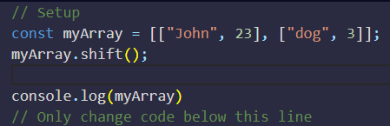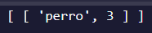
Agreguemos [“Paul”, 35] al comienzo de la variable myArray usando unshift().
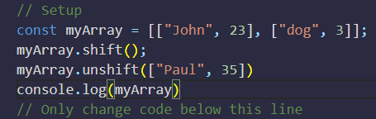

La mejor manera de predecir el futuro es inventarlo.
alan kay

Lista de la compra
Crea una lista de compras en la variable myList. La lista debe ser una matriz multidimensional que contega varias sub-matrices.
El primer elemento de cada subaarreglo debe contener una cadena con el nombre del elemento. El segundo elemento debe ser un numero que represente la cantidad, es decir
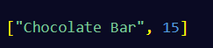
Haremos 5 Sub-matrices en la lista.
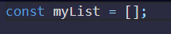

Escribir JavaScript reutilizable con funciones
En JavaScript, podemos dividir nuestro código en partes reutilizables llamadas funciones.
He aquí un ejemplo de una función:
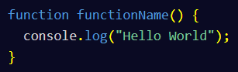
Podemos llamar o invocar esta función usando su nombre seguido de paréntesis, asi: functionName(); Cada vez que se llame a la función, se imprimirá el mensaje Hello World en la consola de desarrollo. Todo el código entre llaves se ejecutara cade vez que se llame a la función.
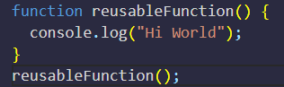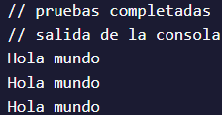
Creamos una función llamada reusableFunction que imprima la cadena Hi World en la consola de desarrollo.
Llamemos a la función

Pasar valores a funciones con argumentos
Los parámetros son variables que actúan como marcadores de posición para los valores que se deben ingresar a una función cuando se la llama. Cuando se define una función, normalmente se define junto con uno o mas parámetros. Los valores reales que se ingresan(o “pasan”) en una función cuando se llama se conocen como argumentos.
Aquí hay una función con dos parámetros, param1 y param2:
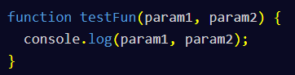
Entonces podemos llamar testFun asi : testfun(“Hello” , “World”);.
Hemos pasado dos argumentos de cadena, Hello y World. Dentro de la función, param1 sera igual a la cadena Hello y param2 sera igual a la cadena World. Tenga en cuenta que podría testFun volver a llamar diferentes argumentos y los parámetros tomarían el valor de los nuevos argumentos.
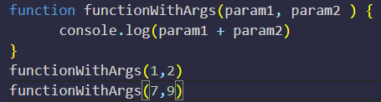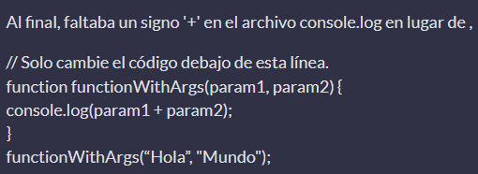
Cree una función llamada functionWithArgs que acepte dos argumentos y envie su suma a la consola de desarrollo
Llame a la función con dos números como argumentos.
Devolver un valor de una función con retorno
Podemos pasar valores a una función con argumentos. Puede usar una return declaración para enviar un valor de vuelta fuera de una función.
Ejemplo
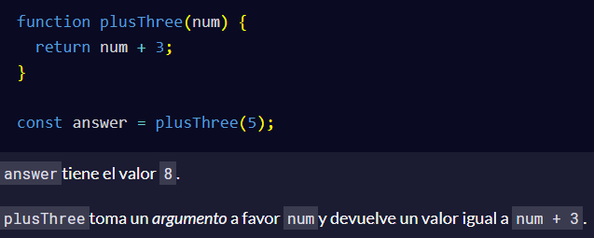
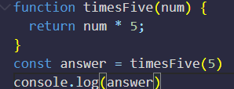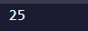
Creamos una función timesFive que acepte un argumemto, lo multiplique por 5 y devuelva el nuevo valor

Alcance global y funciones
En JavaScript, el alcance se refiere a la visibilidad de las variables. Las variables que se definen fuera de un bloque de funciones tienen alcance global. Esto significa que se pueden ver en todas partes en su código JavaScript.
Las variables que se declaran sin las palabras clave let o const se crean automáticamente en el global alcance. Esto puede crear consecuencias no deseadas en otras partes de su código o al ejecutar una función nuevamente. Siempre debe declarar sus variables con let o const.
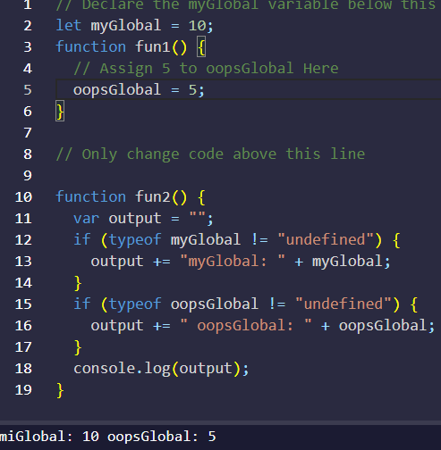
Usando let o const, declaramos una variable global nombrada myGlobal fuera de cualquier función. Iniciamos con un valor de 10
Dentro de la función fun1, asignar 5 a oppsGlobal sin usar la palabra clave let o const.
Ambito Local y Funciones
Las variables que se declaran dentro de una función, asi como los parámetros de la función, tienen alcance local, Eso significa que solo son visibles dentro de esa función.
Aquí hay una función myTest con una variable local llamada loc.
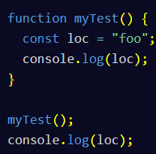
La myTest() llamada a la función mostrara la cadena foo en la consola. La console.log(loc) línea (fuera de la myTest funcion) arrojara un error, ya loc que no esta definida fuera de la función.
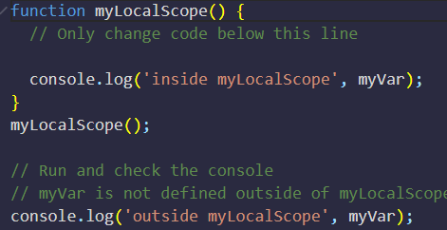El editor tiene dos console.log para ayudarlo a ver lo que esta sucediendo. Revisamos la consola mientras codificas para ver como cambia. Declaramos una variable local myVar dentro myLocalScope y ejecute las preubas
Nota: La consola aun mostrara ReferenceError: MyVar is not defined, pero esto no hara que las pruebas fallen.

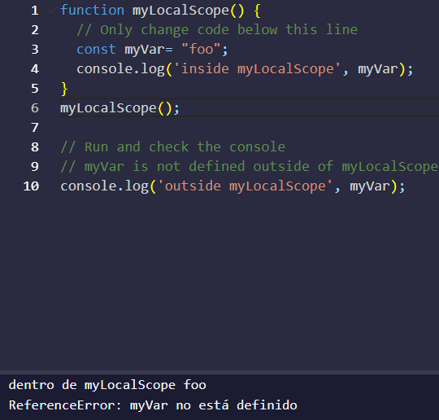

Ambito global frente a local en funciones
Es posible tener variables locales y globales con el mismo nombre. Cuando hace esto, la variable local tiene prioridad sobre la variable global.
Ejemplo:
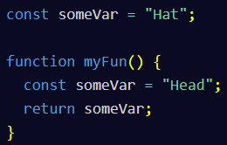
La función myFun devolverá la cadena Head porque la versión local de la variable esta presente.
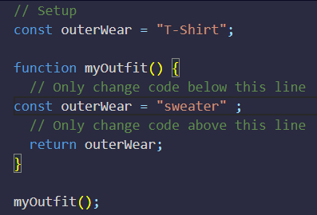
Agregamos una variable local a la myOutfit función para anular el valor de outerWear con la cadena sweater.

Comprender el valor indefinido devuelto por una función
Una función puede incluir la declaración return pero no tiene que hacerlo. En el caso de que la función no tenga una declaración return, cuando la llama, la función procesa el código interno pero el valor devuelto es undefined.
Ejemplo:
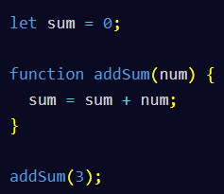
addSum es una función sin sentencia return. La función cambiara la variable global sum pero el valor devuelto de la función es undefined.
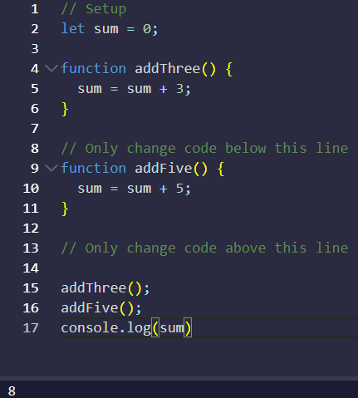Creamos una función addFive sin argumento. Esta función suma 5 a la variable sum, pero su valor devuelto es undefined. Sum debería ser igual a 8.
Asignacion con un valor devuelto
Si recuerda nuestra discusión sobre el almacenamiento de valores con el operador de asignación, todo lo que se encuentra a la derecha del signo igual se resuelve antes de que se asigne el valor. Esto significa que podemos tomar el valor de retorno de una función y asignarlo a una variable.
Supongamos que hemos predefinido una función sum que suma dos numero, entonces:
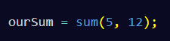
Llama ra a la función sum, que devuelve un valor de 17 y lo asigna a la ourSum varaible.
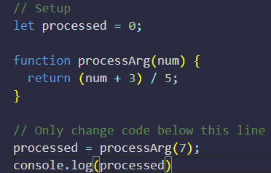
Llame a la función processArg con un argumento de 7 y asigne su valor de retorno a la variable processed. Que debe tener un valor de 2

Hacer cola
En informática, una cola es una estructura de datos abstracta donde los elementos se mantienen en orden. Los elementos nuevos se pueden agregar al final de la cola y los elementos antiguos se quitan del frente de la cola.
Escriba una función nextInLine que tome matriz (arr) y un numero (item) como argumentos.
Agregue el numero al final de la matriz, luego elimine el primer elemento de la matriz
La nextInLine función debería devolver el elemento que se elimino.
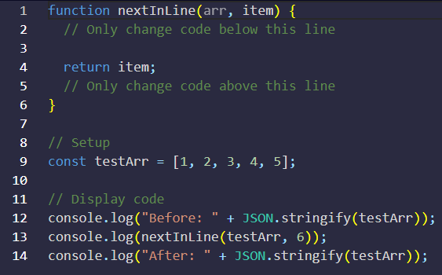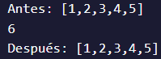
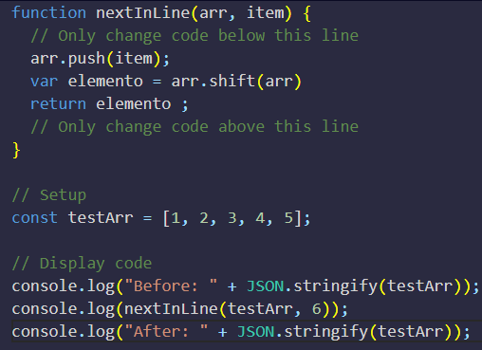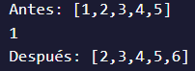

Comprender los valores booleanos
Otro tipo de datos es el booleano. Los valores booleanos solo pueden ser uno de dos valores: true o false. Son básicamente pequeños interruptores de encendido y apagado, donde true esta encendido y false apagado. Estos dos estados son mutuamente excluyentes.
Los valores booleanos nunca se escriben entre comillas. Las Cadenas “true” y “false” no son booleanas y no tienen significado especial en JavaScript.
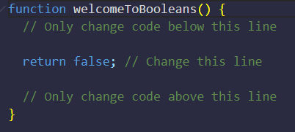
Modificamos la welcomeToBooleans para que regrese true en lugar de false cuando se hace clic en el botón ejecutar.
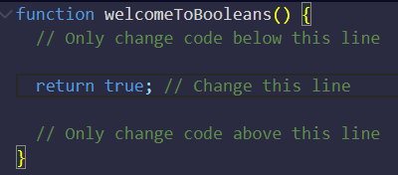

La lógica condicional con declaraciones if
Las declaraciones if se utilizan para tomar decisiones en el código. La palabra clave if le dice a JavaScript que ejecute el código entre llaves bajo ciertas condiciones, definidas entre paréntesis. Estas condiciones se conocen como condiciones boolean y solo pueden ser true o false.
Cuando la condición se evalúa como true, el programa ejecuta la declaración dentro de las llaves. Cuando la condición boolean se evalúa como false, la declaración dentro de las llaves no se ejecutará.
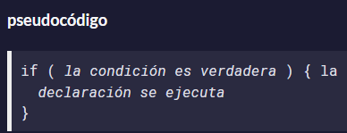
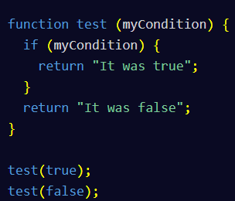
Test(true) devuelve la cadena It was true y test(false) devuelve la cadena It was false.
Cuando test se llama con un valor de true, la declaración if evalúa
MyCondition para ver si es así true o no. Como lo es true, la función devuelve It was true. Cuando llamamos test con un valor false, no lo myCondition es y la declaracion entre llaves no se ejecuta y la función regresa. True It was false.

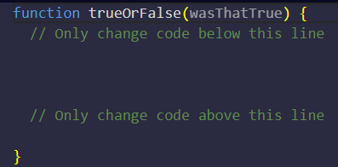

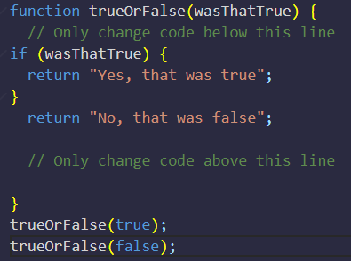

Comparación con el Operado de Igualdad
Hay muchos operadores de comparación en JavaScript. Todos estos operadores devuelven un valor booleano true o false.
El operador mas básico es el operador de igualdad ==. El operador de igualdad compara dos valores y devuelve true sin son equivalentes o no false. Tenga en cuenta que la igualdad es diferentes de la asignación (=), que asigna el valor a la derecha del operador a una variable a la izquierda.
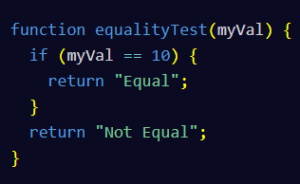
Si myVal es igual a 10, el operador de igualdad devuelve true, por lo que el código entre llaves se ejecutara y la función devolverá Equal. De lo contrario, la función devolverá Not Equal. Para que JavaScript compare dos tipos de datos diferentes( por ejemplo, numbers y strings), debe convertir un tipo en otro. Esto se conoce como tipo de coerción. Sin embargo, una vez que lo hace, puede comparar términos de la siguiente manera:
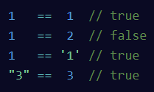

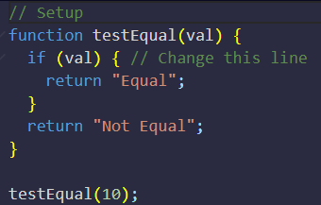
Agregue el operador de igualdad a la línea indicada para que la función devuelva la cadena Equal cuando val sea equivalente a 12
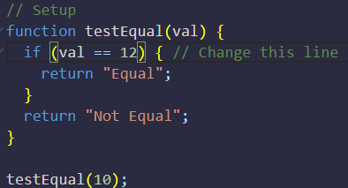
La función primero evalúa if la condición se (val == 12) evalúa como true. Si lo hace, devuelve la instrucción entre llave (“igual”). Si no es asi, devuelve la siguiente return declaración fuera de ellos (“No es igual”)

Comparacion con el operador de Igualdad Estricta

La igualdad estricta (===) es la contrapartida del operador de igualdad (==).
Sin embargo, a diferencia del operador de igualdad, que intenta convertir ambos valores que se comparan con un tipo común, el operador de igualdad estricta no realiza una conversión de tipo.

Si los valores que se comparan tienen tipos diferentes, se consideran desiguales y el operado de igualdad estricta devolverá falso.

Ejemplo:

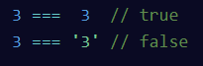

En el segundo ejemplo, 3 es un tipo number y ‘3’ es un tipo String.

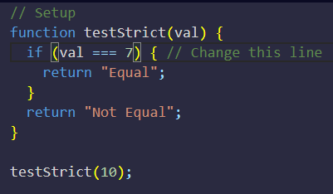

Utilice el operador de igualdad estricta en la if instrucción para que la función devuelva la cadena Equal cuando val sea estrictamente igual a 7

Comparando diferentes valores

En los últimos dos desafíos, aprendimos sobre el operador de igualda (==) y el operador de igualdad estricta (===).

Si los valores que se comparan no son del mismo tipo, el operador de igualdad realizara una conversión de tipo y luego evaluara los valores. Sin embargo, el operador de igualdad estricta comparara tanto el tipo de datos como el valor tal cual, sin convertir un tipo en otro.
Ejemplo:
3 == ‘3’ devuelve true porque JavaScript realiza la conversión de tipo de cadena a numero. 3 === ‘3’ devuelve falso porque los tipos son diferentes y no se realiza la conversión de tipos.

En JavaScript, puede determinar el tipo de una variable o un valor con el typeof operador, de la siguiente manera:
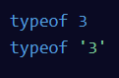
Typeof 3 devuelve la cadena number y typeof ‘3’ devuelve la cadena String.
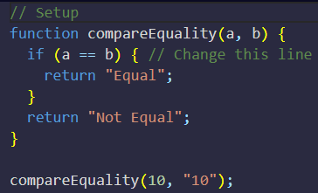
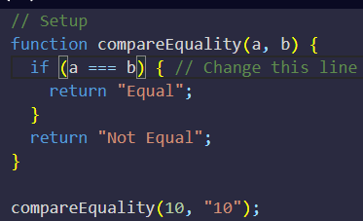
La función compareEquality compara dos valores usando el operador de igualdad, modificamos la función para que devuelva la cadena Equal solo cuado los valores sean estrictamente iguales.

Comparación con el operador de Desigualdad

El operador de desigualdad (!=) es lo opuesto al operador de igualdad. Significa no igual y vuelve false donde volvería la igualdad true y viceversa. Al igual que el operador de igualdad, el operador de desigualdad convertirá tipos de datos de valores al comparar.
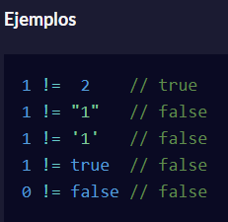
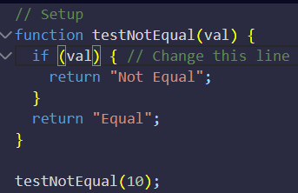
Agreguemos el operador de desigualdad != en la if instrucción para que la función devuelva la cadena Not Equal cuando val no sea equivalente a 99.
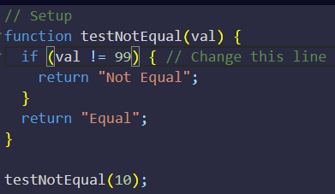

Comparacion con el Operador de Desigualdad Estricta

El operador de desigualdad estricta (!==) es el opuesto lógico del operador de igual estricta. Significa “Estrictamente no igual” y regresa false donde regresaría la igualdad estricta true y viceversa. El operador de desigualdad estricta no convertirá tipos de datos.
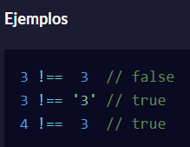
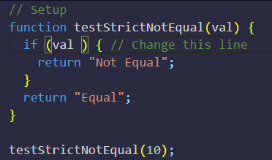
Agregamos el operador de desigualdad estricta a la if declaración para que la función devuelva la cadena Not Equal cuando val no sea estrictamente igual a 17

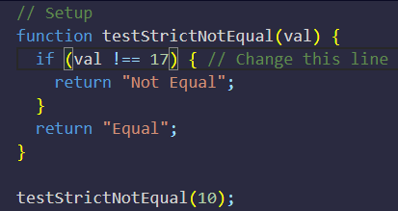

Con el nuevo día llegan nuevas fuerzas y nuevos pensamientos.
Eleanor Roosevelt

Comparacion con el operador mayor que

El operador mayor que (>) compara los valores de dos numero. Si el numero de la izquierda es mayor que el numero de la derecha, devuelve true. De lo contrario, vuelve false.

Al igual que el operador de igualdad, el operador mayor que convertirá tipos de datos de valores al comparar.

Ejemplos

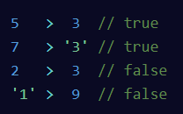
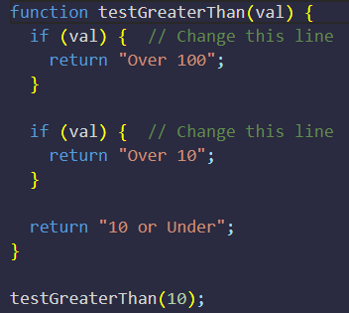
Agregamos el operador mayor que a las líneas indicadas para que las declaraciones de retorno tengo sentido.
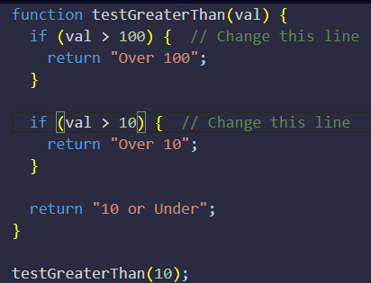

Comparacion con el operador mayor o igual que

El operador mayor o igual que (>=) compara los valores de dos números. Si el numero de la izquierda es mayor o igual que el numero de la derecha, devuelve true. De lo contrario, vuelve false.
Al igual que el operador de igualdad, el operador mayor o igual que convertirá los tipos de datos durante la comparación.

Ejemplo

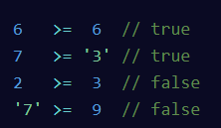
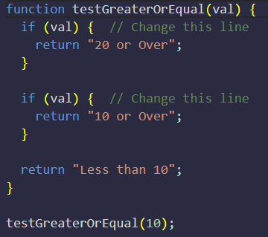
Agregamos el operador mayor que o igual a las líneas indicadas para que las declaraciones de retorno tengan sentido.
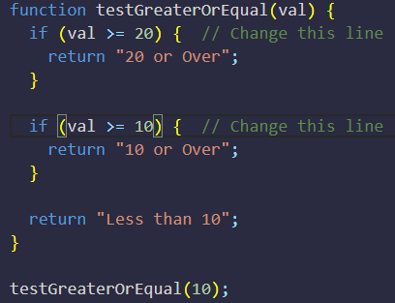
Comparacion con el operador menor que

El operador menor que (<) compara los valores de dos números. Si el numero de la izquierda es menor que el numero de la derecha, devuelve true. De lo contrario, vuelve false. Al igual que el operador de igualdad, el operador menor que convierte los tipos de datos al comparar.

Ejemplo

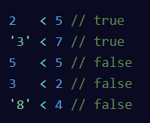
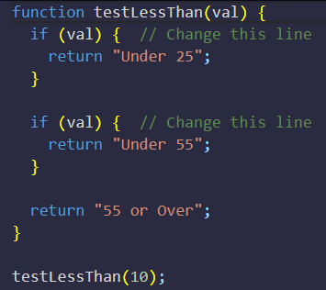
Agregamos el operador menor que a las líneas indicadas para que las declaraciones de retorno tengan sentido.
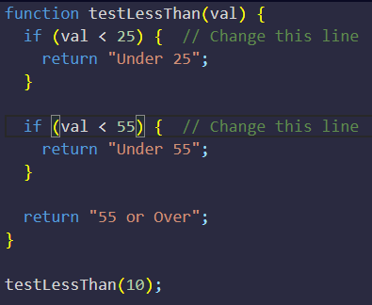

Comparacion con el operador menor o igual que

El operador menor o igual que (<=) compara los valores de dos números. Si el numero de la izquierda es menor o igual que el numero de la derecha, devuelve true. Si el numero de la izquierda es mayor que el numero de la derecha, devuelve false. Al igual que el operador de igualdad, el operador menor o igual que convierte los tipos de datos.
Ejemplo

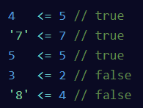
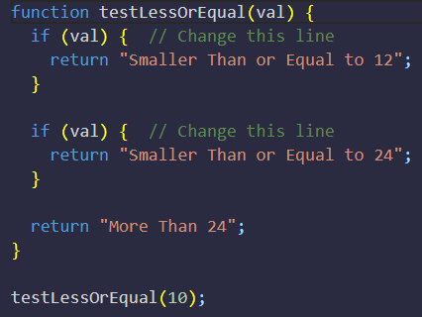
Agregamos el operador a las líneas indicadas para que las declaraciones de retorno tengan sentido.
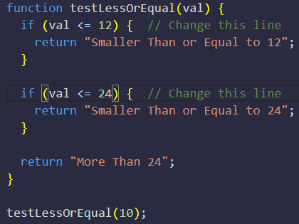

Comparaciones con el operador lógico Y

A veces necesitara probar mas de una cosa a la vez. El operador lógico and && devuelve true si los operandos a la izquierda y a la derecha son verdaderos.
Se podría lograr el mismo efecto añadiendo una sentencia if dentro de otra if:
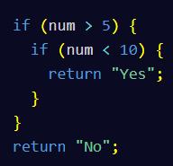
Solo regresara Yes si num es mayor que 5 y menor que 10. La misma lógica se puede escribir como:
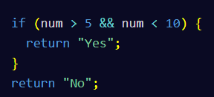
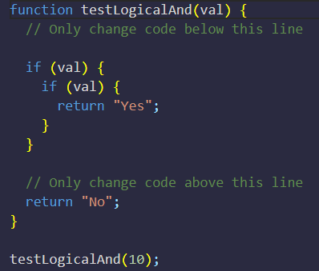
Remplazamos las dos declaraciones if con una declaración, usando el operador &&, que devolverá la cadena Yes si val es menor o igual que 50 y mayor o igual que 25. De lo contrario, devolverá la cadena no.
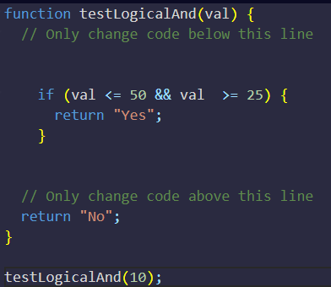
Comparaciones con el operador lógico
“or”

El operador lógico or || devuelve true si alguno de los operandos es true. De lo contrario, vuelve false.
El operador lógico o se compone de dos símbolos de barra vertical: (||) {Se hace asi alt presionado + 124}.
El siguiente patrón debería resultarle familiar por los puntos de ruta anterior:
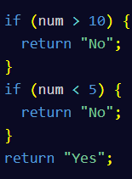
Regresara Yes solo si num esta entre 5 y 10( 5 y 10 incluido). La misma lógica es :
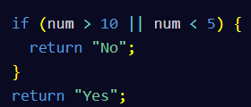
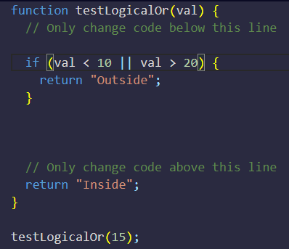
Combine las dos if declaraciones en una declaración que devuelve la cadena Outside si val no esta entre 10 y 20, inclusive. De lo contrario devuelve la cadena Inside.

Introduccion a las sentencias Else

Cuando una condicion es verdadera para una declaración if, se ejecuta el bloque de código que la sigue. ¿ Que pasa cuando esa condición es falsa? Normalmente no pasaría nada. Con una declaración else, se puede ejecutar un bloque de código alternativo.

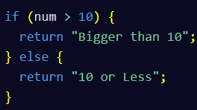
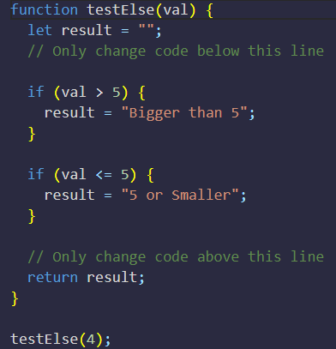

Combine las declaraciones if en una sola declaracion if/else
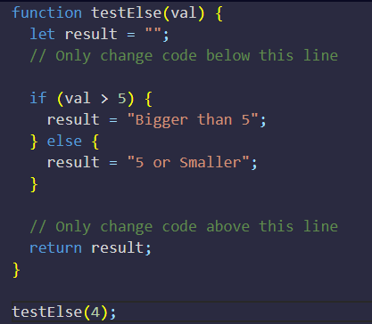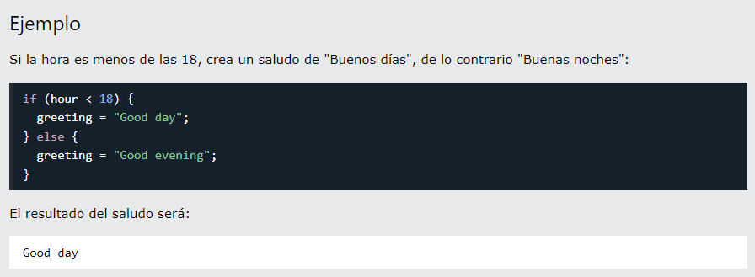
Se utiliza para especificar un bloque de código que se ejecutara si la condición es falsa.
Introduccion a las sentencias Else If

Si tiene varias condiciones que deben abordarse, puede encadenar declaraciones if junto con declaraciones else if.
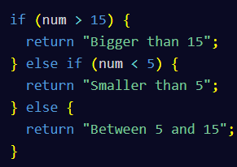
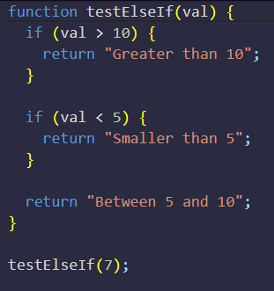
Convertimos la lógica para usar else if sentencias. Haciendo que tenga al menos dos else, dos if declaraciones y tener sus llaves de cierre y apertura para cada if else bloque de código.
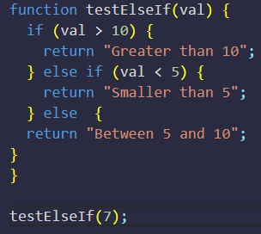
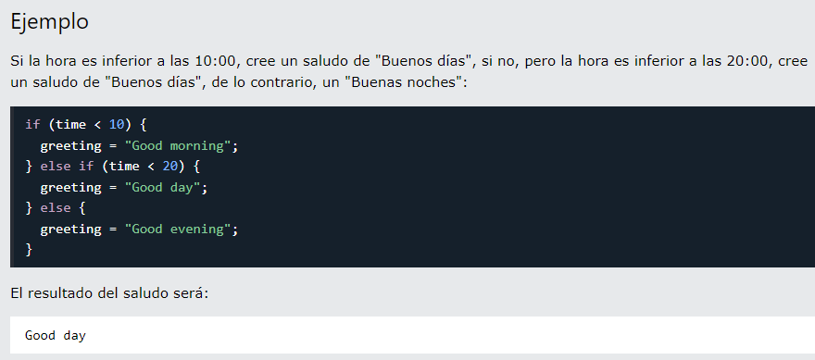
else If Se utiliza para especificar una nueva condición si la primera condición es falsa.

Orden lógico en declaraciones If Else

El orden es importante en sus declaraciones if. Else if
La función se ejecuta de arriba hacia abajo, por lo que deberá tener cuidado con la declaración que aparece primero.
Tenemos estas dos funciones como ejemplo:
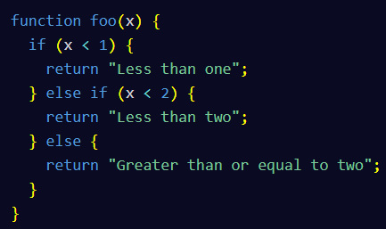
El segundo simplemente cambia el orden de las declaraciones
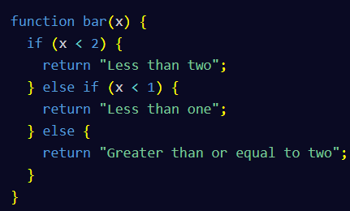
Si bien estas dos funciones parecen casi idénticas, si les pasamos un numero a ambas, obtenemos resultados diferentes.
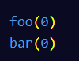
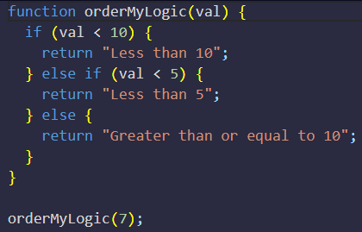

Cambiaremos el orden de la lógica en la función para que devuelva las declaraciones correctas en todos los casos.

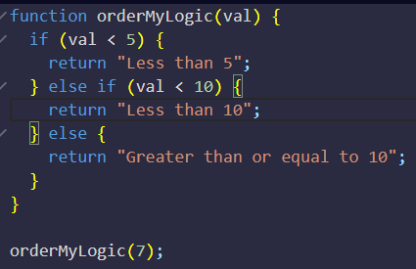

Encadenamiento de sentencias If Else

Las declaraciones If/else se pueden encadenar juntas para una lógica compleja.
Aquí esta el pseudocodigo de multiples sentecias if / encadenadas else if
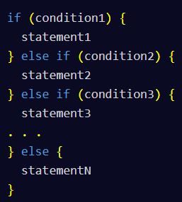
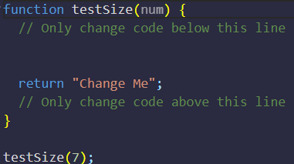
Escriba if sentencias / encadenadas else if para cumplir las siguientes condiciones
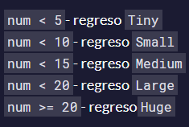
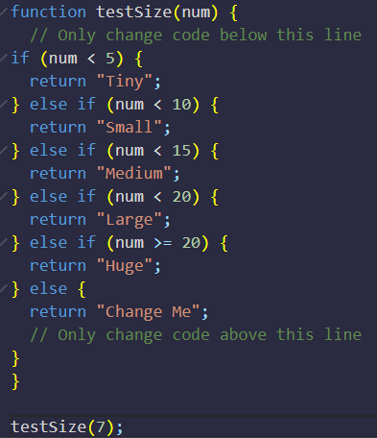
Codigo de golf

En el juego de golf, cada hoyo tiene un par, es decir, el numero promedio strokes que se espera que haga un golfista para hundir la bola en el hoyo y completar el juego. Dependiendo de que tan arriba o abajo par estes strokes. Hay un apodo diferente.
Su función será pasada par y strokes argumentos. Devuelve la cadena correcta de acuerdo con esta tabla que enumera los trazos en orden de prioridad; de arriba (mas alto) abajo (mas bajo):
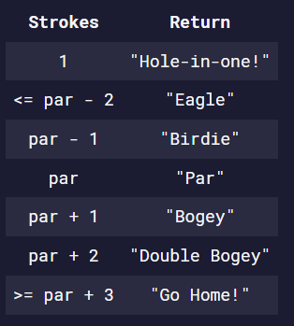
Par y strokes siempre será numérico y positivo. Hemos agregado una matriz de todos los nombres para su conveniencia.
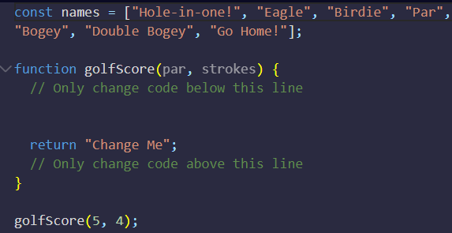

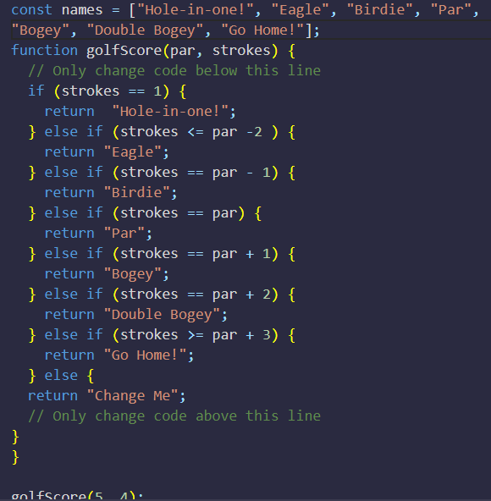

Otra manera de resolver

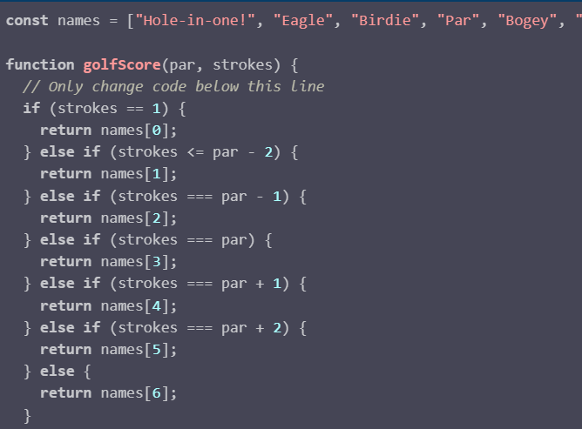

Seleccionar entre muchas opciones con sentencias de cambio

Si tienes muchas opciones para elegir, usa una declaración de cambio. Una sentencia switch prueba un valor y puede tener muchas declaraciones de case(caso) que definen varios valores posibles. Las sentencias se ejecutan desde el primer valor case coincidente hasta que se encuentra un break.
Ejemplo:
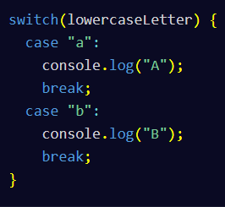

Los valores en las sentencias case se prueban con igualdad estricta (==). El break le dice a JavaScript que deje de ejecutar declaraciones. Si se omite break, se ejecutara la siguiente sentencia.

Escriba una declaración de cambio que pruebe val y establezca answer las siguientes condiciones:
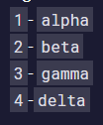
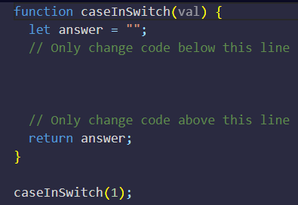
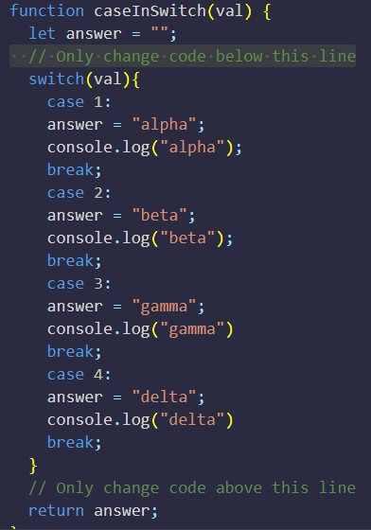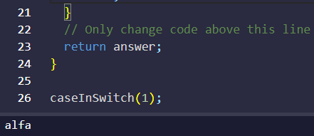

Adicion de una opción predeterminada en declaraciones de cambio

En una declaración switch, es posible que no pueda especificar todos los valores posibles como declaraciones case. En su lugar, puede agregar la declaración default que se ejecutara si no se encuentran declaraciones case coincidentes. Piense en ellos como la declaración else final de una case if/ else.

Una declaración default debe ser el ultimo caso

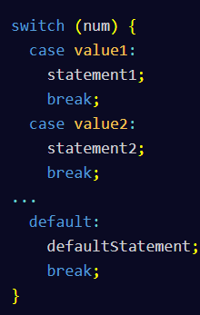
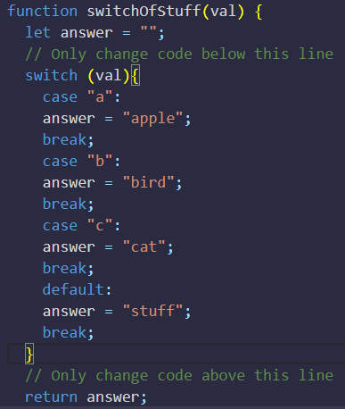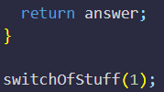
Usamos una declaración de cambio para estableces answer las siguientes condiciones
- Apple , b- bird, c – cat, default – stuff
Multiples opciones idénticas en declaraciones de cambio

Si break se omite la declaración de una switch declaración case, las siguientes declaraciones case se ejecutan hasta que se encuentra a break. Si tiene varias entradas con la misma salida, puede representarlas en una declaración switch como esta:
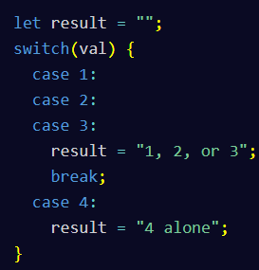
Los casos 1,2 y 3 producirán todos el mismo resultado.
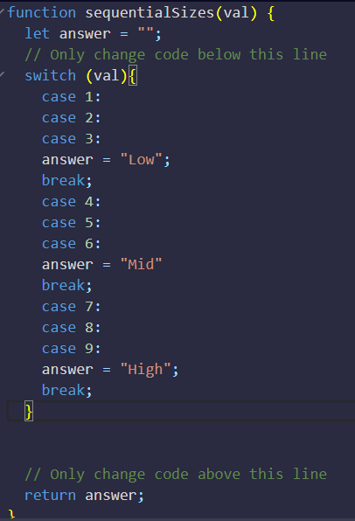
Colocamos una declaración de cambio para establecer answer los siguientes rangos:
1-3 Low , 4-6 Mid, 7-9 High
Colocando una case declaración para cada número de rango
Reemplazo de cadenas If Else con interruptor

Si tiene muchas opciones para elegir, una declaración switch puede ser mas fácil de escribir que muchas declaraciones if/encadenads. Else if.
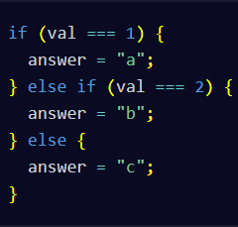 Se puede reemplazar con
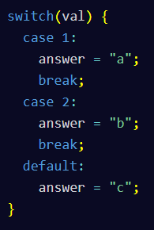
Cambiaremos nuestras declaraciones if/encadenadas else if en una declaración switch

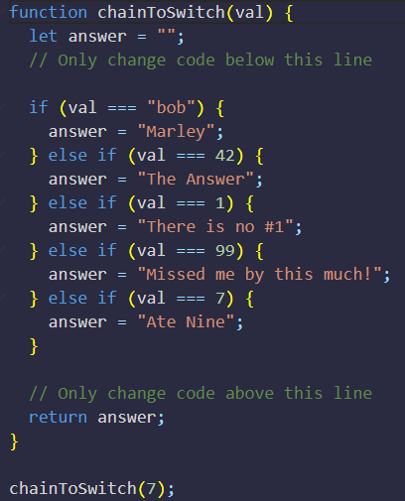
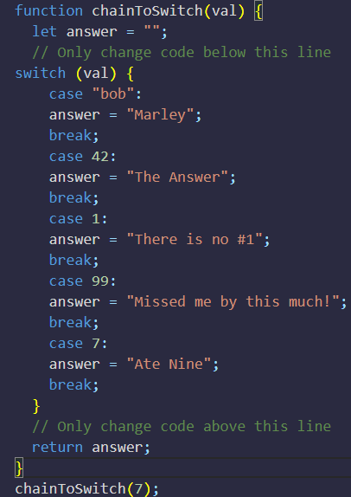

Devolver valores booleanos de funciones

Podemos recordad de comparación con el operador de igualdad que todos los operadores de comparación devuelven un valor booleano true o false.
A veces, las personas usan una declaración if/else para hacer una comparación, como esta:
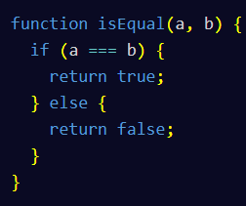Pero hay una mejor manera de hacer esto. Como === devuelve tru o false, podemos devolver el resultado de la comparación:
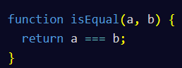
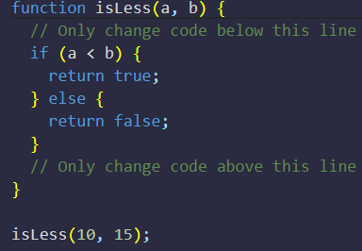
Arregle la función isLess para eliminar las declaraciones if/else
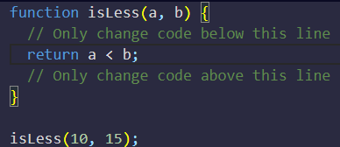

Devolver patrón temprano para funciones

Cuando return se llega a una declaración, la ejecución de la función actual se detiene y el control vuelve a la ubicación de llamada.
Ejemplo
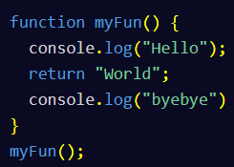
Lo anterior mostrará la cadena Hello en la consola y devolverá la cadena World. La cadena byebye nunca se mostrará en la consola, porque la función finaliza en la return declaración.
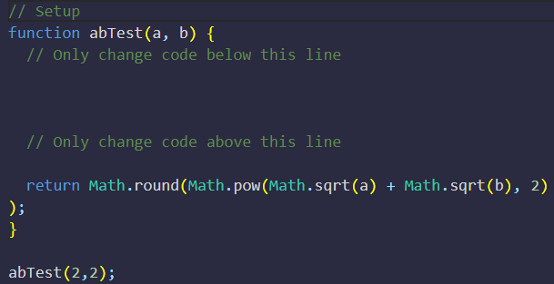
Modificaremos la función abTest para que si a o b son menores que 0 la función salga inmediatamente con un valor de undefined.
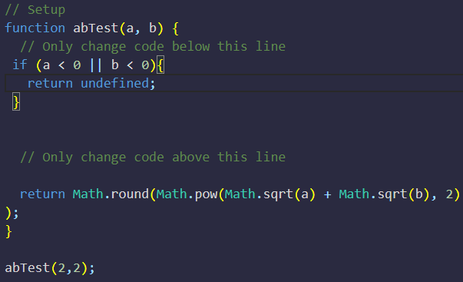 repassar
Conteo de cartas

En el juego de casino Blackjack el jugador puede sacarle ventaja a la casa llevando un registro del numero de cartas altas y bajas que quedan en la baraja. Eso es llamado conteo de cartas.

Tener mas cartas altas en la baraja es una ventaja para el jugador. Se le asigna un valor a cada carta de acuerdo a la siguiente tabla.
Cuando el conteo es positivo, el jugador debería apostar alto. Cuando el conteo da 0 o negativo, el jugador debería apostar bajo.
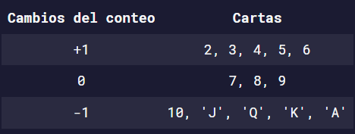
Escribiras una función para contar cartas. Recibira un parámetro card(carta) que puede ser un numero o una cadena y aumentar o reducir la variable global count(conteo) de acuerdo al valor de la carta(Observa la tabla). La función devolverá una cadena con el conteo actual y la cadena Bet(Apuesta) si el conteo es positivo, o Hold (Espera) si el conteo es cero o negativo. El conteo actual y la decisión del jugador(Bet o Hold) deben estar separads por un solo espacio.

Resultados de ejemplo : -3 Hold o 5 Bet
No reiniciar count a 0 Cuando el valor sea 7,8,9
No devuvelvas un arreglo.
No incluir comillar en el resultado.

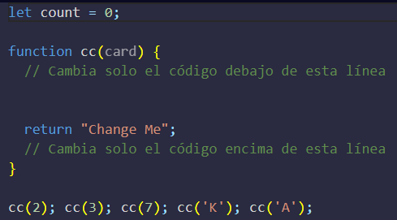
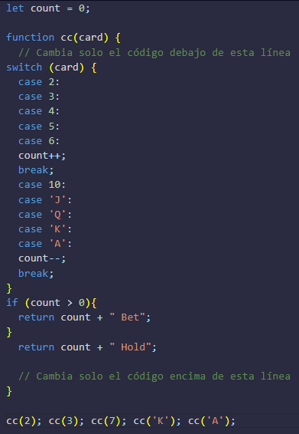

Construye objetos en JavaScript

Es posible que hayas escuchado el termino objeto (object) antes.

Los objetos son similares a los arreglos (arrays), excepto que en lugar de usar índices para acceder y modificar sus datos, accedes a los datos en objetos a través de propiedades(properties).

Los objetos son útiles para almacenar datos de forma estructurada y pueden representar objetos del mundo real, como un gato
Ejemplo de un objeto de gato:
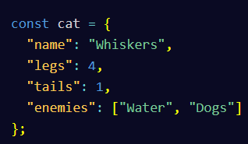
En este ejemplo, todas las propiedades se almacenan como cadenas, como name, legs y tails. Sin embargo, también puedes utilizar números como propiedades. Incluso puedes omitir las comillas para las propiedades de cadenas de una sola palabra, de la siguiente manera:
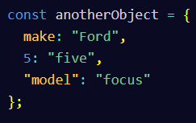
Sin embargo, si tu objeto tiene propiedades que no son cadenas, JavaScript las convertirá automáticamente en cadenas.

Creamos un objeto que represente a un perro llamado myDog que contenga las propiedades name(una cadena), legs, tails, y Friends.
Podemos establecer estas propiedades del objeto a los valores que quieras, siempre y cuando name sea una cadena, legs y tails sean números y Friends sea un arreglo.

Manera 1
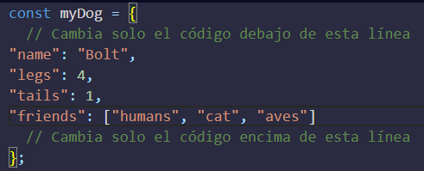

Manera 2
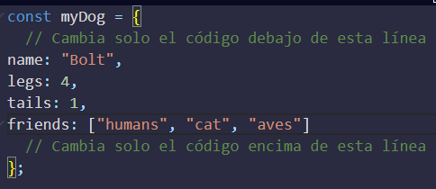

Accede a propiedades de objetos con notación de puntos

Hay dos maneras de acceder a las propiedades de un objeto: notación de puntos ( . ) y notación de corchetes ( [ ] ), similar a un arreglo.

La notación de puntos es lo que se usa cuando conoces el nombre de la propiedad a la que intentas acceder con antelación.

Aquí hay un ejemplo de como usar la notación de puntos ( . ) para leer la propiedad de un objeto:
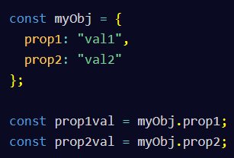
Prop1val tendrá una cadena con valor val1 y prop2val tendrá una cadena con valor val2.
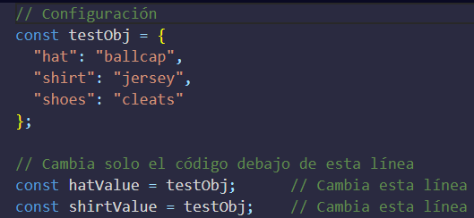
Vemos los valores de las propiedades de testObj utilizando la notación de puntos. Asigana la variable hatValue igual a la propiedad hat del objeto y asigna la variable shirtvalue igual a la propiedad shirt del objeto.
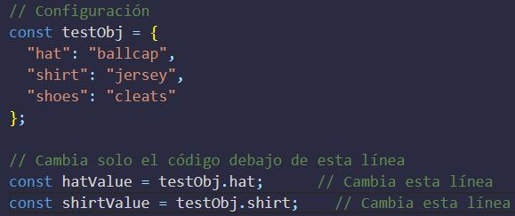

Accede a propiedades de objetos con notación de corchete

La segunda manera de acceder a las propiedades de un objeto es con la notación de corchetes ( [ ] ). Si la propiedad del objeto al que intentas acceder tiene un espacio en el nombre, necesitaras usar notación de corchetes.
Sin embargo, también puedes utilizar la notación de corchetes en las propiedades de objeto sin espacios.
Aquí hay un ejemplo de como usar la notación de corchetes para leer la propiedad de un objeto:
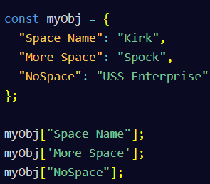
myObj[“Space Name”] seria la cadena Kirk, myObj[‘More Space’] seria la cadena Spock, y myObj[“NoSpace”] seria la cadena USS Enterprise.
Ten en cuenta que los nombres de las propiedades con espacios deben estar entre comillas (simples o dobles).
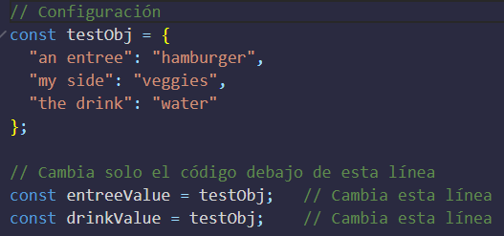
Los valores de las propiedades an entre y the drink de testObj usando la notación de corchetes y asígnalos a entreeValue y drinkValue
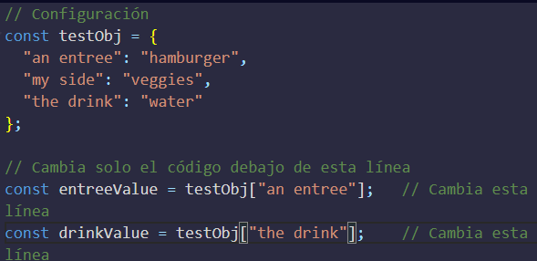
Accede a propiedades de objetos con variables

Otro uso de la notación de corchetes en objetos es acceder a una propiedad que esta almacenada como el valor de una variable. Esto puede ser muy útil para iterar a través de las propiedades de un objeto o para acceder a una tabla de búsqueda.
Aquí un ejemplo del uso de una variable para acceder a una propiedad
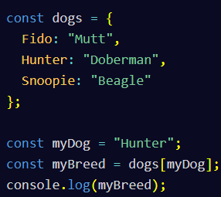
La cadena Doberman se mostrara en la consola.
Otra forma de usar este concepto es cuando el nombre de la propiedad se recoge dinámicamente durante la ejecución del programa, de la siguiente manera:
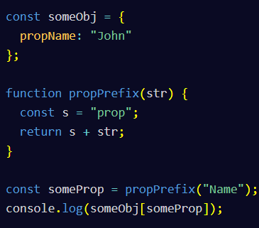
SomeProp tendrá una cadena con un valor propName y la cadena John se mostrara en la consola.
Ten en cuenta que no usamos comillas alrededor del nombre de la variable cuando la usamos para acceder a la propiedad por que utilizamos el valor de la variable. No el nombre

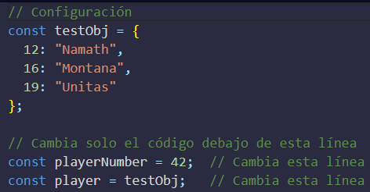

Establece la variable playerNumber a 16. Luego, usa la variable para buscar el nombre del jugador y asignarlo a player.
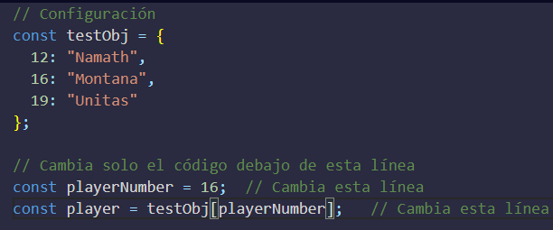

Actualizando las propiedades de un objeto

Despues de haber creado un objeto de JavaScript, puede actualizar sus propiedades en cualquier momento tal y como actualizarías cualquier otra variable. Puedes utilizar tanto la notación de puntos como la notación de corchetes para actualizar.
Ejemplo con ourDog:
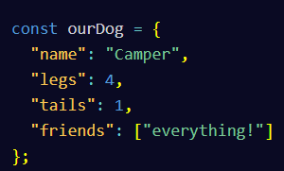
Puesto que es un perro particularmente feliz, vamos a cambiar su nombre por la cadena Happy Camper. Asi es como actualizamos la propiedad del nombre del objeto:
ourDog.name = “Happy Camper”;
ourDog[“name”] = “Happy Camper”;
Ahora cuando evaluamos ourDog.name, en lugar de obtener Camper, vamos a obtener su nuevo nombre Happy Camper.

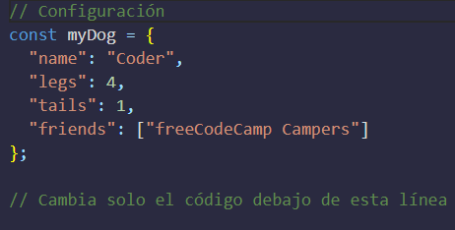
Actuliza la propiedad nombre del objeto myDog. Cambiemos su nombre de Coder a Happy Coder.

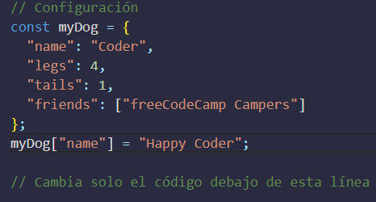

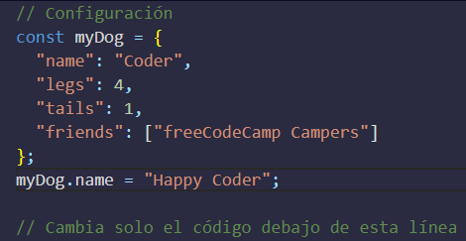

Añade nuevas propiedades a un objeto de JavaScript

Puedes añadir nuevas propiedades a los objetos de JavaScript existentes de la misma manera que los modificarías.

Asi es como podríamos agregar una propiedad bark a nuestro objeto ourDog :
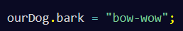
O
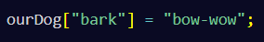
Ahora cuando evaluamos ourDog.bark, obtendremos su ladrido, bow-wow.
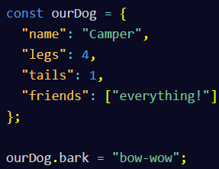
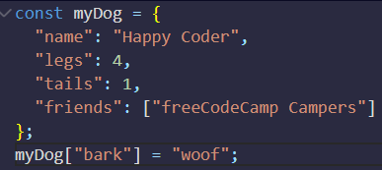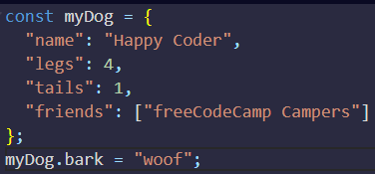
Añadimos una propiedad bark a myDog y establecimos a un sonido de perro. Usamos tanto la notación de punto como la de corchetes.
Elimina propiedades en un objeto de JavaScript

Tambien podemos eliminar propiedades de objetos de esta forma:

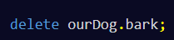

Ejemplo:

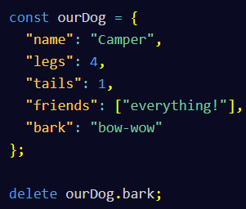

Despues de la ultima línea mostrada anteriormente, ourDog se ve asi:
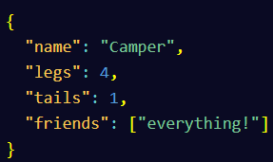

Eliminamos la propieda tails de myDog. Podemos usar la notación de puntos como la notación de corchetes.

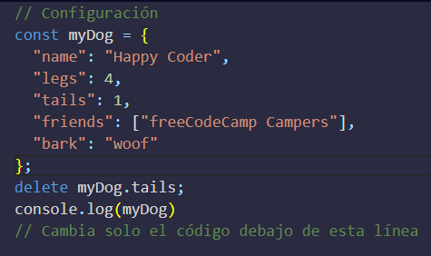
Observamos que en la consola ya no esta tails
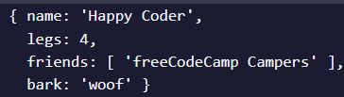
Notacion con corchetes
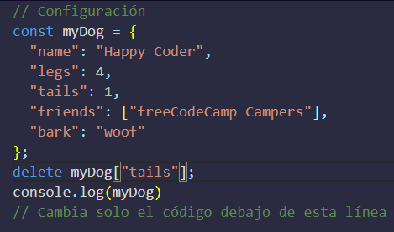
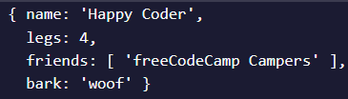

Usa objetos para hacer búsquedas

Los objetos pueden ser considerados como un almacenamiento clave/valor, como un diccionario. Si tienes datos tabulares, puedes utilizar un objeto para hacer una búsqueda de valores en lugar de una declaración switch o encadenar if/else.
Esto es de mucha utilidad cuando se sabe que los datos de entrada están limitados a un cierto rango.

Aquí hay un ejemplo de una simple búsqueda de alfabeto inverso:
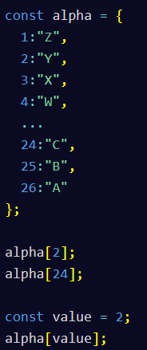
Alpha[2] es la cadena Y, alpha[24] es la cadena C, y alpha[value] es la cadena Y.

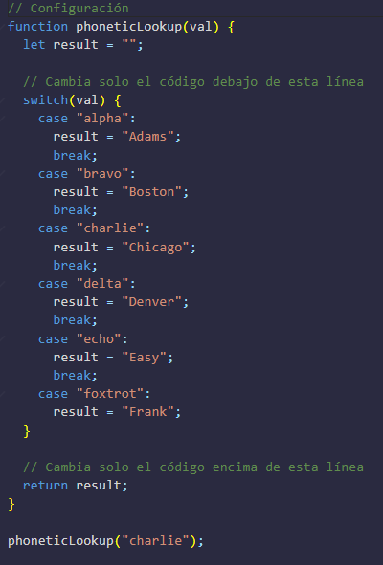
Convertir la declaración switch en un objeto llamado lookup. Usalo para buscar val y asignar la cadena asociada a la variable result.
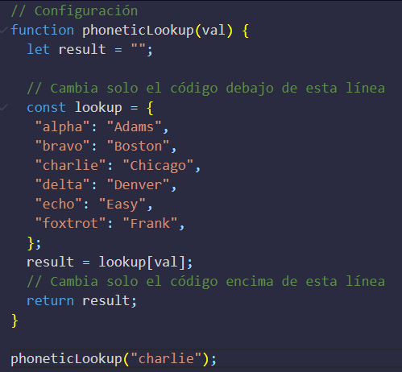

Hacer una función que sume otras que resten, otras que multipliquen
También hacer una función que evalue si el argumento a y b son iguales.
Si son iguales devuelve “son iguales”. Si no devuelves “son diferentes”
Hacer una función que diga cual es mayor que a y b.
Y devolver el valor mayor.

Verifica Las propiedades de un objeto

A veces es útil comprobar si existe o no la propiedad de un objeto dado. Podemos utilizar el método .hasOwnProperty(propname) para determinar si un objeto tiene una propiedad con ese nombre. .hasOwnProperty() devuelve true o false si se encuentra la propiedad o no .

Por ejemplo:
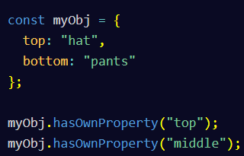
El primer hasOwnProperty devuelve true. Mientras que el segundo devuelve false.

Modifica la función checkObj para verificar si el objeto obj pasado a la función contiene la propiedad checkProp. Si la propiedad es encontrada, devuelve el valor de la propiedad. Si no, devuelve “Not Found”.
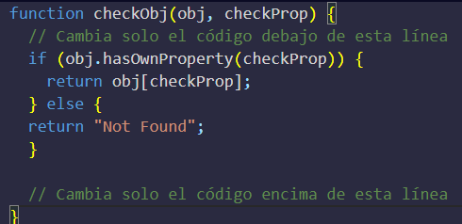

Manipulando objectos complejos

A veces, es posible que desees almacenar datos en una estructura de datos flexible. Un objeto de JavaScript es una forma de manejar datos flexibles. Permiten combinaciones arbitrarias de cadenas, números, booleanos, arreglos, funciones y objetos.
Este es un ejemplo de una estructura de datos compleja:
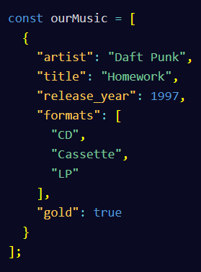
Esto es un arreglo que contiene un objeto en su interior. El objeto tiene varias piezas de metadatos sobre un álbum. Tambien tiene un arreglo añadido de formats. Si desea añadir mas registros de albumnes, puede hacerlo añadiendo registros a la parte superior del arreglo. Los objetos almacenan datos en una propiedad, con formato clave-valor. En el ejemplo anterior, “artista” : “Daft Punk” es una propiedad que tiene como clave artista y su valor es Daft Punk.
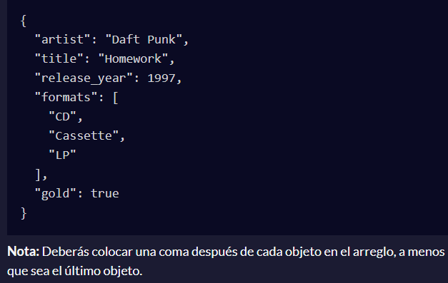
JSON es un formato de intercambio de datos relacionado utilizado para almacenar información.

Añadimos un nuevo álbum al arreglo myMusic. Añadimos las mismas cadenas
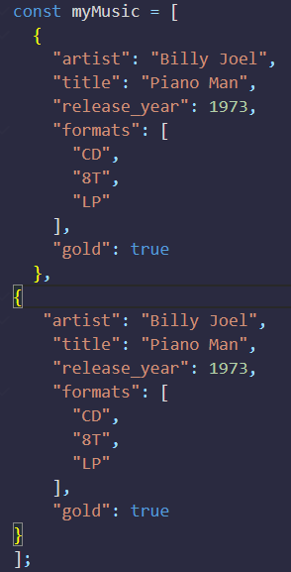

Acceder a objetos anidados

Se puede acceder a las subpropiedades de objetos encadenando la notación de puntos o corchetes.

Aquí un ejemplo:

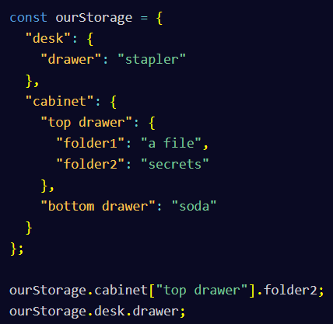
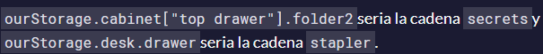
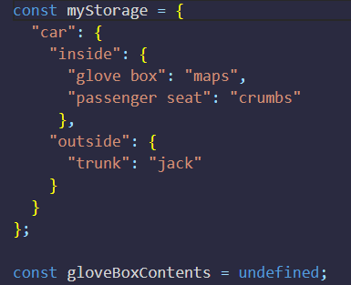
Accede al objeto myStorage y asigna el contenido de la propiedad glove box a la variable gloveBoxContents. Utilizando la notación de puntos para todas las propiedades cuando sea posible, de lo contrario usamos la notación de corchetes

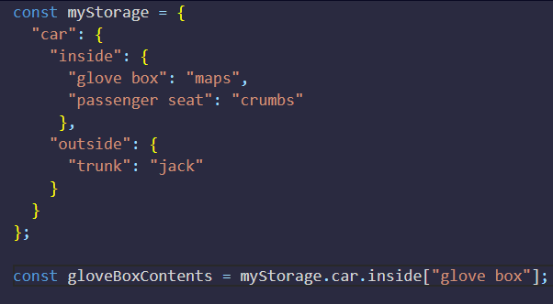

Accede a arreglos anidados

Como hemos visto en ejemplos anteriores, los objetos pueden contener tanto objetos añadidos como asi también arreglos añadidos. De manera similiar a como se accede a los objetos añadidos, la notación de corchetes de arreglos puede ser encadenada para acceder a arreglos añadidos.
Veamos como se accede a un arreglo añadido:
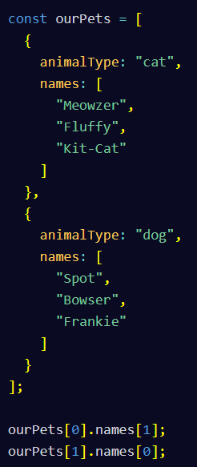
OurPets[0].name[1] seria la cadena Fluffy, y ourPets[1].name[0] seria la cadena Spot.

Utilizamos la notación de puntos y corchetes para establecer en la variable secondTree en el segundo elemento de la lista tres del objeto myPlants.

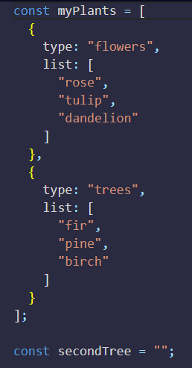
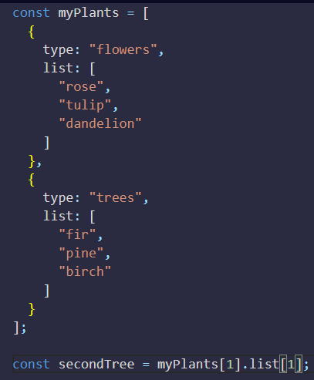
Consolo.log(secondTree); // Pino
Colección de discos

Se te da un objeto literal que representa una parte de tu colección de álbumes musicales. Cada álbum tiene un numero de id único como clave y varias otras propiedades. No todos los álbumes tienen una información completa.
Empieza con una función updateRecords la cual toma un objeto literal, records, que contiene el álbum musical de la colección, un id, prop (como artista o tracks), y value. Completa la función usando las reglas siguientes para modificar el objeto pasado a la función
- Tu función siempre debe devolver el objeto de colección de registros completo.
- Si prop no es tracks y value no es una cadena vacia, actualiza o establece la propiedad prop del álbum a value.
- Si prop es tracks pero el álbum no tiene una propiedad tracks, crea un arreglo vacio y agregale value a el.
- Si prop es track y value no es una cadena vacia, agrega value al final del arreglo de tracks existentes del álbum.
- Si value es una cadena vacia, elimina esa propiedad prop del
álbum.

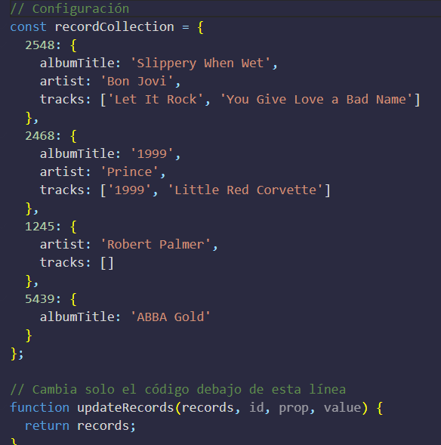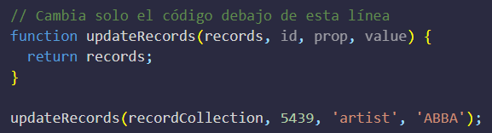
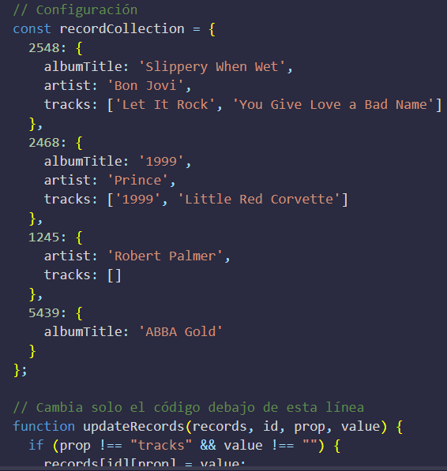
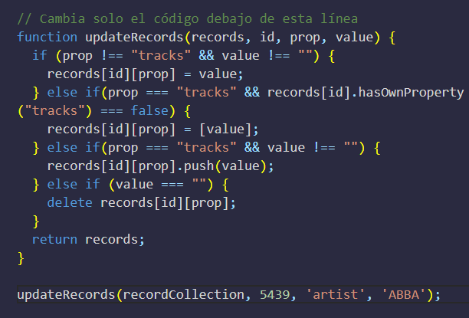

Itera con el bucle “while” de JavaScript

Puedes ejecutar el mismo código varias veces usando un bucle.

El primer tipo de bucle que aprenderemos se llama bucle while porque ejecuta una condición especifica mientras esta sea verdadera, y se detiene una vez que esa condición ya no sea verdadera.

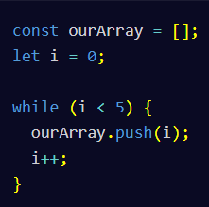
En el ejemplo de código anterior, el bucle while se ejecutara 5 veces y añadirá los numeros de 0 a 4 a ourArray.

Intentemos construir un bucle mientras para que funcione valores a un arreglo.

Agrega los números de 5 a 0 (inclusivo) en orden descendente myArray usando un bucle while.
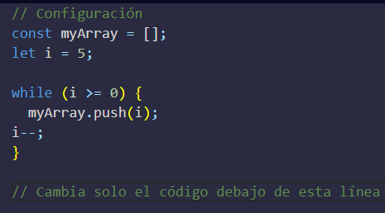
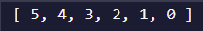

Itera con los bucles “for” de JavaScript

Puedes ejecutar el mismo código varias veces usando un bucle.

El tipo mas común de bucle de JavaScript se llama bucle for porque se ejecuta “por” un numero especifico de veces.

Los buscles se declaran con tres expresiones opcionales separadas por puntos y coma:

For ( a; b¸c¸) donde a es la sentencia de inicialización, b es la sentencia condicional y la c es la expresión final.

La sentencia condicional es evaluada al principio de cada iteración del bucle y seguirá siempre y cuando sea true. Cuando la condición sea false al inicio de la iteración, el bucle dejara de ejecutarse. Esto significa que si la condición comienza como falso, tu bucle nunca se ejecutara.
La expresión final se ejecuta al final de cada iteración del bucle, antes de la siguiente comprobación de condición y se utiliza normalmente para incrementar o disminuir tu contador de bucle.

En el siguiente ejemplo inicializamos con i = 0 e iteramos mientras nuestra codicion i < 5 es verdadera. Incrementaremos i por 1 cada iteración de bucle con i++ nuestra expresión final.
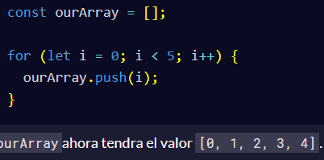

Usaremos un bucle for para empujar los valores desde el 1 al 5 en myArray.

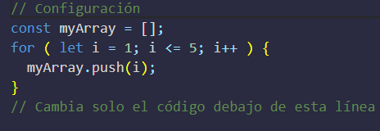
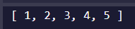

Itera números impares con un bucle “for”

Los bucles “for” no tienen que iterar de uno en uno a la vez. Al cambiar nuestra final-expression( expresión final), podemos contar con números pares.

Empezaremos en i = 0 y realizaremos el bucle mientras i < 10.
Incrementaremos i en 2 cada bucle utilizando i +=2.
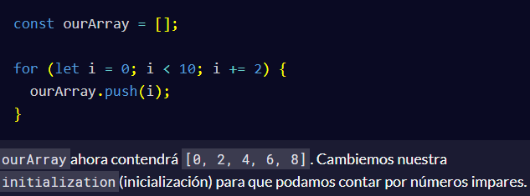

Inserta los numero impares desde 1 hasta 9 en myArray usando un bucle for.
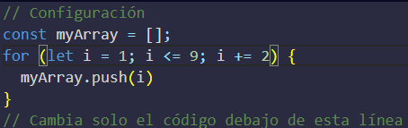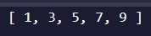
Este valor mostraría miArray en la consola
Mientra se vaya ejecutando nuestro bucle sumara de dos en dos.

Primer bucle 1 < 9 // es true, empujara nuestro numero a myArray
Luego se hace la suman dos , vendría 3
Segundo bucle 3 < 9 // es true, y haci hasta llegar a nueve ya que pusimos que si era menor o igual a 9. Hasta ahí se ejecutara nuetro bucle.

Cuenta hacia atrás con un bucle “for”

Un bucle for también puede contar hacia atrás, siempre que definamos las condiciones adecuadas.

Para poder disminuile dos cada iteración, necesitaremos cambiar nuestra inicialización, condición y expresión final.

Empezaremos en i = 10 e iteraremos mientras i > 0. Disminuiremos i en 2 por cada bucle con i -= 2.
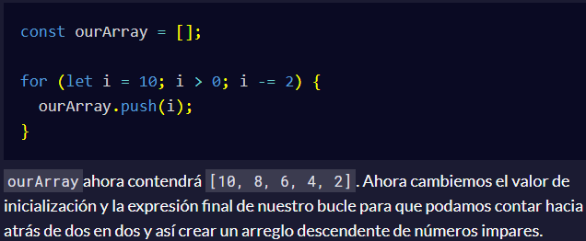
Inserta los números impares desde el 9 hasta el 1 en myArray usando un bucle for.
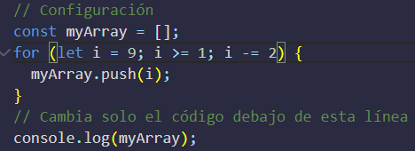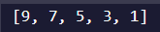

Primer bucle 9 > 1// es true, ya que i es mayor que 1 y disminuirá en 2
Segundo bucle 7 > 1// es true ya que i ahora es 7 ya que se disminuyo 2

asi hasta llegar a su numero igual.

Itera a través de un arreglo con un bucle “for”

Una tarea común en JavaScript es iterar a través del contenido de un arreglo. Una forma de hacerlo es con un bucle for. Este código mostrara cada elemento del arreglo arr en la consola:
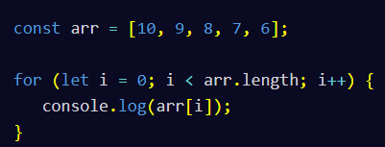
Recuerda que los arreglos tienen una indexación basada en cero, lo que significa que el ultimo índice del arreglo es igual a su longitud menos uno (length - 1). Nuestra condición para este bucle es i < arr.length, que detiene el bucle cuando i es igual a length. En este caso, la ultima iteración es i === 4, es decir, cuando i se convierte en igual a arr.length – 1 y resultados 6 a la consola. Entonces i aumenta a 5 y el bucle termina i < arr.length es false.

Declara e inicializa una variable total a 0. Usa un bucle for para sumar el valor de cada elemento del arreglo myArr al total.
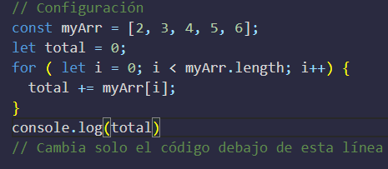
var myArr = [2, 3, 4, 5, 6];
for (var i = 0; i < myArr.length; i++)
Entonces, dado que el código usa el conteo de base 0, i=0le dice al código que comience con el primer lugar en la matriz, que en este ejemplo es [2]. i=1sería el lugar número dos o [3]. i=2sería el lugar número tres o [4]. Enjuaga y repite hasta llegar a i=4cuál es el último lugar. Dado que myArr.lengthcontó cinco lugares en la matriz y está en i=4(lugar número 5), la parte central del ciclo for i < myLength;le dice al código que se detenga antes de llegar a i=5(o lugar número 6).
Para encontrar la salida de nuestra respuesta o total=20necesita mirar la parte que viene después de la configuración del bucle for: total += myArr[i];.
Esto le dice al código que en cada ciclo, deberá agregar cualquier lugar en la matriz en el que se encuentre al ya establecido total. Entonces, con el bucle número uno, se le está agregando 0(recuerde, totalse estableció igual que 0al principio) 2porque está usando el elemento en el primer lugar de la matriz. esto te total = 2da Ahora ha almacenado el número dos en la totalvariable.
Una vez que el código ha calculado totalfor este ciclo, se refiere de nuevo a i++y luego se suma 1a i. (Recuerde, está usando el conteo de Base 0, por lo [2]que en realidad está en el lugar número 0, etc.) Si comenzamos desde el principio, esto se suma 1a i=0darle i=1y comienza el siguiente ciclo con for (var i=1; i <= myArr.length; i++). (Esto solo se usa cuando se trabaja a través del ciclo para que el código sepa dónde está en la matriz y cuándo dejar de ejecutarse).
Ahora repite el mismo proceso para cada parte de la matriz, agregando en el camino.

Bucle 0: encuentre el elemento en primer lugar: 2.
Cuente el número de lugares en la matriz: 5.
Agregue el elemento desde el primer lugar al almacenado total=2: 0 + 2.
Vuelva a for looplas instrucciones y complete i++. i=0y i++significa agregar 1a i, por lo que ahora tiene i=1. En el siguiente bucle.
Ciclo 1: encuentre el elemento en el segundo lugar: 3. (porque ahora tenemos i=1del ciclo anterior)
Cuente el número de lugares en la matriz: 5.
Agregue el elemento del segundo lugar al almacenado total=2desde el ciclo 0: 2 + 3 = 5.
Regrese a for looplas instrucciones y complete i++. i=1y i++significa agregar 1a i, por lo que ahora tiene i=2. En el siguiente bucle.
Bucle 2: encuentre el elemento en el tercer lugar: 4. (porque ahora tenemos i=2del bucle anterior)
Cuente el número de lugares en la matriz: 5.
Agregue el elemento del tercer lugar al almacenado total=5desde el bucle 1: 5 + 4 = 9.
Regrese a for looplas instrucciones y complete i++. i=1y i++significa agregar 1a i, por lo que ahora tiene i=3. En el siguiente bucle.
Bucle 3: encuentre el elemento en el cuarto lugar: 5. (porque ahora tenemos i=3del bucle anterior)
Cuente el número de lugares en la matriz: 5.
Agregue el elemento del cuarto lugar al almacenado total=9desde el bucle 2: 5 + 9.
Regrese a for looplas instrucciones y complete i++. i=1y i++significa agregar 1a i, por lo que ahora tiene i=4. En el siguiente bucle.
Ciclo 4: encuentre el elemento en el quinto lugar: 6. (porque ahora tenemos i=4del ciclo anterior)
Cuente el número de lugares en la matriz: 5.
Agregue el elemento del quinto lugar al almacenado total=14desde el ciclo 3: 6 + 14 = 20.
Regrese a for looplas instrucciones y complete i++. i=1y i++significa agregar 1a i, por lo que ahora tiene i=5. Ahora, debido a que i<myArr.lengthle dice al código que solo se ejecute cuando ies menor que la longitud de la matriz y no mayor, se detiene. Si tuviéramos que continuar, isería igual a cinco y eso haría que la declaración ya no true. Así que tiene que parar.
Finalmente, volvemos total = 20.

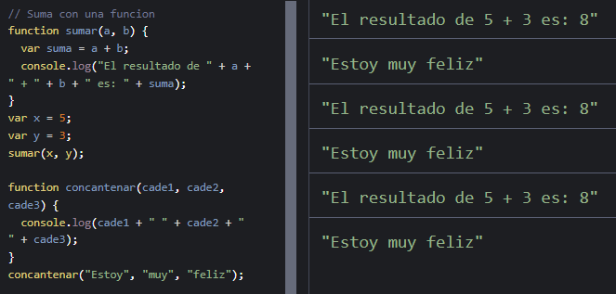

Anida bucles “for”

Si tienes un arreglo multidimensional, puedes utilizar la misma lógica que aprendimos anteriormente para recorrer tanto el arreglo como cualquier sub-arreglo. Aquí un ejemplo:
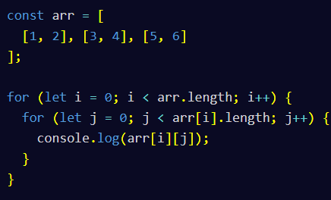
Esto imprime cada sub-elemento dentro de arr uno a la vez. Ten en cuenta que para el bucle interior, estamos comprobando el .length de arr[i], ya que arr[i] es en si mismo un arreglo.

Modifica la función multipliAll para que devuelva el producto de todos los números dentro de los sub-arreglos de arr.
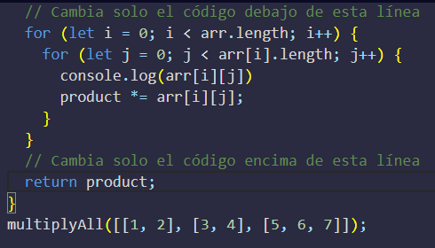

Itera con el bucle “do…While” de JavaScript

El siguiente tipo de bucle que aprenderás se llama bucle do…while.
Primero hace (do) una pasada por el código dentro del bucle sin importar que y luego continua ejecutando el bucle mientras (while) la condición especificada sea verdadera(true).
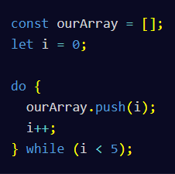
El ejemplo anterior se comporta de forma similar a otros tipos de bucles, siendo el arreglo resultante [0, 1, 2, 3, 4]. Sin embargo, lo que hace que el bucle do…while sea diferente a otros bucles es como se comporta cuando la condición falla en la primera verificación. Veamos esto en acción. Aquí puedes ver un bucle while que ejecutara el código una y otra vez siempre que i < 5:
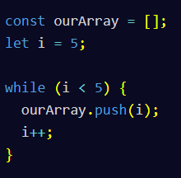
En este ejemplo, inicializamos el valor de ourArray a un arreglo vacio y el valor de i a 5. Cuando ejecutamos el bucle while, la condición se evalua false porque i no es inferior a 5, asi que no ejecutamos el código dentro del bucle. El resultado es que ourArray terminara sin valores añadidos y todavía se vera como [ ], una vez el código del ejemplo anterior haya terminado de ejecutarse.
Ahora a un bucle do…while
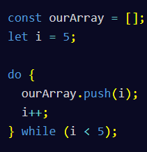
En este caso, inicializamos el valor de i a 5, tal como lo hicimos en el bucle while. Cuando lleguemos a la siguiente línea, no hay ninguna condición para evaluar, asi que entramos al código dentro de las llaves y se ejecuta. Añadiremos un único elemento al arreglo y luego incrementaremos i antes de llegar a la verificación de la condición. Cuando finalmente evaluamos la condición i < 5 en la ultima línea, vemos que el valor de i es ahora 6, por lo que falla la comprobación condicional. Salimos del bucle y hemos terminado. Al final del ejemplo anterior, el valor de ourArray es [ 5 ]. Esencialmente, un bucle do…while asegura que el código dentro del bucle se ejecute al menos una vez. Intentemos construir un bucle do…while para que funcione empujando valores a un arreglo.

Cambia el bucle while en el código por un bucle do…while. El bucle solo enviara el numero 10 a myArray, e i será igual a 11 cuando tu código haya terminado de ejecutarse.
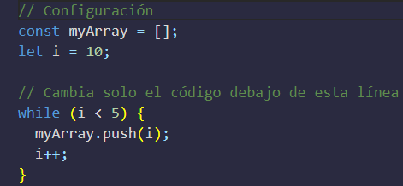
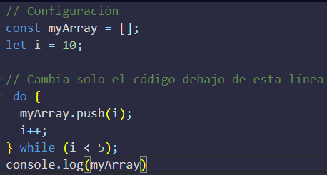
Reemplaza bucles usando recursión

La recursion es el concepto que una función puede expresarse en términos de si misma. Para ayudar a comprender esto, comienza pensando en la siguiente tarea: multiplica los primeros n elementos de un arreglo para crear el producto de esos elementos. Usando un bucle for.
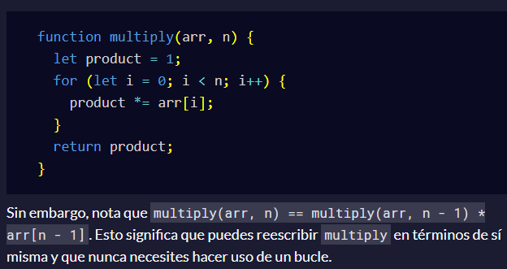
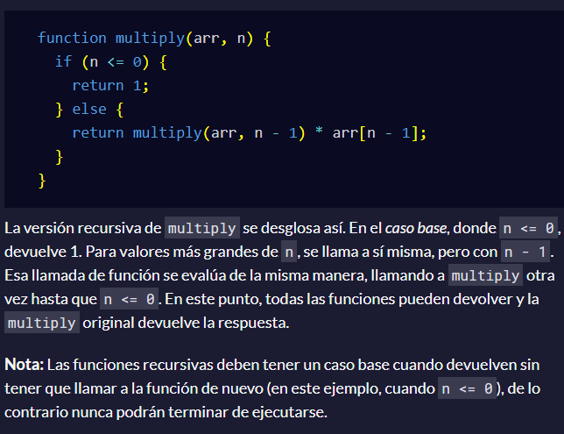

Escribe una función recursiva, sum(arr,n), que devuelve la suma de los primero elementos n de un arreglo arr.

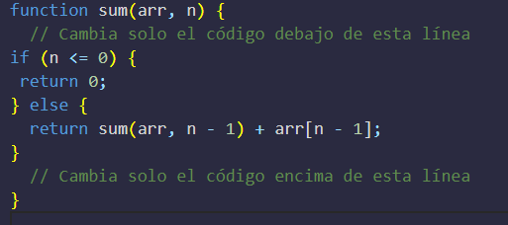

Busqueda de perfiles

Tenemos un arreglo de objetos que representan a diferentes personas en nuestras listas de contactos.
Una función lookUpProfile que recibe nombre (name) y una propiedad (prop) como argumentos preescritos para ti.

La función debe verificar si el nombre (name) es el nombre de pila del contacto (firstName) y la propiedad (prop) dada es una propieda de ese contacto.

Si ambos son verdaderos, entonces devolver el “valor” de esa propiedad.

Si name no corresponde a ningún contacto, entonces devuelve la cadena No such contact
Si prop no corresponde a ningúna propiedad valida de un contacto encontrado que coincida con name entonces devuelve la cadena No such property.
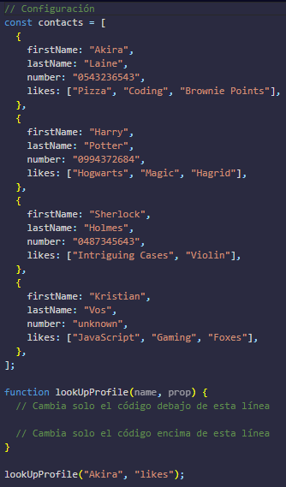
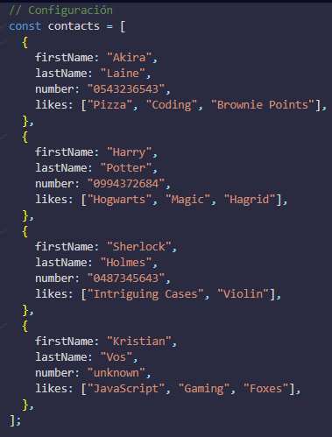
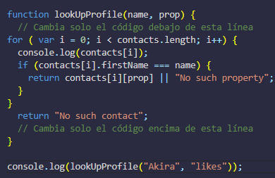

Genera Fracciones aleatorias con JavaScript

Los numero aleatorios son útiles para crear comportamientos aleatorios.

JavaScript tiene una función Math.random() que genera un numero decimal aleatorio entre 0(inclusivo) y 1(exclusivo). Asi que Math.random() puede devolver un 0 pero nunca devuelve un 1.

Nota asi como aprendimos en almacenando valores con el operador de igualdad, todas las llamadas de funciones se resolverán antes de que el return se ejecute, asi que podemos devolver(return) el valor de la función Math.random().

Cambiaremos randomFraction para que devuelva un numero aleatorio en lugar de devolver 0.
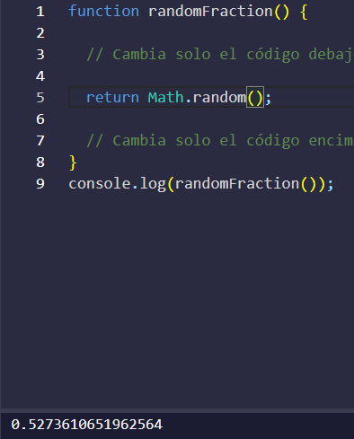

Genera numero enteros aleatorios con JavaScript

Es genial que podamos generar numero decimales aleatorios, pero es incluso mas útil si lo usamos para generar numero enteros aleatorios.

      - Usa Math.random() para generar un decimal aleatorio.
      - Multiplica ese decimal aleatorio por 20.
      - Utiliza otra función, Math.floor() para redondear el numero hacia abajo a su numero entero mas cercano.
Recuerda que Math.random() nunca devolverá un 1 y porque estamos redondeando hacia abajo, es imposible obtener 20. Esta técnica nos dara un numero entero entre 0 y 19.

Poniendo todo junto, asi es como se ve nuestro código:
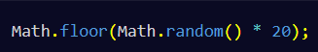
Estamos llamando a Math.random(), multiplicar el resultado por 20 y pasando el valor a la función Math.floor() para redondear el valor hacia abajo al numero entero mas cercano.

Utilizamos esta técnica para generar y devolver un numero entero aleatorio entre 0 y 9. 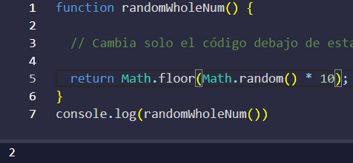

Genera numeros enteros aleatorios dentro de un rango

En lungar de generar un numero entero aleatorio entre cero y un numero dado como lo hicimos anteriormente, podemos generar un numero entero aleatorio que se encuentre dentro de un rango de dos numero especificos.

Para ello, definiremos un numero minimo min y un numero maximo max.

Esta es la formula que utilizaremos
Crea una funcion llamada randomRange que tenga un rango myMin y myMax y devuelva un numero entero aleatorio mayor o igual a myMin, y es menor o igual a myMax
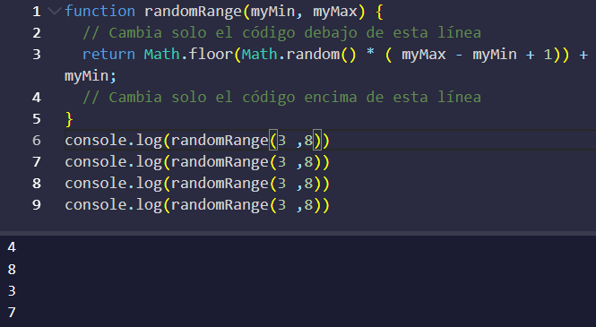
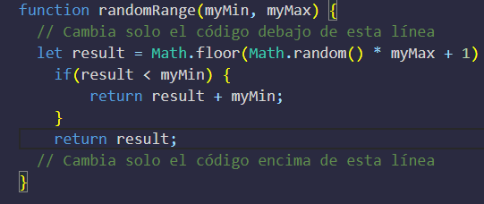

Utiliza la funcion “parseInt”

La funcion parseInt() analiza una cadena y devuelve un entero. A continuacion te presentamos un ejemplo:

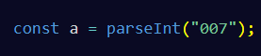

La funcion anterior convierte la cadena 007 al entero 7. Si el primer carácter de la cadena no puede ser convertido en un numero. Entonces devuelve NaN.

Utilizamos parseInt() en la funcion convertToInteger para convertir la cadena de entrada str a un numero entero y devolverlo.
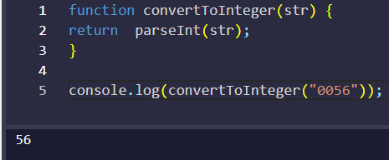

Utiliza la funcion “parseInt” con Radix (Base)

La funcion parseInt() analiza una cadena y devuelve un entero. Recibe un segundo argumento para la base (radix), que especifica la base del numero representado en la cadena. La base (radix) puede ser un numero entero entre 2 y 36.

La llamada a la funcion se realiza de la siguiente manera:

La variable radix indica que 11 esta en el sistema binario, o base 2. Este ejemplo convierte la cadena 11 a un entero 3.

Utilizamos parseInt() en la funcion convertToInteger para convertir un numero binario en un numero entero y devolverlo.

Usa el operador condicional (ternario)

El operador condicional, tambien llamado el operador ternario, puede utilizarse como una expresion if-else de una sola linea.

La sintaxis es a ? b : c, donde a es la condicion, b es el codigo a ejecutar cuando la condicion devuelve true y c es el codigo a ejecutar cuando la condicion devuelve false.

La siguiente funcion utiliza una sentecia if/else

Utilizamo el operador condicional en la funcion para comprobar si dos numeros son iguales o no.

Usa multiples operadores condicionales (ternarios)

En el desafio anterior, usamos un unico operador condicional. Tambien puedes encadenarlos para comprobar multiples condiciones. La siguiente funcion utiliza sentencias if, else if , y else para comprobar multiples funciones.

Se considera separar cada condicion en una linea separada como se muestra.

En la funcion checkSign. Usa multiples operadores condicionales

Utiliza recursion para crear una cuenta regresiva

En el desafio anterior aprendimos como usar la recursion para reeplazar un bucle for. Ahora, echemos un vistazo a una funcion mas compleja que devuelve un arreglo de enteros consecutivos empezando con 1 hasta el numero pasado a la funcion.
Como se menciona en el desafio anterior, habra un caso base, el caso base le dice a la funcion recursiva cuando no necesita llamarse a si misma. Es un caso simple donde el valor de retorno ya se conoce. Tambien habra una llamada recursiva la cual ejecuta la funcion original con argumentos diferentes. Si la funcion se escribe correctamente, eventualmente el caso base sera alcanzado.

Por ejemplo digamos que quieres escribir una funcion recursiva que devuelva un arreglo conteniendo los numero 1 hasta n. Esta funcion necesitara aceptar un argumento, n que representa el numero final. Entonces necesitara llamarse a si misma con valores progresivamente mas pequeños de n hasta que alcance 1.
Podrias escribir la funcion de esta manera

Al principio, esto parece contraintuitivo ya que el valor de n disminuye, pero los valores en el arreglo final se están incrementando. Esto sucede porque la inserción ocurre al último, después de la llamada recursiva. En el punto donde n es empujado en el arreglo, countup(n - 1) ya ha sido evaluada y devuelto [1, 2, ..., n - 1].

Hemos definido una función llamada countdown con un parámetro (n). La función debe usar recursión para devolver un arreglo conteniendo los n enteros hasta 1 basado en el parámetro n. Si la función es llamada con un número menor a 1, la función debe devolver un arreglo vacío. Por ejemplo, llamar esta función con n = 5 debe devolver el arreglo [5, 4, 3, 2, 1]. Tu función debe usar recursión llamándose a sí misma y no debe usar bucles de ningún tipo.

Utilice la recursividad para crear un rango de numero.

Hemos definido una funcion nombrada rangerOfNumbers con dos parametros. La funcion debe devolver una matriz de enteros que comienza con un numero representado por el startNum parametro y termina con un numero representado por el endNum parametro, El numero inicial siempre sera menor o igual que el numero final. Su funcion debe usar recursividad llamandose a si misma y no usar bucles de ningun tipo. Tambien deberia funciona para los casos en los que ambos son iguales.

ES6

Compara el alcance de las palabras clave “var” y “let”

Cuando declaras una variable con la palabra clave var, esta es declarada globalmente o localmente si es declarada dentro de una función.
La palabra clave let se comporta de forma similar, pero con algunas características adicionales. Cuando declaras una variable con la palabra clave let dentro de un bloque, una declaración o expresión. Su alcance esta limitado a ese bloque, declaración o expresion.
Ejemplo:

Aquí la consola mostrara los valors [0,1,2] y 3.
Con la palabra clave var, i es declarada globalmente. Asi, cuando i++ es ejecutado, la variable global es actualizada. Este código es similar.

La consola mostrara los valores [0,1,2] y 3.

Este comportamiento causara problemas si creas una función y la almacenas para su uso posterior dentro de un bucle for que usa la variable i. Esto se debe a que la función almacenada siempre se referirá al valor de la variable global i actualizada.
Aquí la consola mostrara el valor 3.
PrintNumTwo() imprime 3 y no 2. Esto es porque el valor asignado a i fue actualizado y la función printNumTwo() devuelve el global de i y no el valor que tenia i cuando la función fue creada en el bucle for. La palabra clave let no sigue este comportamiento.

Aquí la consola mostrara el valor 2 y el error que i is not defined.
I no esta definido, porque no ha sido declarada en el ámbito global.
Solo ha sido declarada dentro de la sentencia de bucle for. PrintNumTwo() devolvió el valor correcto, porque treses variables diferentes de i con valores únicos(0,1 y 2 ) fueron creadas por la palabra clave let dentro de la sentencia bucle.

Corregimos el código para que la variable i, declarada en la sentencia if sea una variable separada de la variable i, declarada en la primera línea de la función. No usaremos la palabra var en el código

Muta un arreglo declarado con const

La declaración const tiene muchos casos de uso, en el JavaScript moderno.
Algunos desarrolladores prefieren asignar todas sus variables utilizando const por defecto, a menos que sepan que necesitaran reasignar el valor. Solo en ese caso, utilizan let.

Sin embargo, es importante comprender que los objetos (incluyendo arreglos y funciones), asignados a una variable usando const siguen siendo mutables. Usar la declaración const solo previene la reasignación del identificador de una variable

S = [1,2,3] resultara en un error. El console.log mostrara el valor [5,6,45].

Como puedes ver, podemos mutar el objeto en si mismo y la variable s seguirá apuntado al arreglo alterado [5,6,45]. Como todos los arreglos, los elementos del arreglo en s son mutable, pero debido a que se utilizo const, no puedes utilizar el identificador de la variable s para apuntar a un arreglo diferente usando el operado de asignación.

Un arreglo es declarado como const s = [5, 7, 2]. Cambiamo el arreglo a [2,5,7] utilizando varias asignación de elementos.

S tendrá valor de [2,5,7]

Prevenir la mutacion del objeto

Como se vio en el desafio anterior, la declaración const por si sola no protege la información de la mutacion. Para asegurar que tu información no cambie, JavaScript provee una función Object.freeze para prevenir la mutacion de datos.

Cualquier intento de cambiar el objeto será rechazado, lanzando un error si el script se ejecuta en modo estricto (strict mode)

Las asignaciones obj.review y obj.newProp provocaran errores, porque nuestro editor se ejecuta en modo estricto por defecto y la consola mostrara el valor { name: “FreeCodeCamp”, review: “Awesome”}.
Utilizaremos Object.freeze para prevenir el cambio de constantes matemáticas. Para que nadie pueda alterar el valor de PI, anadir o borrar propiedades

Funciones flecha para escribir funciones anónimas de manera breve

En JavaScript, usualmente no necesitas nombrar tus funciones, especialmente cuando se pasa una función como argumento a otra función. En su lugar, creamos funciones inline(en linea). No necesitamos nombrar estas funciones porque no las reutilizamos en otro lugar.

Para lograr esto, por lo general se usa la siguiente sintaxis:

ES6 nos proporciona el azúcar sintáctico, para no tener que escribir funciones anónimas de este modo. En su lugar, puedes usar la sintaxis de función flecha:

Cuando la función no posee cuerpo y solo tiene un valor de retorno, la sintaxis de “función de flecha”, te permite omitir la palabra clave return, asi como los corchetes que rodean el código. Esto ayuda a simplificar las funciones mas pequeñas en sentencias de una sola línea:

Este código todavía devolverá la cadena value por defecto.
Reescribe la función asignada a la variable magic, la cual devuelve una new Date(), utilizando la sintaxis de función fleca. Y nos aseguramos que no este definido usando la palabra var.

Escribe funciones flecha con parámetros

Al igual que una función regular, puedes pasar argumentos a una función flecha.

Doubler(4) devolverá el valor 8.

Si una función flecha tiene un solo parámetro, los paréntesis que encierran el parámetro pueden ser omitidos.

Es posible pasar mas de un argumento a una función flecha.

Multiplier(4,2); devolverá el valor 8.
Reescribe la función myConcat que añade el contenido de arr2 a arr1 para que la función use la función flecha.

Establece parámetros por defecto para tus funciones

Para ayudarnos a crear funciones mas flexibles, ES6 introduce parámetros por defecto para funciones.

Echa un vistazo, al siguiente código:

La consola mostrara las cadenas Hello John y Hello Anonymous.

El parámetro por defecto entra en juego cuando el argumento no es especificado(es definido). Como puedes ver en el ejemplo anterior, el parámetro name recibirá su valor por defecto Anonymous cuando no proveas un valor para el parámetro. Puedes agregar valores por defecto para tantos parámetros como desees.

Modificamo la función increment agregando parámetros por defectos para que sume 1 a number si value no se especifica.

Utiliza el parámetro rest con parámetros de función

Para ayudarnos a crear funciones mas flexibles, ES6 introduce el parámetro rest para los parámetros de función. Con el parámetro rest, puedes crear funciones que tomen un numero variable de argumentos. Estos argumentos se almacenan en un arreglo al que se puede acceder mas tarde desde dentro de la función.

Echa un vistazo

El parámetro rest elimina la necesidad de comprobar el arreglo args y nos permite aplicar map(), filter() y reduce() en el arreglo de parámetros.
Modificamos la función sum usando el parámetro rest de tal manera que la función sum sea capaz de recibir cualquier numero de argumentos y devolver su suma.

Utiliza el operador de propagación para evaluar los arreglos en el lugar

ES6 introduce el operador de propagación, que nos permite expandir arreglos y otras expresiones en lugar donde se esperan multiples parámetros o elementos.
El siguiente código ES5 usa apply() para calcular el valor máximo en un arreglo:

Maximus tendrá un valor de 89

Tuvimos que usar Math.max.apply(null,arr) porque Math.max(arr) devuelve NaN. Math.max() espera argumentos separados por comas,pero no un arreglo. El operador de propagación hace que esta sintaxis sea mas fácil de leer y mantener.

Maximus tendría valor de 89.

…arr devuelve un arreglo desempacado. En otras palabras, propaga el arreglo. Sin embargo, el operador de propagación solo funciona en el lugar, como en un argumento de función o en un arreglo literal. El siguiente código no funcionara:

Copiamos todo el contenido de arr1 en otro arreglo arr2 usando el operador de propagación.

La asignación de desestructuración para extraer valores de los objetos

La asignación de desestructuración es una sintaxis especial introducida en ES6, para asignar claramente valores tomados directamente de un objeto.

Considere el siguiente código ES5:

Name tendría un valor de la cadena John Doe y age tendría el numero 34.
Aquí hay una declaración de asignación equivalente que usa la sintaxis de desestructuración de ES6:

Nuevamente, name tendría un valor de la cadena John Doe y age tendría el numero 34.

Aquí, las variables name y age serán creadas y se les asignarán los valores respectivos a partir del objeto user. Podemos extraer tantos o pocos valores del objeto como desees.
Reemplazamos las dos asignación con una sintaxis de desestructuración equivalente.

Sintaxis de desestructuración para asignar variables desde objetos

La desestructuración te permite asignar un nuevo nombre de variable al extraer valores. Puedes hacer esto al poner el nuevo nombre después de dos puntos al asignar el valor.
Usando el mismo ejemplo:

Asie es como puedes dar nuevos nombres de variables en la asignación:

Puedes leerlo como “obtén el valor de user.name y asignalo a una nueva variable llamada userName” y asi sucesivamente. UserName seria la cadena John Doe y userAge seria el numero 34.

Reemplazamos las dos asignaciones con una sintaxis de desestructuración equivalente.

Sintaxis de desestructuración para asignar variables desde objetos anidados

Puedes usar los mismos principios de las dos lecceiones anteriores para desestructurar los valores desde objetos anidados.

Usando un objeto similar a los ejemplos anteriores:

Asi es como se extraen los valores de propiedades de objetos y se los asigna a variables con el mismo nombre:

Y asi es como se puede asignaar los valores de las propiedades de un objeto a variables con diferentes nombres:

Reemplazamos loas dos asignaciones con una sintaxis de desestructuración equivalente.

Sintaxis de desestructuración para asignar variables desde arreglos

ES6 hace que desestructurar arreglos sea tan fácil como desestructurar objetos.

Una diferencia clave entre el operador de propagación y la desestructuración de arreglos es que el operador de propagación desempaca todos los contenidos de un arreglo en una lista separada por comas. En consecuencia, no puedes elegir que elementos deseas asignar como variables.
Desestructurar un arreglo nos permite hacer exactamente esto

La consola mostrara los valores de a y b como 1,2.
A la variable a se le asigna el primer valor del arreglo y a b el segundo valor del arreglo. Tambien podemos acceder al valor en cualquier índice de un arreglo con la desestructuración usando comas para alcanzar el índice deseado:

La consola mostrara los valores de a,b y c como 1,2,5

Utilizamos las sintaxis de desestructuración para intercambiar los valores de a y b para que a reciba el valor en b y b reciba el valor en a

La sintaxis de desestructuración con el parámetro rest para reasignar elementos de un arreglo

En algunas situaciones que implican la desestructuración de arreglo, tal vez queramos recolectar el resto de elementos en un arreglo separado.

El resultado es similar a Array.prototype.slice(), como se muestra

Las variables a y b toman el primer y segundo valor del arreglo. Despues de eso debido a la presencia del parámetro rest, arr obtiene el resto de los valores en forma de un arreglo. El elemento rest solo funciona correctamente como la ultima variable en la lista. Por ejemplo, no puedes usar el parámetro rest para capturar un sub-arreglo que deje fuera el ultimo elemento del arreglo original.

Utilizamos la sintaxis de desestructuración con el parámetro rest para realizar un Array.prototype.slice() eficaz, de tal manera que arr sea un sub-arreglo del arreglo original source con los dos primeros elementos omitidos.

Sintaxis de desestructuración para pasar un objeto como parámetro de función

En algunos casos, se puede desestructurar el objeto en un propio argumento de función
Considera el siguiente código:

Esto desestructura efectivamente el objeto enviado a la función. Esto también se puede hace en lugar:

Cuando profileData es pasado a la función anterior, los valores son desestructurados desde el parámetro de función para su uso dentro de la función.

Utilizamos la sintaxis de desestructuración dentro del argumento de la función half para enviar solo max y min dentro de la función.

Crea cadenas usando plantillas literales

Una nueva característica de ES6 es la plantilla literal. Este es un tipo especial de cadena que facilita la creación de cadenas complejas.

La plantillas literales te permiten crear cadenas multilinea y usar características de interpolación, para crearlas.

Fijese en el código:

Muchas cosas han ocurrido allí. En primer lugar, el ejemplo ytiliza backticks(`), no comillas(‘ o “), para envolver la cadena. En segundo lugar, observe que la cadena es multilinea tanto en el código como cuando se imprime en la pantalla. Esto guarda la inserción \n dentro de las cadenas. La sintaxis ${variable} utilizada anteriormente es un marcador de posición. Basicamente, ya no tendrá que utilizar concatenación con el operador +. Para agregar variables a las cadenas, basta con colocar la variable en una plantilla de cadena y envolverla con ${ }. Del mismo mod, puede incluir otras expresiones en tu literal de cadena, por ejemplo ${a + b }. Esta nueva forma de crear cadenas te da mayor flexibilidad para crear cadenas robustas.

Usa la sintaxis de plantilla literal con comillas invertidas para crear un arreglo de cadenas de elemento lista(li). El texto de cada elemento de lista debe ser uno de los elementos del arreglo de la propiedad failure en el objeto result y tener un atributo class con el valor text-warning. La función makeList debe devolver el arreglo de cadenas de elemento lista.
Utilice un método de iteración (cualquier tipo de bucle) para obtener el resultado deseado(mostrado a continuacion)

Escribe declaraciones concisas de objecto literales usando la abreviatura de propiedad de objeto

ES6 añade un buen soporte para definir fácilmente objetos literales.
Considere el siguiente código:

GetMousePosition es una función simple que devuelve un objeto que contiene dos propiedades. ES6 proporciona el azúcar sintáctico para eliminar la redundancia de tener que escribir x:x. Puedes escribir simplemente x una vez, y se cambiara en x : x(o algo equivalente) de la nada. Aquí esta la misma función de arriba.

Utilizamos la abreviatura de propiedad de objeto con objetos literales para crear y devolver un objeto con las propiedades name,age y gender

Escribe funciones breves y declarativas con ES6

Al definir funciones dentro de objetos ES5, tenemos que utilizar la palabra clave function de la siguiente manera.

Con ES6, puedes eliminar la palabra clave function y los dos puntos al definir funciones en objetos.

Refactoriza la función setGear dentro del objeto bicycle para que utilice la sintaxis abreviada descrita arriba

Sintaxis de clases para definir una función constructora

ES6 proporciona una nueva sintaxis para crear objetos, usando la palabra clave class.

Debemos notar que la sintaxis class es solo sintaxis y no una implementación completa basada en clases de un paradigma orientado a objetos, a diferencia de lenguajes como Java, Python, Ruby, etc.
En ES5, normalmente definimos una función constructor y usamos la palabra clave new para instanciar un objeto.

La sintaxis class simplemente reemplaza la creación de la función constructor

Debe tenerse en cuenta que la palabra clave class declara una nueva función, a la cual se añade un constructor. Este constructor se invoca cuando new es llamado para crear un nuevo objeto.
Nota: UpperCamelCase debe ser utilizado por convención para nombres de clase en ES6
El método constructor es un método especial para crear e inicializa un objeto creado con una clase.
Usamos la palabra clave class y escribimos un constructor para crear la clase Vegetable.
La clase Vegetable permite crear un objeto con una propiedad name que es pasada al constructor
Getters(accesores) y setters (mutadores) para controlar el acceso a un objeto

Podemos obtener valores de un objeto y establecer el valor de una propiedad dentro de un objeto.

Estas operaciones clásicamente se llaman getters y setters.

Las funciones getter están destinadas a simplemente devolver (get) el valor de la variable privada de un objeto al usuario sin que el usuario acceda directamente a la variable privada.

Las funciones setter están destinadas a modificar (set) el valor de la variable privada de un objeto basado en el valor pasado a la función setter. Este cambio podría implicar cálculos o incluso sobrescribir completamente el valor anterior.

Ten en cuenta la sintaxis usada para invocar el getter y el setter. Ni siquiera se ven como funciones. Los getter y los setter son importantes porque ocultan los detalles internos de la implementación.

Utilice la palabra clave classpara crear una clase Thermostat. El constructoracepta una temperatura Fahrenheit.
En la clase, cree un getterpara obtener la temperatura en Celsius y un setterpara ajustar la temperatura en Celsius.
Recuerda que C = 5/9 * (F - 32)y F = C * 9.0 / 5 + 32donde Fes el valor de la temperatura en Fahrenheit y Ces el valor de la misma temperatura en Celsius.
Nota: Cuando implemente esto, rastreará la temperatura dentro de la clase en una escala, ya sea Fahrenheit o Celsius.
Este es el poder de un getter y un setter. Estás creando una API para otro usuario, que puede obtener el resultado correcto independientemente de quién esté rastreando.
En otras palabras, estás abstrayendo los detalles de la implementación del usuario

Crea un modulo para scripts

En su inicios, JavaScript comenzó desempeñando un pequeño rol, cuando la web estaba mayormente hachea en HTML. Hoy JavaScript se ha vuelto gigante y algunos sitios web están casi completamente construidos con JavaScript. Con la finalidad de hace JavaScript mas modular, limpio y mantenible, ES6 introdujo una manera de compartir código fácilmente entre archivos JavaScript. Esto implica exportar partes de un archivo para usar en uno o mas archivos, e importar las partes que necesitas donde las necesites. Para aprovechar esta funcionalidad, necesitas crear un script en tu documentO HTML con type de module. Ejemplo

Un script que utilice este module ahora podrá utilizar las características import y export.

Agregamos un script de tipo module al documento HTML y le asignamos un archivo fuente index.js

Utiliza la exportacion para compartir un bloque de código

Imagina un archivo llamado math_functions.js que contiene varias funciones relacionadas com operaciones matemáticas. Uno de ellos se almacena en una variable, add, que toma dos números y devuelve su suma. Quieres utilizar esta función en varios archivos JavaScript diferentes. Para compartirlo con estos otros archivos, primero debes usar export(exportarlo).

Lo anterior es una forma común de exportar una sola función, pero puedes lograr lo mismo como esto:

Cuando exportas una variable o función, puedes importarla en otro archivo y usarla sin tener que volver a escribir el código. Puedes exportar diferentes cosas al repartir el primer ejemplo para cada una de ellas si quieres exportar o al colocarlas en la declaración de exportación del segundo ejemplo.

Hay dos funciones relacionadas con cadenas en el editor. Exporta ambos utilizando el método que elijas.

Reutiliza código de JavaScript utilizando import

Import te permite elegir que partes de un archivo o modulo cargar. En la lección previa, los ejemplos exportaron add del archivo math_functions.js. Asi es como puedes importarlo para utilizarlo en otro archivo:

Aquí, import encontrara add en math_functions.js, importa solo esa función para que la uses, e ignora el resto. El ./ dice a import que busque el archivo math_functions.js en la misma carpeta que el archivo actual. La ruta relativa del archivo (./) y la extensión del archivo .js, son requeridos cuando se utiliza import de esta manera.
Puedes importar mas de un elemento del archivo, añadiéndolos en la declaración import de esta manera:

Agregamos la declaración import apropiada que permita al archivo actual, usar las funciones uppercaseString y lowercaseString que exportaste de la lección previa. Esta función se encontraba en un archivo string_functions.js

Usa * para importar todo de un archivo

Supongamos que tienes un archivo y deseas importar todo su contenido en el archivo actual. Esto puede hacerse con la sintaxis import * as. Este es un ejemplo donde los contenidos de un archivo llamado math_functions.js son importados a un archivo dentro del mismo directorio:

La anterior declaración import, crea un objeto llamado myMathModule. Esto es, solo el nombre de una variable, puedes nombrarlo de cualquier manera. El objeto contiene todas las exportaciones de math_fuctions.js, asi puedes acceder a las funciones, como haces con cualquier propiedad del objeto.
A continuación puedes usar las funciones importadas add y subtract.

El código actual, requiere los contenidos del archivo: string_functions.js ubicado en el mismo directorio que el archivo actual. Usa la sintaxis import * as, para importar todo del archivo, en un objeto llamado stringFunctions.

Crear un fallback de exportación con export default

En la lección export, aprendimos sobre la sintaxis conocida como named export. Esto te permitio hacer disponibles multiples funciones y variables para usar en otros archivos.
Aquí hay otra sintaxis export que necesitas saber, conocida como export default. Usualmente utilizaras esta sintaxis, si es solo un valor el que esta siendo exportado desde un archivo. Tambien es utilizado para crear valores fallback para un archivo o modulo.

A continuación hay ejemplos usando export default:

La primera es una función nombrada y la segunda es una función anónima.

Ya que export default es usado para declarar un valor fallback para un modulo o archivo, solo puedes tener un valor que sea exportación por defecto en cada modulo o archivo. Ademas, no puedes usar export default con var,let, o const

La siguiente función debe ser el valor fallback para el modulo. Por favor, añade el código necesario para hacerlo.

Importa una exportación por defecto

En el ultimo desafio, aprendiste sobre export default(exportación por defecto) y sus usos. Para importar una exportación por defecto, necesita utilizar la sintaxis import de manera diferente. En el siguiente ejemplo, add es la exportación por defecto del archivo math_functions.js.

La sintaxis difiere en un punto clave. El valor importado, add, no esta rodeado por llaves ( { } ). Add, aquí es simplemente un nombre de variable, para cualquiera que sea la exportación por defecto del archivo math_functions.js. Puedes utilizar cualquier nombre aquí, al importar un valor por defecto.
El siguiente código, importa como exportación por defecto, desde el archivo math_functions.js, encontrado en el mismo directorio que este archivo. Da a la importación el nombre de subtract

Crea una promesa de JavaScript

Una promesa en JavaScript es exactamente como suena, se utiliza para hacer una promesa de que haras algo, habitualmente de forma asíncrona. Cuando la tarea se completa, o cumples tu promesa o no la cumples. Promise es una función constructora, asi que tu necesitas usar la palabra clave new para crear una. Recibe una función como su argumento con dos parámetros: resolve y reject. Estos métodos se utilizan para determinar el resultado de la promesa. Su sintaxis se ve asi:

Creamos otra promise llamada makeServerRequest pasándole una función con los parámetros resolve y reject al constructor.

Completa una promesa con “resolve” y “reject”

Una promesa tiene tres estados: pending, fulfilled y rejected. La promesa que creaste en el ultimo desafio esta atascada en el estado pending porque no añadiste una forma de completar la promesa. Los parámetros resolve y reject enviados a “promise” como argumentos, son utilizados para hacer lo siguiente. Resolve se utiliza cuando quieres que tu promesa tenga éxito y reject se usa cuando quieres que falle. Estos son métodos que toman un argumento, como se ve

El ejemplo anterior utiliza cadenas como argumento de las funciones, pero podrían ser cualquier otra cosa. El argumento a menudo puede ser un objeto del cual utilizaras datos que mostraras en tu sitio web o en otro lugar.

Haremos una función promesa que maneje el éxito y el fallo

Maneja una promesa cumplida usando then
Las promesas son muy útiles, cuando tu tienes un proceso que toma una cantidad de tiempo desconocida en tu código(algo asíncrono por ejemplo), a menudo una petición de servidor. Cuando tu haces una petición a un servidor, toma algo de tiempo, después de que termina, normalmente quieres hacer algo con la respuesta del servidor. Esto se puede lograr utilizando el método then. El método then, se ejecuta inmediatamente después de que tu promesa se cumple con resolve. Ejemplo:

Result viene con el argumento proporcionado al método resolve

Añadimos el método the a la promesa. Usamos result como parámetro de la función callback. Asimismo imprime result en la consola.

Maneja una promesa rechazada usando catch

Catch es el método utilizado cuando tu promesa ha sido rechazada. Se ejecuta inmediatamente, después de que se llama al método reject de una promesa.
Ejemplo:

Error es el argumento pasado al método reject

Añadimos el método catch a la promesa. Usando error como el parámetro de la función callback e imprimimos error en la consola

Usa el método “test”

Las expresiones regulares se utilizan en lenguajes de programación para coincidir con partes de cadenas. Crea
patrones para ayudarte a hacer esa coincidencia.
Si quieres encontrar la palabra the en la cadena The dog chased the cat, puedes utilizar la siguiente expresión regular: /the/. Ten en cuenta que las comillas no son requeridas dentro de la expresión regular.
JavaScript tiene multiples formas de usar expresiones regulares. Una forma de probar una expresión regular es usando el método .test(). El método .test() toma la expresión regular, la aplica a una cadena (que se coloca dentro de los paréntesis), y devuelve true o false si tu patrón encuentra algo o no.

El método test aquí devuelve true.

Aplicaremos la expresión regular myRegex en la cadena myString usando el método .test()

Haz coincidir cadenas literales

En el desafio anterior, buscamos la palabra Hello usando la expresión regular /Hello/. Esa expresión regular busco una coincidencia literal de la cadena Hello. Aquí hay otro ejemplo donde se busca una coincidencia literal de la cadena Kevin:

Esta llamada a test devolverá true.

Cualquier otra variante de Kevin no coincidirá. Por ejemplo, la expresión regular /Kevin/ no coincidirá con kevin o KEVIN.

Esta llamada a test devolverá false.
Un futuro desafio también mostrara como coincidir esas otras variantes.

Completa la expresión regular waldoRegex para encontrar “Waldo” en la cadena waldoIsHiding con una coincidencia literal.

Coincide una cadena literal con diferentes posibilidades

Al utilizar expresiones regulares como /coding/, puedes buscar el patrón coding en otra cadena.

Esto es muy potente al buscar cadenas individuales, pero esta limitado a un solo patrón. Puedes buscar multiples patrones usando el operador alternation OR : ( | ).

Este operador coincide con los patrones antes o después de el. Por ejemplo, si deseas coincidir con las cadenas yes o no, la expresión regular que quieres es /yes|no/.

Tambien puedes buscar mas de dos patrones. Puedes hacer esto añadiendo mas patrones con mas operadores OR separándolos, como /yes|no|maybe/.

Completamos la expresión regular petRegex para que coincida con las mascotas dog, cat, bird, o fish.

Ignora la capitalización al coincidir

Hasta ahora, hemos visto expresiones regulares para hacer coincidir cadenas literales. Pero a veces, tal vez quieras hacer coincidir las diferencias de capitalización.

La capitalización ( o también llamada capitalización de letra) es la diferencia entre mayúsculas y minúsculas. Ejemplos A,B Y C o a,b y c

Puedes coincidir ambos casos utilizando algo llamado bandera. Existen otras banderas, pero aquí te centraras en la que ignora la capitalización de las letras, la bandera i. Puedes usarla añadiéndola a la expresión regular. Un ejemplo de uso de esta bandera es /ignorecase/i. Esta expresión regular puede coincidir con las cadenas ignorecase, igNoreCase e IgnoreCase.

Escribiremos una expresión regular fccRegex para que coincida con freeCodeCamp sin importa su capitalización.

Extrae coincidencias

Hasta ahora, solo hemos comprobado si un patrón existe o no dentro de una cadena. Tambien puedes extraer las coincidencias encontradas con el método .match().

Para utilizar el método .match(), aplica el método a una cadena y pasa la expresión regular dentro de los paréntesis.

Este es un ejemplo:

Aquí el primer match devolverá [“Hello”] y el segundo devolverá [“expressions”].
Ten en cuenta que la sintaxis .match es lo “opuesto” al método .test que has estado utilizando hasta ahora

Con match usamos primero cadena(string) después dentro regulares(regex).

Aplicamos el método .match() en este código para extraer la cadena coding

Encuentra mas que la primera coincidencia

Hasta ahora, solo hemos podido extraer o buscar un patrón una vez.

Aquí match devolverá [“Repeat”].

Para buscar o extraer un patrón mas de una vez, puedes utilizar la bandera g.

Y aquí match devuelve el valor [“Repeat”, “Repeat”, “Repeat”]

En este código usamos la expresión regular starRegex para encontrar y extraer amabas palabras Twinkle de la cadena twinkleStar.

En esta expresión regular podemos usar multiples banderas
Usamo /Twinkle/gi
Ya que i trae la cadena sea mayúscula o minúscula

Haz coincidir cualquier cosa con el comodin punto

A veces no conoces(o no necesitas conocer) los caracteres exactos en tus patrones. Pensar en todas las palabras que coincidan, digamos, con una ortografía errónea llevaría mucho tiempo. Afortunadamente puedes ahorrar tiempo utilizando el carácter de comodin: ( . )

El carácter de comodin ( . ) coincidirá con cualquier carácter único. El comodin también es llamado dot y period. Puedes utilizar el carácter de comodin como cualquier otro carácter en la expresión regular. Ejemplo, si quieres hacer coincidir hug, huh, hut y hum, Podemos usar la expresión regular /hu./ para que coincida con las cuatro palabras.

Ambas llamadas a test devolverán true

Usamos el comodin para que coincida con las cadenas run,sun,fun,pun,nun y bun.

Haz coincidir un solo carácter con multiples posibilidades

Aprendimos como hacer coincidir los patrones literales(/literal/) y el carácter de comodin(/./). Estos son los extremos de las expresiones regulares, donde uno encuentra coincidencias exactas y el otro coincide de todo. Hay opciones que representan un equilibrio entre los dos extremos.

Podemos buscar un patrón literal con cierta flexibilidad utilizando las clases de caracteres. Las clases de caracteres te permiten definir un grupo de caracteres que deseas coincidir colocándolos dentro de corchetes( [ ] ).

Por ejemplo, si quieres hacer coincidir bag, big y bug pero no bog. Podemos crear la expresión regular /b[aiu]g/ para hacer esto. [aiu] es la clase de caracteres que solo coincidirá con los caracteres a, i y u.

En orden, las cuatro llamadas de match devolverán los valores [“big”], [“bag”], [“bug”] and null.

Usamos una clase de caracteres con las vocales (a,e,i,o,u) en tu expresión regular vowelRegex para encontrar todas las vocales en la cadena quoteSample.
Hicimos coincidir tanto las vocales mayúsculas y minúsculas.

Haz coincidir las letras del alfabeto

Has visto como puedes usar los conjuntos de caracteres para especificar un grupo de caracteres a coincidir, pero eso requiere escribir mucho cuando necesitas coincidir con un amplio rango de caracteres( por ejemplo, cada letra en el alfabeto).
Afortunadamente, hay una funcionalidad incorporada que hace esto corto y sencillo.

Dentro de un conjunto de caracteres, puedes definir un rango de caracteres a coincidir usando un carácter de guion: ( - ).

Ejemplo: para hacer coincidir las letras minúsculas desde la a a la e usarías [a-e]

En orden, las tres llamadas a match devolverán los valores [“cat”], [“bat”] y null

Haz coincidir todas las letras en la cadena quoteSample desde la a hasta la z asegurando coincidir mayúsculas y minusculas
Haz coincidir los números y las letras del alfabeto

Usar el guion (-) para coincidir con un rango de caracteres no esta limitado a letras. Tambien funciona para hacer coincidir un rango de números.
Por ejemplo, /[0-5]/ coincide con cualquier numero entre 0 y 5, incluyendo 0 y 5
Ademas, es posible combinar un rango de letras y números en un único conjunto de caracteres.

Creamos una sola expresión regular que coincida con un rango de letras entre h y s y un rango de números entre 2 y 6.

Haz coincidir caracteres individuales no especificados

Hasta ahora, hemos creado un conjunto de caracteres que deseas coincidir, pero también podríamos crear un conjunto de caracteres que no deseamos coincidir. Este tipo de conjunto de caracteres se llaman conjuntos de caracteres negados.

Para crear un conjunto de caracteres negados colocas un carácter de intercalación (^) después del corchete de apertura y antes de los caracteres que no quieres coincidir.

Ejemplo /[^aeiou]/gi coincide con todos los caracteres que no son una vocal. Ten en cuenta que caracteres como (. ! [ @ /) y el espacio en blanco coinciden; el conjunto de caracteres de vocal negados solo excluye los caracteres de vocal.

Creamos una sola expresión regular que coincida con todos los caracteres que no son un numero o una vocal.

Haz coincidir caracteres que aparecen una o mas veces

A veces, es necesario coincidir con un carácter (o grupo de caracteres) que aparezca una o mas veces seguidas. Esto significa que aparece al menos una vez, y puede repetirse.

Puedes usar el carácter + para comprobar si es asi. Recuerda, el carácter o patrón debe estar presente consecutivamente. Es decir, el carácter tiene que repetirse uno tras otro.

Ejemplo /a+/g encontraría una coincidencia en abc y regresaría [“a”].
Debido al + , también encontraría una sola coincidencia en aabc y regresaría [“aa”]

Si en su lugar estuvieras comprobando la cadena abab se encontrarían dos coincidencias y regresaría [“a”,”a”] porque los caracteres a no están en fila; hay una b entre ellos. Finalmente, dado que no hay una a en la cadena bcd, no se encontraría una coincidencia.

Quieres encontrar coincidencias cuando la letra s ocurre una o mas veces en Mississippi. Escribimos una expresión regular que utilice el signo +

Haz coincidir caracteres que aparecen cero o mas veces

El ultimo desafio utilizo el signo mas + para buscar caracteres que aparecen una o mas veces. Tambien hay una opción para hacer coincidir caracteres que aparecen cero o mas veces.

El carácter que hace esto es el asterisco o la estrella : *

En orden, los tres match devolverán los valores [“goooooooo”], [“g”] y null.

Para este desafio, chewieQuote ha sido inicializada entre bastidores con la cadena Aaaaaaaaaaaaaaaaaaaarrrgh!. Creamos una expresión regular y utilizamos el carácter * para encontrar el carácter A mayúscula seguido inmediatamente por cero o mas caracteres a minúscula en chewieQuote

El pasado puede doler, pero según lo veas puedes huir de él o aprender de élRafiki - El Rey León

Encuentra caracteres con una coincidencia perezosa

En las expresiones regulares, una coincidencia codiciosa encuentra la parte mas larga posible de una cadena que se ajusta al patrón de la expresión regular y la devuelve como una coincidencia. La alternativa es llamada coincidencia perezosa, la cual encuentra la parte mas pequeña posible de la cadena que satisface el patrón de la expresión regular.

Puedes aplicar la expresión regular /t[a-z]*i/ a la cadena “titanic”. Esta expresión regular es básicamente un patrón que comienza con t, termina con i, y tiene algunas letras intermedias.

Las expresiones regulares son por defecto codiciosas, por lo que la coincidencia devolvería[“titani”]. Encuentra la sub-cadena mas grande posible que se ajusta al patrón.

Sin embargo, puedes usar el carácter ? para cambiarla a una coincidencia perezosa. “titanic” al coincidir con la expresión regular ajustada de /t[a-z]*?i/ devuelve [“ti”].

Nota: se debe evitar analizar HTML con expresiones regulares, pero coincidir patrones con una cadena HTML utilizando expresiones regulares esta completamente bien.

Corrige la expresión regular /<.*>/ para que devuelva la etiqueta HTML <h1> y no el texto. Recordemos que el comodin . en una expresión regular coincide con cualquier carácter.

Encuentra uno o más criminales en una caceria

Pones a prueba nuestra nuevas habilidades para escribir expresiones regulares. Un grupo de criminales se han escapado de la cárcel, pero no sabes cuantos. Sin embargo, sabes que permanecen unidos cuando están alrededor de otras personas. Eres Responsable de encontrar a todos los criminales a la vez.
Este es un ejemplo:

La expresión regular /z+/ coincide con la letra z cuando aparece una o mas veces seguidas.

Pero en esta cadena no encontrara coincidencias ya que no hay letra z

Escribimos la expresión regular que encontrara uno o mas criminales dentro de un grupo de personas. Un criminal esta representado por la letra mayúscula C

Haz coincidir patrones de cadena de inicio

En desafíos anteriores demostraron que las expresiones regulares pueden ser utilizadas para buscar una serie de coincidencias. Tambien se utilizan para buscar patrones en posiciones especificas en cadenas.

Anteriormente usamos el carácter (^) dentro de un conjunto de caracteres para crear un conjunto de caracteres en la forma [^thingsThatWillNotBeMatched]. Fuera de un conjunto de caracteres, el caret es utilizado para buscar patrones al principio de la cadenas.

La primera llamada test devolverá true y la segunda devolverá false

Usamos el carácter caret en una expresión para buscar Cal solo al principio de la cadena

Haz Coincidir patrones de cadena final
Hay una manera de buscar patrones al final de las cadenas.
Podemos buscar el final de las cadenas usando el carácter del signo dolar $ al final de la expresión regular.

La primeras llamada a test devuelve true, mientras que la segunda da false

Coincide todas las letras y numero

Usando clases de caracteres, pudiste buscar todas las letras del alfabeto con [a-z]. Este tipo de clase de caracteres es tan común que existe un atajo para el, aunque también incluye algunos caracteres adicionales.

La clase de caracteres mas cercana en JavaScript para coincidir con el alfabeto es \w. Este atajo equivale a [A-za-z0-9_]. Esta clase de caracteres coincide con letras mayúsculas y minúsculas mas números. Ten en cuenta que esta clase de caracteres también incluye el carácter de guion bajo (_)-

Las cuatro llamadas a test devolverán true
Estos atajos de clases de caracteres también son conocidos como clases de caracteres abreviados.

Utiliza la clase de caracteres abreviada para contar el numero de caracteres alfanuméricos en varias citas y cadenas.

Haz coincidir todo menos letras y números

Podemos usar un atajo para emparejar alfanuméricos[A-Za-z0-9_] usando \w. Una patrón natural que tal vez quieras buscar es lo contrario a la alfanumérica.

Podemos buscar lo contrario de \w con \W. Ten en cuenta, el patrón contrario usa letra mayúscula. Es lo mismo que [^A-Za-z0-9_]

El primer match devuelve el valor [“%”] y el segundo devuelve [“!”]

Usamos la clase de caracteres abreviado \W para contar el numero de caracteres no alfanuméricos en varias comillas y cadenas

Coincide con todos los números

Hemos aprendido atajos para patrones de cadenas comunes como los alfanuméricos. Otro patrón común es buscar solo dígitos o números.
El atajo para buscar caracteres de digitos es \d, con una d minúscula. Esto es igual a la clase de caracteres [0-9], la cual busca un solo carácter de cualquier numero entre cero y nueve

Usamos la clase de caracteres abreviada para contar cuantos digitos hay en los títulos de las películas.

Coincide con todos los caracteres no numericos

Mostramos como buscar dígitos usando el atajo \d con una d minúscula. Tambien podemos buscar caracteres que no sean digitos usando un atajo similar que utilice una D mayúscula.

El atajo para buscar caracteres que no sean dígitos es \D. Esto es igual a la clase de caracteres [^0-9], el cual busca un único carácter que no sea un numero entre cero y nueve.

Usamos la clase de caracteres abreviada \D para contar cuantos caracteres que no sean dígitos hay en los títulos de las peliculas

Haz coincidir espacios en blanco

Los desafíos por el momento han cubierto las letras que coinciden con el alfabeto y los números. Tambien puedes hacer que coincidan los espacios en blanco o los espacios entre las letras.

Puedes buscar los espacios en blanco usando \s que es una s minúscula. Este patrón no solo coincide con los espacios en blanco, también con los caracteres de retorno de carro, tabulaciones, alimentación de formulario y saltos de línea.
Puedes pensar que es similar a las clases de caracteres [ \r\t\f\n\v]

Esta llamada a match debe devolver [“ ”, “ “]
Cambiamos la expresión regular countWhiteSpace para buscar múltiples caracteres de espacio en blanco en una cadena

Haz coincidir caracteres que no sean espacios en blanco

Aprendiste a buscar espacios en blanco usando \s, con una s en minúscula.
Tambien puedes buscar todo excepto los espacios en blanco.
Busca caracteres que no sean espacios en blanco usando \S, la cual es una s mayúscula. Este patrón no coincidirá con los caracteres de espacios en blanco, retorno de carro, tabulaciones, alimentación de formulario y saltos de línea. [^ \r\t\f\n\v]

Este valor devuelto por el método .length seria 32 sin contar los espacios

Busca varios caracteres que no sean espacios en blanco en una cadena

Especifica el menor y mayor número de coincidencias

Se utiliza el signo mas + para buscar uno o mas caracteres y el asterisco * para buscar cero o mas caracteres. Esto es conveniente, pero a veces quieres coincidir con cierta gama de patrones.

Puedes especificar el numero inferior y superior de patrones utilizando especificadores de cantidad. Para los especificadores de cantidad utilizamos llaves ( { y } ). Pon dos números entre las llaves para el numero inferior y superior de patrones.

Por ejemplo, para que coincida con la letra a si aparece entre 3 y 5 veces en la cadena ah, la expresión regular deber ser /a{3,5}h/.

La primera llamada a test devuelve true y la segunda devuelve false

Modificamos la expresión regular ohRegex para que coincida con toda la frase Oh no solo cuando tenga de 3 a 6 letras h.

Usamos \s después de Oh{3,6} para incluir un espacio en blanco, seguido de no para pasar todos los casos de prueba. Todos los casos de prueba se escriben usando una O mayúscula sin embargo, los casos de prueba también se pueden pasar usando ignore-case
En este caso es /oh{3,6}\sno/i
Coincidencias Basicas

. – Cualquier carácter, excepto nueva línea
\d – Cualquier digito (0-9)
\D – No es un digito (0-9)
\w – Carácter de Palabra (a-z, AZ, 0-9, _)
\w – No es un carácter de palabra.
\s – Espacios de cualquier tipo. (espacio, pestaña, nueva linea).
\S – No es un Espacio, tab o nueva línea

Limites

\b – Limite de palabra
\B – No es un limite de palabra
^ - Inicio de una cadena de texto
$ - Final de una cadena de texto

Cuantificadores

* – 0 o mas
+ - 1 o mas
? - 0 o uno
{3} – Numero exacto
{3,4} – Rango de números (Minimo, Maximo)

Conjuntos de Caracteres

[] – Caracteres dentro de los corchetes
[^] – Caracteres que no están dentro de los corchetes

Grupos

( ) – Grupo

| - uno u otro

Especifica solo el menor número de coincidencias

Puedes especificar el numero inferior y superior de patrones mediante especificadores de cantidad utilizando llaves. A veces solo se quiere especificar el numero inferior de patrones sin tener un limite superior.

Para especificar solo el numero inferior de patrones, manten el primer numero seguido de una coma.

Por ejemplo, para hacer coincidir solo con la cadena hah cuando la letra a aparezca al menos 3 veces, la expresión regular seria /ha{3,}h/.

Las tres llamadas a test devuelven true, false, true.

Modificamos la expreison regular haRegex para coincidir con la palabra Hazzah solo cuando esta tiene cuatro o mas letra z.

Especifica el número exacto de coincidencias

A veces solo queremos un numero especifico de coincidencias.
Para especificar un cierto número de patrones, simplemente pon ese numero entre llaves.
Por ejemplo, para que coincida con la palabra hah solo con la letra a 3 veces, tu expresión regular será /ha{3}h/.

Las tres llamadas a test devuelven false, true y false.

Modificamos la expresión regular timRegex para hacer coincidir con la palabra Timber solo cuando esta tiene cuatro letra m.

Desde la pista 1, definimos cómo encontrar mmmm en timStr. De la pista 2 observamos que necesitamos encontrar la palabra Timmmmber=Tim{4}ber.
Simplemente agregamos la palabra exacta en nuestro valor timRegex y el resultado final es:

Comprueba todos o ninguno

A veces los patrones que quieres buscar pueden tener partes que pueden o no existir. Sin embargo, podría ser importante buscarlos de todos maneras.

Puedes especificar la posible existencia de un elemento con un signo de interrogación, ?. Esto comprueba cero o uno de los elementos precedentes. Puedes pensar que este símbolo dice que el elemento anterior es opcional.

Por ejemplo, hay ligeras diferencias en ingles americano y británico y puedes usar el signo de interrogación para coincidir con amabas ortografías.

Ambos usos del método test devolverán true

Cambiamos la expresión regular favRegex para que coincida tanto la versión del ingles americano y el ingles británico (favorite y favourite)

Con el signo de interrogación decimo que la letra u es opcional.

Comprueba agrupaciones mixtas de caracteres

A veces queremos comprobar grupos de caracteres utilizando una expresión regular y para conseguirlo usamos paréntesis ().

Si deseas encontrar Penguin o Pumpkin en una cadena, puedes usar la siguiente expresión regular: /P(engu| umpk)in/g

Luego, comprueba si los grupos de cadena deseados están en la cadena de prueba usando el método test()

El método test devolverá true

Corregimos la expresión regular para que compruebe los nombres de Franklin Roosevelt o Eleanor Roosevelt de una manera sensible a mayúsculas y minúsculas y haciendo concesiones para los segundos nombres.

Usamos (a|b) para verificar si hay a o b
Usamos .* para permitir segundos nombres

Reutiliza patrones usando grupos de captura

Digamos que queremos hacer coincidir una palabra que aparece varias veces como la siguiente.

Podrias usar /row row row/, pero ¿Qué pasa si no conoces la palabra especifica que se repite? Los grupos de captura pueden utilizarse para encontrar subcadenas repetidas.
Los grupos de capturas se construyen encerrando entre paréntesis el patrón de expresión regular a capturar. En este caso, el objetivo es capturar una palabra formada por caracteres alfanuméricos, por lo que el grupo de captura será \w+ encerrado entre paréntesis /(\w+)/.

La subcadena que coincide con el grupo se guarda en una “variable” temporal, a la que se puede acceder dentro de la misma expresión regular utilizando una barra invertida y el numero del grupo de captura(por ejemplo \1). Los grupos de captura se numeran automáticamente por la posición de sus paréntesis de apertura(de izquierda a derecha), empezando por el 1.

El siguiente ejemplo encuentra cualquier palabra que aparezca tres veces separada por un espacio

El uso del método .match() en una cadena devolverá un arreglo con la subcadena coincidente, junto con sus grupos capturados.

Utiliza los grupos de captura en reRegex para que coincida con una cadena que conste solo del mismo numero repetido exactamente tres veces separados por espacios

Usa grupos de captura para buscar y remplazar

La búsqueda es útil. Sin embargo, puedes hacer que la búsqueda sea aun mas poderosa si también cambias(o remplazas) el texto con el que coincide.

Puedes buscar y reemplazar texto en una cadena usando .replace() es una cadena. Las entradas para .replace() son primero el patrón de expresiones regulares que deseas buscar. El segundo parámetro es la cadena para reemplazar la coincidencia o una función para hacer algo.

La llamada replace devolverá la cadena The sky is blue.

Tambien puedes acceder a grupos de captura en la cadena de reemplazo con signos de dolar ($)

Escribe una expresión regular fixRegex utilizando tres grupos de captura que buscaran cada palabra en la cadena one two three. Luego actualiza la variable replaceText para reemplazar one two three con la cadena three two one y asigna el resultado a la variable result. Usaremos grupos de captura en la cadena de reemplazo utilizando la sintaxis del signo de dólar ($)

Elimina espacio en blanco del inicio y final

A veces no se quieren caracteres en espacios en blanco alrededor de las cadenas, pero están ahí. El proceso típico de las cadenas de texto es eliminar el espacio en blanco al inicio y al final del mismo.

Escribe una expresión regular y usa los métodos de cadena apropiados para eliminar espacios en blanco al principio y al final de las cadenas.

Nota: El método .trim() funcionara aquí, pero necesitaras completar este desafio usando expresiones regulares.

Ejercicios de expresiones regulares

Teniamos un caso donde tenemos los numero de telefono ahí un numero de telefono que tiene guion

Se pueden usar punto para separar los guiones pero no funcionaria ya que la persona podría agregar cualquier símbolo

Usamos llaves para buscar dígitos específicos

El primero busca tres dígitos creamos un corchete de caracteres para buscar un espaciado y un guion. Ya sea si hay un numero que de espaciado tenga un punto
De esta forma ya estamos abarcando los tres tipos de números, el conjunto de caracteres nos permite establecer que va a buscar un carácter en este ejercicio solo hay un carácter y agregamos mas caracteres para buscar lo mismo
Dentro de los conjuntos de caracteres [ ] ya no es necesario escapar \ los símbolos.

Crearemos una expresión para que selecione los diferentes numero de nuestros datos.

Buscamos el primer numero

Vemos que nuestro otros numero no se selecionaron ya que el de abajo empieza con 8 hay manera de como hacerlo

Podemos usar esa manera o podemos hacer un grupo ()

Queremos que busque el 449 o quiero que busque el 448 uno u otro
Se puede colocar mas. De esta forma estamos seleccionando uno u otro.

Podemos usarlo para agrupar elemento también.
Aquí tenemos que estamos buscando dos digistos y después estamos buscando un espacio, se puede acortar un poquito

Vemos que eso marcado en blanco es lo mismo que tenemos a la derecha, lo que tenemos a la derecha lo podemos borrar

Se acorto un poco nuestra coincidencia y lo que hacemos es agruparlo

Tendriamos un segundo grupo. Al grupo también le podemos agragar cuantificadores, queremos que todo lo que se encuentre dentro del segundo grupo quiero que se pueda repetir cuantos numero de veces en este caso queremos dos veces

De esta forma ya hicimos un poco mas pequeña nuestra expresión regular.

Intentando seleccionar los correos electrónicos en donde una palabra puede incluir números, punto, guion bajo y guion.

En este ejercicio agregamos carácter de palabra \w+ y le pusimos para que se repita uno o mas de esta forma repetimos toda la primera palabra. Luego colocamos el @, después queremos buscar otra palabra agregamos otro carácter de palabra \w+ ponemos el mas para que alla uno o mas elementos, después queremos que termine con el punto los escapamos \.com pero para hacerlo mas dinámico usamos \.[a-zA-Z]+
De esta forma ya seleccionamos los correo esta es una forma de hacerlo y simple ahora hay correo mas complejos.

¿Que pasa si en nuestro correo tenemos un punto y un numero?

No nos cuesta el carlos.09
Para abarcar este ejemplo en vez de usar caracteres de palabras,
Ponemos un conjunto de caracteres []

Agregamos en el conjunto lo que queríamos buscar de la a-z minúscula de la A-Z mayúscula, digito de 0-9, incluimos símbolos que tenga punto, guion bajo o un guion.

En el primer correo agregamos @hotmail-hola.com y no lo selecciono

Hacemos el mismo procedimiento que el anterior usando el conjunto de caracteres [ ]

Tenemos una expresión regular para correo electrónico

Lookahead positivo y negativo

Los lookaheads son patrones que le indican a JavaScript que busque por anticipado en tu cadena para verificar patrones mas adelante. Esto puede ser útil cuando deseas buscar varios patrones sobre la misma cadena.

Hay dos tipos de lookaheads: lookahead positivo y lookahead negativo

Un lookahead positivo buscara para asegurarse de que el elemento en el patrón de búsqueda este allí, pero en realidad no lo coincidirá. Un lookahead positivo se usa como (?=…) donde el … es la parte requerida que no coincide.

Por otro lado, un lookahead negativo buscara para asegurarse de que el elemento en el patrón de búsqueda no este allí. Un lookahead negativo se usa como (?!...) donde el … es el patrón que no quieres que este allí. El resto del patrón se devuelve si la parte de lookahead negativo no esta presente.
Los lookaheads son un poco confusos, pero alguno ejemplos ayudaran.

Ambas llamadas a match devolverán [“q”]

Un uso mas practico de lookaheads es comprobar dos o mas patrones en una cadena. Aquí hay un verificador de contraseñas(ingenuamente) simple que busca entre 3 y 6 caracteres y al menos un numero:

Utiliza los lookaheads en el pwRegex para que coincida con las contraseñas que tengan mas de 5 caracteres y dos dígitos consecutivos

Depuracion

Uso de la consola de JavaScript

Tanton Chrome como Firefox tienen excelentes consolas de JavaScript, también conocidas como DevTools, para depurar tu JavaScript.

Puedes encontrar las herramientas para desarrolladores en el menú de Chrome o la consola web en el menú de Firefox.. Si utilizas otro navegador, o un teléfono móvil, te recomendamos encarecidamente que cambies a Firefox o Chrome de escritorio.

El método console.log(), que “imprime” la salida de lo que esta dentro de sus paréntesis a la consola, será probablemente la herramienta de depuración mas útil. Colocarlo en puntos estratégicos de tu código puede mostrarte los valores intermedios de las variables. Es una buena practica tener una idea de lo que debería ser la salida antes de ver lo que es. Tener puntos de control para ver el estado de tus cálculos a lo largo de tu código ayudara a acotar donde esta el problema.
Aquí hay un ejemplo para imprimir la cadena Hello World! En la consola:

Utilizaremos el método console.log() para imprimir el valor de la variable a

Se muestra en la console el valor de a = 6
Ya que a vale 5 y se le suma uno a++ da 6

La diferencias entre la consola de freeCodeCamp y la del navegador

Habras notado que algunos desafíos de freeCodeCamp tienen su propia consola. Esta consola se comporta un poco diferente a la consola del navegador.

Hay muchos métodos para usar con console para mostrar mensaje. Log, watn y clear para nombrar algunos. La consola de freeCodeCamp solamente mostrara mensajes de tipo log, mientras que la consola del navegador mostrara todos los mensajes. Cuando hagas cambios a tu código, se ejecutara automáticamente y mostrara los registros. La consola de freeCodeCamp se borra cada vez que ejecutas tu código.

Primero abrimos nuestra consola del navegador para que podamos ver los registros. Para hace eso damos click derecho en la barra de navegación superior de freeCodeCamp y seleccionar inspect. Luego buscamos la pestaña console en la ventana que se abra.

Despues utilizamos console.log para mostrar la variable output.

vemos que se muestra en la consola del navegador y en la consola del freeCodeCamp

Usamos console.clear y borra los datos que usamos para llamar el valor de la variable

Utiliza typeof para comprobar el tipo de una variable

Puedes utilizar typeof para comprobar la estructura de datos, o tipo, de una variable. Esto es útil en la depuración cuando se trabaja con multiples tipos de datos. Si crees que estas sumando dos números, pero uno es en realidad una cadena, los resultados pueden ser inesperados. Los errores de tipo pueden estar al acecho en los cálculos o en las llamadas a funciones. Ten cuidado especialmente cuando accedas y trabajes con datos externos en forma de objeto de JavaScript Object Notation (JSON).

Aquí un ejemplo

En orden, la consola mostrara las cadenas string, number, object y object.

JavaScript reconoce siete tipos de datos primitivos(inmutables): Boolean, null, Undefined, Number, String, Symbol(Nuevo con ES6), y BigInt(Nuevo con ES2020), y un tipo para elementos mutables: object. Ten en cuenta que en JavaScript, los arreglos son técnicamente un tipo de objeto.

Agrega dos sentencias console.log() para comprobar el typeof de cada una de las dos variables seven y three en el código

Captura nombres de variables y funciones mal escritos

Los métodos console.log() y typeof son las dos formas principales de comprobar los valores intermedios y los tipos de salida de un programa. Ahora es el momento de entrar en las formas comunes que adoptan los errores(bug). Un problema a nivel de sintaxis con el que las personas que escriben rápido pueden simpatizar es el humilde error ortográfico.

Los caracteres transpuestos, omitidos o mal escritos en el nombre de una variable o función harán que el navegador busque un objeto que no existe, y se queje en forma de error de referencia. Los nombres de variables y funciones de JavaScript distinguen entre mayúsculas y minúsculas

Corregimos los dos errores ortográficos en el código para que funcione el calculo de netWorkingCapital.

Al corregir devuelve nuestro valor correctamente

Captura paréntesis, corchetes, llaves y comillas sin cerrar

Otro error de sintaxis a tener en cuenta es que todos los paréntesis de apertura, corchetes, llaves y comillas tienen un par de cierre. Olvidar una pieza suele suceder cuando se edita el código existente y se insertan elementos con uno de los tipos de pares. Tambien hay que tener cuidado al anidar bloques de código dentro de otros, como agregar una función de callback como argumento de un método.

Una forma de evitar este error es, tan pronto como se escriba el carácter de apertura, incluir inmediatamente su carácter de cierre, luego mover el cursor hacia atrás entre ellos y cuontinuar escribiendo. Afortunadamente, la mayoría de los editores de código modernos generan la segunda mitad del par automáticamente.

Corregimos los dos errores de par en el código

Devolvera nuestro valor 6 al corregir los errores que teniamos

Captura el uso mixto de comillas simples y dobles

JavaScript permite el uso de comillas simples (‘) y dobles (“) para declarar una cadena, Decidir cual usar se reduce generalmente a la preferencia personal, con algunas excepciones.

Tener dos opciones es genial cuando una cadena tiene contracciones u otro fragmento de texto que esta entre comillas. Solo hay que tener cuidado de no cerrar la cadena demasiado pronto, lo que provoca un error de sintaxis.

Aquí hay algunos ejemplos de comillas mezcladas:

La dos primeras son correctas, pero la tercera es incorrecta.

Por supuesto, esta bien utilizar solo un estilo de comillas. Puedes escapar las comillas dentro de una cadena usando el carácter de barra diagonal invertida (\):

Corregimos la cadena para que use comillas diferentes para el valor de href, o realiza un escape de las existentes. Mantener las comillas dobles alrededor de toda la cadena.

Una manera de hacer y otra manera

Captura el uso del operador de asignación en lugar del operador de igualdad

Los programas de bifurcación(branching), es decir, los que hacen cosas diferentes si se cumplen ciertas condiciones, se basan en las sentencias if, else if y else de JavaScript. La condición a veces toma la forma de probar si un resultado es igual a su valor.
Esta lógica se habla(en español, al menos) como “si x es igual a y, entonces…”, lo que puede traducirse literalmente en código utilizando el =, u operador de asignación. Esto lleva a un flujo de control inesperado en tu programa.

Como hemos visto en desafíos anteriores, el operador de asignación(=) en JavaScript asigna un valor a una variable. Y los operadores == y === comprueban la igualdad(el triple === comprueba la igualdad estricta, lo que significa que tanto el valor como el tipo son iguales).

El código siguiente asigna x el valor de 2, que se evalua como true. Casi todos los valores por si solos en JavaScript se evalúan como true, excepto lo que se conoce como valores “falsos”(falsy value): false,0,””(una cadena vacia), NaN, undefined y null.

En este ejemplo, el bloque de código dentro de la sentencia if se ejecutara para cualquier valor de y, a menos que y, sea algún valor falsy. El bloque else, que esperamos que se ejecute aquí
Corregimos la condición para que el programa ejecute la rama correcta y se asigne el valor adecuado a result
Captura los paréntesis de apertura y cierre que faltan después de una llamada a una función

Cuando una función o método no recibe argumentos, puedes olvidarte de incluir los paréntesis de apertura y cierre(vacios) al llamarla. A menudo, el resultado de una llamada a una función se guarda en una variable para su uso en el código. Este error puede detectarse registrando los valores de las variables (o sus tipos) en la consola y viendo que uno de ellos se establece como una referencia a la función, en lugar del valor esperado que la función devuelve.

Las variables del siguiente ejemplo son diferentes:

Aquí varOne es la función myFunction y varTwo es la cadena You Rock!

Corregimos el código para que la variable result se establezca en el valor devuelto al llamar a la función

Captura argumentos pasados en el orden incorrecto al llamar a una función

Siguiendo con la discusión sobre la llamada a funciones, el siguiente error a tener en cuenta es cuando los argumentos de una función se suministran en el orden incorrecto. Si los argumentos son de tipos diferentes, como una función que espera un arreglo y un entero, es probable que se produzca un error de ejecución. Si los argumentos son del mismo tipo(todos enteros, por ejemplo), la lógica del código no tendra sentido. Asegurate de proporcionar todos los argumentos requeridos, en el orden correcto para evitar estos problemas.

La función raiseToPower eleva una base a un exponente. Desafortunadamente, no se llama correctamente- corrige el código para que el valor de power sea el 8

Cambiamos el orden de la función raiseToPower(exp,base);

Captura los errores por uno al utilizar indexación

Los errores por uno o por un paso (en ingles: Off-by-one-error-OBOE) aparecen cuando se intenta apuntar a un índice especifico de una cadena o arreglo( para cortar o acceder a un segmento), o cuando se hace un bucle sobre los índices de los mismos. La indexación en JavaScript comienza en cero, no en uno, lo que significa que el ultimo índice es siempre uno menos que la longitud del elemento. Si intentas acceder a un índice igual a la longitud, el programa puede lanzar un error de referencia “Indexo ut of range”(índice fuera de rango) o imprimir undefined.

Cuando se utilizan métodos de cadenas o arreglos que toman rangos de índices como argumentos, es útil leer la documentación y entender si son inclusivos (el elemento en el índice dado es parte de lo que se devuelve) o no. Estos son algunos ejemplos de errores por un paso:

El primer ejemplo aquí hace un bucle de mas, el segundo hace un bucle de menos(falta el primer índice 0). El tercer ejemplo es correcto.

Corregimos los dos errores de indexación en la siguiente función para que todos los números del 1 al 5 se impriman en la consola.

Ten cuidado al reinicializar variables dentro de un bucle

A veces es necesario guardar información, incrementar contadores o reajustar varaibles dentro de un bucle. Un problema potencial es cuando las variables deberían ser reiniciadas y no lo son, o viceversa. Esto es particularmente peligroso si accidentalmente se restablece la variable que se utiliza para la condición terminal, causando un bucle infinito.
La impresión de los valores de las variables con cada ciclo de su bucle mediante el uso de console.log() puede descubir un comportamiento erróneo relacionado con el restablecimiento, o la falta de restablecimiento de una variable.

La siguiente función debe crear un arreglo bidimensional(matiz) con m filas (rows) y n columnas(comluns) de ceros. Desafortunadamente, no esta produciendo la salida esperada porque la variable row no esta siendo reiniciada (devuelta a un arreglo vacio) en el bucle exterior. Corrige el código para que devuelva una matriz 3x2 de ceros correcta, que se parezca a [[0, 0], [0, 0], [0, 0]]

Prevenir bucles infinitos con una condición terminal valida

El ultimo tema es el temido bucle infinito. Los bucles son una gran herramienta cuando necesitas que tu programa ejecute un bloque de código un determinado numero de veces o hasta que se cumpla una condición, pero necesitan una condición terminal para que finalice el bucle. Los bucles infinitos pueden congelar o bloquear el navegador, y causar un caos en la ejecución del programa en general, lo que nadie quiere.

Ejemplo de un bucle infinito en la introducción de esta sección- no tenia ninguna condición terminal para salir del bucle while dentro de loopy() no usar esta función

El trabajo del programador es asegurarse de que la condición terminal, que indica al programa cuando debe salir del código del bucle, se alcance finalmente. Un error es incrementar o decrementar una variable de contador en la dirección incorrecta desde la condición terminal. Otra es reiniciar accidentalmente un contador o una variable de índice dentro del código del bucle, en lugar de incrementarlo o decrementarlo.

La función myFunc() contiene un bucle infinito porque la condición terminal i != 4 nunca se evaluara a false (y romperá el bucle) i se incrementara en 2 en cada pasada y saltara justo sobre 4, ya que i es impar para empezar

Corregimos para que el bucle solo se ejecute para i menor o igual a 4
Estructuras de datos básicas

Utiliza un arreglo para almacenar una colección de datos

Lo siguiente es un ejemplo de la implementación mas simple de una estructura de datos de un arreglo. Esto se conoce como un arreglo unidimensional, lo que significa que solo tiene un nivel, o que no tiene otros arreglos anidados dentro de el.
Observa que contiene booleanos, cadenas y números, entre otros tipos de datos validos de JavaScript.

La llamada console.log muestra 7.

Todos los arreglos tienen una propiedad de longitud, que como se muestra arriba, Se puede acceder muy fácilmente con la sintaxis Array.length. A continuación se puede ver una implementación mas compleja de un arreglo. Esto se conoce como un arreglo multidimensional, o un arreglo que contiene otros arreglos. Observa que este arreglo también contiene objetos JavaScript, que examinaremos muy de cerca en la siguiente sección, Todo lo que necesitas saber es que los arreglos también pueden almacenar objetos complejos.

Acceder a los contenidos de un arreglo utilizando la notación de corchetes

La principal característica de cualquier estructura de datos es, por supuesto, la habilidad no solo de guardar datos, sino también de ser capaz de recuperar esos datos cuando le es requerido. Entonces, ahora que sabemos cómo crear arreglos, accedamos a la información de ese arreglo.

Cuando definimos un arreglo simple como el que se ve a continuación, hay 3 elementos en el

Cada elemento en un arreglo tiene un índice. Este índice funciona como la posición de ese elemento en el arreglo y es como puedes referenciarlo. Es importante tener en cuenta , que los arreglos en JavaScript son indexados en base cero, Ejemplo el primer elemento de este arreglo en la posición cero es “a”, Para recuperar un elemento de un arreglo cerramos con corchete el índice que queremos al final de este, o mas comúnmente a una variable que hace referencia a un objeto tipo arreglo. Ejemplo si queremos recuperar la a de ourArray y asignársela a una variable, podemos hacerlo con el siguiente código

Ahora ourVariable tiene el valor de “a”
Ademas de acceder al valor asociado con un índice, también puedes establecer un índice a un valor usando la misma notación.

Ahora hemos restablecido el elemento en el índice 1 de la cadena b, a not b anymore. Ahora ourArray es [“a”, “not b anymore”, “c”].

Agrega elementos a un arreglo con push() y unshift()

La longitud de un arreglo, asi como los tipos de datos que puede contener, no es fija. Los arreglos pueden ser definidos con la cantidad de elementos que se desee, y dichos elementos pueden ser agregados o removidos con el tiempo; en otras palabras, los arreglos son mutables. En este desafio, veremos dos métodos con los que podemos modificar un arreglo: Array.push() y Array.unshift().

Ambos métodos toman uno o mas elementos como parámetros y los agregan al arreglo que hizo la llamada; el método push() agrega los elementos al final del arreglo, mientras que unshift() los agrega al inicio. Considera lo siguiente:

RomanNumerals tendrá valor [‘XIX’, ‘XX’, ‘XXI’, ‘XXII’]

Tendrá ahora el valor [‘XIX’, ‘XX’, ‘XXI’, ‘XXII’, ‘XXIII’].
Podemos pasar variables, que nos permiten una mayor flexibilidad en la modificación dinámica de los datos de nuestro arreglo.

Definimos una función, a la cual le estamos pasando un arreglo como argumento. Modificaremos la función utilizando push() y unshift()

Completamos nuestro arreglo como los elemento que queríamos al principio y al final
Eliminar elementos de un arreglo con pop() y shift()

Tenemos métodos que son opuestos funcionales a push() y unshif(), que son pop() y shift(). En lugar de agregar, pop() elimina un elemento al final del arreglo, mientras que shift() elimina un elemento al principio. La diferencia clave entre pop() y shift() con sus primos push() y unshift(), es que ninguno de los dos métodos toma parámetros y cada uno solo permite modificar un arreglo por un solo elemento a la vez
Ejemplo:

Tambien podemos devolver el valor del elemento eliminado con cualquiera de los dos métodos asi:

Hemos definido una función, el cual toma un arreglo como argumento y devuelve un nuevo arreglo. Modificamos la función usando los métodos para eliminar el primer y el ultimo elemento del arreglo. De modo que el arreglo que se devuelve contenga sus valores.
Elimina elementos usando splice()

Ya hemos aprendido a eliminar elementos al principio y al final de los arreglos utilizando shift() y pop(), pero ¿Qué pasa si queremos eliminar un elemento de alguna parte del medio?. ¿o eliminar mas de un elemento a la vez? Pues bien ahí es donde entra splice(). Nos permite hacer precisamente eso eliminar cualquier numero de elementos consecutivos de cualquier parte de un arreglo.
Splice() puede tomar hasta 3 parametros, pero por ahora, nos centraremos solo en los 2 primeros. Los dos primeros parámetros de splice() son enteros que representan índices o posiciones, del arreglo que llama splice(). Y recuerda que los arreglos están indexados en cero, por lo que para indicar el primer elemento de un arreglo, usaríamos 0. El primer parámetro de splice() representa el índice del arreglo a partir del cual se empieza a eliminar los elementos, mientras que el segundo parámetro indica el numero de elementos a eliminar. Ejemplo:

Splice() no solo modifica el arreglo que llama, sino que también devuelve un nuevo arreglo que contiene el valor de los elementos eliminados:

Inicializamos un arreglo arr. Usamos splice() para eliminar elementos de arr, de forma que solo contenga elementos que sumen el valor de 10.

Agrega elementos usando splice()

En el ultimo desafio mencionamos que splice() puede tomar hasta tres parámetros, Pues bien, puedes usar el tercer parámetro, compuesto por uno o varios elementos, para agregarlo al arreglo. Esto puede ser increíblemente útil para cambiar rápidamente un elemento, o un conjunto de elementos, por otro.

Aquí comenzamos con un arreglo de números. Pasamos lo siguiente a splice(): El índice en el que empieza a borrar elementos (3), el numero de elementos a borrar (1), y el resto de argumentos(13,14) se insertaran a partir de ese mismo índice que empieza. Ten en cuenta que puede haber cualquier numero de elementos(separados por comas) después de amountToDelete, cada uno de los cuales es insertado.

Eliminamos los dos primeros elementos para agregar unos nuevos elementos. Usando el tercer parámetro de splice()

Copia elementos de un arreglo usando slice()

En lugar de modificar un arreglo, Slice() copia o extrae un numero determinado de elementos a un nuevo arreglo, dejando intacto el arreglo al que se llama. slice() toma solo 2 parametros: el primero es el índice en el que se inicia la extracción, y el segundo es el índice en el que se detiene la extracción(la extracción se producirá hasta el índice, pero sin incluir el elemento en ese indice).
Ejemplo:

En efecto, hemos creado un nuevo arreglo extrayendo elementos de un arreglo existente.

Tenemos una función, que toma un arreglo como argumento.

Modificaremos la función usando slice() para extraer información del arreglo de argumentos y devolver un nuevo arreglo con los elementos warm y sunny

Copia un arreglo con el operador de propagación

Mientras que slice() nos permite ser selectivos sobre que elementos de un arreglo copiar, entre otras tareas utilies, el nuevo operador de propagación de ES6 nos permite copiar fácilmente todos los elementos de un arreglo, en orden, con una sintaxis simple y altamente legible. La sintaxis de propagación simplemente se ve asi ( … )

Podemos utiliza el operador de propagación para copiar un arreglo de esta manera:

Hemos definido una función, que toma un arreglo(arr) y un numero(num) como argumentos. Se supone que la función devuelve un nuevo arreglo compuesto por num copias de arr.

Modificaremos la función usando sintaxis de propagacion

También usamos el método push para enviar nuestros elementos a un nuevo arrego.
Combina arreglos con el operador de propagación

Otra gran ventaja del operador de propagación es la capacidad de combinar arreglos, o de insertar todos los elementos de un arreglo en otro, en cualquier índice. Con sintaxis mas tradicionales, podemos concatenar arreglos, pero esto solo nos permite combinar arreglos al final de uno y al principio de otro. La sintaxis de propagación hace la siguiente operación.

Usando la sintaxis de propagación, acabamos de lograr una operación que habría sido mas compleja y verbosa si hubiéramos usado métodos tradicionales.

Hemos definido una función que devuelva la variable sentece.

Modificamos la función usando el operador de propagación para que devuelva el arreglo nuevo

Comprueba la presencia de un elemento con indexOf()

Ya que los arreglos pueden modificarse, o mutarse, en cualquier momento, no se puede garantizar donde estará un dato concreto en un arreglo determinado, o si ese elemento sigue existiendo. JavaScritpsli nos proporciona otro método incorporado, indexOf(), que nos permite comprobar rápida y fácilmente la presencia de un elemento en un arreglo. IndexOf() toma un elemento como parámetro, y cuando lo llama, devuelve la posición, o índice, de ese elemento, o -1 si el elemento no existe en el arreglo.
Ejemplo

Hemos definido una función, que toma un arreglo y un elemento como argumento.

Modificamos la función usando indexOf() para que devuelva true si el elemento pasado existe en el arreglo, y false si no existe

Usando el termino ternario

arItera a través de todos los elementos de un arreglo utilizando bucle “for”

A veces, cuando se trabaja con arreglos, es muy útil poder iterar a través de cada elemento para encontrar uno o mas elementos que podamos necesitar, o manipular un arreglo en función de los elementos de datos que cumplen un determinado conjunto de criterios. JavaScript ofrece varios métodos incorporados que iteran sobre arreglos de formas ligeramente diferentes para conseguir distintos resultados (como every(), forEach(), map(), etc), sin embargo, la tecnica que es mas flexible y nos ofrece la mayor cantidad de control es un simple bucle for.
Ejemplo:

Usando un bucle for, esta función itera y accede a cada elemento del arreglo, y lo somete a una simple prueba que hemos creado. De esta manera, hemos determinado de forma sencilla y programática que elementos de datos son mayores que 10, y hemos devuelto un nuevo arreglo [12,14,80] que contiene esos elementos.

Hemos definido una función que toma arr con un arreglo anidado, y elem como argumentos, y devuelve un nuevo arreglo. Elem representa un elemento que puede o no estar presente en uno o mas de los arreglos anidados dentro de arr. Modificaremos la función, usando un bucle for, para que devuelva una versión filtrada del arreglo pasado de forma que cualquier arreglo anidado dentro de arr que contega elem haya sido eliminado.
Crea arreglos complejos multidimensionales

Una de las características mas poderosas cuando se piensa en los arreglos como estructuras de datos, es que los arreglos pueden contener, o incluso estar completamente formados por otros arreglos. Hemos visto arreglos que contienen arreglos en desafíos anteriores, pero bastante simples. Sin embargo, los arreglos pueden contener una profundidad infinita de arreglos que pueden contener otros arreglos, cada uno con sus propios niveles arbitrarios de profundidad, y asi sucesivamente. De esta manera, un arreglo puede convertirse rápidamente en una estructura de datos muy compleja, conocido como multidimensional, o arreglo anidado.
Ejemplo

El arreglo Deep esta anidado a 2 niveles de profundidad. El arreglo deeper esta a 3 niveles de profundidad. Los arreglos deepest están anidados a 4 niveles y el arreglo deepest-est? A 5.

Puede parecer complicado, este nivel de complejidad no es desconocido, ni siquiera inusual, cuando se trata de grandes cantidades de datos. Sin embargo, todavía podemos acceder muy fácilmente a los niveles mas profundos de un arreglo tan complejo con notación de corchetes:

Esto registra la cadena deepest-est?. Y ahora que sabemos donde esta ese dato, podemos restablecerlo si es necesario:
Ahora registra deeper still.
Hemos definido una variable, como un arreglo.

Modificamos el arreglo de la variable, utilizando cualquier combinación de cadenas, números y boolanos para los elementos de datos, de modo que tenga exactamente cinco niveles de profundiad. En algún lugar del tercer nivel, incluye la cadena Deep, en el cuarto nivel, la cadena deeper y en el quinto nivel, la cadena deepest

Agrega pares clave-valor a objetos de JavaScript

En su aspecto mas básico, los objetos no son mas que colecciones de pares clave-valor. En otras palabras, son piezas de datos (valores) asignados a identificadores únicos llamados propiedades(claves).
Ejemplo:

El código anterior define un objeto de un personaje del videojuego Tekken como tekkenCharacter. Tiene tres propiedades, cada una de las cuales se asigna un valor especifico. Si se quiere agregar una propiedad adicional, como “origin”(origen). Se puede hacer asignando origin al objeto:

Esto usa la notación de puntos. Si observas el objeto, ahora incluirá la propiedad origin. El player también tenia el cabello naranja. Podemos agregar esta propiedad con la notación de corchetes:

La notación de corchetes es necesaria si tu propiedad tiene un espacio en ella o si se quiere utilizar una variable para nombrar la propiedad. En el caso anterior, la propiedad esta entre comillas para denotar que es una cadena y se agregara exactamente como se muestra. Sin las comillas, se evaluara como una variable y el nombre de la propiedad será el valor que tenga la variable.
Ejemplo:

Y quedaría de esta manera

Creamos un objeto con tres entradas. Usando la sintaxis de tu elección, agregaremos tres entradas mas.

Modificando un objeto anidado dentro de un objeto

Las propiedades de los objetos pueden anidarse a una profundidad arbitraria, y sus valores pueden ser cualquier tipo de datos soportados por JavaScript, incluyendo arreglos e incluso otros objetos.
Ejemplo:

NestedObject tiene tres propiedades: id(el valor es un numero), date(el valor es una cadena), data(el valor es un objeto con su estructura anidada).Aunque las estructuras pueden volverse rápidamente complejas, podemos seguir utilizando las mismas notaciones para acceder a la información que necesitamos. Para asignar el valor 10 a la propiedad busy del objeto anidado onlineStatus utilizamos la notación de puntos.

Hemos defenido un objeto, que incluye otro objeto anidado dentro de el. Estableceremos el valor de la clave online en 45

Accede a los nombres de propiedad con la notación de corchetes

Es una manera de acceder a los valores de una propiedad mediante la evaluación de una variable. Ejemplo, imagina que nuestro objeto foodsd esta siendo usando en un programa para una caja registradora de supermercado. Tenemos una función que establece selectedFood y queremos revisar en nuestro objeto foods si ese alimento esta presente.

El código evaluara el valor almacenado en la variable selectedFood y devolverá el valor de esa clave en el objeto foods, o undefined si no esta presente. La notación de corchetes es muy útil porque a veces no conocemos las propiedades de los objetos antes de la ejecución o necesitamos acceder a ellos de una manera mas dinámica.

Definimos una función, que recibe como argumento un elemento escaneado. Devuelve el valor actual de la clave scannedItem en el objeto foods.

Otro ejemplo

Usando la palabra clave “delete” para eliminar las propiedades de los objetos

En resumen, son almacenes clave-valor que proporcionan una forma flexible e intuitiva de estructurar los datos, y proporcionan un tiempo de búsqueda muy rápido. A lo largo del resto de estos desafíos, describiremos varias operaciones comunes que puedes realizar sobre los objetos para que te sientas comodo aplicando estas útiles estructuras de datos en los programas.
Ya hemos agregado y modificado los pares clave-valor de un objeto.Aqui eliminaremos un par clave-valor de un objeto.

Ejemplo
Tenemos el objeto foods, si queremos eliminar clave apples, podemos utilizando la palabra clave delete

Usamos la palabra clave delete para eliminar claves, del objeto foods.

Evalua si un objeto tiene una propiedad

Ahora podemos agregar, modificar y eliminar claves de los objetos. Peor ¿y si solo queremos saber si un objeto tiene una propiedad especifica? JavaScript nos proporciona dos maneras diferentes de hacerlo. Uno utiliza el método hasOwnProperty() y el otro utiliza la palabra clave in. Si tenemos un objeto users con una propiedad de Alan, podríamos comprobar su presencia de cualquiera de las siguientes maneras:

Ambas devuelven true.

Terminamos de escribir la función para que devuelva “true ” solo si el objeto pasado contiene los cuatros nombres, y devuelva false de lo contrario.

Usamos el operador lógico AND (&&) para seleccionar varios nombres a buscar
Otro usando método every()

Itera a través de las claves de un objeto con una sentencia “for…in”

A veces es necesario iterar por todas las claves de un objeto. Esto requiere una sintaxis especifica en JavaScript llamada sentencia for…in. Para nuestro objeto users,
Ejemplo:

En esta sentencia, definimos una variable user, y como puedes ver, esta variable se restablece durante cada iteración a cada una de las claves del objeto a medida que la sentencia hace un bucle a través del objeto, dando como resultado que el nombre de cada usuario se imprima en la consola.
Los objetos no mantienen un orden para las claves almacenadas como lo hacen los arreglos; por lo tanto, la posición de una clave en un objeto, o el orden relativo en el que aparece, es irrelevante cuando se hace referencia o se accede a esa clave,

Hemos definido una función, que acepta un argumento(un objeto usuario). Utiliza una sentencia for…in dentro de esta función para iterar sobre el objeto usuario(users) pasado a la función y devuelve el numero de usuarios cuya propiedad online este establecida como
True.

Genera un arreglo de todas las claves de los objetos con Object.key()

Tambien podemos generar un arreglo que contenga todas las claves almacenadas en un objeto utilizando el método Object.keys() y pasando un objeto como argumento. Esto devolverá un arreglo con cadenas que presentan cada propiedad del objeto. No habrá un orden especifico para las entradas en el arreglo.

Terminamos de escribir la función para que devuelva un arreglo que contenga todas las propiedades del objeto que recibe como argumento

Modifica un arreglo almacenado en un objeto

Ahora ya hemos visto todas las operaciones básicas de los objetos de JavaScript. Puedes agregar, modifica y eliminar pares clave-valor, comprobar si las claves existen e iterar sobre todas las claves de un objeto. A medida que sigamos aprendiendo JavaScript veras aplicaciones aun mas versátiles de los objetos.
Las lecciones de estructuras de datos ubicadas en la sección Coding Interview Prep del plan de estudios también cubren los objetos Map y Set de ES6, los cuales son similares a los objetos ordinarios, pero proporcionan algunas características adicionales. Ahora que has aprendido los fundamentos de los arreglos y los objetos.
Hemos proporcionado en el editor. El objeto user contiene tres claves. La clave data contiene cinco clave, una de las cuales contiene un arreglo de Friends. Hemos empezado a escribir una función. Terminamos de escribirla para que tome un objeto user y agregue el nombre del argumento friend al arreglo almacenado en user.data.friends y devuelve ese arreglo.

Secuencias de comandos de algoritmos básicos

Convierte Celsius a Fahrenheit

El algoritmo para convertir de Celsius a Fahrenheit es la temperatura en Celsius multiplicado por 9/5, mas 32.

Se te da una variable Celsius que representa una temperatura en Celsius. Utiliza la variable Fahrenheit ya definida y asígnale la temperatura Fahrenheit equivalente a la temperatura Celsius dada. Utiliza el algoritmo mencionado arrbia para convertir la temperatura en Celsius a Fahrenheit.

Invierte una cadena

Invierte la cadena proporcionada.

Es posible que necesites convertir la cadena en un arreglo antes de poder invertirla.
Tu resultado debe ser una cadena.

Otro método

Usamos el método .split() = convertirá nuestra cadena en una matriz de caracteres.

El método .reverse() que toma nuestra matriz de caracteres y los invierte.

El método .join(‘’) para volver a unir a nuestros personajes en una cadena. Observe que no dejamos espacios en el argumento para unir, esto asegura que la matriz de caracteres se vuelva a unir por cada carácter

Factoriza un numero

Devuelve el factorial del entero proporcionado.

Si el numero entero es representado con la letra n, un factorial es el producto de todos los enteros positivos menores o iguales a n.

Por ejemplo: 5! = 1 * 2 * 3 * 4 * 5 = 120

Solo se proporcionaran a la función los enteros mayores o iguales a cero.

Encima tenemos una forma con bucle y abajo es de
Recusividad
Supongamos que calculamos el factoria de 5
5 es igual a 0 = no, entonces llamamos
5 * factorial (4) se llama nuevamente la función.
4 es igual a 0 = no entonces vamos a devolver el factorial de 3
4 * factorial (3)
3 es igual a 0 = no entonces vamos a devolver el factorial de 2
3 * factorial (2)
2 es igual a 0 = no entonces vamos a devolver el factorial de 1
2 * factorial (1)
1 es igual a 0 = no entonces vamos a devolver el factorial de 0
1 * factorial (0)
Y como 0 y 0 son iguales devuelve 1
Entonces multiplicamos
1*1=1*2=2*3=6*4=24*5=120

Const factorialUnaLinea = n => (n <= 1 ? 1 : n * factorial(n - 1));

Encuentra la palabra mas larga en una cadena

Devuelve la longitud de la palabra mas larga en la oración proporcionada

La respuesta debe ser un numero.

Usamos el método Split para convertir nuestra cadena en una matriz de caracteres, en lo que podemos iterar uno en uno cada palabra.
Declaramos un bucle for para ir iterando cada palabra hasta encontrar la palabra mas larga.

Itera en todas hasta que en la variable que declaramos valorPalabra quede el numero con la palabra mas larga. Que seria “Jumped”

Mediante el proceso el valorPalabra iba obteniendo tomando un valor hasta que fue superada por “jumped” ya que contiene 6 caracteres

Devuelve los numero mayores en los arreglos

Devuelve un arreglo que consista en el mayor numero de cada sub-arreglo proporcionado. Por simplicidad, el arreglo dado contendrá exactamente 4 sub-arreglos.

Recuerda, podemos iterar a través de un arreglo utilizando un simple bucle for, y acceder a cada miembro del arreglo con la sintaxis arr[i]

Iteramos en cada arreglo para ir consiguiendo el los números mayor y agregar solo esos números mayores en un nuevo arreglo.

Creamos un bucle for i para que iteres en los arreglo y un bucle for j para que iteres en cada uno de eso elemento que lleva el arreglo.
Para verificar uno por uno cual será el numero mayor de cada arreglo, asi subtrayendo ese valor y agregarlo en un nuevo arreglo.
Usamos if para saber si ese arreglo con su elemento que eligimos es mayor que la variable array que lleva el primer arreglo con su índice 0.
Cuando sea mayor que ese índice automáticamente, el array cambia a ese valor mayor. Para luego enviarlos al nuevo arreglo.
Entrando en la siguiente iteración i y j para seguir buscando en el siguiente arreglo el numero mayor.

Confirma el final

Evalua si una cadena(primer argumento, str) termina con la cadena de destino dada (segundo argumento, target).

Este desafio puede resolverse con el método .endsWith(), que fue introducido en ES2015. Pero para el propósito de este desafio, nos gustaría que usaras uno de los métodos de subcadena de JavaScript en su lugar

Una forma mas ordenada

Hay que Trabajar con variable para tener un orden en nuestra programación.
Y buscar la manera de reducir código.

Repite una cadena repite una cadena

Repite una cadena dada str(primer argumento) por un numero(num) de veces(segundo argumento). Devuelve una cadena vacia si num no es un numero positivo. Para este desafio, no utilices el método .repeat().
*Cree una función para repetir una palabra en numero de veces dada.
*Colocamos una variable nueva con una arreglo vacio.
*Luego colocamos nuestro bucle while para que itere el numero de veces que le demos a nuestro argumento (num).
*Colocamos nuestra variable con su longitud que seria 0 ya que esta vacia. A comparar su valor por num.
*Si da positivo, esa cadena será enviada a la variable newString. Hasta que termine la vuelta devolverá newString en una cadena.
Usando el método join() que puede devolver un arreglo en una nueva cadena

Recorta una cadena

Recorta una cadena si es mas larga que la longitud máxima proporcionada. Devuelve la cadena recortada con un … al final

En la función
*Cree dos variables let, En donde colocaremos la nueva cadena recortada y la otra el carácter que ponemos al final.
*Üsamos el if para diferencia nuestro longitud de la cadena con el numero dado.
*Si nuestra expresión es mayor con el método slice recortamos la cadena dándole un índice 0 de inicio hasta el numero que pasamos a nuestro argumento num + los tres … suspensivos agregados al final de la cadena.
*Si es menor la cadena se devuelve solo la cadena sin puntos o si el numero es mayor que la cadena.

Boo who (Booleano Quien)

Comprueba si el valor esta clasificado como boleano primitivo. Devuelve true o false.

Booleanos primitivos son true y false.

Colocamos typeof para comprobar si el valor es booleano.
Usamos la asignación de igualda estricta para ver si es igual a nuestro string boolean
Devolviendo true o false.

Haz que la primera letra de una palabra este en mayúscula

Devuelve la cadena proporcionada con la primera letra de cada palabra en mayúsculas. Asegurate de que el resto de la palabra este en minúsculas.
Como propósito de este ejercicio, debes también usar mayúsculas conectando palabras como the y of.

*Creamos una variable Word que le agregamos a nuestra cadena str el método Split() para separar nuestras palabras.
*Luego hicimos un bucle for para iterar en cada palabra separada.
*Agregamos a Word que se ubicara en el índice 0 (word[i][0]) que estaría en cada palabra.
*Lo colocara en mayúscula con el método toUpperCase().
*agregándole que en ese valor en mayúscula le substrayera el valor del índice 1 que es el resto de cada palabra, en minúscula usando el método toLowerCase().
*Luego devolvemos nuestro Word en join() para que nuestra palabra sea una cadena, especificando un separador que seria un espacio en cada palabra, ya que con Split lo separamos en un arreglo con join unimos toda nuestra palabra en una cadena

toUpperCase() = Cadena en mayúsculas
toLowerCase() = Cadena en minúsculas

Cortar y rebanar

Tenemos dos arreglos y un índice.

Copia cada elemento del primer arreglo en el segundo arreglo, en orden.

Comienza insertando elementos en el índice n del segundo arreglo.

Devuelve el arreglo resultante. Los arreglos de entrada deben permanecer iguales luego de que se ejecute la función.

- Creamos una copia del arr2, lo asignamos a una variable con el método slice() que devuelve una copia superficial de una parte de la matriz
- Luego usamos el método splice() que nos permite agregar nuevos elementos en su lugar, puede también eliminar, reemplazar elementos existentes.
- Colocamos el índices n (1) para indicar la posición y segundo parámetro 0 para que no hayan cambios con el segundo arreglo. Colocamos en el tercer parámetro con propagación el primer arreglo.
- Asi devolviendo la copía de todo el arreglo.

Rebote falsy

Quita todos los valores falso de un arreglo.

Los valores falso en JavaScript son false, null, 0, “” , undefined, y NaN.

Sugerencia: Intenta convertir cada valor a booleano.

*Creamos una variable y usamos el método filter que crea un nuevo arreglo con todos los elementos que cumplan la condición implementada en la función dada.
Devolvimos el valueTrue de la función con los elementos true que nos dio filter.

Donde pertenezco

Devuelve el índice mas bajo en el que un valor (segundo argumento) debe ser insertado en un arreglo(primer argumento) una vez que este haya sido ordenado. El valor devuelto debe ser un numero.

Por ejemplo, getIndexToIns([1,2,3,4], 1.5) debe devolver 1 porque este valor es mas grande que 1(índice 0), pero menor que 2 (índice 1).

De esta forma, getIndexToIns([20,3,5], 19) debe devolver 2 porque una vez ordenado el arreglo, este se vera asi [3,5,20] y 19 es menor que 20(índice 2 ) y mayor que 5 (índice 1).

En esta función cree una variable addValue que se encargara de unir el parámetro (num) en el arreglo (arr).
Luego cree una variable que se encargue de ordenar los valores en su orden ascendente usando el método sort().
Sort() se encarga de ordenar los elementos de un arreglo localmente y devuelve el arreglo ordenado. Le especifica una función que define el modo de ordenamiento.
- El primer elemento a comparar
- el segundo elemento a comparar.
Y devuelve el arreglo ordenado.
Luego colocamos una variable donde devolverá la posición del nuevo valor. Uniendo la variable ordenar con indexOf(num) que se encargara de buscar en que posición estará el numero agregado.
Asi devolviendo la posición donde pertenecerá el nuevo valor en el arreglo.

Monito Trocitos

Escribe una función que divida un arreglo (primer argumento) en grupos de la longitud size(segundo argumento) y los devuelva como un arreglo bidimensional.

*Coloque una variable del nuevo arreglo.
* Use bucle for para iterar en el arreglo, agregando el valor de size
(i = i + size). Para que se haga un corte dependiendo del valor que le demos a la size.
*Luego usamos el método push y el método slice.
El método push para empujar todo al nuevo arreglo.
El método slice() dividirá la matriz en función del índice inicial y final, iterando la matriz por un valor de corte.
Y por ultimo retornamos el nuevo arreglo

Buscadores guardianes

Crea una función que recorra una arreglo arr y devuelva el primer elemento que pase un “dectector de verdad”. Esto significa que dado un elemento x, el “dectetor de verdad” es pasado si func(x) es true. Si ningún elemento pasa la prueba. La función debería devolver undefined.

Creamos un bucle for, para que itere sobre los elementos del arreglo.
Los declaramos if para que cada elemento pase por la función (func)
Devolviendo el valor o si no undefined

Podemos usar funciones como parámetros)

Mutaciones

Devuelve true si la cadena de caracteres en el primer elemento del arreglo contiene todas las letras de la cadena en el segundo elemento del arreglo.

Por ejemplo [“hello”, “Hello”], debe devolver true porque todas las letras de la segunda cadena están presentes en la primera, ignorando mayúsculas o minúsculas.

Los argumentos [“hello”, “hey”] deben devolver false porque la cadena hello no contiene y.

Finalmente [“Alien”, “line”], debe devolver true porque todas las letras de line están presente en Alien.

Creamos dos variables uno para que tenga la primera palabra del arreglo, y otra para la segunda palabra del arreglo.
Le colocamos toUpperCase() para que cuando itere busque palabra en mayúsculas.
Si un arreglo es con elemento string se pueden usar métodos string.
Usamos el for para que itere en la segunda palabra. Declarando un if para que busque en la primera palabra si estará la letra que se estará iterando en la segunda palabra, y si ese valor es menor a 0.
Devuelva false o true.

Programacion orientada a objetos

Un Objeto básico de JavaScript

Pensemos en cosas que la gente ve todos los días, como coches, tiendas y aves. Todos estos son objetos: Cosas tangibles con las que la gente puede observar e interacturar.

Algunas cualidades de estos objetos son : Un coche tiene ruedad. Las tiendas venden artículos y las aves tienen alas.

Estas cualidades o propiedades, definen los que constituye un objeto. Ten en cuenta que objetos similares comparten las mismas propiedades, pero posiblemente tengas valores diferentes para estas propiedades.

Aquí un ejemeplo usando estos conceptos para crear un objeto duck(pato):

El objeto tiene dos pares propiedad/ valor: uno name(nombre) de Aflac y un numLegs (numero de patas )de 2.

Creamos otro objeto dogs con la propiedades de name y numLegs y le asignamos unos valores.

Notacion de puntos para acceder a las propiedades de un objeto

Creamos el objeto ahora veamos como acceder a los valores de esas propiedades.

Ejemplo:

imprimimos los dos valores del objeto.

Un método en un objeto

Los objetos pueden tener un tipo de propiedad especial, llamada método.

Los métodos son propiedades que son funciones. Estos agregan diferentes comportamiento a los objetos. Aquí un ejemplo.

Agregamos el método sayName, el cual es una función que devuelve una oración que entrega el nombre del duck(pato). El método accedió a la propiedad name en la sentencia de retorno usando duck.name

En este modo usamos template string ${dog.numLegs}
Hacer el código mas reutilizable con la palabra clave “this”

El ultimo desafio introdujo un método al objeto duck. Usando la notación de puntos para acceder al valor de la propiedad name dentro de la declaración de retorno:

Aunque esta es una forma valida de acceder a la propiedad del objeto, existe un problema. Si el nombre de la variable cambia, cualquier código que haga referencia al nombre original también tendría que ser actualizado. En una definición breve de un objeto, esto no es un problema, pero si un objeto tiene muchas referencias a sus propiedades hay una mayor probabilidad de error.

Una forma de evitar estos problemas es con la palabra clave this.

This es un tema profundo y el ejemplo es solo una forma de usarlo. En el contexto actual, se refiere al objeto con el que el método esta asociado: duck. Si el nombre del objeto se cambia mallard, no es necesario encontrar todas las referencias a duck en el código. Hace que el código sea reutilizable y mas fácil de leer.

Modificamos el método dog.sayLegs para eliminar cualquier referencia a dog. Usamos la palabra clave this.

Define una función “Constructor”

Las funciones Constructors crean nuevos objetos. Definen propiedades y comportamientos que pertenecerán al nuevo objeto. Piensa que son el modelo para la creación de nuevos objetos.

Ejemplo de un constructor.

Este constructor define un objeto Bird con las propiedades name,color y numLegs. Los contructores tienen las siguientes convenciones:

*Estan definidos con un nombre en mayuscula para distinguirlos de otras funciones que no son constructors.
*Utilizan la palabra clave this para establecer propiedades del objeto que crearan. Dentro del constructor, this se refiere al nuevo objeto que creara.
*Los constructors definen propiedades y comportamientos en vez de devolverlos como un valor como lo harian otras funciones.

Creamos un constructor Dog con sus propiedades name, color y numlegs que se establecen a una cadena, una cadena y un numero respectivamente.

Utiliza un constructor para crear objetos

Tenemos el constructor Bird del desafio anterior

This dentro del constructor siempre se refiere al objeto que se esta creando.

Se utiliza el operador new cuando llamamos a un constructor. Esto le indica a JavaScript que cree una nueva instancia de Bird llamada blueBird. Sin el operador new, dentro del constructor this no haría referencia al nuevo objeto, dando resultados inesperados. Ahora blueBird tiene todas las propiedades definidas dentro del constructor Bird:

Al igual que cualquier otro objeto, sus propiedades pueden ser accedidas y modificadas:

Utilizamos el constructor Dog para crear una nueva instancia de Dog, asignadolo a una variable hound. Y usando el cambio de objeto.

Extender constructores para recibir argumentos

Los constructores anteriores funcionaron bien. Sin embargo, nota que todas las Birds que son creadas con el constructor Bird, automáticamente se nombran de la misma manera, ¿Qué pasa si queremos Birds con diferentes valores? Es posible cambiar manualmente las propiedades de cada bird pero seria bastante tabajo.

Para crear mas fácilmente diferentes objetos Bird, puedes diseñar tu constructor de aves para aceptar parámetros:

Luego pasa los valores como argumentos para definir cada ave única en el constructor Bird: let cardinal = new Bird(“Bruce”, “red”); Esto genera una nueva instancia de Bird con propiedades name y color que tienen como valores Bruce y red. La propiedad numLegs aun esta establecida a 2. El cardinal tiene esta propiedades.

El constructor es mas flexible. Ahora es posible definir las propiedades para cada Bird en el momento que se crea. Estos agrupan objetos basados en características y comportamiento compartidos y definen un plano que automatiza su creación.

Creamos nuestro constructor tomando sus parámetros name y color

Verifica el constructor de un objeto con “instanceof”

Cada vez que una función constructora crea un nuevo objeto, se dice que ese objeto es una instancia de su constructor. JavaScript proporciona una manera conveniente de verificar esto con el operador instanceof. Instanceof permite comparar un objeto con un constructor, devuelve true o false basado en si ese objeto fue creado o no con dicho constructor. Ejemplo:

Aquí el método instanceof devolverá true.

Si un objeto es creado sin usar un constructor, instanceof verificara que no es una instancia de ese constructor:

Aquí el método instanceof devolverá false.

Creamos una nueva instancia del constructor House, llamándola myHouse y pasando el numero de habitaciones. Luego, usamos instanceof para verificar que es una instancia de House

Comprender las propiedades directas

En el siguiente ejemplo, el constructor Bird define dos propiedades: name y numLegs:

Name y numLegs se llaman propiedades directas, porque están definidas directamente en la instancia del objeto. Eso significa que duck y canary tienen su propia copia separada de estas propiedades. De hecho, cada instancia de Bird tendrá su propia copia de estas propiedades. El siguiente código añade todas las propiedades directas de duck al arreglo ownProps:

La consola mostrara el valor [“name”, “numLegs”].

Agregue todas las propiedades directas de canary al arreglo ownProps

Utiliza propiedades “prototype” para reducir código duplicado

Dado que numLegs probablemente tendrá el mismo valor para todas las instancias de Bird, esencialmente tienes una varaible duplicada numLegs dentro de cada instancia de Bird.

Esto puede que no sea un problema cuando solo hay dos instancias, pero imagina si hay millones de instancias. Eso seria un monton de variables duplicadas.
Una mejor forma es utilizar el prototype de Bird. Las propiedades del prototype se comparten entre TODAS las instancias de Bird. A continuación se explica como añadir numLegs al prototipe Bird prototype:

Ahora todas las instancias de Bird tienen la propiedad numLegs.

Dado que todas las instancias tienen automáticamente las propiedades en el prototype, piensa en prototype como una “receta” para crear objetos. Ten en cuenta que el prototype de duck y canary es parte del constructor Bird como Bird.prototype. Casi todos los objetos en JavaScript tienen una propiedad prototype que es parte de la función constructora que lo creo.

Añadimos una propiedad numLegs al prototype de Dog

Itera sobre todas las propiedades

Ahora hemos visto dos tipos de propiedades: propiedades directas y propiedades prototype. Las propiedades directas se definen directamente en la propia instancia del objeto. Y las propiedades prototype se definen el el prototype.

A continuación Se explica como se agregan las propiedades directas de duck al arreglo ownProps y las propiedades prototype al arreglo prototypeProps.

Console.log(ownProps) mostrara [“name”] en la consola
Console.log(prototypeProps) mostrara [“numLegs”]

Ahora hare lo mismo con dog

Entiende la propiedad constructor

Hay una propiedad especial constructor ubicada en instancias de objeto duck y Beagle que fueron creados en desafíos anteriores:

Ambas llamadas console.log() devolverían true en la consola.

Ten en cuenta que la propiedad constructor hace referencia a la función constructor que creo la instancia. La ventaja de la propiedad constructor es que es posible verificar esta propiedad para averiguar que tipo de objeto es. Asi es como se podría utilizar:

Dado que la propiedad constructor se puede sobreescribir, por lo general, es mejor utilizar el método instanceof para verificar el tipo de un objeto.

Teniamos una función que tomo como parámetro candidate y con la propiedad constructor, que devuelva true si el candidato es un Dog y si no lo contrario.

Cambia el prototipo a un nuevo objeto

Hasta ahora, hemos estado agregando propiedades al prototype individualmente:

Esto se vuelve tedioso después de varias propiedades.

Una forma mas eficiente es establecer el prototype a un nuevo objeto que ya contenga las propiedades. De esta forma, las propiedades son añadidas todas a la vez:

Agregamos la propiedad numLegs, y los dos métodos eat() y describe() al prototype de Dog, estableciendo prototype a un nuevo objeto.

Establecer la propiedad “constructor” al cambiar el prototipo

Hay un efecto secundario crucial de ajustar manualmente el prototipo a un nuevo objeto. ¡Elimina la propiedad constructor! Esta propiedad puede ser usada para verificar cual función de constructor creo la instancia. Sin embargo, dado que la propiedad ha sido sobrescrita, ahora devuelve resultados falsos:

En orden, estas expresiones se evaluarían como false, true y true.

Para solucionar esto, cada vez que un prototipo se establece de forma manual a un nuevo objeto, recuerda definir la propieda constructor:

Definimos también la propiedad constructor en el Dog prototype

Entendiendo de donde viene el prototipo de un objeto

Asi como las persona heredamos genes de nuestros padres, los objetos también heredan su prototype directamente de la función constructor que lo creo. Por ejemplo, aquí el constructor Bird crea el objeto duck:

Duck hereda su prototype de la función constructor Bird. Puedes mostrar esta relación con el método isPrototypeOf:

Este devolvería true.

Utilizamos isPrototypeOf para comprobar el prototype de beagle

Comprende la cadena “prototype”

Todos los objetos en JavaScript(con algunas excepciones) tienen un prototype. Ademas, el prototype de un objeto en si mismo es un objeto.

Debido a que prototype es un objeto, un prototype puede tener su propio prototype. En este caso, el prototype de Bird.prototype es Object.prototype:

¿Por qué seria util? Quizas recordamos el método hasOwnProperty del desafio pasado.

El método hasOwnProperty se define en Object.prototype al cual se puede acceder con Bird.prototype, al que se puede acceder con duck. Este es un ejemplo de la cadena prototype. En esta cadena prototype, Bird es el supertype de duck mientras que duck es el subtype. Object es un supertype de Bird y duck. Object es un supertype de todos los objetos en JavaScript. Por lo tanto, cualquier objeto puede utilizar el método hasOwnProperty.

Modificamos el código para mostrar la cadena de prototipo correcta

Usando herencia para que no te repitas

Hay un principio en la programación llamado No te repitas(Don’t Repeat Yourself “DRY”). La razón por la que el código repetido es un problema es porque cualquier tipo de cambio requiere corregir código en multiples lugares. Esto suele significar mas trabajo para los programadores y mas espacio para errores.

Observa en el siguiente ejemplo como el método describe es compartido por Bird y Dog:

El método describe se repite en dos lugares. El código se puede editar para seguir el principio DRY creando un supertype(o padre) llamado Animal:

Dado que Animal incluye el método describe, puedes eliminarlo de Bird y Dog:

El método eat se repite tanto en Cat como Bar. Editamos el código utilizando el principio DRY. Moviendo el método eat al supertype Animal

Hereda comportamientos de un supertipo (supertype)

En el desafio anterior, creamos un supertype llamado Animal que definia comportamientos compartidos por todos los animales:

Este desafio y el siguiente cubrirían como reutilizar los métodos de Animal dentro de Bird y Dog sin tener que definirlos otra vez. Se utiliza una técnica llamada herencia. Este desafio cubre el primer paso: crear una instancia del supertype(o objeto padre). Ya conoces una forma de crear una instancia de Animal utilizando el operador new:

Hay algunas desventajas cuando se utiliza esta sintaxis para la herencia, pero son demasiado complejas para el alcance de este desafio. En su lugar, hay un enfoque alternativo que no tiene esa desventajas:
}
Object.create(obj) crea un objeto nuevo y establece obj como el prototype del nuevo objeto. Recuerda que prototype es como la “receta” para crear un objecto. Al establecer el prototype de animal como el prototype de Animal, estas dándole a la instancia animal la misma “receta” que a cualquier otra instancia de Animal.

Aquí el método instanceof devolverá true.

Establece el prototipo de hijo para una instancia del padre

En el desafio anterior, viste el primer paso para heredar el comportamiento del supertipo(o padre) Animal: Creando una nueva instancia de Animal.
Este desafio cubre el siguiente paso: establecer el prototipo prototype del subtipo(o hijo) en este caso, Bird para ser una instancia de Animal.

Recuerda que el prototipo prototype es como la “receta” para crear un objeto. En cierto mod, la receta de Bird ahora incluye todos los “ingredientes” clave de Animal.

Duck hereda todas las propiedades de Animal, incluyendo el método eat.

Modificaremos el código para que la instancias de Dog hereden de Animal

Restablece una propiedad “constructor” heredada

Cuando un objeto hereda el prototype de otro objeto, también hereda la propiedad del constructor del supertipo.

Por ejemplo:

Pero duck y todas las instancias de Bird deberían mostrar que fueron construidas por Bird y no Animal. Para ello, puedes establecer manualmente la propiedad del constructor de Bird al objeto Bird:

Corregi el código para que duck.constructor y beagle.constructor
Devuelvan sus constructores respectivos.

Añade métodos después de la herencia

Una función constructor que hereda su objeto prototype de una función constructor “supertype” puede seguir teniendo sus propios métodos además de los heredados.

Por ejemplo, Bird es un constructor que hereda su prototype de Animal:

Ademas de lo que se hereda de Animal, se quiere añadir un comportamiento que sea exclusivo de los objetos Bird. Aquí Bird obtendrá una función fly(). Las funciones se añaden al prototype de Bird’s del mismo modo que cualquier función constructor:

Ahora las instancias de Bird tendrán métodos tanto eat() como fly():

Duck.eat() mostrara la cadena nom nom nom en consola, y duck.fly() mostrara la cadena I’m flying!.

Añade el código necesario para que el objeto Dog herede de Animal y el constructor prototype de Dog sea establecido en Dog. Agrega el método bark() al objeto Dog, para que Beagle pueda “comer” eat() y “ladrar” bark(). El método bark() debe imprimir Woof!

Sobrescribir métodos heredados

En lecciones anteriores, aprendiste que un objeto puede heredar su comportamiento (metodos) de otro objeto al referenciar su prototype:

Luego, el ChildObject recibo sus propios métodos al encadenarlos a su prototype:

Es posible sobreeescribir un método heredado. Se hace de la misma manera: agregando un método a ChildObject.prototype usando el mismo nombre de método que el que se va a sobrescribir. Aquí hay un ejemplo de Bird sobrescribiendo el método eat() heredado de Animal:

Si tienes una instancia de let duck = new Bird(); y llamas a duck.eat(), asi es como JavaScript busca el método en la cadena prototype de duck:

Sobrescribe el método fly() para Penguin de manera que devuelva la cadena de texto Alas, this is a flightless bird.

Utilizando un “mixin” para añadir un comportamiento común entre objetos no relacionados

Como ya hemos visto, el comportamiento se comparte mediante una herencia. Sin embargo, hay algunos casos en los que la herencia no es la mejor opción. La herencia no funciona bien con objetos que no están relacionados como Bird y Airplane. Ambos pueden volar pero un Bird no es un tipo de Airplane y viceversa.

Para objetos no relacionados es mejor utilizar mixins. Un “mixin” permite a otros objetos utilizar una colección de funciones.

El flyMixin toma a cualquier objeto y le da el método fly.

Aquí bird y plane son pasados a flyMixin el cual después asigna la función fly a cada objeto. Ahora bird y plane pueden volar:

La consola mostraría la cadena Flying, wooosh! Dos veces, una por cada llamada a .fly()
Tengamos en cuenta como el mixin permite que el mismo método fly() sea reutilizado por los objetos bird y plane los cuales no están relacionados
Crea un mixin llamdo glideMixin que defina un método llamado glide. Luego utiliza el glideMixin para dar a bird y boat la habilidad de planear

Utiliza closures para evitar que las propiedades de un objeto se puedan modificar desde fuera

En el desafio anterio, bird tenia una propiedad publica name. Se considera publica porque se puede acceder y cambiar fuera de la definición de bird.

Por lo tanto, cualquier parte de tu código puede cambiar fácilmente el nombre “name” de bird a cualquier valor. Piensa en cosas como contraseñas y cuentas bancarias que se pueden cambiar fácilmente por cualquier parte de tu base de código. Eso podría crear muchos problemas.
La forma mas sencilla de hacer privada esta propiedad publica es creando una variable dentro de la función constructora. Esto cambia el alcance de esa variable para que este dentro de la función constructora versus disponible globalmente. De este modo, la variable solo puede ser accesible y cambiable por métodos que también estén dentro de la función constructora.

Aquí getHatchedEggCount es un método privilegiado, porque tiene acceso a la variable privada hatchedEgg. Esto es posible porque hatchedEgg esta declarada en el mismo contexto que getHatchedEggCoun. En JavaScript, una función siempre tiene acceso al contexto en el que se creo. A eso se le llama closure.

Cambiaremos como weight es declarada en la función Bird para que sea una variable. Despues, crear un método getWeight que devuelva el valor 15 para weight

Comprende las funciones que son invocadas inmediatamente (IIFE)

Un patrón común en JavaScript es la ejecución de una función apenas declarada:

Esta es una expresión de función anónima que se ejecuta de inmediato y produce Chrip, chirp! Inmediatamente.

Ten en cuenta que la función no tiene nombre y que no se almacena en un valor. Los dos paréntesis() al final de la expresión de la función hacen que se ejecute o invoque de forma inmediata. Este patrón se conoce como una expresión de función inmediatamente invocada o IIFE(por sus siglas en ingles).

Reescribe la función makeNest y elimina su llamada, por lo que es una expresión de función anónima inmediatamente invocada (IIFE)

Utiliza una IIFE para crear un modulo

Una expresión de función inmediatamente invocada (IIFE) se utiliza a menudo para agrupar la funcionalidad relacionada en un solo objeto o modulo. Por ejemplo, en el desafio anterior se definieron dos “mixins”:

Podemos agrupar estos mixins en un modulo:

Ten en cuenta que has invocado una IIFE que devuelve un objeto motionModule. El objeto devuelto contiene todos los comportamientos de los mixins como propiedades del objeto. La ventaja del patrón del modlo es que todos los comportamientos de movimiento pueden ser empaquetados en un solo objeto que puede ser usado por otras partes del código. Asi se debe utilizar:

Crea un modulo llamado funModule para envolver los dos mixins isCuteMixin y singMixin. FunModule debe devolver un objeto

Programacion funcional

Aprender sobre programación funcional

Es un estilo de programación donde las soluciones son simples, funciones aisladas, sin ningún efecto secundario fuera del ámbito de la función: INPUT -> PROCESS -> OUTPUT.

La programación funcional se refiere a:

Funciones aisladas: sin dependencia alguna del estado del programa, el cual incluye variables globales sujetas a cambios.

Funciones puras: Una misma entrada siempre da la misma salida.

Funciones con efectos secundarios limitados: Cualquier cambio o mutación en el estado del programa fuera de la función son cuidadosamente controlados.

En el editor de código, Tenemos las funciones prepareTea y getTea que están definidas.
Llama a la función getTea para obtener 40 tazas de te para el equipo y guardalas en la variable tea4TeamFCC.

Llamamo A la función y la guardamos en la variable tea4TeamFCC.
Comprende la terminología de la programación funcional

El equipo de FCC tuvo un cambio de humor y ahora quiere dos tipos de te: te verde y te negro. Hecho general: Los cambios del estado de animo de los clientes son bastantes concurrentes.

Con esa información tendremos que volver a la función getTea para manejar varias solicitudes de te. Podemos modificar getTea para aceptar una función como parámetro y asi poder cambiar el tipo de te que prepara.
Esto hace que getTea sea mas flexible y le da al programador mas control cuando las solicitudes del cliente cambian.

Pero primero, cubramos algunas terminología de la programación funcional:

Callback son las funciones que se deslizan o pasan a otra función para decidir la invocación de esa función. Es posible que las hayas visto pasar a otros métodos, por ejemplo en filter, la función callback le dice a JavaScript los criterios para filtrar un arreglo.

La funciones que pueden ser asignadas a una variable, pasadas a otra función o devueltas desde otra función como cualquier otro valor normal, se llaman funciones de primera clase. En JavaScript, todas las funciones son funciones de primera clase.

Las funciones que toman una función como argumento o devuelven una función como valor de retorno se llaman funciones de orden superior.

Cuando las funciones se pasan o se devuelven desde otra función, las funciones que se pasaron o devolvieron se pueden llamar lambda.

Prepara 27 tazas de te verde(Green tea) y 13 tazas de te negro(black tea) y almacénalas en las variables tea4GreenTeamFCC y tea4BlackTeamFCC, respectivamente. Ten en cuenta que la función getTea ha sido modificada por lo que ahora recibe una función como primer argumento.

Los datos(el numero de tazas) son suministrados como el ultimo argumento.

en la consola saldrá el arreglo con 27 ‘greenTea’
Y 13 ‘blackTea’

Comprende los peligros de usar el código imperativo

La programación funcional es un buen habito. Mantiente tu código fácil de manejar y evita que tengas errores incomodos. Pero antes de llegar allí, veamos un enfoque imperativo de la programación para destacar donde pueden tener problemas.

En inglés (y muchos otros idiomas), la tensión imperativa se utiliza para dar órdenes. De forma similar, un estilo imperativo en la programación es aquel que le da a la computadora un conjunto de sentencias para llevar a cabo una tarea.A menudo las sentencias cambian el estado del programa, como actualizar variables globales. Un ejemplo clásico es escribir un bucle for que dé instrucciones exactas para iterar sobre los índices de un arreglo.
Por el contrario, la programación funcional es una forma de programación declarativa. Le dice al ordenador lo que quieres hacer llamando a un método o función.JavaScript ofrece muchos métodos predefinidos que manejan tareas comunes para que no necesites escribir cómo debe ejecutarlas el equipo. Por ejemplo, en lugar de usar el bucle for mencionado anteriormente se podría llamar al método map que maneja los detalles de iteración sobre un array. Esto ayuda a evitar errores semánticos, como los "Off By One Errors" que fueron cubiertos en la sección Debugging.
Considere el escenario: está navegando por la web en su navegador y quiere rastrear las pestañas que ha abierto. Intentemos modelar esto con un código simple orientado a objetos.Un objeto ventana está formado por pestañas y normalmente tienes más de una abierta. Los títulos de cada sitio abierto en cada objeto ventana se mantienen en un arreglo. Después de trabajar en el navegador (abriendo nuevas pestañas, combinando ventanas y cerrando pestañas), deseas imprimir las pestañas que todavía están abiertas. Las pestañas cerradas se eliminan de la matriz y las nuevas pestañas (por simplicidad) se añaden al final de la misma.
El editor de código muestra una implementación de esta funcionalidad con funciones para tabOpen(), tabClose()y join(). El array tabs es parte del objeto ventana que almacena el nombre de las páginas abiertas.
Examine el código en el editor. Está utilizando un método que tiene efectos secundarios en el programa, causando un comportamiento incorrecto. La lista final de pestañas abiertas, almacenadas en finalTabs.tabs deberia ser ['FB', 'Gitter', 'Reddit', 'Twitter', 'Medium', 'new tab', 'Netflix', 'YouTube', 'Vine', 'GMail', 'Work mail', 'Docs', 'freeCodeCamp', 'new tab'] pero la lista producida por el código es un poco diferente.
Cambia Window.prototype.tabClose para que elimine la pestaña correcta.

Remplazamos splice(index + 1) por splice(1). De esta forma, despues de ejecutar la segunda linea en la matriz actual [“Vimeo”,”Vine”], siempre omitira el primer valor (indice 0) y el que tiene el indice 1hasta el final, lo que dara como resultado la matriz adecuada devuelta.

Evita mutaciones y efectos secundarios utilizando programacion functional

Si aun no te has dado cuenta, el problema en el desafio anterior estaba en la llamada splice de la function tabClose(). Desafortunadamente, splice modifica el arreglo original a la que se llama, por lo que la segunda llamada a ella utiliz un arreglo modificado, y dio resultados inesperados.

Este es un pequeño ejemplo de un patron mucho mayor: se llama a una function en una variable, arreglo o un objeto, y la funcion modifica la variable o algo en el objeto.

Uno de los principios fundamentales de la programacion funcional es no cambiar las cosas. Los cambios conducen a errores. Es mas facil evitar errores sabiendo que las funciones no cambian nada, incluyendo los argumentos de la funcion o cualquier variable global.

El ejemplo anterior no tenia operaciones complicadas, pero el metodo splice() modifico el arreglo original y dio como resultado en un error.

Recuerda que en la programacion functional, cambiar o alterar cosas se denomina mutacion, y el resultado es conocido como efecto secundario. Una function, idealmente, debe ser una function pura, lo que significa que no provoca ningun efecto secundario.

Intentemos dominar esta disciplina y no alterar ninguna variable u objeto en nuestro codigo.

Completa el codigo de la function incrementer para que devuelva el valor de la variable global fixedValue incrementada en uno.

Pasa argumentos para evitar la dependecia externa en una function

El ultimo reto fue un paso mas cerca de los principios de la programación funcional, pero todavía falta algo.

No alteramos el valor global de la variable, pero la función incrementer no funcionaria sin que la variable global fixedValue estuviera allí.

Otro principio de programación funcional es declarar siempre sus dependencias de forma explicita. Esto significa si una función depende de que una variable u objeto este presente, después pasa esa variable u objeto directamente a la función como argumento.

Este principio tiene varias consecuencias positivas. La función es mas fácil de probar, se sabe exactamente lo que necesita, y no dependerá de nada mas en tu programa.

Esto puede darte mas confianza cuando cambias, eliminas o agregas código nuevo. Sabras lo que se puede o no se puede cambiar y, puedes ver donde están los posibles trampas.

Finalmente, la función siempre producirá el mismo resultado para el mismo conjunto de entradas, sin importar que parte del código la ejecute.

-Actualicemos la función incrementer para declarar claramente sus dependencias.
Escribe la función incrementer para que reciba un argumento, y luego devuelva un resultado después de aumentar el valor en uno.

Esta vez pasamos fixedValue a la función como parámetro.

Hasta ahora, hemos visto dos principios distintos para la programación funcional:

1 No alteres una variable u objeto: crea nuevas variables y objetos y devuélvelos, si es necesario, desde una función. Pista : usar algo como const newArr = arrVar, donde arrVar es un arreglo, simplemente creara una referencia a la variable existente y no una copia. Asi que cambiar un valor en newArr cambiaria el valor en arrVar.
2 Declara parámetros de función: cualquier calculo dentro de una función depende solo de los argumentos pasados a la función y no en ningún objeto o variable global.
Añadir uno a un numero no es muy emocionante, pero podemos aplicar estos principio cuando trabajamos con arreglos u objetos mas complejos.
-Reescribe el código para que el arreglo global bookList no sea cambiado dentro de ninguna de las funciones. La función add debe agregar el bookName dado al final del arreglo pasado a esta y devolver un nuevo arreglo(lista). La función remove debe eliminar el bookName dado del arreglo pasado a esta.
Ambas funciones deben devolver un arreglo y cualquier nuevo parámetro debe ser añadido antes del parámetro BookName.

Agregamos otro parámetro llamado arr que llevara el arreglo bookList.
Luego creamos el nuevo arreglo donde estará bookList.
A ese nuevo arreglo le agregamos el método push para que empuje el valor del segundo parámetro. Devolviendo al final del arreglo un nuevo valor.
En la función remove() hicimos los mismo agregamos el parámetro arr.
Creamos la nueva variable. Y agregamos el método if para verificar si en esa nuevo arreglo esta la palabra que tiene bookName. Usando el método indexOf(). Buscando su posición de índices, si es mayo o igual a 0, ese nuevo arreglo con el método splice removera esa palabra que se encontra en la posición de bookName. Devolviendo el arreglo

Ningún cambio afecto a la variable global.

Usa el método “map” para extraer datos de un arreglo

Hasta ahora hemos aprendido a utilizar funciones puras para evitar efectos secundarios en un programa. Ademas, hemos aprendido el valor de tener una función que solo depende de sus argumentos de entrada.
Este es solo el principio. Como su nombre indica, la programación funcional se centra en una teoría de funciones.
Tendria sentido pasarlos como argumentos a otras funciones y devolver una función de otra función. Las funciones se consideran first class objects en JavaScript, lo que significa que pueden ser usados como cualquier otro objeto. Pueden guardarse en variables, almacenarse en un objeto o pasarse como argumentos de función.
Empecemos con algunas funciones de arreglos simples, que son métodos en el prototipo de objetos del arreglo. En este ejercicio estamos utilizando Array.prototype.map() o mas específicamente map.
El método map iterea sobre cada elemento de un arreglo y devuelve un nuevo arreglo que contiene los resultados de llamar a la función callback en cada elemento. Esto lo hace sin mutar el arreglo original.
Cuando se utiliza la función callback, se pasan tres argumentos. El primer argumento es el elemento actual que se esta procesando. El segundo es el índice de ese elemento y el tercero es el arreglo al que se llamo el método map.
A continuación se muestra un ejemplo con el método map en el arreglo users para devolver un nuevo arreglo que contiene solo los nombres de los usuarios como elementos. El ejemplo solo utiliza el primer argumento del callback.

Tenemos el arreglo watchList contiene objetos con información sobre varias películas.

entre otros)
Usaremos map en watchList para asignar un nuevo arreglo de objetos a la variable ratings. Cada película en el nuevo arreglo debe tener solo una tecla title con el nombre de la película, y una tecla rating con la calificación IMDB. El código en el editor utiliza actualmente un bucle for para hacer esto, por lo que debemos reemplazar la funcionalidad del bucle.

Abajo usamos el método map y devuelve las misma propiedad y valor

Implementa map en un prototipo

Como has visto anteriormente, al aplicar Array.prototype.map(), o simplemente map(), el método map devuelve un arreglo de la misma longitud que el arreglo dentro del que fue llamado. Esto tampoco altera el arreglo original, siempre y cuando su función callback no lo haga.
En otros palabras, map es una función pura, y su salida depende únicamente de sus entradas. Ademas, toma otra función como argumento.
Puedes aprender mucho sobre el método map si implementas tu propia versión.
Se recomienda utilizar un bucle for o Array.prototype.forEach().

Escribe tu propio Array.prototype.myMap(), el cual debe comportarse exactamente como Array.prototype.map(). No debes utilizar el método incorporado map. Se puede acceder a la instancia de Array en el método myMap usando this.

Se creo una const con la longitud del arreglo.
Luego creamos un for para que itere sobre cada elemento del arreglo.
Llevandolo a una variable value. Para que pase por la función de callback. Empujandolo después a nuestro nuevo arreglo. Y devolviendo el nuevo arreglo.

Usa el método de “filter” para extraer datos de un arreglo

Otra función útil de los arreglo es Array.prototype.filter() o simplemente filter().

Filter() llama a una función en cada elemento de un arreglo y devuelve un nuevo arreglo que contiene solo los elementos por lo que esa función devuelve true. En otras palabras, filtra el arreglo, basándose en la función que se le pasa. Al igual que map, hace esto sin necesidad de modificar el arreglo original.

La función callback acepta tres argumentos. El primer argumento es el elemento actual que se esta procesando. El segundo es el índice de ese elemento y el tercero es el arreglo sobre el que se llamo al método filter.

A continuación se muestra un ejemplo en el que se utiliza el método filter en el arreglo users para devolver un nuevo arreglo que contiene solo a los usuarios menores de 30 años. Para que sea mas fácil, el ejemplo solo utiliza el primer argumento de la función callback.

La variable watchList contiene un arreglo de objetos con informacion sobre varias películas. Utiliza una combinación de filter y map en watchList para asignar un nuevo arreglo de objetos con solo title y rating claves. El nuevo arreglo solo debe incluir objetos donde imdbRating es mayor o igual a 8.0. Ten en cuenta que los valores rating se guardan como cadenas en el objeto y puedes necesitar convertirlos en números para realizar operaciones matemáticas en ellos.

Tenemos la variable filteredList y le colocamos el método filter para que encontrara en el cada arreglo de watchList.
Que propiedad y valor era mayor o igual a 8.0.
Al obtener eso propiedades y valores, lo pasamos al método map, para ordenar el arreglo solo con dos claves.
Title y rating como hicimos en el ejercicio anterior.

Implementa el método filter en un prototipo

Puedes aprender mucho sobre el método filter si implementas tu propia versión. Se recomienda utilizar un bucle for o Array.prototype.forEach().

Escribe tu propio Array.prototype.myFilter(), que debe comportarse exactamente como Array.prototype.filter(). No debes utilizar el método incorporado filter. Se puede acceder a la instancia Array en el método myFilter usando this.

Creamos una variable que obtendrá nuestro nuevo arreglo.
Luego creamos un bucle for iterando en cada elemento del arreglo s.
Agregamos la condicional if para que se compare con la función de callback y el this[i], si el valor es true. Ese valor lo empujamos al nuevo arreglo. Retornando el nuevo arreglo.

Devolver parte de un arreglo mediante el método slice

El método devuelve una copia de ciertos elementos de un arreglo. Puede tomar dos argumentos, el primero da el índice de donde comenzar el corte, el segundo es el índice de donde terminar el corte(y no es inclusivo). Si no se proporcionan los argumentos, el valor predeterminado es comenzar desde el principio del arreglo hasta el final, la cual es una manera fácil de hacer una copia de todo el arreglo. El método slice no muta el arreglo original, pero devuelve uno nuevo.

Por ejemplo:

Utiliza el método slice en la función sliceArray para retornar parte del arreglo anim dados los índices. La función debe devolver un arreglo.

Remueve elementos de un arreglo usando slice en lugar de splice

Un patrón común al trabajar con arreglos es cuando deseas eliminar elementos y conservar el resto del arreglo. JavaScript ofrece el método splice para esto, que toma argumentos para el índice de donde comenzar a eliminar elementos, luego la cantidad de elementos para eliminar. Si no se proporciona el segundo argumento, el valor predeterminado es eliminar elementos hasta el final. Sin embargo, el método splice muta el arreglo original en el que se llama. Por ejemplo:

Como vimos en el ultimo desafio, el método slice no muta el arreglo original, pero devuelve uno nuevo que puede ser guardado en una variable. Recuerda que el método slice recibe dos argumentos para indicar el comienzo y el final del segmento(el final es no inclusivo) y retorna estos elementos en un nuevo arreglo. Usar el método slice en lugar de splice ayuda a prevenir cualquier efecto colateral de mutar un arreglo.

Reescribimos la función usando slice en lugar de splice.
Limitamos el arreglo proporcionado a una longitud de 3 y devolver un nuevo arreglo con solo los primeros tres elementos.

Combina dos arreglos utilizando el método “concat”

Concatenation significa unir elementos de extremo. JavaScript ofrece el método concat para cadenas y arreglos, que funciona de la misma manera. Para arreglos, el método es llamado desde un arreglo, un segundo arreglo es proporcionado como argumento de concat, este se añadirá al final del primer arreglo. Devuelve un nuevo arreglo, sin mutar ninguno de los arreglos originales.
Ejemplo:

Usamos el método concat en la función para concatenar attach al final de original. La función debe devolver el arreglo concatenado

Agrega elementos al final de un arreglo utilizando concat en lugar de push

La programación funcional consiste en crear y utilizar funciones no mutantes.

El ultimo desafio introdujo el método concat como una forma de combinar arreglos en uno nuevo sin mutar los arreglos originales. Compara concat con el método push. Push añade un elemento al final del arreglo desde el que se llama, lo cual muta ese arreglo. Ejemplo

Concat ofrece una forma de añadir nuevos elementos al final de un arreglo, sin provocar ningún efecto de mutacion.

Cambiaremos la función para que use concat

Añadimos newItem al final de original en lugar de push.

Utiliza el método “reduce” para analizar datos

Array.prototype.reduce() o simplemente reduce() es la operación mas común de todas para arreglos en JavaScript. Se puede resolver casi cualquier problema de procesamiento de arreglos utilizando el método reduce.
El método reduce permite formas mas generales de procesamiento de arreglos y es posible mostrar que tanto filter como map pueden derivarse como aplicaciones especiales de reduce. El método reduce itera sobre cada elemento del arreglo y devuelve un solo valor(por ejemplo una cadena, numero, objeto, arreglo). Esto se consigue mediante una función callback que se llama en cada iteración.

La función callback acepta cuatro argumentos. El primer argumento se conoce como acumulador, que recibe el valor retornado de la función callback de la iteración anterior, el segundo es el elemento actual que se esta procesando, el tercero es el índice de ese elemento y el cuarto es el arreglo sobre el que se llama a la función reduce.

Ademas de la función callback, reduce tiene un parámetro adicional que toma un valor inicial para el acumulador. Si este segundo parámetro no se utiliza, entonces la primera iteración se omite y la segunda se pasa por el primer elemento del arreglo como acumulador.

Mira un ejemplo con reduce en el arreglo users para devolver la suma de todas las edades de los usuarios. Usamos solo el primer y segundo argumento

En otro ejemplo, se puede observar como un objeto puede ser devuelto con los nombres de los usuarios como propiedades con las edades como valores.

La variable watchList contiene un arreglo de objetos con información sobre varias películas. Utilizamos el método reduce para encontrar la calificación media en IMDB de las películas dirigidas por Christopher Nolan.

Usamo el método filter para buscar los perfiles de Christopher.
Luego usamos map para buscar los valores del perfil. Usando Number para que ese numero string, sean números sin string.
Luego usamos el método reduce para sumar los valores y después dividirlo por la longitud del arreglo.
Cada elemento se sumo, luego el resultado se divide por la longitud del arreglo 4
Retornando el valor final 8.675

Utiliza las funciones de orden superior “map”, filter” o “reduce” para resolver un problema complejo

Ahora que hemos superado algunos desafíos usando funciones de orden superior como map(), filter(), y reduce(), ahora puedes aplicarlos para resolver un desafio mas complejo.

Completa el código para la función squareList usando cualquier combinación de map(), filter(), y reduce(). La función debe devolver un nuevo arreglo que contenga los cuadrados de solamente los enteros positivos(numero decimales no son enteros) cuando se le pasa un arreglo de números reales. Un ejemplo de un arreglo que contiene números reales es [-3, 4.8, 5,3, -3.2].
La función no debe usar ningún tipo de bucle for o while o la función forEach().

Creamos una variable que tendrá los números positivos. Ya que en el arreglo tenemos numero decimales y con signos (-).
Usamos el método filter y Number.isInteger() para que no pasen decimales si no los números enteros.
Luego usamos el operador lógico && para que esos números enteros sean mayor que 0. Para que no pasen ningún numero menor que cero.
Creamos otra variable que será para multiplicar los numero positivos.
Usamos el método map() para que pase cada numero y se multiplique por si mismo 5*5 = 25 y 3*3 = 9 .
Devolviendo nuestro arreglo con el resultado.

Ordena un arreglo alfabéticamente con el método sort()

El método ordena los elementos de un arreglo de acuerdo a la función callback

Ejemplo:

Por defecto, JavaScript ordena basándose en el valor “Unicode” de la cadena de caracteres, lo cual puede dar resultados inesperados. Por lo tanto, se recomienda proporcionar una función callback para especificar como se deben ordenar los elementos del arreglo. Cuando se proporciona dicha función callback, normalmente llamada compareFunction, los elementos del arreglo se ordenan de acuerdo al valor que devuelve la función compareFunction: Si compareFunction(a,b) devuelve un valor menor que 0 para dos elementos a – b, entonces a ira antes que b. Si compareFunction(a,b) devuelve una valor mayor a 0 para dos elementos a – b, entonces b ira antes que a. Si compareFunction(a,b) devuelve un valor igual a 0 para dos elementos a – b entoces a y b se dejaran sin cambios.

La función de comparación compara todos los valores de la matiz, dos valores a la vez (a,b). AL comparar 40 y 100, el método sort() llama a la función de comparación (40,100). La función calcula 40-100(a-b), y dado que el resultado es negativo(-60), la función de clasificación clasificara 40 como un valor inferior a 100.

Utilizaremos el método sort() en la función alphabeticaOrder para ordenar los elementos de arr en orden alfabetico. Devolviendo el arreglo ordenado

Usamos el método sort(). Para que cada elemento se compare y este en su lugar.
Comparando Si a === b, que le de un valor de 0. Si no que se compare si a es mayor o igual b, Si el valor es mayor o igual. Devolverá 1 y si no devolverá -1. Asi se ordenara los elementos.
Ejemplo: a === d (a===b) como no son iguales, si van a diferencia si es mayor o igual. A>=d(a>=b) como a no es mayor devolverá -1. Quedandose en la primera posición y d. en la segunda para compararse con C. hasta llegar al orden.
D===C, no es igual d>=c es mayor d entonces es 1 por lo tanto dio un numero mayor a 0 entonces b(c) va antes que a(d), estaría asi [“a”,”c”,”d”] y luego se compara d con a nuevamente hasta quedar asi
[“a”,”c”,”a”,”d”]

Devuelve un arreglo ordenado sin cambiar el arreglo original

Un efecto secundario del método sort() es que cambia el orden de los elementos en el arreglo original. En otras palabras, muta el arreglo en su sitio. Una forma de evitar esto es concatenar primero un arreglo vacio al que esta siendo ordenado(recuerda que slice y concat devuelve un nuevo arreglo), luego ejecutar el método sort().

Utilizaremos el método sort en la función para ordenar los elementos de un arreglo en orden ascendente. La función debe devolver un nuevo arreglo y no mutar la variable global.

Divide una cadena en un arreglo utilizando el método “split”

El método divide una cadena en un arreglo de cadenas. Se necesita un argumento para el delimitador, el cual puede ser un carácter para separar la cadena o una expresión regular. Por ejemplo, si el delimitador es un espacio, se obtiene un arreglo de palabras y si el delimitador es una cadena vacia, se obtiene un arreglo de cada carácter en la cadena.

Aquí hay dos ejemplos que divide una cadena por espacios, luego otra por dígitos utilizando una expresión regular:

Dado que las cadenas son inmutables, el método Split facilita el trabajo con ellas.

Utilizando el método Split dentro de la función splitift para dividir str en un arreglo de palabra. La función debe devolver un arreglo. Ten en cuenta que las palabras no siempre están separadas por espacios y que el arreglo no debe contener signos de puntuación.

Combina un arreglo en una cadena utilizando el método “join”

El método se utiliza para unir los elementos de un arreglo creando una cadena de texto. Se necesita un argumento para especificar el delimitador a utilizar para separar los elementos del arreglo en la cadena.

Aquí un ejemplo:

Utilizaremos el método join y otro. Dentro de la función sentensify para hacer una oración a partir de las palabras en la cadena str. La función debe devolver una cadena. Ejemplo I-like-Star-Wars se convertirá en I like Star Wars. Para este desafio no utilices el método replace.

Usamos Split para que lo separe en un arreglo y la expresión regular para que quite los guiones. Después usamos el método join para que devuelva la cadena.

Aplicar programación funcional para convertir cadenas a slugs de URL

Los últimos desafíos abarcaban una serie de métodos útiles para arreglos y cadenas, que siguen los principios de la programación funcional. Tambien hemos aprendido acerca de reduce, que es un poderoso método utilizado para reducir los problemas a formas mas simples. Desde el calculo de promedios a la ordenación, cualquier operación con arreglos puede lograrse si lo aplicamos. Recuerda que map y filter son casos especiales de reduce.

Combinemos lo que hemos aprendido para resolver un problema practico.

Muchos sitios de gestión de contenidos(CMS) tienen los títulos de una publicación añadidos como parte de la URL con el simple propósito de ser marcadores. Por ejemplo, si escribes una publicación titulada Stop Using Reduce, es probable que la url tenga parte de este titulo en ella (…/stop-using-reduce).

Rellena la función urlSlug para convertir una cadena title y devolver la versión con guiones para la URL. Puedes utilizar cualquiera de los métodos vistos en esta sección no utilices replace.
La entrada es una cadena con espacios y palabras, en mayúsculas y minúsculas.
El resultado es una cadena con los espacios entre palabra reemplazadas por un guion(-).
El resultado debe contener todas las letras minúsculas.
El resultado no debe tener espacios.

Creamos una variable que eliminara el espacio al principio. Usamos el método trimStart() que elimina los espacios en blanco al principio de nuestra cadena.
Luego usamos otra variable que se encargara de separar nuestra cadena por guiones. Primero usamos nuestro método Split() con expresión regulares /\s/g. Para bus caracteres de espacios y volverlo con el método join en una cadena con guion(-).
Luegos usamos el método toLowerCase() para que la cadena este en minúscula devolviendo el resultado final.

Usa el método “every” para comprobar que cada elemento de un arreglo atienda un criterio

El método funciona con arreglos para comprobar si every element(cada elemento) pasa una prueba en particular. Devuelve un valor booleano- true si todos los valores cumplen los criterios, false si no.
Por ejemplo, el siguiente código comprobaría si cada elemento en el arreglo numbers es menor a 10:

Utiliza el método every dentro de la función checkPositive para comprobar si cada elemento en arr es positivo. La función debe devolver un valor booleano.

Usa el método “some” para comprobar si algún elemento en un arreglo cumple un criterio

El método funciona con arreglos para comprobar si algún elemento pasa una prueba en particular. Devuelve un valor booleano true si alguno de los valores cumple el criterio, false si no.

Ejemplo, el siguiente código comprobara si algún elemento en el arreglo numbers es menor que 10:

Utilizaremos el método some dentro de la función checkPositive para comprobar si algún elemento en arr es positivo. La función debe devolver un valor booleano.

Introduccion a la currificacion y a la aplicación de funciones parciales

La aridad de una función es el numero de argumentos que requiere. Currificar una función significa convertir una función de N aridades a N funciones de 1 aridad.

En otras palabras, reestructura una función, por lo que toma un argumento, luego devolverá otra función que toma el siguiente argumento, y asi sucesivamente.

Ejemplo:

Esto es útil en tu programa si no puedes proporcionar todos los argumentos a una función al mismo tiempo. Puedes guardar la llamada a cada función dentro de una variable, la cual mantendrá la referencia de la función devuelta que toma el siguiente argumento cuando este disponible. Aquí hay un ejemplo utilizando la función currificada del ejemplo anterior:

Similarmente, la aplicación de una función parcial puede describirse como aplicar alguno argumentos a la función al mismo tiempo y devolviendo una función que se aplica a mas argumentos.
Ejemplo:

Completa el cuerpo de la función add para que use currificacion para añadir parámetros x,y,z.

Programacion de algoritmos intermedio

Suma todos los numero en un rango

Te pasaremos un arreglo de dos números. Devuelve la suma de estos dos números mas la suma de todos los números entre ellos. El numero mas bajo no siempre será el primero.

Por ejemplo, sumAll([4,1]) > debe devolver 10 porque la suma de todos los números entre 1 y 4(ambos incluidos )es 10.

Diferencia entre dos arreglos

Compara dos arreglos y devuelve un nuevo arreglo con los elementos que solo se encuentran en uno de los dos arreglos dados, pero no en ambos. En otras palabras, devuelve la diferencia simétrica de los dos arreglos.

Use una variable comparar, que le agregue el método filter y includes.
Agregamos el arreglo 1 para que filtre su elemento y los compara con el arreglo 2. Usamos el lógico no (!) De esta manera, el filter() agregara solo elementos que no están incluidos en el primer array.
Luego lo concatenamos para diferenciar el arreglo 2 con el uno arreglo para buscar el elemento que no esta incluido en ese arreglo 2

Busca y destruye

Se proporcionara un arreglo inicial(el primer argumento en la función destroyer), seguido de uno o mas argumentos. Elimina todos los elementos del arreglo inicial que tengan el mismo valor que estos argumentos.

Utilizar el objeto arguments.

Use el operador de propagación para recuperar los argumentos (…arg).
Creamos una variable para que encuentre el valor igual.
Colocamos el método filter para que cada elemento del arreglo vaya pasando por la operación. Usamos el (! No logico) para que deje los valor que no incluye con el arg.

Donde estas

Crea una función que busque a través de un arreglo de objetos(primer argumento) y devuelva un arreglo de todos los objetos que tengan pares de nombre y valor coincidentes(segundo argumento). Cada par de nombre y valor del objeto fuente tiene que estar presente en el objeto de la colección si se va a incluir en el arreglo devuelto.

Por ejemplo, si el primer argumento es [{first: “Romeo”, last: “Montague”}, {first: “Mercutio”, last: null}, {first: “Tybalt”, last: “Capulet”}], y el segundo argumento es {last: “Capulet”}, entonces debes devolver el tercer objeto del arreglo (el primer argumento), porque contiene el nombre y su valor, el cual fue pasado como segundo argumento.

Si son dos propiedades y valores a comparar y conseguir

Spinal Case

Convierte una cadena a spinal case. Spinal Case significa todas –las-palabras-en-minuscula-unidas-por-guiones.
Usamos expresiones regulares en Split()

(?=[A-Z]) Busca un caracter solo si es seguido Por una letra en mayúscula.

Pig Latin (latín de los cerdos)

Es una manera de alterar las palabras en inglés las normas son los siguientes:

Si una palabra comienza con una consonante toma la primer consonante o grupo de consonantes muévela al final de la palabra y añade ay a ella.

Sin una palabra comienza con una vocal, solo añade way al final.

Traduce la cadena proporcionada a pig latín las cadenas de entrada están garantizadas como palabras en inglés en minúsculas.

Busca y reemplaza

Realiza una búsqueda y reemplaza en la oración usando los argumentos proporcionados y devuelve la nueva oración.

El primer argumento es la frase sobre la que se va a realizar la búsqueda y el reemplazo.

El segundo argumento es la palabra que se reemplazara(before(antes)).

El tercer argumento es lo que reemplazara el segundo argumento(after(despues))

Mante la capitalización del primer carácter en la palabra original cuando lo estes reemplazando. Por ejemplo, si quieres reemplazar la palabra Book por la palabra dog, debe devolver como Dog

Emparejamiento de ADN

A la cadena de ADN le falta el elemento de emparejamiento. Toma cada carácter, obtén su par y devuelve los resultados como un arreglo bidimensional.

Par de base son un par de AT y CG. Haz coincidir el elemento que falta con el carácter proporcionado.

Devuelve el carácter proporcionado como primer elemento de cada arreglo.

Por ejemplo, la entrada GCG, devolverá [[“G”,”C”], [“C”,”G”],[“G”,”C”]]

El carácter y su par se emparejan en un arreglo, y todos los arreglos se agrupan en un arreglo encapsulado.

Letras Faltantes

Encuentra la letra que falta en la siguiente cadena de letras y devuélvela.

Si todas las letras están presentes en la cadena, devuelve undefined.

CaracterEnNumero (97) !== str.charCodeAt(0)+i(0)=(97) posición“abce”
CaracterEnNumero (98) !== str.charCodeAt(0)+i(1)=(98) posición“abce”
CaracterEnNumero (99) !== str.charCodeAt(0)+i(2)=(99) posición“abce”
CaracterEnNumero (101) !== str.charCodeAt(0)+i(3)=(100) posición“abce”

Cuando de verdadero devolverá la letra menos 1 osea e – 1 = d,
Que es 101 – 1 = 100 (d)
El método del lado derecho siempre queda en el primer índices y se ira sumando a medida que vaya iterando el índices hasta que se consiga el valor que no sea igual o si todos son iguales devolver undefined

Union ordenada

Escribe una función que tome dos o más arreglos y devuelve un nuevo arreglo de valores únicos manteniendo el orden original de los arreglos proporcionados.
En otras palabras, todos los valores presentes de todos los arreglos deben incluirse en su orden original, pero sin duplicados en el arreglo final.
Los números únicos deben ser ordenados según su orden original, pero el arreglo final no debe ordenarse según el orden numérico.

Convertir entidades HTML

Convierta los caracteres &,<,>,”(comillas dobles) y ’(apostrofe) de una cadena en sus entidades HTML correspondientes.

Separamos nuestra cadena con el método Split()
Para después crear un bucle for y iterar la cadena.
Creando una condición switch case con nuestra cadena iterada [i]
Para que encuentra el carácter que indicamos y el carácter esta. Devolvera ese carácter con su entidades
Ejemplo
Si la cadena tiene & = devuelve &amp; y asi devolviendo los valores de entidades de sus caracteres.

Suma todos los numero impares de Fibonacci

Dado un entero positivo num, devuelve la suma de todos los números impares de Fibonacci que son menores o iguales que num.

Los primeros dos números en la secuencia de Fibonacci son 1 y 1. Cada número adicional en la secuencia es la suma de los dos números anteriores. Los primeros seis números de la sucesión de Fibonacci son 1,1,2,3,5 y 8.
Por ejemplo, sumFibs(10) debe volver 10 porque todos los numero impares de Fibonacci menores o iguales que 10 son 1,1,3 y 5.

Dejalo caer

Dado el arreglo (arr), itera y elimina cada elemento comenzando desde el primer elemento (el índice 0) hasta que la función func devuelva true cuando el elemento iterado se pasa a través de él.

Luego devuelve el resto del arreglo una vez que se cumpla la condición, de lo contrario arr debe devolverse como un arreglo vacio.

Aplanadora

Aplana un arreglo anidado. Debes tener en cuenta los diferentes niveles de anidación.

Usando Reduce

Usamos el método reduce y concat. Estara iterando cada valor y pasara por una condición para saber si es un Arreglo usando Array.isArray. Si da true devolverá en esa posición la matriz a la función para reducir nuevamente el arreglo hasta que de false y podamos concatenar el numero a la nueva matriz

Suma todos los numero primos

Un numero primo es un numero entero mayor que 1 con solo dos divisores: 1 y el propio numero. Por ejemplo, 2 es un numero primo porque solo es divisible entre 1 y 2. Por el contrario, 4 no es primo ya que es divisible entre 1,2 y 4.

Reescribe sumPrimes para que devuelva la suma de todos los numero primos que sean menores o iguales a num

-Motivacion
“Imposible es solo una gran palabra lanzada por hombres pequeños a quienes les resulta más fácil vivir en el mundo que se les ha dado que explorar el poder que tienen para cambiarlo. Imposible no es un hecho. Es una opinión Imposible no es una declaración. Es un atrevimiento. Imposible es potencial. Imposible es temporal. Nada es IMPOSIBLE”
-Muhammad ali

Argumentos opcionales

Crea una función que sume dos argumentos. Si solo se proporciona un argumento, entonces devuelve una función que espera un argumento y devuelve la suma.

Por ejemplo, addTogether(2,3) debe devolver 5 y addTogether(2) debe devolver una función.

Si se llama a esta función devuelta con un solo argumento, se obtendrá la suma:

Si cualquiera de los dos argumentos no es un numero valido, devuelve undefined.

Operador Logico NOT !

“Confia en el tiempo, que suele dar dulces salidas a muchas amargas dificultades.”
-Miguel de Cervantes Saavedra

Minimo común múltiplo

Encuentra el múltiplo común mas pequeño de los parámetros proporcionados que pueden dividirse equitativamente por ambos, asi por todos los números consecutivos del rango entre estos parámetros.

El rango será un arreglo de dos números que no necesariamente estarán en orden numérico.

Por ejemplo, si se dan 1 y 3, encuentra el múltiplo común mas pequeño de 1 y 3 que también es dividido por todos los números entre 1 y 3. La respuesta serian 6.

Todo sea verdad

Comprueba si el predicado(segundo argumento) es truthy en todos los elementos de una colección(primer argumento).

En otras palabras, se te da una colección de arreglos de objetos. El predicado pre será una propiedad del objeto y debe devolver true si su valor es truthy. De lo contrario, devuelve false.

En Javascript, los valores truthy son valores que se traducen en true cuando se evalúan en un contexto booleano.

El método every ejecuta la función callback dada una vez por cada elemento presente en el arreglo hasta encontrar uno que haga retornar un valor falso a callback(un valor que resulte falso cuando se convierta a booleano). Si no se encuentra tal elemento, el método de inmediato retorna false. Si callback retorna verdadero para todos los elementos, every retornara true.
True si la función de devolución de llamada devuelve un valor de truthy para cada elemento de matriz; de lo contrario false

